**INSTITUTO POLITÉCNICO NACIONAL**

**ESCUELA SUPERIOR DE CÓMPUTO**

**SUBDIRECCIÓN ACADÉMICA**

06-junio-2017

“Prototipo de un sistema de monitoreo para personas de la 3ra. edad con alguna discapacidad, mediante el uso de sensores utilizando una aplicación móvil”

*Presentan*

***Gerardo Jesús Camacho Rivas1***

***Diana Ivonne Chávez Correa2***

***Tanya Silvana Hernández Valdez3***

*Directores*

**M. en C. María del Rosario Rocha Bernabé**

**M. en C.** **Juan Carlos Morales Cruz**

**Resumen**

El presente trabajo consiste en la creación de un prototipo que permita generar alertas cuando se vean alteradas ciertas variables fisiológicas, que presenten una alteración en su funcionamiento, indicando si la persona tiene algún tipo de emergencia; de manera que se genera una notificación al celular de sus familiares y/o los servicios de emergencia.

**Palabras clave:** Sensores, microcontroladores, móviles, programación.

**Advertencia**

*“Este documento contiene información desarrollada por la Escuela  
Superior de Cómputo del Instituto Politécnico Nacional, a partir de datos y  
documentos con derecho de propiedad y por lo tanto, su uso quedará  
restringido a las aplicaciones que explícitamente se convengan.”*

La aplicación no convenida exime a la escuela su responsabilidad técnica y  
da lugar a las consecuencias legales que para tal efecto se determinen.

Información adicional sobre este reporte técnico podrá obtenerse en:

La Subdirección Académica de la Escuela Superior de Cómputo del Instituto  
Politécnico Nacional, situada en Av. Juan de Dios Bátiz s/n Teléfono:  
57296000, extensión 52000.

**Agradecimientos**

Gracias a Dios por la vida de mis padres y mi hermano, por ser los principales promotores de mis sueños, gracias a ellos por cada día confiar y creer en mí y mis expectativas, gracias a la vida por este nuevo triunfo, gracias a todas las personas que me apoyaron y creyeron en la realización de este proyecto.

Intenta hasta el final, y no te detengas ante la duda; Nada es tan difícil, la búsqueda lo demostrará. **Robert Herrick**

**Tanya Silvana Hernández Valdez**

Tabla de contenido

[Índice de graficas 3](#_Toc483160327)

[Índice de tablas 3](#_Toc483160328)

[Índice de figuras 5](#_Toc483160329)

[Índice de ecuaciones 7](#_Toc483160330)

[Capítulo 1 Introducción 9](#_Toc483160331)

[1.1 Antecedentes 10](#_Toc483160332)

[1.1.1 Crecimiento de la población de adultos mayores 10](#_Toc483160333)

[1.1.2 Discapacidades en los adultos mayores 10](#_Toc483160334)

[1.1.3 Discapacidad visual 11](#_Toc483160335)

[1.1.4 Discapacidad auditiva 12](#_Toc483160336)

[1.1.5 Demencia 12](#_Toc483160337)

[1.1.6 Caídas 13](#_Toc483160338)

[1.2 Objetivo general 13](#_Toc483160339)

[1.3 Objetivos específicos 13](#_Toc483160340)

[1.4 Justificación 14](#_Toc483160341)

[1.5 Marco Teórico 15](#_Toc483160342)

[1.5.1 Variables a medir 15](#_Toc483160343)

[1.5.2 Sensores 19](#_Toc483160344)

[1.5.3 Sensor de temperatura 19](#_Toc483160345)

[1.5.4 Sensor acelerómetro 20](#_Toc483160346)

[1.5.5 Sensor de frecuencia cardiaca 24](#_Toc483160347)

[1.5.6 Microcontroladores 26](#_Toc483160348)

[1.5.7 Aplicación Móvil 30](#_Toc483160349)

[1.6 Estado del arte 31](#_Toc483160350)

[Capítulo 2 Análisis 35](#_Toc483160351)

[2.1 Metodología 35](#_Toc483160352)

[2.2 Métricas y estimación del personal, tiempo y esfuerzo para el desarrollo del prototipo 36](#_Toc483160353)

[2.2.1 Modelo de estimación COCOMO 39](#_Toc483160354)

[2.3 Análisis de requerimientos 40](#_Toc483160355)

[2.4 Reglas de negocio 42](#_Toc483160356)

[2.5 Análisis de factibilidad 42](#_Toc483160357)

[2.5.1 Análisis de factibilidad técnica. 42](#_Toc483160358)

[2.5.2 Análisis de factibilidad operativa. 43](#_Toc483160359)

[2.5.3 Análisis de factibilidad económica. 44](#_Toc483160360)

[2.6 Análisis de Riesgos 45](#_Toc483160361)

[2.7 Análisis sensor de Temperatura 52](#_Toc483160362)

[2.7.1 Definiciones de temperatura 52](#_Toc483160363)

[2.7.5 Sensores de temperatura 52](#_Toc483160364)

[2.7.6 Definición de las características eléctricas 52](#_Toc483160365)

[2.7.7 Sensor MLX90614 53](#_Toc483160366)

[2.8 Análisis sensor Acelerómetro 59](#_Toc483160367)

[2.8.1 Etapas de una caída 59](#_Toc483160368)

[2.8.2 Algoritmo basado en umbrales y orientación 60](#_Toc483160369)

[2.8.3 Selección y tabla comparativa de acelerómetros 61](#_Toc483160370)

[2.8.4 Características, especificaciones y funcionamiento interno del acelerómetro MPU-6050 62](#_Toc483160371)

[2.9 Análisis sensor de Pulso Cardíaco 63](#_Toc483160372)

[2.9.1 Factores que afectan la frecuencia cardiaca 64](#_Toc483160373)

[2.9.2 Métodos para medir la Frecuencia Cardiaca 66](#_Toc483160374)

[2.9.3 Tabla comparativa 67](#_Toc483160375)

[2.9.4 Funcionamiento del sensor 68](#_Toc483160376)

[2.10 Microcontrolador 69](#_Toc483160377)

[2.10.1 Fabricantes de microcontroladores 69](#_Toc483160378)

[2.10.2 Registro SFR (registro de función especial) 72](#_Toc483160379)

[2.11 Módulo WIFI 82](#_Toc483160380)

[2.12 Aplicaciones móviles 87](#_Toc483160381)

[2.12.1Tipos de aplicaciones para móviles 87](#_Toc483160382)

[2.12.2 Tabla comparativa de las plataformas para móviles 89](#_Toc483160383)

[2.12.3 Descripción y características de la plataforma seleccionada 90](#_Toc483160384)

[2.13 Análisis de las baterías 91](#_Toc483160385)

[Capacidades de las pilas recargables 91](#_Toc483160386)

[Capítulo 3 Diseño 93](#_Toc483160387)

[3.1 Diagrama a Bloques 93](#_Toc483160388)

[3.2 Diagrama de casos de uso 94](#_Toc483160389)

[3.3 Diagrama de clases 110](#_Toc483160390)

[3.4 Diagrama de secuencias 111](#_Toc483160391)

[3.5 Diagrama de actividades 111](#_Toc483160392)

[3.6 Diagrama Entidad-Relación 112](#_Toc483160393)

[3.7 Diagrama de arquitectura 113](#_Toc483160394)

[Capítulo 4 Desarrollo 114](#_Toc483160395)

[4.1 Desarrollo de prototipo parte hardware 114](#_Toc483160396)

[4.1.1 Módulo de comunicación USART (Receptor y Transmisor Asíncrono Síncrono Universal) 114](#_Toc483160397)

[4.1.2 Configuración de emisivilidad y rangos de temperatura 117](#_Toc483160398)

[4.1.3 Emisivilidad 118](#_Toc483160399)

[4.1.4 Límites de temperatura 118](#_Toc483160400)

[4.1.5 Pruebas sensor de temperatura MLX90614 119](#_Toc483160401)

[4.1.6 Comunicación TWI con el sensor MAX30100 121](#_Toc483160402)

[4.1.7 Principio de funcionamiento 122](#_Toc483160403)

[4.1.8 Comunicación TWI en el sensor MAX30100 122](#_Toc483160404)

[4.1.9 Sensor MPU-6050 (Acelerómetro) 122](#_Toc483160405)

[4.1.10 Módulo WiFi 125](#_Toc483160406)

[4.1.11 Conexión del módulo WiFi ESP8266 con el FTD 126](#_Toc483160407)

[4.1.12 Configuración del módulo WiFi ESP8266 127](#_Toc483160408)

[4.1.13 Configuración de velocidad 129](#_Toc483160409)

[4.1.14 Definición de las funciones que utiliza el microcontrolador para enviar los datos mediante el módulo WiFi 131](#_Toc483160410)

[4.1.15 Creacion y diseño de la placa con el microcontrolador y sensores 132](#_Toc483160411)

[4.2 Desarrollo de prototipo parte software 133](#_Toc483160412)

[4.2.1 Tecnologías utilizadas para el desarrollo de software 133](#_Toc483160413)

[4.2.2 Alojamiento de la base de datos remota, creación del webservices y del dominio 138](#_Toc483160414)

[4.2.3 Creación del diseño de las vistas y pruebas con el módulo de inicio de sesión 139](#_Toc483160415)

[4.2.4 Diseño de las vistas de la aplicación móvil 141](#_Toc483160416)

[Capítulo 5 Implementación 143](#_Toc483160417)

[5.1 Implementación de los sensores 143](#_Toc483160418)

[5.2 Implementación aplicación móvil 144](#_Toc483160419)

[Capítulo 6 Pruebas 151](#_Toc483160420)

[6.1 Pruebas con los sensores 151](#_Toc483160421)

[6.1.1 Prueba sensor de temperatura MLX90614 151](#_Toc483160422)

[6.1.2 Prueba sensor acelerómetro MPU- 6050 152](#_Toc483160423)

[Capítulo 7 Conclusiones y trabajo a futuro 155](#_Toc483160424)

[7.1 Conclusiones 155](#_Toc483160425)

[7.2 Trabajo a futuro 155](#_Toc483160426)

[Referencias 156](#_Toc483160427)

[Glosario 161](#_Toc483160428)

[Anexos 163](#_Toc483160429)

# Índice de graficas

[Gráfica 1.1 Población de 60 años o más que necesitó de cuidados la semana previa a la entrevista de la ENUT 2009 por su sexo, según clasificación de cuidado [5]. 11](#_Toc483688074)

[Gráfica 1.2 Porcentaje de población adulta mayor que necesitó cuidados en el hogar por grupo de edad y sexo, 2009 [5]. 12](#_Toc483688075)

[Gráfica 1.3 Representación de una señal para caídas y actividades cotidianas, en personas de la tercera edad usando un acelerómetro [13]. 17](#_Toc483688076)

[Gráfica 1.4 Puntos de interés en la señal que muestra: (a) posturas al sufrir una caída y (b) actividades cotidianas [13]. 17](#_Toc483688077)

[Gráfica 1.5 Población según condición de uso de celular, por tipo de equipo, 2015 (%) [32]. 30](#_Toc483688078)

[Gráfica 2.1 Puntos de interés en la señal que muestra: (a) posturas al sufrir una caída y (b) actividades cotidianas [49]. 59](#_Toc483688079)

[Gráfica 2.2 Patrón de la aceleración durante una caída [50]. 60](#_Toc483688080)

# Índice de tablas

[Tabla 1.I Porcentaje de población con discapacidad, por tipo de discapacidad según grupos de edad en 2014 [10]. 14](#_Toc482747387)

[Tabla 1.II Escenarios y posturas en los que el acelerómetro realizará muestreo. 18](#_Toc482747388)

[Tabla 1.III Clasificación de microcontroladores [29]. 28](#_Toc482747389)

[Tabla 1.IV Resumen de productos similares. 34](#_Toc482747390)

[Tabla 2.I Factores de ajuste de valor [42]. 37](#_Toc482747391)

[Tabla 2.II Cálculo de puntos de función [42]. 38](#_Toc482747392)

[Tabla 2.III Modelo COCOMO [43]. 39](#_Toc482747393)

[Tabla 2.IV Requerimientos funcionales. 41](#_Toc482747394)

[Tabla 2.V Requerimientos no funcionales. 41](#_Toc482747395)

[Tabla 2.VI Recursos de hardware. 43](#_Toc482747396)

[Tabla 2.VII Recursos de software. 43](#_Toc482747397)

[Tabla 2.VIII Recursos humanos. 44](#_Toc482747398)

[Tabla 2.IX Costos y gastos de recursos humanos. 44](#_Toc482747399)

[Tabla 2.X Costos y gastos de recursos materiales de hardware. 44](#_Toc482747400)

[Tabla 2.XI Costos y gastos de recursos materiales de software.¿ 44](#_Toc482747401)

[Tabla 2.XII Resumen de recursos materiales de proyecto. 44](#_Toc482747402)

[Tabla 2.XIII Resumen de recursos materiales de proyecto. 45](#_Toc482747403)

[Tabla 2.XIV Resumen de recursos materiales de proyecto. 45](#_Toc482747404)

[Tabla 2.XV Análisis de riesgos [44]. 47](#_Toc482747405)

[Tabla 2.XVI Semáforo de riesgos [44]. 47](#_Toc482747406)

[Tabla 2.XVII Tabla de datos de riesgo 1 [44]. 48](#_Toc482747407)

[Tabla 2.XVIII Tabla de datos de riesgo 2 [44]. 48](#_Toc482747408)

[Tabla 2.XIX Tabla de datos de riesgo 3 [44]. 48](#_Toc482747409)

[Tabla 2.XX Tabla de datos de riesgo 4 [44]. 49](#_Toc482747410)

[Tabla 2.XXI Tabla de datos de riesgo 5 [44]. 49](#_Toc482747411)

[Tabla 2.XXII Tabla de datos de riesgo 6 [44]. 49](#_Toc482747412)

[Tabla 2.XXIII Tabla de datos de riesgo 7 [44]. 49](#_Toc482747413)

[Tabla 2.XXIV Tabla de datos de riesgo 8 [44]. 50](#_Toc482747414)

[Tabla 2.XXV Tabla de datos de riesgo 9 [44]. 50](#_Toc482747415)

[Tabla 2.XXVI Tabla de datos de riesgo 10 [44]. 50](#_Toc482747416)

[Tabla 2.XXVII Tabla de datos de riesgo 11 [44]. 50](#_Toc482747417)

[Tabla 2.XXVIII Tabla de datos de riesgo 12 [44]. 51](#_Toc482747418)

[Tabla 2.XXIX Tabla de datos de riesgo 13 [44]. 51](#_Toc482747419)

[Tabla 2.XXX Tabla de datos de riesgo 14 [44]. 51](#_Toc482747420)

[Tabla 2.XXXI Tabla de datos de riesgo 15 [44]. 51](#_Toc482747421)

[Tabla 2.XXXII Características de sensores de temperatura. 53](#_Toc482747422)

[Tabla 2.XXXIII Escenarios y posturas en los que el acelerómetro realizará muestreo. 61](#_Toc482747423)

[Tabla 2.XXXIV Características principales del sensor acelerómetro MPU-6050. 62](#_Toc482747424)

[Tabla 2.XXXV Escala de clasificación para la frecuencia cardiaca en reposo de mujeres y hombres (latidos por minuto) [53]. 64](#_Toc482747425)

[Tabla 2.XXXVI Escala de clasificación para la frecuencia cardíaca en reposo (latidos por minuto) [54]. 64](#_Toc482747426)

[Tabla 2.XXXVII Escala de clasificación para la frecuencia cardíaca en reposo por edades (latidos por minuto) [55]. 64](#_Toc482747427)

[Tabla 2.XXXVIII Comparación de los sensores de frecuencia cardiaca. 68](#_Toc482747428)

[Tabla 2.XXXIX Comparación Microcontroladores. 70](#_Toc482747429)

[Tabla 2. XL Parámetros microcontrolador ATmega328PB [60]. 71](#_Toc482747430)

[Tabla 2.XLI Roles de los dispositivos para la comunicación $I2C$ [60]. 76](#_Toc482747431)

[Tabla 2.XLII Interrupciones del microcontrolador ATmega328PB [60]. 78](#_Toc482747432)

[Tabla 2.XLIII Juego de instrucciones aritméticas y lógicas del microcontrolador ATmega328PB [60]. 79](#_Toc482747433)

[Tabla 2.XLIV Juego de instrucciones de salto del microcontrolador ATmega328PB [60]. 79](#_Toc482747434)

[Tabla 2.XLV (Continuación) Juego de instrucciones de salto del microcontrolador ATmega328PB [60]. 80](#_Toc482747435)

[Tabla 2.XLVI Juego de instrucciones para analizar el estado de banderas ATmega328PB [60]. 81](#_Toc482747436)

[Tabla 2.XLVII Juego de instrucciones para transferir datos ATmega328PB [60]. 81](#_Toc482747437)

[Tabla 2.XLVIII Juego de instrucciones para modificar el estado del microcontrolador ATmega328PB [60]. 82](#_Toc482747438)

[Tabla 2.XLIX Comparación entre módulos WiFi. 85](#_Toc482747439)

[Tabla 2.L Ventajas y desventajas de una aplicación móvil web. 87](#_Toc482747440)

[Tabla 2.LI Ventajas y desventajas de una aplicación móvil nativa. 88](#_Toc482747441)

[Tabla 2.LII Comparativa de las plataformas de desarrollo en móviles [66]. 90](#_Toc482747442)

[Tabla 3.I Caso de uso leer magnitud. 96](#_Toc482747484)

[Tabla 3.II Caso de uso transmitir magnitud. 97](#_Toc482747485)

[Tabla 3.III Caso de uso recibir magnitud. 98](#_Toc482747486)

[Tabla 3.IV Caso de uso guardar magnitud. 99](#_Toc482747487)

[Tabla 3.V Caso de uso validar magnitud. 100](#_Toc482747488)

[Tabla 3.VI Caso de uso enviar alerta. 101](#_Toc482747489)

[Tabla 3.VII Caso de uso registrar usuario. 102](#_Toc482747490)

[Tabla 3.VIII Caso de uso ingresar. 103](#_Toc482747491)

[Tabla 3.IX Caso de uso registrar usuario directo. 105](#_Toc482747492)

[Tabla 3.X Caso de uso editar datos. 106](#_Toc482747493)

[Tabla 3.XI Caso de uso visualizar magnitud. 107](#_Toc482747494)

[Tabla 3.XII Caso de uso recibir alerta. 108](#_Toc482747495)

[Tabla 3.XIII Caso de uso finalizar sesión. 108](#_Toc482747496)

[Tabla 3.XIV Caso de uso solicitar credenciales. 109](#_Toc482747497)

[Tabla 4.I Registros configuración. 117](#_Toc482747457)

[Tabla 4.II Valores de límites de temperatura hexadecimal 118](#_Toc482747458)

[Tabla 4.III Configuraciones de parámetros del sensor MLX90614. 119](#_Toc482747459)

[Tabla 4.IV Resultados de la temperatura después de configurar el sensor. 121](#_Toc482747460)

[Tabla 4.V Cadena de comunicación TWI [69, 70]. 124](#_Toc482747461)

[Tabla 4.VI Descripción de la Comunicación TWI. [69, 70]. 124](#_Toc482747462)

[Tabla 4.VII Registros para leer las magnitudes del acelerómetro Y, X y Z. [71] 124](#_Toc482747463)

[Tabla 4.VIII Registros para obtener el valor digitas del giroscopio. 125](#_Toc482747464)

[Tabla 4.IX Sensibilidad del acelerómetro [71]. 125](#_Toc482747465)

[Tabla 4.X Sensibilidad giroscopio. 125](#_Toc482747466)

# Índice de figuras

[Fig. 1.1 Termistores [16]. 19](#_Toc482747498)

[Fig. 1.2 Acelerómetro tipo mecánico [23]. 21](#_Toc482747499)

[Fig. 1.3 Acelerómetro tipo piezoeléctrico [23]. 22](#_Toc482747500)

[Fig. 1.4 Acelerómetro tipo piezoresistivo [23]. 23](#_Toc482747501)

[Fig. 1.5 Acelerómetro de capacitivo [23]. 23](#_Toc482747502)

[Fig. 1.6 Acelerómetro térmico [23]. 24](#_Toc482747503)

[Fig. 1.7 Acelerómetro con tecnología MEMS [24]. 24](#_Toc482747504)

[Fig. 1.8 Diagramas de un microcontrolador (lado izquierdo) y microprocesador (lado derecho) [29]. 27](#_Toc482747505)

[Fig. 1.9 Imagen de un microprocesador i386 [30]. 27](#_Toc482747506)

[Fig. 1.10 Arquitectura Von Neumann [31]. 28](#_Toc482747507)

[Fig. 1.11 Arquitectura Harvard [31]. 29](#_Toc482747508)

[Fig. 1.12 Juego de instrucciones [31]. 29](#_Toc482747509)

[Fig. 1.13 Representación del sistema SALVEO [34]. 31](#_Toc482747510)

[Fig. 1.14 Plano de la Implementación de Sistema de Seguridad con Video-Vigilancia y Software Libre [35]. 32](#_Toc482747511)

[Fig. 1.15 Acción de los objetos al aplicativo [36]. 32](#_Toc482747512)

[Fig. 1.16 Diagrama esquemático del Sistema de Red inalámbrica para la vigilancia de la salud: ritmo cardíaco y sensor de temperatura [38]. 33](#_Toc482747513)

[Fig. 2.1 Modelo de Prototipos [40]. 35](#_Toc483160551)

[Fig. 2.2 Diagrama para la realización del proyecto utilizando la metodología de prototipos. 36](#_Toc483160552)

[Fig. 2.3 Sensor de temperatura MLX9614 [45]. 53](#_Toc483160553)

[Fig. 2.4 Esquema de un termopar [46]. (V es el voltaje total obtenido por un volmetro). 54](#_Toc483160554)

[Fig. 2.5 Factor de emisión [47]. 55](#_Toc483160555)

[Fig. 2.6 Principio filtro FIR [48]. 57](#_Toc483160556)

[Fig. 2.7 Principio de filtro IIR [48]. 57](#_Toc483160557)

[Fig. 2.8 Diagrama a bloques del acelerómetro MPU-6050. 63](#_Toc483160558)

[Fig. 2.9 Puntos de palpación del pulso cardiaco [57]. 66](#_Toc483160559)

[Fig. 2.10 Microcontrolador ATmega328PB [60]. 71](#_Toc483160560)

[Fig. 2.11 Diagrama a bloques ATmega328PB [60]. 71](#_Toc483160561)

[Fig. 2.12 Valores de un registro [30]. 72](#_Toc483160562)

[Fig. 2.13 Registro SFR [30]. 72](#_Toc483160563)

[Fig. 2.14 Ejemplo de un puerto [30]. 73](#_Toc483160564)

[Fig. 2.15 Pines del microcontrolador [60]. 73](#_Toc483160565)

[Fig. 2.16 Esquema de una memoria [30]. 74](#_Toc483160566)

[Fig. 2.17 Distribución de la memoria SRAM (Memoria estática de acceso aleatorio) del micro ATmega328PB [60]. 74](#_Toc483160567)

[Fig. 2.18 Mapa de la memoria del programa ATmega328PB [60]. 75](#_Toc483160568)

[Fig. 2.19 Comunicación serial con los periféricos [30]. 75](#_Toc483160569)

[Fig. 2.20 Comunicación $I2C$ [30] 76](#_Toc483160570)

[Fig. 2.21 Comunicación SPI [30]. 76](#_Toc483160571)

[Fig. 2.22 Uso de un temporizador [30]. 77](#_Toc483160572)

[Fig. 2.23 Ejemplo de una interrupción. [30] 77](#_Toc483160573)

[Fig. 2.24 Juego de instrucciones [31]. 78](#_Toc483160574)

[Fig. 2.25 Módulo wifi [65]. 86](#_Toc483160575)

[Fig. 2.26 Diagrama a bloques del Módulo wifi.[65]. 86](#_Toc483160576)

[Fig. 3.1 Diagrama a bloques del sistema prototipo. 93](#_Toc483160577)

[Fig. 3.2 Diagrama general de caso de uso del sistema de monitoreo. 95](#_Toc483160578)

[Fig. 3.3 Caso de uso leer magnitud. 96](#_Toc483160579)

[Fig. 3.4 Caso de uso transmitir magnitud. 97](#_Toc483160580)

[Fig. 3.5 Caso de uso recibir magnitud. 98](#_Toc483160581)

[Fig. 3.6 Caso de uso guardar magnitud. 99](#_Toc483160582)

[Fig. 3.7 Caso de uso validar magnitud. 100](#_Toc483160583)

[Fig. 3.8 Caso de uso enviar alerta. 101](#_Toc483160584)

[Fig. 3.9 Caso de uso registrar usuario. 102](#_Toc483160585)

[Fig. 3.10 Caso de uso ingresar. 103](#_Toc483160586)

[Fig. 3.11 Caso de uso registrar usuario directo. 104](#_Toc483160587)

[Fig. 3.12 Caso de uso editar datos. 105](#_Toc483160588)

[Fig. 3.13 Caso de uso visualizar magnitud. 106](#_Toc483160589)

[Fig. 3.14 Caso de uso recibir alerta. 107](#_Toc483160590)

[Fig. 3.15 Caso de uso finalizar sesión. 108](#_Toc483160591)

[Fig. 3.16 Caso de uso solicitar credenciales. 109](#_Toc483160592)

[Fig. 3.17 Diagrama de clases del Sistema de Monitoreo. 110](#_Toc483160593)

[Fig. 4.1 Módulo de USART [60]. 114](#_Toc483693204)

[Fig. 4.2 Registro UBRR parte baja del microcontrolador ATMEL328P. 115](#_Toc483693205)

[Fig. 4.3 Registro UDR del microcontrolador ATMEL328P. 115](#_Toc483693206)

[Fig. 4.4 Registro UCSRA del microcontrolador ATMEL328P P. 115](#_Toc483693207)

[Fig. 4.5 Registro UCSRB del microcontrolador ATMEL328P. 116](#_Toc483693208)

[Fig. 4.6 Microcontrolador ATMEL328P. 116](#_Toc483693209)

[Fig. 4.7 Imagen de FTDI para comunicación serial. 116](#_Toc483693210)

[Fig. 4.8 Datos enviados del microcontrolador ATMEL328P a la computadora. 117](#_Toc483693211)

[Fig. 4.9 Trama de comunicación TWI para configurar los registros. 117](#_Toc483693212)

[Fig. 4.10 Aproximación acorde a los rangos de temperatura. 118](#_Toc483693213)

[Fig. 4.11 Sensor MLX90614 y termómetro digital. 119](#_Toc483693214)

[Fig. 4.12 Muestra de temperaturas. 120](#_Toc483693215)

[Fig. 4.13 Relación de absorción de la hemoglobina y la oxihemoglobina con la longitud de la luz. 121](#_Toc483693216)

[Fig. 4.14 Funcionamiento MAX30100. 122](#_Toc483693217)

[Fig. 4.15 Trama de la comunicación TWI para configurar el sensor MAX30100. 122](#_Toc483693218)

[Fig. 4.16 Lectura de la pila del sensor MAX30100. 124](#_Toc483693219)

[Fig. 4.17 Pulsos cada 15s. 127](#_Toc483693220)

[Fig. 4.18 Estructura de un dispositivo MEMS 128](#_Toc483693221)

[Fig. 4.19 Modulo de WiFi [72]. 131](#_Toc483693222)

[Fig. 4.20 Pines modulo WiFi [71]. 131](#_Toc483693223)

[Fig. 4.21 Hiperterminal TERA-TERM. 132](#_Toc483693224)

[Fig. 4.22 Hiperterminal TERA-TERM. 132](#_Toc483693225)

[Fig. 4.23 Comandos AT. 133](#_Toc483693226)

[Fig. 4.24 Comandos AT. 134](#_Toc483693227)

[Fig. 4.25 Comandos AT. 134](#_Toc483693228)

[Fig. 4.26 Configuración microcontroador. 135](#_Toc483693229)

[Fig. 4.27 Configuración microcontroador. 135](#_Toc483693230)

[Fig. 4.28 Función para establecer conexión con el servidor. 136](#_Toc483693231)

[Fig. 4.29 Función para cerrar la conexión. 136](#_Toc483693232)

[Fig. 4.30 Función para enviar cadena al servidor. 137](#_Toc483693233)

[Fig. 4.31 Diagrama esquematico de la placa final. 137](#_Toc483693234)

[Fig. 4.32 ¿Qué es Android? [77]. 139](#_Toc483693235)

[Fig. 4.33 Archivos del Proyecto [78.] 140](#_Toc483693236)

[Fig. 4.34 Ventana principal Android Studio [78]. 141](#_Toc483693237)

[Fig. 4.35 Administrador de archivos hosting. 144](#_Toc483693238)

[Fig. 4.36 Conexión a la base de dato. 144](#_Toc483693239)

[Fig. 4.37 Diseño de las vistas de inicio de sesión. 145](#_Toc483693240)

[Fig. 4.38 Línea de código para la conexión con la base de datos. 145](#_Toc483693241)

[Fig. 4.39 Líneas de código para verificar el correo ingresado. 145](#_Toc483693242)

[Fig. 4.40 Líneas de código para verificar la contraseña ingresada. 145](#_Toc483693243)

[Fig. 4.41 Vistas de la funcionalidad básica de la aplicación móvil. 146](#_Toc483693244)

[Fig. 4.42 Vistas de la funcionalidad básica de la aplicación móvil. 147](#_Toc483693245)

[Fig. 4.43 Vistas de alertas de cada una de las variables. 147](#_Toc483693246)

[Fig. 5.1 Sensor de temperatura MLX9614. 143](#_Toc483160635)

[Fig. 5.2 Sensor acelerómetro MPU-6050. 143](#_Toc483160636)

[Fig. 5.3 Sensor de frecuencia cardiaca MAX30100. 143](#_Toc483160637)

[Fig. 5.4 Vista de módulo de ingreso. 144](#_Toc483160638)

[Fig. 5.5 Vista de módulo de registro datos personales. 145](#_Toc483160639)

[Fig. 5.6 Vista de módulo de registro fecha de nacimiento. 145](#_Toc483160640)

[Fig. 5. 7 Vista de selector de fecha de nacimiento. 146](#_Toc483160641)

[Fig. 5.8 Vista ingresar domicilio. 146](#_Toc483160642)

[Fig. 5.9 Vista seleccionar estados de la Republica. 147](#_Toc483160643)

[Fig. 5.10 Vista seleccionar Delegación o Municipio. 147](#_Toc483160644)

[Fig. 5.11 Vista olvido contraseña. 148](#_Toc483160645)

[Fig. 5.12 Vista principal de inicio sesión. 148](#_Toc483160646)

[Fig. 5.13 Vista del menu superior derecho. 149](#_Toc483160647)

[Fig. 5.14 Vista del meni inferior derecha. 149](#_Toc483160648)

# Índice de ecuaciones

[Ecuación 2.1 37](#_Toc483688403)

[Ecuación 2.2 38](#_Toc483688404)

[Ecuación 2.3 38](#_Toc483688405)

[Ecuación 2.4 39](#_Toc483688406)

[Ecuación 2.5 39](#_Toc483688407)

[Ecuación 2.6 39](#_Toc483688408)

[Ecuación 2.7 39](#_Toc483688409)

[Ecuación 2.8 40](#_Toc483688410)

[Ecuación 2.9 40](#_Toc483688411)

[Ecuación 2.10 40](#_Toc483688412)

[Ecuación 2.11 40](#_Toc483688413)

[Ecuación 2.12 40](#_Toc483688414)

[Ecuación 2.13 40](#_Toc483688415)

[Ecuación 2.14 40](#_Toc483688416)

[Ecuación 2.15 40](#_Toc483688417)

[Ecuación 2.16 54](#_Toc483688418)

[Ecuación 2.17 54](#_Toc483688419)

[Ecuación 2.18 54](#_Toc483688420)

[Ecuación 2.19 54](#_Toc483688421)

[Ecuación 2.20 54](#_Toc483688422)

[Ecuación 2.21 55](#_Toc483688423)

[Ecuación 2.22 56](#_Toc483688424)

[Ecuación 2.23 56](#_Toc483688425)

[Ecuación 2.24 56](#_Toc483688426)

[Ecuación 2.25 56](#_Toc483688427)

[Ecuación 2.26 56](#_Toc483688428)

[Ecuación 2.27 56](#_Toc483688429)

[Ecuación 2.28 56](#_Toc483688430)

[Ecuación 2.29 58](#_Toc483688431)

[Ecuación 2.30 58](#_Toc483688432)

[Ecuación 2.31 58](#_Toc483688433)

[Ecuación 2.32 58](#_Toc483688434)

[Ecuación 2.33 61](#_Toc483688435)

[Ecuación 2.34 92](#_Toc483688436)

[Ecuación 2.35 92](#_Toc483688437)

[Ecuación 4.1 120](#_Toc483694404)

[Ecuación 4.2 120](#_Toc483694405)

[Ecuación 4.3 121](#_Toc483694406)

[Ecuación 4.4 121](#_Toc483694407)

[Ecuación 4.5 128](#_Toc483694408)

[Ecuación 4.7 129](#_Toc483694410)

[Ecuación 4.8 129](#_Toc483694411)

[Ecuación 4.9 131](#_Toc483694412)

[Ecuación 4.10 131](#_Toc483694413)

# Capítulo 1 Introducción

La Clasificación Internacional del Funcionamiento de la Discapacidad y de la Salud (CIF) define la discapacidad como un término genérico que engloba deficiencias, limitaciones de actividad y restricciones para la participación social. La discapacidad forma parte de la condición humana: “….casi todas las personas sufrirán algún tipo de discapacidad transitoria o permanente en algún momento de su vida, y las que lleguen a la senilidad experimentarán dificultades crecientes de funcionamiento”.

De acuerdo a los informes de la Organización Mundial de la Salud (OMS), se estima que más de mil millones de personas viven con algún tipo de discapacidad; es decir, alrededor del 15% de la población mundial (según las estimaciones de la población mundial en 2010) [1]. En relación con lo anterior, en el país existen 31.5 millones de hogares, de ellos 6.1 millones reportan que existe al menos una persona con discapacidad; es decir, en 19 de cada 100 hogares vive una persona que presenta alguna dificultad.

En el 2013 6.6% de la población mexicana reportó tener una discapacidad, siendo en su mayoría las personas adultos mayores, con 51.4%, informó el Instituto Nacional de Estadística y Geografía (INEGI). Por otra parte, la Encuesta Nacional de Ingresos y Gastos de los Hogares 2012 (ENIGH 2012), dicho porcentaje de la población del país presentó dificultad (discapacidad) para realizar al menos una de las actividades como: caminar, ver, escuchar, hablar o comunicarse, poner atención o aprender, atender el cuidado personal y mental [2]. Mientras que en los adultos mayores la enfermedad y la edad es el factor detonante. En los adultos mayores, el 50.9% de las discapacidades se tienen por origen de la edad avanzada.

De acuerdo con las proyecciones del Consejo Nacional de Población (CONAPO), hasta 2010 la población en el Distrito Federal de 65 años en adelante representa el 7.9% del total. Para 2030, serán los “viejitos” del futuro y demandarán productos y servicios especiales para ellos.

Aunado a este factor, "las Instituciones del Gobierno y la oferta de salud entre hospitales y personal especializado no son suficientes para atender a la población que sufre de alguna discapacidad, por otra parte del costo por estos servicios es elevado oscilando desde $7,000 M.N. a $30,000 M.N. mensuales [3].

En la actualidad existen programas sociales por parte del Gobierno de la Ciudad de México, uno de ellos es “Médico en tu casa” este programa fue creado para reducir índices de mortalidad por embarazos en Iztapalapa y Gustavo A. Madero. El cual consiste en enviar médicos para que atiendan a mujeres embarazadas, adultos mayores y niños. El principal objetivo de este programa es brindar atención a la población vulnerable, principalmente adultos mayores, discapacitados, enfermos terminales, así como disminuir el índice de mortalidad materna-infantil en la capital.

Sumado a lo anterior es necesario utilizar herramientas que nos permitan facilitar el cuidado de las personas con discapacidad, dando una opción más accesible para la población que no cuente con recursos necesarios para pagar algún servicio de cuidado y atención.

La idea de utilizar este tipo de herramientas es facilitar el cuidado y la atención de las personas con alguna discapacidad, teniendo en cuenta que aún pueden realizar actividades de la vida cotidiana, además de estar pendientes de los momentos exactos en los que la persona presente una situación delicada en su estado de salud. Una de estas alternativas es utilizar sensores que permitan supervisar las vulnerabilidades que presente, buscando aprovechar al máximo el tiempo de los familiares sin descuidar la atención que requiere el familiar con discapacidad, sin dejar de lado la necesidad de reducir los precios que conlleva el cuidado de las personas con discapacidad, ya que con esta propuesta permitirá a los familiares que no cuenten con los recursos para este tipo de servicios, puedan usarla como apoyo al cuidado de sus familiares, siendo el costo del prototipo más accesible, pensando en que se realice con un menor monto al requerido por las instituciones que brindan estos servicios.

## 1.1 Antecedentes

### 1.1.1 Crecimiento de la población de adultos mayores

De acuerdo con la OMS, a todo individuo mayor de 60 años se le llamará de forma imperceptible persona de la tercera edad. Las personas de 60 años de edad o mayores realizan aportaciones valiosas a la sociedad como miembros activos de la familia, voluntarios y participantes dinámicos en la fuerza de trabajo. Por otra parte, a medida que se envejece aumentan las probabilidades de padecer varias afecciones al mismo tiempo.

* La población mundial está envejeciendo rápidamente. Entre 2015 y 2050 la proporción de la población mundial mayor de 60 años se multiplicará casi por dos, pasando del 12% al 22%.
* Los trastornos neuropsiquiátricos representan el 6,6% de la discapacidad total, años de vida ajustados en función de la discapacidad (AVAD) en este grupo etario.

En números absolutos, el aumento previsto es de 900 millones a 2 000 millones de personas mayores de 60 años. Además de las causas generales de tensión con que se contrarresta todo el mundo, muchos adultos mayores se ven privados de la capacidad de vivir independientemente por dificultades de movilidad, dolor crónico, fragilidad u otros problemas mentales o físicos, de modo que necesitan asistencia a largo plazo. Además, entre los ancianos son más frecuentes experiencias como el dolor por la muerte de un ser querido, un descenso del nivel socioeconómico como consecuencia de la jubilación, o la discapacidad [4].

### 1.1.2 Discapacidades en los adultos mayores

Publicaciones avaladas por las distintas asociaciones en diferentes países (Encuesta Nacional sobre el Uso del Tiempo (ENUT), Instituto Nacional de las Mujeres (INMUJERES), el Fondo de las Naciones Unidas para el Desarrollo de la Mujer (UNIFEM), el Programa de las Naciones Unidas para el Desarrollo (PNUD) y el Instituto Nacional de Estadística y Geografía (INEGI)), han dedicado recursos a la elaboración de encuestas del uso del tiempo, para conseguir información sobre la forma como las personas dividen su tiempo en realizar diversas actividades, como trabajar, estudiar, divertirse, comer y descansar, entre otras; y de manera específica, el tiempo que dedican al trabajo doméstico (cocinar, limpiar, lavar la ropa), así como a realizar las compras, pagar servicios, atender a los hijos, etcétera. Para este trabajo nos enfocamos solo al uso del tiempo destinado al cuidado de los adultos mayores considerando que es un problema reflejado en la economía familiar, debido a que personas de este grupo son susceptibles de sufrir alguna discapacidad, requiriendo la atención por parte de personal especializado, como enfermeras, o la ayuda de familiares.

De las personas de 60 años y más, que registró la Encuesta Nacional sobre el Uso del Tiempo (ENUT) 2009 como necesitadas de cuidado, 59% fueron mujeres y 41% hombres. Las razones de cuidado no difieren de manera notable por sexo. Un 74.8% lo clasificó como necesidades de cuidado continuo (55.9% debido a que tenía alguna enfermedad crónica y 18.9% por tener alguna limitación física o mental), mientras que el restante 39.5% fue por causa de una enfermedad temporal.

En los resultados de la gráfica 1.1 se aprecia considerablemente mayor el número de mujeres que de hombres que requieren de cuidado. Hay que resaltar que más de medio millón de personas adultas mayores requieren de cuidados continuos debido a una limitación física o mental. Necesidades de cuidado según datos de la Encuesta Nacional sobre Uso del Tiempo (ENUT) 2009, 25.3% de las personas adultas mayores, 27.8% de las mujeres y 22.5% de los hombres necesitaron que alguna persona de su hogar le brindará cuidados o apoyo. Como era de esperarse, las necesidades de cuidado se incrementan conforme aumenta la edad [5].

|  |  |  |  |  |  |  |
| --- | --- | --- | --- | --- | --- | --- |
|  | Mujeres | | Hombres | | Total | |
| Necesito de cuidados porque … | Absolutos | Porcentaje[[1]](#footnote-1) | Absolutos | Porcentaje1 | Absolutos | Porcentaje |
| Estuvo enfermo(a) durante la semana pasada | 644,896 | 40.6 | 422,380 | 38.1 | 1,067,276 | 39.5 |
| ¿Tiene alguna enfermedad crónica que requiere de cuidado continuo? (como artritis, asma, cáncer, diabetes, etc.) | 912,446 | 57.4 | 596,530 | 53.8 | 1,508,976 | 55.9 |
| ¿Tiene alguna limitación física o mental por la cual requiere de cuidado continuo? | 275,862 | 17.3 | 234,162 | 21.1 | 510,024 | 18.29 |

Gráfica 1.1 Población de 60 años o más que necesitó de cuidados la semana previa a la entrevista de la ENUT 2009 por su sexo, según clasificación de cuidado [5].

### 1.1.3 Discapacidad visual

Hoy en día la discapacidad visual es cada vez mayor y esto se ve reflejado en la población de 50 años o más, por tanto, este tipo de limitación provoca la disminución o pérdida de las funciones visuales, lo cual implica que las personas participen cada vez menos en las actividades cotidianas.

Gráfica 1.2 Porcentaje de población adulta mayor que necesitó cuidados en el hogar por grupo de edad y sexo, 2009 [5].

El 82% de las personas que padecen ceguera tienen 50 años o más. Con arreglo a la Clasificación Internacional de Enfermedades (CIE-10, actualización y revisión de 2006), la función visual se subdivide en cuatro niveles:

* Visión normal.
* Discapacidad visual moderada.
* Discapacidad visual grave.
* Ceguera.

Principales causas de discapacidad visual:

* Errores de refracción (miopía, hipermetropía o astigmatismo) no corregidos: 43%.
* Cataratas no operadas: 33%.
* Glaucoma: 2%.

Alrededor de un 65% de las personas con discapacidad visual son mayores de 50 años, si bien este grupo de edad apenas representa un 20% de la población mundial. Con una población anciana en aumento en muchos países, más personas estarán en riesgo de sufrir discapacidad visual por enfermedades oculares crónicas y envejecimiento [6].

### 1.1.4 Discapacidad auditiva

Otra de las discapacidades que se presenta en las personas mayores es la pérdida de audición, dado que cuando las personas empiezan a envejecer se puede presentar este tipo de limitación, por tanto esta función es muy esencial para el ser humano debido a que es fundamental para la plena interacción con la sociedad.

El oído es un órgano muy complicado y a la vez importante puesto que la pérdida de audición puede causar problemas para comunicarse con los demás, también se ven afectados para el pleno desarrollo tanto personal como emocional entre otros.

Los problemas de comunicación y el acceso limitado a los servicios pueden tener efectos importantes en la vida cotidiana y generar sensación de soledad, aislamiento y frustración, sobre todo en las personas mayores que padecen pérdida de audición. Por sordera y pérdida de audición se entiende una pérdida de audición superior a 40dB en el oído con mejor audición en los adultos. Más del 5% de la población mundial (360 millones de personas) padece pérdida de audición (328 millones de adultos y 32 millones de niños). Aproximadamente una tercera parte de las personas mayores de 65 años padece pérdida de audición [7].

### 1.1.5 Demencia

Dado que la demencia es consecuencia natural del envejecimiento, podemos decir que el principal órgano que se ve afectado es el cerebro, por ello es una de las principales causas de discapacidad en el mundo que generan dependencia a medida que tiene un impacto tanto físico, psicológico, social y económico en los cuidadores, las familias y la sociedad.

La demencia es un síndrome que implica el deterioro de la memoria, el intelecto, el comportamiento y la capacidad para realizar actividades de la vida diaria, afectando principalmente a la personas mayores. Se calcula que en el mundo hay unos 47,5 millones de personas aquejadas de demencia. Se prevé que el número de estas personas aumentará a 75,6 millones en 2030 y a 135,5 millones en 2050; además, la mayoría de esos pacientes vivirán en países de ingresos bajos y medianos [8].

### 1.1.6 Caídas

La edad es uno de los principales factores de riesgo de las caídas. Los ancianos son quienes corren mayor riesgo de muerte o lesión grave por caídas, y el riesgo aumenta con la edad. La magnitud del riesgo puede deberse, al menos en parte, a los trastornos físicos, sensoriales y cognitivos relacionados con el envejecimiento, así como a la falta de adaptación del entorno a las necesidades de la población de edad avanzada.

Otros factores de riesgo son:

* Trastornos médicos subyacentes, tales como trastornos neurológicos, cardíacos u otras afecciones incapacitantes.
* Efectos colaterales de los medicamentos, inactividad física y pérdida de equilibrio, sobre todo en las personas mayores.
* Problemas cognitivos, visuales y de movilidad, especialmente entre quienes viven en instituciones tales como las residencias de ancianos o los centros de atención a pacientes crónicos.

Las caídas se definen como acontecimientos involuntarios que hacen perder el equilibrio y dar con el cuerpo en tierra u otra superficie firme que lo detenga. Las lesiones relacionadas con las caídas pueden ser mortales, aunque la mayoría de ellas no lo son.

* Las caídas son la segunda causa mundial de muerte por lesiones accidentales o no intencionales.
* Los mayores de 65 años son quienes sufren más caídas mortales.
* Cada año se producen 37,3 millones de caídas cuya gravedad requiere atención médica.

Las mayores tasas de mortalidad por esta causa corresponden en todas las regiones del mundo a los mayores de 60 años. Cada año se producen 37,3 millones de caídas que, aunque no sean mortales, requieren atención médica y suponen la pérdida de más de 17 millones de años de vida ajustados en función de la discapacidad (AVAD). La mayor morbilidad corresponde a los mayores de 65 años, sin embargo, quienes padecen discapacidad a causa de las caídas, y en particular los ancianos, corren más riesgo de necesitar atención a largo plazo e ingreso en alguna institución [9].

## 1.2 Objetivo general

Desarrollar un prototipo para supervisar a personas mayores que tengan algún tipo de discapacidad mediante alertas a un dispositivo móvil, que serán generadas por sensores para brindar información de algunos signos vitales de importancia y podrán determinar si la persona necesita alguna asistencia médica.

## 1.3 Objetivos específicos

Implementar una etapa de sensores, que implica el acondicionamiento de las señales indicando el estado del usuario para ser transmitidas al microcontrolador, una vez que sean transmitidas al microcontrolador será enviada la información inalámbricamente a la aplicación móvil, para evaluar las condiciones en las que se encuentra el familiar discapacitado y determinar si es una situación vulnerable, en caso de que lo sea emitirá una alerta mediante una aplicación móvil.

* Diseño del módulo de adquisición de las variables a medir.
* Análisis de las señales provenientes de los sensores.
* Análisis e Implementación del módulo de comunicaciones.
* Análisis e implementación de la aplicación móvil.

## 1.4 Justificación

Como se mencionó anteriormente la discapacidad en el país ha ido en aumento en los últimos años debido a la transición demográfica, la reducción de mortalidad-natalidad y accidentes ocasionados en el trabajo. La mayor parte de la población discapacitada son los adultos mayores de 60 años. Es decir, la enfermedad o la edad avanzada son las principales causas para todos los tipos de discapacidad considerados. Con el desarrollo de este prototipo se pretende dar atención a una necesidad social que cada vez va en aumento, debido a los altos costos que implica contratar un servicio especializado que aún no se encuentra plenamente desarrollado. Aunque es necesario puntualizar que este prototipo solo supervisará aquellos casos en los que el adulto mayor no se encuentre postrado en una cama.

|  |  |  |  |  |
| --- | --- | --- | --- | --- |
| *Tipos de discapacidad* | *Grupos de edad* | | | |
| **0 a 14 años** | **15 a 29 años** | **30 a 59 años** | **60 años o más** |
| *Caminar, subir o bajar usando sus piernas.* | 36.2 | 32.1 | 56.2 | 81.3 |
| *Ver (aunque usen lentes).* | 26.9 | 44.6 | 58.2 | 67.2 |
| *Mover o usar sus brazos o manos.* | 14.1 | 18.2 | 28.5 | 42.7 |
| *Aprender, recordar o concentrarse.* | 40.8 | 31.5 | 32.1 | 44.6 |
| *Escuchar (aunque usen aparato auditivo).* | 13.4 | 18.5 | 24.2 | 46.9 |
| *Bañarse, vestirse o comer.* | 37.4 | 16.4 | 14.5 | 29.3 |
| *Hablar o comunicarse.* | 45.6 | 28.5 | 13.4 | 14.0 |
| *Problemas emocionales o mentales.* | 26.6 | 28.0 | 20.1 | 16.3 |

**Tabla 1.I** **Porcentaje de población con discapacidad, por tipo de discapacidad según grupos de edad en 2014 [10].**

Por lo que se requiere de servicios especializados en salud enfocados a este sector, en la actualidad existen programas para atender este tipo de problemáticas por mencionar algunos provenientes del Gobierno de la Ciudad de México como:

* Médico en tu casa
* Programa Nacional para el Desarrollo y la Inclusión de las personas con discapacidad.

Por parte de la iniciativa Privada existen servicios para este tipo de necesidad como:

* Cuidado personalizado (Homewatch Care Givers).
* Estancia (La Casa de Las Lunas).

Teniendo costos elevados que desequilibran la economía familiar, tal y como se mencionó en la introducción de la investigación. Sin embargo, los programas gubernamentales no logran cubrir la demanda para estos servicios y por parte de la iniciativa privada sus costos son elevados, como consecuencia no toda la población cuenta con los recursos suficientes para pagar un servicio como esté.

Por lo que se propone un prototipo para ayudar a personas con determinada discapacidad, implementando una serie de alertas que permitan a los familiares estar al tanto de la situación del discapacitado, por otro lado, se busca que este prototipo sea portable y económico, de esta manera reducir los costos que significa este tipo de cuidados, siendo una alternativa o complemento de los servicios ya existentes.

Para cubrir la necesidad de la población con bajos recursos, se piensa diseñar una tarjeta de propósito específico a partir de sensores y microcontroladores adecuados con el fin de reducir los costos, ya que estos son muy accesibles en el mercado, utilizados para múltiples aplicaciones permitiendo que el prototipo sea escalable y portable.

Entre las diferencias con respecto a lo ya existente, son las alertas instantáneas emitidas por los sensores logrando mantener al familiar informado de la situación en la que se encuentra la persona con discapacidad. Cabe mencionar que los sistemas de monitoreo existentes están diseñados para que una persona esté siempre monitoreando la situación del discapacitado.

## 1.5 Marco Teórico

A continuación se presentan las variables que consideramos importantes para el desarrollo del proyecto, antes de llevar a cabo la elección de los dispositivos a emplear, previamente se elaboró una investigación de los signos vitales más indispensables del ser humano, por lo que para fines del proyecto y de acuerdo con lo analizado las variables a medir son la temperatura, considerando que es el primer parámetro para determinar una enfermedad, la segunda variable es un acelerómetro que por causa del envejecimiento de las personas suelen ser más predispuestas a sufrir alguna caída y por último la frecuencia cardiaca, esta última involucra un órgano muy importante para las personas por ello consideramos evaluar conjuntamente esta medida. Existen otras variables importantes pero por la complejidad para medirlas no entran en la posibilidad de incluirlas en este trabajo terminal, dichas variables pueden ser por ejemplo: la presión arterial, la glucosa, por mencionar algunas, ya que al medirlas no utilizan un método invasivo y no causan molestia al usuario.

### 1.5.1 Variables a medir

En este apartado se muestra una descripción de las variables que elegimos y la importancia de cada una, de igual forma se explicaran los motivos por los que fueron seleccionadas. A continuación se enlistan las variables seleccionadas y las cuales serán monitoreadas en este proyecto:

1. Temperatura
2. Caídas
3. Frecuencia Cardiaca
4. Temperatura

Se ha considero medir la temperatura corporal, está variable es de gran importancia para determinar las condiciones en las que se encuentra el enfermo, la constante medición de esta permite a enfermeros(as) y algún otro personal médico conocer la mejoría y situación del paciente, en algunos casos la temperatura se toma como primer parámetro para diagnosticar una enfermedad.

La Secretaria de Salud establece que la temperatura corporal aceptable oscila entre los 36.5°C y los 37.2°C, mientras que las temperaturas fuera de este rango se consideran anormales, a continuación, se muestran los términos utilizados considerados anormales conforme a la Norma Oficial Mexicana NOM-031-SSA2-1999, considerando que no interviene un mecanismo termorregulador o se presenta un golpe de calor.

* Fiebre. La elevación anormal de la temperatura corporal por encima de los 38°C.
* Hipertermia. Es el estado de incremento de la temperatura del cuerpo que sobrepasa los 40°C.
* Hipotermia. En este estado la temperatura corporal se encuentra por debajo de los 36°C.

Por esta razón es importante tener controlada la temperatura en el rango que se considera aceptable. Nuestro cuerpo tiene mecanismos que regulan la temperatura y con el paso de los años se van perdiendo. Por esta importancia se decidió tomar la temperatura como una de las variables a medir en este proyecto [11].

1. Caídas

Las caídas son consideradas de alta importancia, debido las consecuencias que conllevan y pueden sufrir las personas de la tercera edad. Los tipos de caídas en adultos mayores pueden ser las siguientes:

1. **Caída accidental**: es aquella que generalmente se produce por una causa ajena al adulto mayor sano (ejemplo: tropiezo) y que no vuelve a repetirse.
2. **Caída repetida**: expresa la persistencia de factores predisponentes como, enfermedades crónicas múltiples, fármacos, pérdidas sensoriales, etc.
3. **Caída prolongada**: es aquella en la que el adulto mayor permanece en el suelo por más de 15 o 20 minutos por incapacidad de levantarse sin ayuda. Los adultos mayores que tienen mayor prevalencia de caídas prolongadas son: aquellos de 80 años o más, con debilidad de miembros, con dificultades para las actividades cotidianas y aquellos que toman medicación [12].

* Escenarios y posturas de una persona al sufrir una caída

Para entender los escenarios y posturas se realizó un estudio con 240 personas de la tercera edad para monitorear sus actividades cotidianas (como: sentarse en una silla, sentarse en un inodoro, salir o entrar de un auto, sentarse o recostarse sobre la cama y caminar), a estas personas se les coloca un acelerómetro en diferentes partes del cuerpo, el cual detecta las señales tanto de las actividades mencionadas, como de alguna caída (caídas hacia delante o atrás, caídas laterales a la izquierda o derecha y caídas con las piernas rectas o flexionadas) que lleguen a sufrir los sujetos de estudio [13].

En la gráfica 1.3 se detectaron los umbrales superior e inferior de caídas, donde se observa que estas tienen una señal con un pico muy alargado el cual está en un rango de aceleración de entre 0 y 7 g, a diferencia de la señal de las actividades cotidianas que no rebasan 1.5 g.

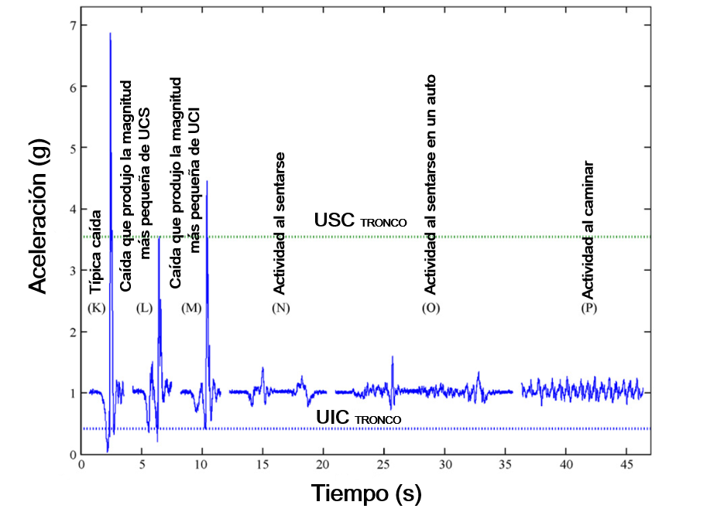

Gráfica 1.3 Representación de una señal para caídas y actividades cotidianas, en personas de la tercera edad usando un acelerómetro [13].

En la gráfica 1.4 se muestran detalladamente los puntos de interés en la señal y cada una de las posiciones en las que se encontraba el adulto mayor al sufrir una caída, de igual manera se muestran detalladamente las actividades cotidianas realizadas en donde el acelerómetro registro actividad con pequeñas variaciones y similitudes, mostrando los puntos de interés en dicha señal.

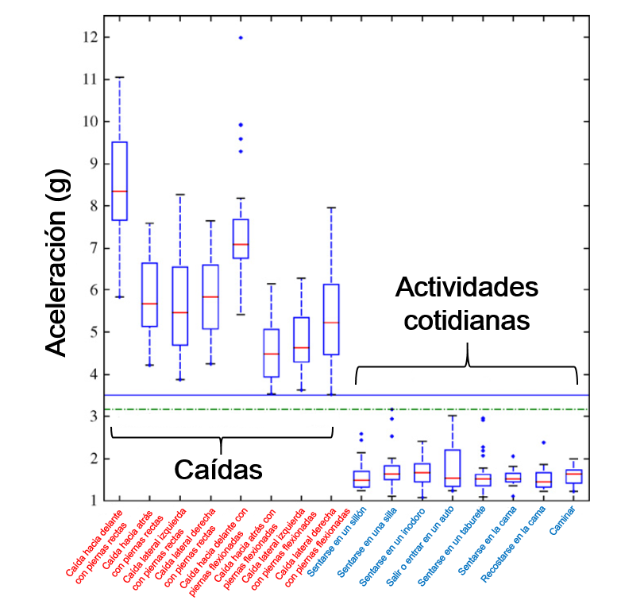

Gráfica 1.4 Puntos de interés en la señal que muestra: (a) posturas al sufrir una caída y (b) actividades cotidianas [13].

En base a las gráficas 1.3 y 1.4 se establecen los escenarios en los que una persona puede sufrir algún tipo de caída y en donde se utilizan sensores acelerómetros en diferentes partes del cuerpo para realizar un muestreo de la aceleración.

|  |  |  |  |
| --- | --- | --- | --- |
| **Escenario** | **Postura** | **Muestreo del acelerómetro** | **Caída** |
| Caída hacia adelante con piernas rectas | De pie o recostado | 7.5g a 9.5g | Si |
| Caída hacia atrás con piernas rectas | De pie o recostado | 5g a 6.5g | Si |
| Caída lateral izquierda con piernas rectas | De pie o recostado | 4.5g a 6.5g | Si |
| Caída lateral derecha con piernas rectas | De pie o recostado | 5g a 6.5g | Si |
| Caída hacia adelante con piernas flexionadas | Sentado o inclinado | 6.8g a 7.8g | Si |
| Caída hacia atrás con piernas flexionadas | Sentado o inclinado | 4g a 5g | Si |
| Caída lateral izquierda con piernas flexionadas | Sentado o inclinado | 4.5g a 5.5g | Si |
| Caída lateral derecha con piernas flexionadas | Sentado o inclinado | 4.8g a 6g | Si |
| Sentarse en un sillón | Sentado | 1.2g a 1.8g | No |
| Sentarse en una silla | Sentado | 1.5g a 1.9g | No |
| Sentarse en un inodoro | Sentado | 1.5g a 2g | No |
| Salir o entrar de un auto | Sentado o de pie | 1.2g a 2.5g | No |
| Sentarse en un taburete | Sentado | 1.2g a 1.5g | No |
| Sentarse en la cama | Sentado | 1.4g a 1.6g | No |
| Recostarse en la cama | Recostado | 1.2g a 1.6g | No |
| Caminar | De pie | 1.5g a 1.8g | No |

**Tabla 1.II** **Escenarios y posturas en los que el acelerómetro realizará muestreo.**

Por lo anterior y debido a la complejidad de detectar todos los escenarios de caídas, en este proyecto únicamente se detectará la caída típica, que es la caída hacia delante con las piernas rectas.

1. Frecuencia Cardiaca

Esta variable es considerada importante puesto que involucra uno de los signos más relevantes para el óptimo funcionamiento del corazón, de modo que es el principal órgano del ser humano que nos mantiene con vida, por lo cual estimaremos dicha variable para este proyecto.

El funcionamiento del corazón se manifiesta, al actuar como bomba impulsora, lo que determina el gasto cardíaco (cantidad de sangre enviada por el corazón al torrente circulatorio en un minuto), que representa el volumen de eyección sistólico en cada latido por minuto. La frecuencia cardíaca (FC) es un parámetro indicativo de la eficiencia con la que el corazón trabaja. En esfuerzos de tipo máximo se busca alcanzar la frecuencia cardíaca máxima para cada sujeto, sin pasar los límites que representen riesgo de provocar una falla o insuficiencia cardíaca durante la ejecución de un esfuerzo físico intenso. Para determinarla existen varios modelos matemáticos, pero el más común consiste en tomar la cifra de 220 y restarle la edad del sujeto.

Por otro lado, habitualmente la tensión arterial se incrementa con la edad, más la sistólica que la diastólica, así como la presión del pulso (diferencia entre ambas), en las personas mayores de 65 años, el 40% sufre de hipertensión arterial, y de ellos el 65% - 70% tienen riesgo de sufrir accidentes cardiovasculares, fatales o no.

Con el paso de los años, el organismo pierde su habilidad para redistribuir el flujo sanguíneo desde las vísceras a los músculos en acción, de tal forma que la diferencia arteriovenosa de oxígeno (Dif a/v O2) medida en el músculo y la del flujo de retorno venoso al corazón durante el esfuerzo físico, es menor en las personas adultas mayores y sedentarias, con lo cual disminuye la reserva funcional [14].

Algunos estudios realizados en poblaciones sanas, así como en pacientes hipertensos, con cardiopatía isquémica o con insuficiencia cardiaca, demuestran una asociación entre la FC elevada y un mayor riesgo de mortalidad. Según esto, cuanto mayor es la FC, menor es la expectativa de vida. La frecuencia cardiaca (FC) en reposo oscila entre 50 y 100 latidos por minuto en las personas adultas. Al nacer, la FC es más elevada porque el bebé la necesita para su adecuado crecimiento. A partir del primer mes de vida, la FC va disminuyendo hasta alcanzar las cifras normales de un adulto. El ejercicio físico o las situaciones de estrés provocan un aumento de la FC (taquicardia sinusal), que se considera normal [15].

### 1.5.2 Sensores

A continuación, se muestran algunas definiciones de la investigación de los sensores que ayudaran a la realización de este proyecto.

Un dispositivo electrónico que produce datos eléctricos, ópticos o digitales derivadas de una condición física o evento. La Real Academia Española lo define como un dispositivo que detecta una determinada acción externa y es transmitida adecuadamente[[2]](#footnote-2).

Conociendo estas definiciones llamaremos sensor al dispositivo o mecanismo eléctrico que nos permite medir una variable física, dando como respuesta una señal o dato en relación con la magnitud de la variable medida.

### 1.5.3 Sensor de temperatura

Definición

Es un dispositivo que permite medir los cambios de la temperatura y entregar una señal eléctrica en relación a la magnitud de la temperatura. Son usados para asegurar que la temperatura de un proceso esté en su normalidad o bien tener la temperatura en un rango especificado siendo obligatorio cumplir con la condición.

La variedad de sensores de temperatura está relacionada con el material del que están hechos, del uso que se les pretenda dar en función con las temperaturas que soporten y como es que responden a la magnitud medida, estas respuestas pueden ser en voltaje, resistencia, corriente y señales digitales.

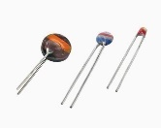Entre los más utilizados se encuentran los termistores NTC (Coeficiente de Temperatura Negativa) y PTC (coeficiente de temperatura Positiva), termopares, RTD (Detectores de Temperatura por Resistencia), circuitos integrados y detectores de temperatura por luz infrarroja.

Fig. 1.1 Termistores [16].

Tipos de sensores de temperatura

RTD

Los RTD son sensores de temperatura que utilizan la propiedad de resistencia y coeficiente térmico de un metal (conductor), se basan en el principio de equilibrio térmico que señala que cuando un metal se encuentra en un medio que tiene mayor temperatura que él, éste tiende a aumentar su temperatura, siempre y cuando el volumen y la masa no sean mayor que el del medio con el que interactúa. Las RTD son utilizadas en el sector industrial, entre las características más destacadas es su resistencia a altas temperaturas, su alta sensibilidad, tienen una exactitud mínima de 1°C, tienen un tiempo de vida alto.

NTC

Las NTC son sensores elaborados por óxidos semiconductores que responden disminuyendo su resistencia a medida que aumenta la temperatura, son sensores con alta sensibilidad, son utilizados para monitorear que la temperatura no sobrepase un rango.

PTC

Las PTC son termistores con un coeficiente de temperatura positivo que al aumentar la temperatura aumenta su resistencia, son elaborados con óxidos y conductores, se utilizan para elaborar sistemas de control de temperatura, con el fin de no sobrepasar cierta temperatura ya que esta puede ser critica [17].

Termopares

Son sensores que se elaboran uniendo dos conductores, están basados en el principio de Seebeck y Peltier, el efecto de Seebeck dice que cuando la unión de los metales presenta diferentes temperaturas se produce un voltaje muy pequeño, que va en incremento con la temperatura, mientras que el efecto Peltier dice que transmitir una corriente en la unión de los metales se produce un flujo de calor. Los termopares se utilizan en sistemas de refrigeración para disminuir las temperaturas o aumentarlas, además de sensar la temperatura [18].

Sensores a base de Circuitos Integrados

Los circuitos integrados son dispositivos que están formados de elementos electrónicos, que permiten tener la misma funcionalidad que un circuito electrónico, solo que en un espacio reducido. En la actualidad tienen funciones específicas desde reguladores de voltaje, corriente hasta medir temperatura.

Sensores Infrarrojos

Otra de las propuestas interesantes que tenemos son los sensores de radiación térmica, estos funcionan midiendo la energía que emiten los objetos, en la región infrarroja, están construidos por un sistema óptico que enfoca el objeto, utilizando un diodo láser que ilumina la zona captando la energía desprendida de los objetos.

Presentan un inconveniente acorde a los materiales que presentan emisividad, que es la proporción de radiación térmica emitida por una superficie u objeto debido a su temperatura.

Los cuerpos negros presentan una emisividad igual a uno, en la práctica todos los cuerpos tienen esta propiedad de acuerdo a su color, los sensores de radiación vienen ajustados para una emisividad predeterminada, por lo que si se tiene otra emisividad diferente se tendrá que calibrar [19].

### 1.5.4 Sensor acelerómetro

Definición

Como ya se mencionó anteriormente, los acelerómetros son dispositivos que miden la aceleración, que es la tasa de cambio de la velocidad de un objeto y son útiles para detectar las vibraciones en los sistemas o para aplicaciones de orientación [20].

El acelerómetro calcula la aceleración por medio de la siguiente formula:

$α≡ \frac{F }{m}$ Ecuación 1.1

Dicha fórmula es la segunda ley de Newton y establece que, en un cuerpo con masa constante, la aceleración del cuerpo es proporcional a la fuerza que actúa sobre él mismo, dónde $α$ es la aceleración, $F$ es la fuerza y $m$ la masa de un cuerpo.

La aceleración se calcula en unidades de metro por segundo al cuadrado (m/s2), o en fuerza G (g), que es aproximadamente de 9.8 m/s2. Los acelerómetros son dispositivos electromecánicos que detectan las fuerzas de aceleración, ya sea estática (incluyen gravedad) o dinámica (incluyen vibraciones y movimiento) [20].

El giroscopio se basa en el efecto Coriolis para medir la velocidad angular, el cual consiste en una masa de prueba de resonancia montada en el silicio. El giroscopio es, a diferencia de un acelerómetro, un sensor activo. La masa de prueba es empujada hacia atrás y hacia adelante por peines de conducción. Una rotación del giroscopio genera una fuerza de Coriolis que actúa sobre la masa que se traduce en un movimiento en una dirección diferente. El movimiento en esta dirección se mide mediante electrodos y representa la velocidad de giro [21].

El giroscopio calcula la velocidad angular por medio de la siguiente formula:

$φ≡ \frac{dθ }{dt}$

Ecuación 1.2

Dicha fórmula establece que, la velocidad angular es la tasa de cambio del desplazamiento angular por unidad de tiempo, es decir que tan rápido gira un cuerpo alrededor de su eje y las unidades de velocidad angular son radianes por segundo (rad / s).

Tipos de sensores acelerómetros [22]:

* Acelerómetros mecánicos

Acelerómetros mecánicos, tales como el acelerómetro de masa sísmica, el sensor de velocidad, y el interruptor magnético mecánico, detectan la fuerza impuesta sobre una masa cuando se produce aceleración. La masa se resiste a la fuerza de la aceleración y de este modo provoca una deformación o un desplazamiento físico, que puede ser medido por los detectores de proximidad o galgas extensiométricas (como se muestra a continuación). Muchos de estos sensores están equipados con dispositivos de amortiguación, tales como muelles o imanes para impedir la oscilación.

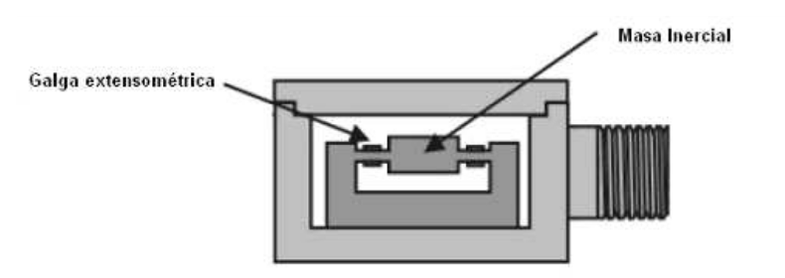

Fig. 1.2 Acelerómetro tipo mecánico [23].

* Acelerómetros Piezoeléctricos

Acelerómetros piezoeléctricos son ampliamente utilizados para la aceleración de propósito general, mediciones de choque y vibración. Básicamente son transductores de movimiento con grandes señales de salida y comparativamente de pequeños tamaños. Están disponibles con muy altas frecuencias naturales y son por lo tanto adecuados para aplicaciones de alta frecuencia y mediciones de choque. Estos dispositivos utilizan una masa en contacto directo con el componente piezoeléctrico, o cristal. Cuando un movimiento variable se aplica al acelerómetro, el cristal experimenta una excitación de fuerza variable, causando una carga proporcional *q* eléctrica a ser desarrollada a través de esta. Se clasifican en dos tipos:

1. El primero de ellos es el acelerómetro de salida de carga de alta impedancia. En este tipo de acelerómetro, el cristal piezoeléctrico genera una carga eléctrica que está conectada directamente a los instrumentos de medición. La salida de carga requiere instalaciones e instrumentación especiales, que habitualmente encontramos en los centros de investigación. Este tipo de acelerómetro también se emplea en aplicaciones de altas temperaturas (>120 ºC) en las que no se pueden utilizar modelos de baja impedancia.
2. El segundo tipo de acelerómetro es el acelerómetro de salida de baja impedancia. Un acelerómetro de baja impedancia incluye un acelerómetro de carga en su extremo delantero, así como un minúsculo microcircuito integrado y un transistor FET (de efecto de campo) que convierte la carga en una tensión de baja impedancia que puede interaccionar fácilmente con la instrumentación estándar. Este tipo de acelerómetro es el que se emplea habitualmente en la industria. Una fuente de alimentación para acelerómetro como la ACC-PS1 proporciona al microcircuito un suministro eléctrico adecuado de 18 a 24 V a una corriente constante de 2 mA y elimina la corriente de polarización CC. Este tipo de fuente de alimentación suele generar una señal de salida a partir de cero de hasta +/- 5 V dependiendo del índice mV/g del acelerómetro.

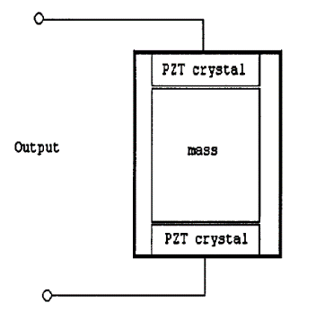

Fig. 1.3 Acelerómetro tipo piezoeléctrico [23].

* Acelerómetros Piezoresistivos

Acelerómetros piezoresistivos son esencialmente medidores de deformación de semiconductor con grandes factores de calibre factores de alto calibre se obtienen debido a que la resistividad del material depende principalmente de la tensión, no sólo en las dimensiones. El aumento de la sensibilidad es crítica en la medición de la vibración, ya que permite la miniaturización del acelerómetro. La mayoría de los acelerómetros piezorresistivos utilizan dos o cuatro calibradores activos dispuestos en un puente de Wheatstone. Se utilizan resistencias extra de precisión, como parte del circuito en serie con la entrada para controlar la sensibilidad, equilibrio y la compensación de los efectos de temperatura. En algunas aplicaciones, topes de sobrecarga son necesarios para proteger los medidores de insumos de alta amplitud. Estos instrumentos son útiles para la adquisición de información de vibración a bajas frecuencias (por ejemplo, por debajo de 1 *Hz*). De hecho, los sensores piezorresistivos son inherentemente verdaderos dispositivos de medición de aceleración estática. Las características típicas de acelerómetros piezorresistivos pueden ser 100 *mV* g-1 en la sensibilidad, 0-750 *Hz* en rango de frecuencia, 2500 *Hz* en la frecuencia de resonancia, 25 *g* en rango de amplitud, 2,000 *g* en índice de choque, de 0 a 95 ° C en el rango de temperatura, con una masa total de aproximadamente 25*g*. Los sensores piezoresistivos operan con elementos extensométricos son sensibles a la temperatura y requieren una compensación. Se prefieren para las aplicaciones de vibraciones de baja frecuencia, descarga de larga duración, y de aceleración constante. Las unidades piezoresistivas son resistentes, y pueden operar a frecuencias de hasta 2,000 Hz.

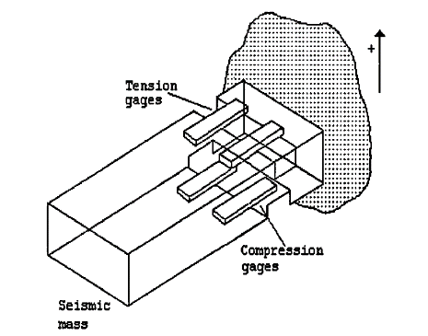

Fig. 1.4 Acelerómetro tipo piezoresistivo [23].

* Acelerómetros capacitivos

Acelerómetros diferencial-capacitancia se basan en el principio del cambio de la capacitancia en proporción a la aceleración aplicada. Vienen en diferentes formas y tamaños. En un tipo, la masa sísmica del acelerómetro se hace como el elemento móvil de un oscilador. La masa sísmica se apoya en una disposición de haz paralelo de movimiento elástico de la base. El sistema se caracteriza por tener una cierta frecuencia nominal definida cuando no alterados. Si se acelera el instrumento, la frecuencia varía por encima y por debajo del valor nominal, dependiendo de la dirección de la aceleración. En acelerómetros de capacidad de detección, micromecanizados de placas capacitivas (placas de condensador CMOS sólo 60 micras de profundidad) forman una masa de unos 50 microgramos. Como la aceleración deforma las placas, un cambio de capacitancia es medible.

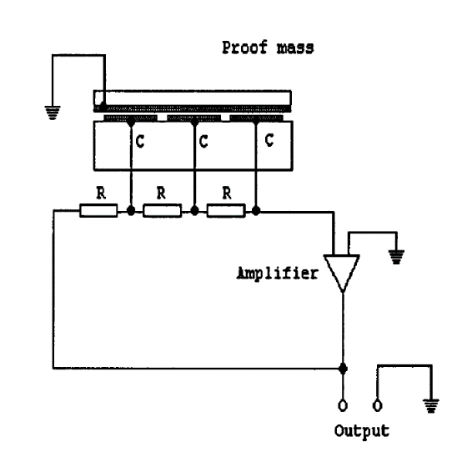

Fig. 1.5 Acelerómetro de capacitivo [23].

* Acelerómetro térmico

Estos acelerómetros hacen uso de una masa sísmica que está suspendida por un resorte o una palanca dentro de un marco rígido. El marco que lleva la masa sísmica está conectado firmemente a la fuente de vibración que tenga características medibles. Como el sistema vibra, la masa tiende a permanecer fija en su posición de modo que el movimiento puede ser registrado como un desplazamiento relativo entre la masa y el marco. Este desplazamiento es detectado por un transductor apropiado y la señal de salida se procesa adicionalmente. Sin embargo, la masa sísmica no permanece absolutamente constante; pero para frecuencias seleccionadas, de manera satisfactoria puede actuar como una posición de referencia. Mediante la selección apropiada de la masa, la primera, y combinaciones de los amortiguadores, los instrumentos sísmicos pueden ser utilizados ya sea para la aceleración o mediciones de desplazamiento. En general, una gran masa y resorte suave son apropiados para mediciones de vibración y de desplazamiento, mientras que una masa relativamente pequeña y resorte rígido se utilizan en acelerómetros. Este sensor detecta la posición a través de la transferencia de calor. Una masa sísmica se coloca encima de una fuente de calor. Si la masa se mueve a causa de la aceleración, la proximidad de la fuente de calor y la temperatura de la masa cambia. Las termopilas de polisilicio se utilizan para detectar cambios en la temperatura.

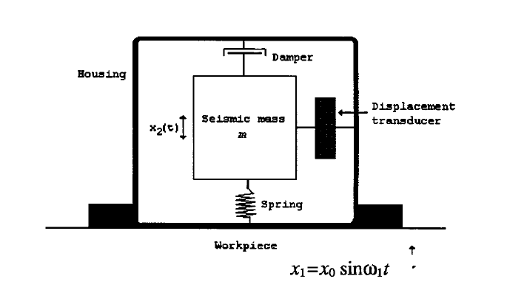

Fig. 1.6 Acelerómetro térmico [23].

* Acelerómetro con tecnología MEMS

Estos acelerómetros son ampliamente utilizados en aplicaciones como: dinámica de vehículos, detección de orientación de teléfonos móviles, estabilidad de imagen, inclinación, detección de golpes y dispositivos antirrobo.

Los acelerómetros de capacitancia variable están disponibles en varias configuraciones, incluidos sensores de vibraciones basados en un circuito oscilador sintonizable y sistemas mecánicos micro eléctricos (MEMS). Los circuitos de oscilador sintonizable incorporan un capacitor con una placa que actúa como una masa móvil tipo diafragma en relación con otras placas fijas. La aceleración hace que el diafragma se flexione, creando un cambio capacitivo. Esto cambia la tensión pico de la oscilación. Los acelerómetros MEM se implementan como un capacitor variable modificado por una viga en voladizo conectada a una masa de prueba. Están disponibles en dispositivos compatibles con 1 a 3 ejes. Acelerómetros MEMS utilizan interfaces seriales como I2C y SPI. Tienen alta linealidad y se utilizan mayormente en aplicaciones de baja frecuencia.

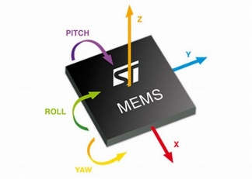

Fig. 1.7 Acelerómetro con tecnología MEMS [24].

### 1.5.5 Sensor de frecuencia cardiaca

Definición

La frecuencia cardiaca permite medir la cantidad de sangre por minuto que llega al corazón, por ello para determinar esa variable necesitamos un dispositivo que mida la frecuencia del corazón, por lo tanto a continuación se dará una definición del sensor para este tipo de variable, es un dispositivo conformado por un transmisor y un receptor conformados por fotodiodos, los cuales tienen la función de detectar la cantidad de sangre que fluye dependiendo de la zona donde sea colocado en un determinado tiempo.

Tipos de sensores de frecuencia cardiaca

Óptico

Emplean fotocélulas como elementos de detección. A veces disponen de un cabezal que contiene un emisor de luz y la fotocélula de detección del haz reflejado sobre el objeto. Otros trabajan en modo barrera y se utilizan para cubrir mayores distancias, con fuentes luminosas independientes del detector. Ambos tipos suelen trabajar con frecuencias en la banda de infrarrojos. Su utilización principal es como detectores de posición. El principio de funcionamiento está basado en la generación de un haz luminoso por parte de un fotoemisor, que se proyecta sobre un fotorreceptor, o bien, sobre un dispositivo reflectante. La interrupción o reflexión del haz, por parte del objeto a detectar, provoca el cambio de estado en la salida de la fotocélula.

Se clasifican según su sistema de detección:

* Sistema de detección de “barrera”
* Sistema de detección “réflex”
* Sistema de detección “autoreflex”

Fotoeléctrico de barrera

Dispone de emisor y receptor de haz luminoso dispuestos separadamente.

Óptico tipo réflex

Concentra en un solo bloque el emisor y receptor, siendo más fácil su instalación, aunque requiere un dispositivo reflector. Para este cometido se suele emplear un sistema catadióptrico, que tiene la propiedad del triedro trirectangular, el cual refleja la luz en la misma dirección en la que llega. Dispone de una mayor distancia de detección que el sistema de barrera, teniendo en cuenta que el trayecto que recorre el haz de luz es el doble.

Óptico tipo autoréflex

En este sistema es el propio objeto a detectar el que funciona como elemento reflector, lo cual simplifica la tarea de instalación. Por el contrario, su inconveniente es que dispone de una menor distancia de detección en comparación con los dos tipos anteriores. Las ventajas de este tipo de detectores son la inmunidad a perturbaciones electromagnéticas, las grandes distancias de detección, alta velocidad de respuesta, identificación de colores y detección de pequeños objetos. Una variable importante son los construidos de fibra óptica que permite separar el punto emisor y el detector de la unidad principal del sensor con las ventajas de accesibilidad que ello proporciona [25].

Tecnología fotopletismografía

La fotopletismografía está basada en la medida y análisis de una señal óptica relacionada con los cambios en el volumen sanguíneo, que permite medir la componente pulsátil del latido del corazón y evaluar así la circulación sanguínea Esta técnica es ampliamente usada en la práctica médica como parte de los pulsioxímetros, para medir el pulso, equivalente al ritmo cardiaco, y la saturación de oxígeno, o relación entre la concentración de hemoglobina oxigenada y la concentración total de hemoglobina, habitualmente en la punta de los dedos [26].

Principios Físicos: Detecta el flujo de sangre cutáneo y traduce sus pulsaciones. Consiste en la emisión de luz infrarroja desde un diodo emisor y un fotodetector adyacente que recibe la luz infrarroja reflejada. A medida que aumenta el flujo de sangre cutáneo aumenta la cantidad de luz reflejada. De esta manera obtenemos una medida cualitativa del flujo sanguíneo cutáneo. Se utiliza preferentemente en la medición de la presión digital.

Oxímetros

La oximetría de pulso es un método no invasivo que permite la estimación de la saturación de oxígeno de la hemoglobina arterial y también vigila la frecuencia cardiaca y la amplitud del pulso [27].

Para la determinación de la saturación de hemoglobina arterial con oxígeno (SpO2), el oxímetro de pulso o pulsioxímetro usa la espectrofotometría basada en que la oxihemoglobina u hemoglobina oxigenada (HbO2) y la desoxihemoglobina o hemoglobina reducida (Hb) absorben y transmiten determinadas longitudes de onda del espectro luminoso para la luz roja (640-660nm) y la luz infrarroja (910-940nm). La HbO2 absorbe más la luz infrarroja y permite el paso de la luz roja; por el contrario, la Hb absorbe más la luz roja (R) y permite el paso de la luz infrarroja (IR). El radio de la absorción de la luz R e IR mide el grado de oxigenación de la hemoglobina.

Los oxímetros de pulso tienen dos sensores o sondas con diodos emisores de luz (LED), uno para luz IR y otro para la R, además, de un fotodiodo detector. Para medir el oxígeno los LED y el fotodiodo detector deben ponerse en puntos opuestos dejando en medio el tejido translucido (pulpejo del dedo, pabellón auricular, etc). El mecanismo que permite la lectura de la oxigenación es que en cada pulsación de la sangre arterial se transmiten valores lumínicos, detectando al mismo tiempo la frecuencia cardiaca [28].

### 1.5.6 Microcontroladores

En la actualidad el uso de microcontroladores es indispensable para desarrollar aplicaciones dedicadas, debido a que contienen una variedad de módulos que nos permiten interactuar con el mundo físico en tiempo real. A continuación, definiremos los conceptos teóricos que utilizaremos en la elaboración del proyecto, dando una noción de la utilidad que nos aporta un microcontrolador. Antes de mencionar a los microcontroladores es necesario mencionar que es un microprocesador ya que es su antecesor.

El microprocesador es un circuito integrado que contiene solo la unidad central de procesamiento (CPU), es utilizado para procesar grandes volúmenes de información, para ser utilizados es necesario conectar dispositivos periféricos.

En el siguiente apartado tenemos algunas definiciones de microcontrolador.

Es un circuito integrado o chip que incluye en su interior las tres unidades funcionales de un computador: CPU, memoria y unidades de entrada y salida, pero con capacidades limitadas y un alto nivel de especialización.

Lo definimos como un dispositivo dedicado, que en su memoria sólo reside un programa destinado que permite controlar una aplicación determinada, sus unidades de entrada y salida soportan la conexión de sensores y dispositivos de control que permitan efectuar el proceso deseado. Es un microprocesador optimizado, utilizado para controlar equipos electrónicos, diseño de sistemas de comunicación, monitoreo y adquisición de señales físicas, procesamiento de señales analógicas y digitales.

El microcontrolador es un circuito integrado de alta escala de integración que incorpora una CPU, memorias, dispositivos de entrada y salida.

La diferencia que hay entre un microcontrolador y un microprocesador, el microprocesador solo contiene la CPU mientras que el microcontrolador contiene una CPU, memorias y dispositivos que interactúan con el exterior, es la razón por la que los microcontroladores no han remplazado a los microprocesadores, es que los microprocesadores se concentran en el procesamiento de información y cálculos, y los microcontroladores se utilizan en aplicaciones personalizadas de tiempo real [29].

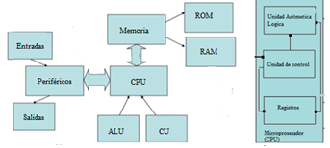

Fig. 1.8 Diagramas de un microcontrolador (lado izquierdo) y microprocesador (lado derecho) [29].

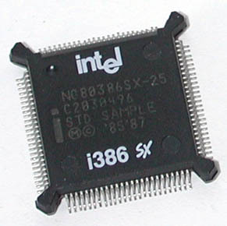La idea de utilizar microcontroladores es la tener un módulo específico que se concentre en una tarea repetitiva y de alguna manera dividir el trabajo.

Fig. 1.9 Imagen de un microprocesador i386 [30].

En la Tabla 1.III se da la clasificación general de los microcontroladores de acuerdo a sus características principales.

|  |  |
| --- | --- |
| Clasificación de los microcontroladores por | Descripción |
| Tamaño de los datos | 4 bits  8 bits  16 bits  32 bits  64 bits |
| Arquitectura interna | Von Neumann  Harvard |
| Arquitectura del procesador | CISC (Computador de juego de instrucciones complejo)  RISC (Computador de juego de instrucciones reducido) |

**Tabla 1.III** **Clasificación de microcontroladores [29].**

Arquitectura interna de un microcontrolador

Todos los microcontroladores en la actualidad posen dos modelos básicos de arquitectura, denominadas Harvard y Von Neumann, estas arquitecturas tienen diferentes formas de intercambiar los datos [29].

* Arquitectura de Von Neumann

Es la arquitectura tradicional de computadoras y microprocesadores, en la cual la CPU está conectada en una memoria única donde se guardan las instrucciones de programas y datos. Los microcontroladores que tienen esta arquitectura internamente soló tienen un bloque de memoria y un bus de datos de 8 bits, los datos se transmiten por este bus llegando a sobrecargarlo ocasionando que la comunicación sea lenta, por otra parte solo permite lectura o escritura de la memoria en cada pulso de reloj.

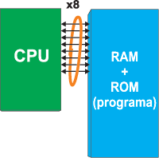

Fig. 1.10 Arquitectura Von Neumann [31].

* Arquitectura Harvard

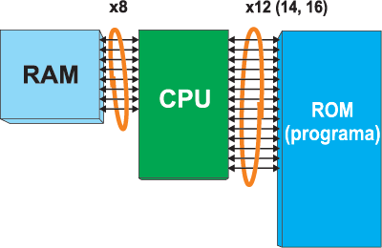Esta arquitectura tiene la CPU conectada a dos memorias (una con las instrucciones y otra con los datos) por medio de dos buses diferentes. Una de las memorias contiene solamente las instrucciones del programa (memoria del programa) y el otro sólo almacena los datos (memoria de datos). Ambos buses son totalmente independientes y pueden ser independientes y distintos anchos [31].

Fig. 1.11 Arquitectura Harvard [31].

Al tener un bus dedicado a los datos y otro a la memoria del programa, permite que la CPU pueda leer y escribir una instrucción en el mismo pulso de reloj.

Juego de instrucciones

Es el nombre colectivo de todas las instrucciones que tiene un microcontrolador, son instrucciones a nivel máquina que indican al microcontrolador las tareas que debe realizar, cada fabricante personaliza el número de instrucciones que maneja su microcontrolador.

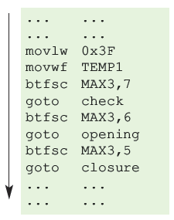

Fig. 1.12 Juego de instrucciones [31].

Tipos de arquitectura de procesadores

Los microprocesadores basados en una arquitectura CISC disponen de más de 200 instrucciones máquina, siendo estas muy complejas llegando a necesitar más de un ciclo de reloj. La ventaja de tener un juego de instrucciones complejo, es disminuir el tiempo al realizar más de una operación pues éstas en ocasiones se realizan con una sola instrucción.

En cuanto a los microprocesadores que utilizan la arquitectura RISC, reconoce y ejecuta pocas instrucciones básicas y realiza operaciones complejas combinando sus instrucciones, cuando se corre una instrucción regularmente solo utiliza un ciclo de reloj, por otra parte, al tener un set de instrucciones más pequeños, ayudan a optimizar los recursos de hardware de un microcontrolador [29].

### 1.5.7 Aplicación Móvil

Sabemos que la era tecnológica va en aumento y la velocidad con la que evolucionan los dispositivos móviles como lo son: teléfonos celulares, tabletas y Asistentes Personales Digitales (PDA) es cada vez mayor, este impacto tiene su procedencia debido a que la población en su mayoría cuenta con un teléfono celular.

El estudio realizado por el Instituto Nacional de Estadística y Geografía (INEGI) en el documento: “*ESTADÍSTICAS A PROPÓSITO DEL DÍA MUNDIAL DE INTERNET (17 DE MAYO*)”, revela que 77.7 millones de personas usan celular y dos de cada tres usuarios cuentan con un teléfono inteligente (Smartphone), como se muestra en la gráfica 1.5.

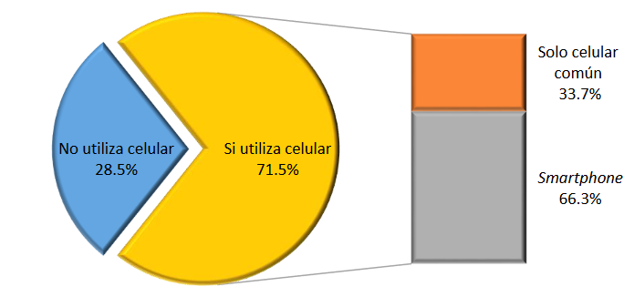

Gráfica 1.5 Población según condición de uso de celular, por tipo de equipo, 2015 (%) [32].

Una aplicación móvil, es un diseño, desarrollo e implementación de un servicio que está pensado para resolver alguna problemática, dicha aplicación se ejecuta en la red y proporciona un valor añadido al cliente. En este escenario el servicio móvil necesita de dos partes: un proveedor de servicios y el usuario del servicio [32].

Existen dos tipos de aplicaciones móviles:

* Aplicaciones móviles web

Una aplicación web para móviles, es una aplicación web con formato para teléfonos inteligentes y tabletas, y se accede a través del navegador web del dispositivo móvil.

* Aplicaciones móviles nativas

Una aplicación móvil nativa está construida específicamente para un dispositivo en particular y su sistema operativo. A diferencia de una aplicación web que se accede a través de Internet, una aplicación nativa se descarga desde una tienda virtual y se instala en el dispositivo.

El desarrollo nativo es el desarrollo de aplicaciones que utilizan las especificaciones de los proveedores del sistema operativo (Google para Android Y Apple para IOS) esto implica ajustarse a los lenguajes, frameworks e IDE’s del fabricante o proveedor [33].

## 1.6 Estado del arte

Entre los trabajos que se han desarrollado mostrando relación con el proyecto son los siguientes:

1. SALVEO, es un sistema inteligente de teleasistencia y de monitoreo para personas mayores o discapacitadas que viven solas en casa. El sistema consiste en módulos con sensores de movimiento, los cuales están ubicados en diferentes partes estratégicas de la casa, esto hace que el módulo detecte una eventual caída, o un cambio brutal en el estilo de vida de la persona, a su vez envían la información captada por los sensores a la base de transmisión; de igual manera cuenta con sensores de temperatura los cuales envían esta magnitud a la base de transmisión, lo cual permite controlar la temperatura ambiente y detecta el aumento sospechoso de la temperatura ambiente o eventuales problemas del sistema de calefacción de la casa [34].

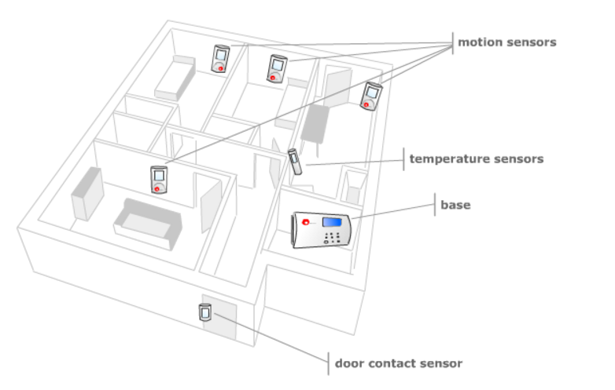

Fig. 1.13 Representación del sistema SALVEO [34].

1. TESIS IPN, ESIME ZACATENCO, CLASIFICACIÓN: GPI 2012: “Implementación de Sistema de Seguridad con Video-Vigilancia y Software Libre”, el sistema cuenta con cámaras que tienen una configuración para la detección de movimiento y cuando ocurre una eventualidad, envían alarmas por medio de correo electrónico, este sistema utiliza el software libre ZoneMinder [35].

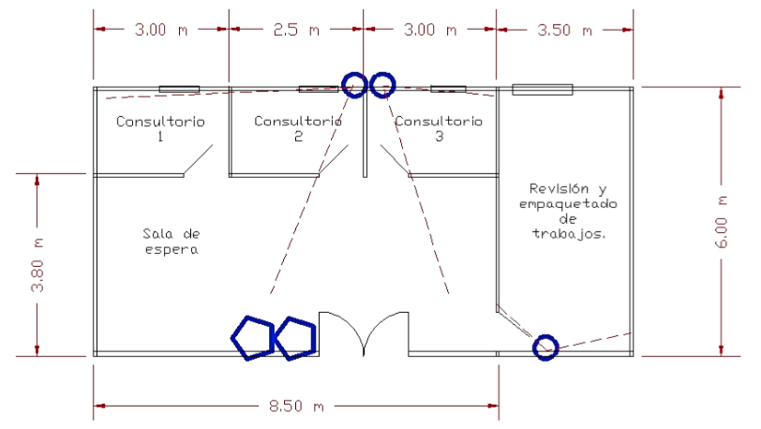

Fig. 1.14 Plano de la Implementación de Sistema de Seguridad con Video-Vigilancia y Software Libre [35].

1. Escuela Politécnica del Ejército. ESPE: “Implementación de control de acceso y monitorización para personas con discapacidad mediante un dispositivo móvil”.

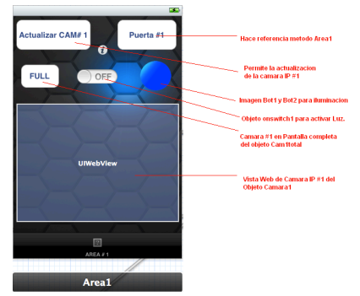En el siguiente trabajo de tesis muestra la implementación de un control de acceso y monitorización para una persona con discapacidad mediante un dispositivo móvil, el medio de comunicación que ocupa es intranet, con el propósito de ser controlado remotamente dentro de una red, el objetivo del proyecto está enfocado en coadyuvar a personas con discapacidad motriz, facilitando el mando de luces y apertura de compuertas constatando la monitorización con una cámara IP, y así conceder

Fig. 1.15 Acción de los objetos al aplicativo [36].

1. Sense 4 Care.

La empresa Sense 4 Care desarrolla dispositivos para monitorear a personas de la tercera edad con el fin de detectar las caídas que puedan sufrir, por medio de un sensor acelerómetro y una aplicación desarrollada en la plataforma Android, con el propósito de mandar un mensaje de alerta a sus familiares y llevar a cabo de forma automática la comunicación, también cuenta con geolocalización no importando si la persona se encuentra en un lugar cerrado o al aire libre [37].

1. Sistema de Red inalámbrica para la vigilancia de la salud: ritmo cardíaco y sensor de temperatura.

Este sistema consta del módulo Arduino hardware micro-controlador y software, un sensor de temperatura, un sensor de frecuencia cardiaca, una radio XBee y el protocolo de comunicación inalámbrica. El sensor se envuelve alrededor de la muñeca. Se muestra la frecuencia cardíaca y la temperatura corporal media en un LCD de caracteres, cifra los datos y los transmite a una computadora remota a través de una red XBee. El coordinador está conectado a un PC con un programa para controlar y procesar los datos entrantes [38].

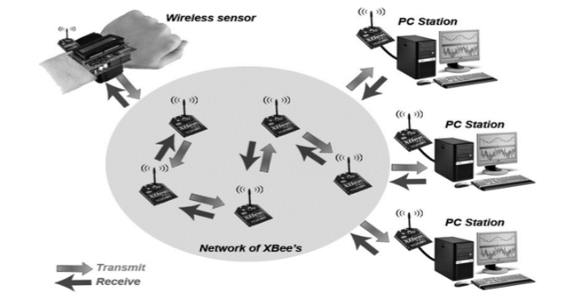

Fig. 1.16 Diagrama esquemático del Sistema de Red inalámbrica para la vigilancia de la salud: ritmo cardíaco y sensor de temperatura [38].

1. Smartwatch.

El fundador de la empresa Cualli Software, creo el primer smartwatch que monitorea remotamente en tiempo real el estado de salud de usuarios adultos mayores, con la finalidad de darle la seguridad que alguien está al pendiente de él las 24 horas, aun sin habitar en la misma casa. Su idea fue diseñar un brazalete que supervise constantemente a un adulto mayor que vive solo y no pueda recibir ayuda en caso de emergencia médica, inspeccionando los signos vitales por medio de tres sensores, uno que mide el pulso otro la temperatura y por último el de movimiento, igualmente incluye un canal de audio unas bocinas pequeñas y un micrófono para que el usuario se comunique a un call center y así se verifiquen sus signos vitales o con los parientes vía Smartphone*.* Actualmente no ha salido al mercado debido a que están en pruebas [39].

|  |  |  |
| --- | --- | --- |
| Software | *Características* | *Precio en el mercado* |
| Sistema inteligente de tele asistencia SALVEO. | Permite detectar situaciones anormales, la enfermera o las personas ayudantes pueden tener acceso a la información del estado de la persona mayor, lo que facilita su control. Está compuesto de un sistema inalámbrico de sensores que envían la información percibida a una base de transmisión. | €300 |
| Implementación de Sistema de Seguridad con Video-Vigilancia y Software Libre. | Se implementó un sistema de seguridad de video-vigilancia, capaz de realizar avisos remotos (por medio de un mensaje de correo electrónico), utilizando cámaras de distintas características y distinto fabricante. | 12,000MXN |
| Implementación de control de acceso y monitorización para personas con discapacidad mediante un dispositivo móvil. | Implementar un control de acceso y monitorización para una persona con discapacidad mediante un dispositivo móvil a través de una intranet para que pueda ser controlado remotamente dentro de una red. | Sin Dato |
| Sense 4 Care | Desarrolla dispositivos para monitorear a personas de la tercera edad que en caso de caídas, manda un mensaje de alerta a sus familiares. | €149.59 |
| Sistema de Red inalámbrica para la vigilancia de la salud: ritmo cardíaco y sensor de temperatura. | Un sistema que puede controlar de forma remota la frecuencia cardiaca y la temperatura corporal mediante una red inalámbrica. | Sin Dato |
| Smartwatch | Monitorea remotamente en tiempo real el estado de salud de usuarios adultos mayores. | Aun en pruebas, sin venta en el mercado. |

**Tabla 1.IV** **Resumen de productos similares.**

En resumen, cada uno de estos sistemas brinda alguna de las características que nuestro sistema prototipo proveerá, sin embargo, es de suma importancia resaltar que este proyecto está enfocado en personas de la tercera edad (que cubren sus necesidades básicas) y esta persona deberá portar el brazalete en todo momento, además el entorno en dónde se hará el monitoreo va desde un cuarto hasta una casa con conexión a internet y sin necesidad de la presencia de una persona física. La persona o institución a la que le lleguen las alertas no necesariamente tiene que ser un familiar.

# Capítulo 2 Análisis

## 2.1 Metodología

Para llevar a cabo el desarrollo del prototipo se utilizó la metodología Modelo de Prototipos, debido a que no solo va dirigido al hardware sino también al software, esto permite obtener objetivos específicos y es de gran utilidad para el manejo de datos aportados y su manipulación.

El modelo de prototipos permite que todo el sistema, o algunos de sus partes se construyan rápidamente para comprender con facilidad y aclarar ciertos aspectos en los que se aseguren que el desarrollador, el usuario y el cliente estén de acuerdo en lo que se necesita, así como también la solución que se propone para dicha necesidad y de esta forma minimizar el riesgo y la incertidumbre en el desarrollo. Este modelo se encarga del desarrollo de diseños para que estos sean analizados y prescindir de ellos a medida que se adhieran nuevas especificaciones, es ideal para medir el alcance del producto.

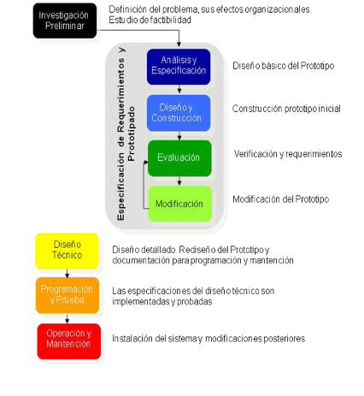El modelo principalmente se aplica cuando un cliente define un conjunto de objetivos generales para el software, es decir, se tiene en claro la idea principal del sistema a desarrollar, pero no se cuenta con la delimitación ni los detalles de dicho sistema, como los son: los requisitos de entrada, procesamiento y salida, por lo cual la creación de los prototipos ayuda al cliente a entender de mejor manera cuál será el resultado de la construcción cuando los requisitos estén satisfechos [40].

Fig. 2.1 Modelo de Prototipos [40].

A continuación, se presenta el enfoque paso a paso para diseñar un prototipo:

* Identificación del requisito básico: Este paso implica la comprensión de los requisitos más básicos de productos, especialmente en términos de interfaz de usuario. Los más intrincados detalles del diseño interno y aspectos externos como el rendimiento y la seguridad pueden ser ignorados en esta etapa.
* El desarrollo del prototipo inicial: El prototipo inicial se desarrolla en esta etapa, donde se exhiben los requisitos muy básicos y se proporcionan interfaces de usuario. Estas características pueden no funcionar exactamente de la misma manera internamente en el software real desarrollado y las soluciones se utilizan para dar la misma apariencia que el cliente en el prototipo desarrollado.
* Revisión del Prototipo: El prototipo desarrollado se presenta a continuación para el cliente y los otros actores importantes en el proyecto. La retroalimentación se recoge de una manera organizada y se utiliza para mejoras adicionales en el producto en fase de desarrollo.
* Revisar y mejorar el Prototipo: La retroalimentación y los comentarios de revisión se discuten en esta etapa y algunas negociaciones ocurren con el cliente en función de factores como, el tiempo y las limitaciones presupuestarias y la viabilidad técnica de la implementación real.

Los cambios aceptados se incorporan de nuevo en el nuevo prototipo desarrollado y el ciclo se repite hasta que se cumplan las expectativas del cliente [41].

Por lo tanto, en el siguiente diagrama trataremos de describir a detalle las fases enfocadas a nuestro proyecto utilizando la metodología de prototipos.

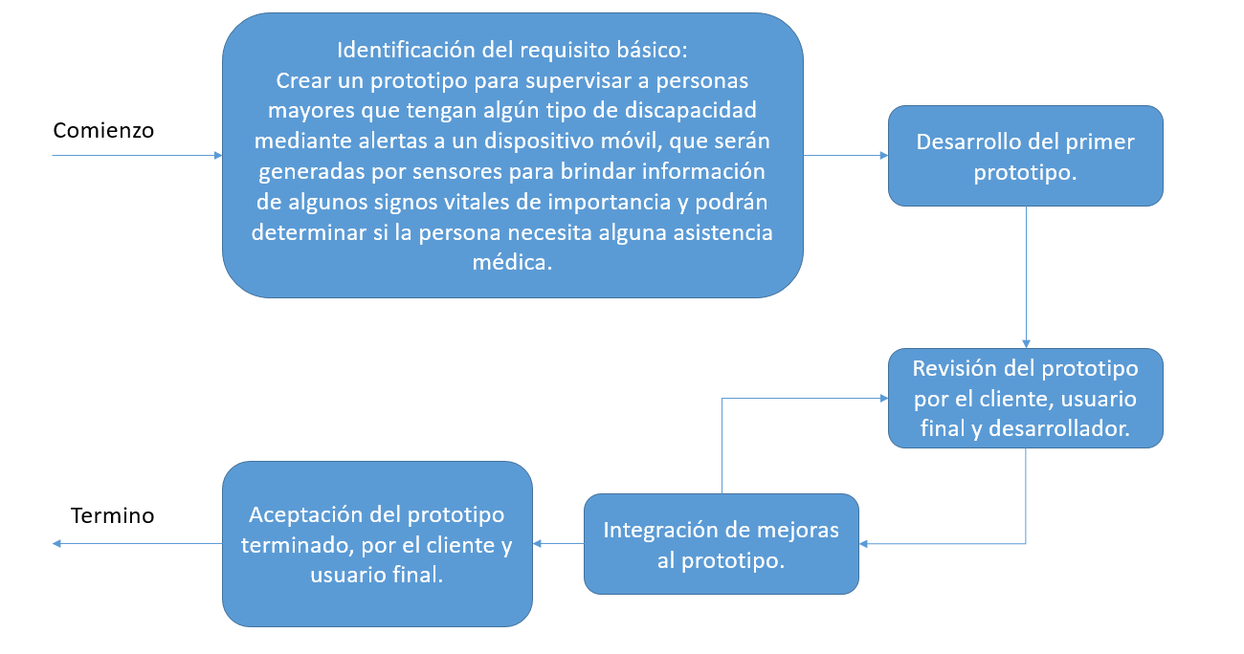

Fig. 2.2 Diagrama para la realización del proyecto utilizando la metodología de prototipos.

## 2.2 Métricas y estimación del personal, tiempo y esfuerzo para el desarrollo del prototipo

Un factor importante de cualquier procedimiento de la ingeniería es la medición. Se pueden usar medidas para comprender mejor los atributos de los modelos que se crean y para valorar la calidad de los productos o sistemas sometidos a ingeniería. Medir es el método a través del cual se determinan números o símbolos a los atributos de las entidades en el mundo real de manera que se les define de acuerdo con reglas claramente determinadas […]. Métrica es una medida cuantitativa del grado en el que un sistema, componente o proceso posee un atributo determinado.

Aunque las métricas de producto para el software de computadora son imperfectas, pueden proporcionar una forma sistemática de valorar la calidad con base en un conjunto de reglas claramente definidas.

Para el desarrollo del proyecto se ocupará la métrica basada en funciones, la cual se basa en la métrica de punto de función (PF), de modo que puede usarse de manera efectiva como medio para medir la funcionalidad que entra a un sistema. Al usar datos históricos, la métrica PF puede entonces usarse para:

* Estimar el costo o esfuerzo requerido para diseñar, codificar y probar el software.
* Predecir el número de errores que se encontraran durante las pruebas.
* Prever el número de componentes y/o de líneas fuente proyectadas en el sistema implementado.

Los puntos de función se derivan usando una relación empírica basada en medidas contables (directas) del dominio de información del software y en valoraciones cualitativas de la complejidad del software.

Para calcular los Puntos de Función (PF), se usa la siguiente relación:

$PF=conteo total ×\left[0.65 +0.01 ×Σ(F_{i})\right]$

Ecuación 2.

Donde conteo total es la suma de todas las entradas PF obtenidas de la Tabla V, los $F_{i}\left(i=1 al 14\right)$ son Factores de Ajuste de Valor (FAV) con base en respuestas a las siguientes preguntas:

Cada una de estas preguntas se responde usando una escala que varía de 0 (no importante o aplicable) a 5 (absolutamente esencial) [42].

|  |  |
| --- | --- |
| 1. ¿El sistema requiere de respaldo y recuperación confiables? | 5 |
| 1. ¿Se requieren comunicaciones de datos especializadas para transferir información hacia o desde la aplicación? | 5 |
| 1. ¿Existen funciones de procesamiento distribuidas? | 0 |
| 1. ¿El desempeño es crucial? | 5 |
| 1. ¿El sistema correrá en un entorno operativo existente y enormemente utilizado? | 5 |
| 1. ¿El sistema requiere entrada de datos en línea? | 4 |
| 1. ¿La entrada de datos en línea requiere que la transacción de entrada se construya sobre múltiples pantallas u operaciones? | 5 |
| 1. ¿Los ALI (archivo configuración sistema) se actualizan en línea? | 3 |
| 1. ¿Las entradas, salidas, archivos o consultas son complejos? | 5 |
| 1. ¿El procesamiento interno es complejo? | 5 |
| 1. ¿El código se diseña para ser reutilizable? | 5 |
| 1. ¿La conversión y la instalación se incluyen en el diseño? | 4 |
| 1. ¿El sistema se diseña para instalaciones múltiples en diferentes organizaciones? | 5 |
| 1. ¿La aplicación se diseña para facilitar el cambio y su uso por parte del usuario? | 5 |
| Cuenta total $(Σf_{i})$ | 61 |

Tabla 2.I Factores de ajuste de valor [42].

Calculo de puntos de función

|  |  |  |  |  |  |  |  |
| --- | --- | --- | --- | --- | --- | --- | --- |
| Valor de dominio de información | Factor ponderado | | | | | | |
| **Conteo** | | **Simple** | **Promedio** | **Complejo** | **Factor tomado** | **Subtotal** |
| Entradas de usuario | **5** | x | 3 | 4 | 6 | **6** | **30** |
| Salidas de usuario | **4** | x | 4 | 5 | 7 | **7** | **28** |
| Peticiones de usuario: | **2** | x | 3 | 4 | 6 | **3** | **6** |
| Archivos | **1** | x | 7 | 10 | 15 | **7** | **7** |
| Interfaces externas | **2** | x | 5 | 7 | 10 | **10** | **20** |
| Conteo total | | | | | | | **91** |

Tabla 2.II Cálculo de puntos de función [42].

**Entradas de usuario:**

1. Lectura temperatura.
2. Lectura frecuencia cardiaca.
3. Lectura acelerómetro.
4. Configuración de frecuencia de lecturas.
5. Configuración de cada sensor.

**Salidas de usuario:**

1. Señales de las variables a medir.
2. Interpretación de las señales.
3. Identificación de las señales que sobrepasan los límites estimados.
4. Envío de alertas al dispositivo móvil del usuario indirecto.

**Peticiones de usuario:**

1. Llamar a un centro de salud.
2. Observar las variables en tiempo real.

**Archivos:**

1. Información de las variables medidas.

**Interfaces externas:**

1. Aplicación móvil.
2. Brazalete.

Una vez que se obtuvieron todos los datos, se sustituye en la formula siguiente:

$PF=conteo total ×\left[0.65 +0.01 ×Σ(F_{i})\right]$

Ecuación 2.

Ecuación 2.

Se puede notar que la cantidad de funciones necesarias son 114.66.

Tomando en cuenta que un estándar de líneas de código por función en un sistema embebido es de 70 LDC por función, recordando que anteriormente obtuvimos 108.36 funciones, entonces la cantidad de miles de líneas por código (KLDC) está dado por:

Lenguaje a utilizar C++ = 70 $\frac{LDC}{PF(media)}$

Ecuación 2.

Ecuación 2.

Ecuación 2.

Teniendo esto, calculamos las KLDC, que son las miles de líneas de código:

$KLDC=\frac{LDC}{1000}=\frac{8,026.2 }{1,000}=8.0262≈8.02$

Ecuación 2.

### 2.2.1 Modelo de estimación COCOMO

El modelo fue publicado por primera vez por el Dr. Barry Boehm en 1981, introduce una jerarquía de modelos de estimación de software con el nombre de COCOMO, por Constructive Cost Model (Modelo Constructivo de Costo).

Dado que el producto está en su primera fase de construcción, se utilizará COCOMO básico, el cual calcula el esfuerzo (y el costo) del desarrollo de software en función del tamaño del programa, expresada en las líneas estimadas de código (LDC) [43].

Los modelos COCOMO están definidos para tres tipos de proyectos:

* Modo orgánico: Proyectos de software relativamente pequeño y sencillo.
* Modo semiacoplado: Proyectos de software intermedio, con variados niveles de experiencia, que deben satisfacer requisitos poco o medio rígido.
* Modo empotrado: proyectos de software que deben ser desarrollados en un conjunto de hardware, software y restricciones operativas muy restringidas.

De esta manera el modelo que se utilizará será COCOMO básico semiaclopado, considerando que el prototipo tiene requisitos medianamente rígidos, además de contar con el desarrollo de software y hardware.

En la Tabla VII podemos notar el uso de COCOMO básico debido a la complejidad del trabajo. Los coeficientes **ab, bb, cb** y**db,** fueron obtenidos empíricamente.

|  |  |  |  |  |
| --- | --- | --- | --- | --- |
| Modelo COCOMO | Básico | | | |
| Proyecto de software | **ab** | **bb** | **cb** | **db** |
| Orgánico | 2.4 | 1.05 | 2.5 | 0.38 |
| Semiacoplado | 3.0 | 1.12 | 2.5 | 0.35 |
| Empotrado | 3.6 | 1.20 | 2.5 | 0.32 |

**Tabla 2.III** **Modelo COCOMO [43].**

Seguidamente la ecuación de COCOMO básico es la siguiente:

Esfuerzo (dado en persona-mes): $E=a_{b}*{KLDC}^{bb}$

Ecuación 2.

Sustituyendo los valores de la tabla de COCOMO básico con la ecuación anterior, se tiene:

Ecuación 2.

Posteriormente se calcula el tiempo de desarrollo mediante la siguiente fórmula:

Tiempo de desarrollo (dado en meses): $t_{d}=c_{b}×E^{d_{b}}$

Ecuación 2.

Sustituyendo los valores de la tabla de COCOMO básico con la ecuación anterior, se tiene:

Ecuación 2.

Por medio de las dos ecuaciones previamente utilizadas, se puede obtener la cantidad de personas requeridas para realizar el proyecto:

Personal requerido para realizar el proyecto: $Personal= \frac{Esfuerzo \left(persona-mes\right)}{Tiempo\left(mes\right)}$

Ecuación 2.

Ecuación 2.

Los resultados arrojan que el tiempo en el que se debe desarrollar el proyecto en 8 meses con 4 personas. Por otro lado, con los resultados obtenidos se pueden obtener parámetros como la productividad, como se muestra en la siguiente formula:

$Productividad=KLDC ÷Personas$

Ecuación 2.

Ecuación 2.

## 2.3 Análisis de requerimientos

Los requerimientos funcionales son las soluciones que debe cumplir el prototipo para cubrir los objetivos generales.

El origen de los requerimientos del prototipo, derivan por una parte del aumento de la población de adultos mayores, las vulnerabilidades que presentan, brindando herramientas que faciliten su cuidado y atención, sin descuidar las actividades que el jefe del hogar debe realizar para solventar los gastos, está a su vez debe tener un precio accesible.

La problemática se identificó de informes nacionales e internacionales dedicados al estudio del núcleo familiar, aumento de la población, el riesgo y capacidades diferentes que presentan las personas de la tercera edad y el uso del tiempo de hombres y mujeres de edad avanzada. Los informes fueron obtenidos de organizaciones como OMS, INEGI y Banco Mundial.

* **Requerimientos funcionales:**

A continuación, se muestran los requerimientos funcionales:

|  |  |  |
| --- | --- | --- |
| **Identificador** | **Nombre** | **Descripción** |
| RF1 | Alimentar el prototipo | Alimentar el prototipo con 3v o 5v. |
| RF2 | Configuración del prototipo | Configurar las características del usuario directo en el microcontrolador así como la frecuencia de lecturas que se realizaran al usuario directo. |
| RF3 | Lectura de datos | Obtener las magnitudes medidas por el sensor de temperatura, ritmo cardiaco y acelerómetro. |
| RF4 | Evaluación de la temperatura | Verificar si la temperatura del usuario directo se encuentra entre 36.5°C y 37.2°C (de acuerdo a la OMS). |
| RF5 | Evaluación de ritmo cardiaco | Verificar el ritmo cardiaco del usuario directo se encuentra en un rango aceptable de acuerdo a su edad (basadas en mediciones de instituciones médicas). |
| RF6 | Evaluación de la aceleración | Verificar si la magnitud arrojada por el acelerómetro es normal en una persona de la tercera edad. |
| RF7 | Emisión de alertas | Informar al usuario indirecto si los parámetros obtenidos han sobrepasado los rangos aceptables. |
| RF8 | Prueba de comunicación | Comprobar la comunicación entre los sensores y el microcontrolador, el dispositivo y la aplicación. |
| RF9 | Estado del usuario directo | Muestra la aplicación los últimos valores obtenidos por los sensores. |
| RF10 | Historial de variables | Almacenar las lecturas obtenidas por los sensores. |

Tabla 2.IV Requerimientos funcionales.

* **Requerimientos no funcionales:**

Los requerimientos no funcionales no tienen que ver con los objetivos generales de manera directa, pero no se involucran con las funciones primordiales del prototipo, y se identificaron los siguientes:

|  |  |  |
| --- | --- | --- |
| **Identificador** | **Nombre** | **Descripción** |
| RNF1 | Costo | El costo debe ser accesible para el usuario final. |
| RNF2 | Interfaz | La interfaz debe ser amigable para el usuario. |
| RFN3 | Alimentación del prototipo | El prototipo debe tener un consumo mínimo de energía |
| RFN4 | Confort del prototipo | El dispositivo no debe ser incómodo para el usuario directo. |
| RFN5 | Estabilidad | El prototipo debe ser constante al tiempo que debe emitir las mediciones, conforme se haya configurado la frecuencia de estás. |

Tabla 2.V Requerimientos no funcionales.

* **Actores del sistema:**

1. **Usuario Directo**: es la persona portadora del dispositivo, a la cual se estará monitoreando y de quien se obtendrán las lecturas de: temperatura, ritmo cardiaco y caídas.

2. **Usuario Indirecto**: es la persona que tendrá acceso a la aplicación móvil y a quien se le harán las notificaciones en caso de que el usuario directo necesite algún tipo de ayuda.

## 2.4 Reglas de negocio

Al identificar las reglas de negocio que el proyecto pretende cumplir, entendiéndolas y poniéndolas en marcha se irán cubriendo los aspectos principales de dicho proyecto y de esta manera se logrará el objetivo principal.

* Informar cuando la magnitud de temperatura del usuario directo salga del rango comprendido entre 36.5°C a 37.2°C.
* Notificar cuando el usuario presente una caída.
* Comunicar si el usuario directo presenta una frecuencia cardíaca que ponga en riesgo su salud.
* El prototipo debe Identificar cuando las variables medidas salgan del rango estimado.
* El prototipo no debe ser invasivo para el usuario directo.
* La respuesta del prototipo hacia el usuario indirecto debe ser en tiempo real.
* La comunicación debe ser inalámbrica entre el dispositivo y la aplicación.
* El dispositivo a utilizar por el usuario directo debe ser lo más pequeño posible.
* La aplicación móvil deberá estar disponible para cualquier sistema operativo móvil.
* El costo del prototipo debe ser accesible para el usuario.
* Los sensores utilizados en el dispositivo deben tener una resolución aceptable.

## 2.5 Análisis de factibilidad

A continuación, se describen los estudios de factibilidad: técnica, operacional y económica, para contemplar los recursos humanos y materiales necesarios para que dicho proyecto pueda desarrollarse e implantarse de igual manera se obtendrá una estimación del costo real del proyecto para que pueda realizarse durante un periodo de 10 meses.

### 2.5.1 Análisis de factibilidad técnica.

En este apartado abordaremos los recursos de hardware y software necesarios para que el proyecto pueda desarrollarse e implantarse, tomando en cuenta que dichos recursos son necesarios para que el proyecto pueda funcionar de manera correcta.

|  |  |  |
| --- | --- | --- |
| **Recurso** | **Cantidad** | Especificaciones |
| Dispositivo móvil, preferentemente Smartphone, con acceso a internet y con sistema operativo Android. | 1 | Este dispositivo se utilizará para recibir las alarmas o alertas en caso de que haya algún problema con el usuario directo. |
| Dispositivo Programador NOMADA. | 1 | Este programador se utilizará para programar el microcontrolador. |
| Computadora portátil con procesador Intel Core i5, 8GB de Memoria RAM, disco duro de 1TB y pantalla LED de 14.0". | 3 | Las computadoras serán utilizadas por los desarrolladores para crear y programar las aplicaciones necesarias para el proyecto. |
| Sensor de temperatura MLX9061. | 1 | Este sensor se utilizará, para medir la temperatura del usuario. |
| Sensor acelerómetro MPU-6050. | 1 | Este sensor se utilizará, para medir las caídas que pueda sufrir del usuario. |
| Sensor de frecuencia cardiaca MAX30100. | 1 | Este sensor se utilizará, para medir la frecuencia cardiaca del usuario. |
| Microcontrolador ATMega 328-PB. | 1 | Este dispositivo se utilizará, para recibir las señales de los sensores y enviar la información a la aplicación móvil. |
| Módulo Wifi ESP8266 | 1 | Este dispositivo se utilizará, para la comunicación entre el microcontrolador y la aplicación móvil. |

Tabla 2.VI Recursos de hardware.

|  |  |  |
| --- | --- | --- |
| **Recurso** | **Cantidad** | Especificación |
| JAVA 8.0 o posterior. | 1 | Lenguaje de programación para el desarrollo de la aplicación móvil. |
| AVR Studio 7 | 3 | Herramienta de desarrollo para programar el microcontrolador AVR. |
| IDE NETBEANS | 3 | Herramienta de desarrollo para programar aplicaciones móviles. |
| START UML | 3 | Herramienta de modelado de diagramas UML, para desarrollo del reporte técnico. |
| Microsoft Office | 3 | Herramienta para el desarrollo del reporte técnico. |
| Sistema Operativo Linux Fedora 24 Server. | 1 | Sistema operativo en el cual se recomienda este alojada la aplicación móvil para su correcto funcionamiento. |
| Eagle | 1 |  |
| Sistema Operativo Windows 10. | 3 | Sistema operativo con los que deberán contar las computadoras para desarrollo. |

Tabla 2.VII Recursos de software.

### 2.5.2 Análisis de factibilidad operativa.

A continuación mencionaremos los requisitos y habilidades con los que debe contar el personal, quienes desarrollarán el proyecto.

|  |  |  |
| --- | --- | --- |
| **Recurso** | **Cantidad** | Habilidades **y características** |
| Ingenieros en Sistemas. | 3 | Persona que cuente con habilidades de programación en aplicaciones móviles, construcción de circuitos, desarrollo de aplicaciones en c/c++, modelado y creación de reportes técnicos, trabajo en equipo y alta disponibilidad. |

Tabla 2.VIII Recursos humanos.

### 2.5.3 Análisis de factibilidad económica.

En este apartado se calcula el costo estimado de desarrollo del proyecto que será elaborado en un periodo de 10 meses y se hará un presupuesto de costos y gastos del proyecto detallado en las siguientes tablas.

|  |  |  |  |  |  |
| --- | --- | --- | --- | --- | --- |
| **Costos y gastos de recursos humanos del proyecto** | | | | | |
| **N°** | **Puesto** | **Cantidad** | **Sueldo mensual** | **Sueldo para 10 meses** | **Total** |
| 1.- | Líder de proyecto / programador | 3 | $15,000.00 | $150,000.00 | **$450,000.00** |

Tabla 2.IX Costos y gastos de recursos humanos.

|  |  |  |  |  |
| --- | --- | --- | --- | --- |
| **Costos y gastos de recursos materiales de hardware** | | | | |
| **N°** | **Concepto** | **Cantidad** | **Costo unitario** | **Costo total** |
| 1.- | Dispositivo móvil | 1 | $7,999.00 | $7,999.00 |
| 2.- | Dispositivo programador para microcontrolador. | 1 | $420.00 | $420.00 |
| 3.- | Computadora portátil | 3 | $13,146.00 | $39,438.00 |
| 4.- | Sensor de temperatura MLX9061. | 1 | $280.00 | $280.00 |
| 5.- | Sensor acelerómetro MPU-6050 | 1 | $90.00 | $90.00 |
| 6.- | Sensor frecuencia cardiaca MAX30100 | 1 | $460.00 | $460.00 |
| 7.- | Microcontrolador ATMega 328-PB | 1 | $400.00 | $400.00 |
| 8.- | Módulo Wifi ESP8266 | 1 | $120.00 | $120.00 |
| **Totales** | |  |  | **$49,207.00** |

Tabla 2.X Costos y gastos de recursos materiales de hardware.

|  |  |  |  |
| --- | --- | --- | --- |
| **Costos y gastos de recursos materiales de software** | | | |
| **N°** | **Concepto** | **Cantidad** | **Costo total** |
| 1.- | Microsoft Office | 3 | $1,099.00 |
| **Totales** | |  | **$1,099.00** |

Tabla 2.XI Costos y gastos de recursos materiales de software.¿

|  |  |  |  |
| --- | --- | --- | --- |
| **Costos y gastos de recursos materiales del proyecto** | | | |
| **N°** | **Concepto** | **Valor mes** | **Valor por 10 meses** |
| 1.- | Papelería | $1,000.00 | $10,000.00 |
| 2.- | Otros | $1,000.00 | $10,000.00 |
| **Totales** | | **$2,000.00** | **$20,000.00** |

Tabla 2.XII Resumen de recursos materiales de proyecto.

|  |  |  |  |
| --- | --- | --- | --- |
| **Gastos generales del proyecto** | | | |
| **N°** | **Concepto** | **Valor mes** | **Valor por 10 meses** |
| 1.- | Electricidad Áreas Comunes | $500.00 | $5,000.00 |
| 2.- | Agua Áreas Comunes Y Oficinas | $130.00 | $1,300.00 |
| 3.- | Servicio Teléfono Oficinas | $200.00 | $2,000.00 |
| 4.- | Servicio Internet Oficinas | $700.00 | $7,000.00 |
| 5.- | Servicio De Hosting Y Dominio | $146.99 | $1,469.90 |
| 6.- | Renta Del Lugar De Trabajo Oficinal | $5,000.00 | $50,000.00 |
| 7.- | Servicio De Limpieza | $2,500.00 | $25,000.00 |
| **Totales** | | **$9,176.99** | **$91,769.90** |

Tabla 2.XIII Resumen de recursos materiales de proyecto.

|  |  |  |
| --- | --- | --- |
| **Concepto** | **Mensual** | **En 10 meses** |
| Nómina mensual. | $45,000.00 | $450,000.00 |
| Recursos materiales de hardware. | $49,207.00 | $49,207.00 |
| Recursos materiales de software. | $1,099.00 | $1,099.00 |
| Recursos materiales. | $2,000.00 | $20,000.00 |
| Gastos generales del proyecto. | $9,176.99 | $91,769.90 |
| **Totales** | **$56,176.99** | **$612,075.90** |

Tabla 2.XIV Resumen de recursos materiales de proyecto.

## 2.6 Análisis de Riesgos

En esta sección hablaremos de los riesgos que pueden afectar el desarrollo del prototipo, la probabilidad que de estos ocurran, y el impacto que tienen en el prototipo. El análisis y la gestión de riesgos son una serie de pasos que nos permiten comprender y gestionar la incertidumbre que se tiene en el prototipo [44].

Comenzaremos definiendo lo que es un riesgo para poder identificarlos, un riesgo es un problema potencial que afecta al desarrollo del proyecto, este puede pasar o no.

Los pasos que realizaremos para analizar y gestionar los riesgos son los siguientes:

* Identificarlos.
* Evaluar la probabilidad de ocurrencia.
* Estimar el impacto que tendrían.
* Establecer un plan de contingencia para los riesgos de alto impacto.

Los riesgos que se identificaron son los siguientes:

* R1: Mala organización con los integrantes del equipo.
* R2: El usuario no está capacitado para utilizar el producto.
* R3: Un integrante del equipo sufra alguna enfermedad grave.
* R4: Los sensores no se encuentren en óptimas condiciones a la hora de las pruebas.
* R5: La comunicación entre los sensores y el microcontrolador no sea correcta.
* R6: El módulo de Wifi no transmita bien los datos.
* R7: La comunicación entre la aplicación y hardware no son correctos.
* R8: El prototipo no se termine en el tiempo estimado.
* R9: El dispositivo móvil no cuenta con las características especificadas para el proyecto.
* R10: El usuario directo arruine la pulsera de sensores.
* R11: Se presente un inconveniente en el desarrollo por falta de conocimiento.
* R12: La alimentación suministrada por las pilas hacia los sensores no sea suficiente para realizar las pruebas mínimas.
* R13: El microcontrolador se arruine.
* R14: El prototipo no cumpla las expectativas del cliente.
* R15: Los sensores no se encuentre calibrados.

Una vez que se identificaron los riesgos entre el equipo de trabajo, lo siguiente es estimar la probabilidad de que ocurran, esta probabilidad se toma de los integrantes del equipo pues cada uno tiene en mente las actividades que se deben desarrollar, y los problemas que se pueden presentar. Además, que se identifican los riesgos de acuerdo, al tipo de riesgo y al nivel de impacto que tienen [44].

Tipo de riesgo

Riesgo de rendimiento (Rr): El grado de incertidumbre con el que el producto encontrará sus requisitos y se adecue para su empleo pretendido.

Riesgo de coste (Rc): El grado de incertidumbre que mantendrá el presupuesto del proyecto.

Riesgo de soporte (Rs): El grado de incertidumbre de la facilidad del software para corregirse, adaptarse y ser mejorado.

Riesgo de la planificación temporal (Rpt): El grado de incertidumbre con que se podrá mantener la planificación temporal y de que el producto se entregue a tiempo.

El impacto se considera de acuerdo a los siguientes valores:

* 1- Catastrófico
* 2- Critico
* 3- Marginal
* 4 Despreciable

|  |  |  |  |  |
| --- | --- | --- | --- | --- |
| **Riesgo** | **Categoría** | **Probabilidad** | **Impacto** | **Plan de contingencia** |
| R1 | Rpt | 20% | 2 | Evaluar las actividades en equipo y asignar actividades faltantes, de acuerdo al cronograma. |
| R2 | Rr | 30% | 3 | Se realizarán manuales o guías que expliquen el funcionamiento y uso del prototipo. |
| R3 | Rpt | 10% | 2 | Se dividirá las actividades faltantes con los únicos integrantes del equipo. |
| R4 | Rs | 50% | 3 | Se realizarán pruebas mínimas antes de realizar las pruebas finales, se tendrán repuesto en el caso de que sea necesario cambiarlos. |
| R5 | Rs | 30% | 1 | Se realizarán pruebas entre cada sensor y el microcontrolador, para determinar la posible falla. |
| R6 | Rs | 40% | 2 | Se realizarán pruebas con el módulo de manera individual, y se observarán las posibles fallas que este pueda presentar, para realizar buenas prácticas. |
| R7 | Rs | 40% | 1 | Se analizará el hardware de manera individual, una vez que se determine si los resultados son los esperados, evaluaremos la aplicación de acuerdo módulos por los que pasan los datos. |
| R8 | Rpt | 40% | 1 | Se organizarán juntas, en las que se evaluara el avance del prototipo y las actividades faltantes, para determinar un plan de acción, para regularizar los tiempos con el cronograma. |
| R9 | Rs | 20% | 2 | Se indicará las tecnologías requeridas para el funcionamiento del prototipo. |
| R10 | Rr | 10% | 2 | Se pondrán en el manual de usuario, acciones que pongan en riesgo el funcionamiento del prototipo, con el fin de que se tomen en cuenta. |
| R11 | Rpt | 30% | 1 | Se realizarán investigaciones previas para dominar el tema.  Se realizarán juntas con el fin de discutir los temas desconocidos, para después tomar cursos o talleres que nos permitan cubrir ese conocimiento. |
| R12 | Rr | 30% | 4 | Se realizarán pruebas una vez que se tenga implementado todo el prototipo, con el fin de analizar la corriente que esté consume, y determinar el arreglo de pilas que se debe utilizar. |
| R13 | Rr | 10% | 2 | Comprar varios repuestos para poder cambiarlos, además de analizar el manual para determinar buenas prácticas. |
| R14 | Rr | 20% | 2 | Se pensará en las dificultades del cliente indirecto, con el fin de reducir las molestias que pudiese presentar el prototipo. |
| R15 | Rr | 10% | 4 | Se implementará un estudio del usuario final con el fin de estudiar las variables, que pudiese presentar su condición actual, se considerará el factor de emisión su frecuencia cardiaca acorde a su edad. |

Tabla 2.XV Análisis de riesgos [44].

Una vez que se tienen los riesgos se evalúa el impacto y la probabilidad de cada riesgo, mediante la Tabla 2.XVI.

|  |  |  |  |  |  |
| --- | --- | --- | --- | --- | --- |
| **Probabilidad** | **Impacto** | **Despreciable** | **Marginal** | **Critico** | **Catastrófico** |
|  | 4 | 3 | 2 | 1 |
| **Raro** | 1 | R15 | R2,R9,R13, | R1, R3, R10, R13,R14, |  |
| **Moderado** | 2 | R12 |  |  | R11 R5 |
| **Muy probable** | 3 |  | R4 | R6 | R7,R8, |
| **Seguro** | 4 |  |  |  |  |

Tabla 2.XVI Semáforo de riesgos [44].

En parte de las filas los riesgos se ordenan conforme a la probabilidad de ocurrencia y en las columnas se ordenan de acuerdo a su impacto, como resultado podemos ver los riesgos más peligrosos en la parte de rojo, y son los que tendremos que impedir o responder, para disminuir su impacto en el prototipo, mediante los planes de contingencia.

Planes de contingencia

En este apartado describiremos los planes de contingencia mediante una hoja de información, para ser tomados en cuenta en caso de que lleguen a ocurrir, y de esta manera eliminar el riesgo o en el peor de los casos mitigarlo.

|  |  |  |  |
| --- | --- | --- | --- |
| Hoja de información de riesgo | | | |
| ID: **R1** | Fecha: 25/Octubre/2016 | Probabilidad: 20% | Impacto: Critico |
| Descripción: Mala organización con los integrantes del equipo. | | | |
| **Refinamiento/contexto:**  Subcondición 1: No tener definido los temas que se deben desarrollar.  Subcondición 2: Repetición de información entre los integrantes del equipo, llegando a perder el tiempo de desarrollo. | | | |
| Reducción/supervisión:   1. Se agendarán juntas semanales que permitan evaluar el avance del prototipo. 2. En las juntas se organizará el trabajo con forme al cronograma. 3. Si los procedimientos son de un alto grado de dificultad se atenderá entre el equipo hasta que se resuelva. | | | |
| **Gestión/Plan de contingencia/acción:** Realizar revisiones semanalmente del avance y actividades pendientes. | | | |

Tabla 2.XVII Tabla de datos de riesgo 1 [44].

|  |  |  |  |
| --- | --- | --- | --- |
| Hoja de información de riesgo | | | |
| ID: **R2** | Fecha: 25/Octubre/2016 | Probabilidad: 30% | Impacto: Critico |
| Descripción: El usuario no está capacitado para utilizar el producto. | | | |
| Refinamiento/contexto:  Subcondición 1: No se tiene información sobre el prototipo.  Subcondición 2: Se desconoce cómo utilizar el prototipo | | | |
| **Reducción/supervisión:**   1. Se realizara detalladamente un manual de usuario con el fin de explicar el funcionamiento del prototipo. 2. En el manual también indicara los límites del prototipo, y los alcances que este puede tener. | | | |
| **Gestión/Plan de contingencia/acción:** Se realizarán manuales o guías de usuario enfocadas al usuario final, explicando el funcionamiento y alcances del prototipo. | | | |

Tabla 2.XVIII Tabla de datos de riesgo 2 [44].

|  |  |  |  |
| --- | --- | --- | --- |
| Hoja de información de riesgo | | | |
| ID: **R3** | Fecha: 25/Octubre/2016 | Probabilidad: 10% | Impacto: Critico |
| Descripción: Un integrante del equipo sufra alguna enfermedad grave. | | | |
| **Refinamiento/contexto:**  Subcondición 1: Un integrante del equipo llegue a enfermarse por motivos del entorno.  Subcondición 2: Un integrante se enferme por motivos de estrés o cualquier motivo. | | | |
| Reducción/supervisión:   1. Se analizará el avance del trabajo y los pendientes. 2. Se reasignarán las tareas que estén pendientes entre los integrantes restantes, con el fin de terminar en tiempo y forma. | | | |
| **Gestión/Plan de contingencia/acción**: Se dividirá las actividades restantes entre los integrantes actuales del equipo. . | | | |

Tabla 2.XIX Tabla de datos de riesgo 3 [44].

|  |  |  |  |
| --- | --- | --- | --- |
| Hoja de información de riesgo | | | |
| ID: **R4** | Fecha: 25/Octubre/2016 | Probabilidad: 50% | Impacto: Marginal |
| Descripción: Los sensores no se encuentren en óptimas condiciones a la hora de las pruebas | | | |
| Refinamiento/contexto:  Subcondición 1: Se presenta un corto circuito y se arruinan los sensores.  Subcondición 2: Se utilizan de manera incorrecta los sensores, llegando a confundir los pines. | | | |
| **Reducción/supervisión:**   1. Se comprarán repuestos de los sensores con el fin de tener un extra por si lleva a arruinarse alguno. 2. Se analizará el manual entre los integrantes del equipo, con el fin de tener más percepción de los errores y unificar el conocimiento entre el equipo 3. Cuando se realicen pruebas se comprobará si la conexión es la correcta | | | |
| **Gestión/Plan de contingencia/acción**: Se realizarán pruebas mínimas antes de realizar las pruebas finales, se tendrán repuesto en el caso de que sea necesario cambiarlos. | | | |

Tabla 2.XX Tabla de datos de riesgo 4 [44].

|  |  |  |  |
| --- | --- | --- | --- |
| Hoja de información de riesgo | | | |
| ID: **R5** | Fecha: 25/Octubre/2016 | Probabilidad: 30% | Impacto: Catastrófico o |
| Descripción: La comunicación entre los sensores y el microcontrolador no sea correcta | | | |
| Refinamiento/contexto:  Subcondición 1: El protocolo de comunicación no está bien elaborado.  Subcondición 2: Los datos no son entendibles entre el sensor y el micro. | | | |
| **Reducción/supervisión:**   1. Se asignará tiempo para analizar el protocolo de comunicación. 2. Se estudiará el funcionamiento de la comunicación de los sensores. 3. Se realizarán prácticas con el fin de ir incrementando la complejidad de los datos, hasta llegar al objetivo, estudiando cada caso | | | |
| **Gestión/Plan de contingencia/acción:** Se realizarán pruebas entre cada sensor y el microcontrolador, para determinar la posible falla | | | |

Tabla 2.XXI Tabla de datos de riesgo 5 [44].

|  |  |  |  |
| --- | --- | --- | --- |
| Hoja de información de riesgo | | | |
| ID: **R6** | Fecha: 25/Octubre/2016 | Probabilidad: 40% | Impacto: Critico |
| Descripción: El módulo de Wifi no transmita bien los datos | | | |
| **Refinamiento/contexto:**  Subcondición 1: Los datos no son transmitidos por el módulo wifi.  Subcondición 2: La configuración del módulo wifi no es correcto | | | |
| Reducción/supervisión:   1. Se asignará tiempo para analizar el protocolo de comunicación Wifi. 2. Se realizarán pruebas simples con el módulo Wifi, hasta llegar al objetivo. 3. Se realizarán prácticas con el fin de ir incrementando la complejidad, hasta llegar al objetivo, estudiando cada caso | | | |
| **Gestión/Plan de contingencia/acción:** Se realizarán pruebas con el módulo de manera individual, y se observarán las posibles fallas que este pueda presentar, para realizar buenas prácticas. | | | |

Tabla 2.XXII Tabla de datos de riesgo 6 [44].

|  |  |  |  |
| --- | --- | --- | --- |
| Hoja de información de riesgo | | | |
| ID: **R7** | Fecha: 25/Octubre/2016 | Probabilidad: 40% | Impacto: Catastrófico |
| Descripción: La comunicación entre la aplicación y hardware no son correctos | | | |
| Refinamiento/contexto:  Subcondición 1: Los datos no se pueden mostrar en la aplicación móvil.  Subcondición 2: Se tienen caracteres raros en la aplicación. | | | |
| **Reducción/supervisión:**   1. Se investigará los protocolos de comunicación que sean compatibles entre el microcontrolador y el IDE de la aplicación, mediante librerías. 2. Una vez que se tengan los protocolos compatibles, se analizara la estructura de datos transmitida, para ser procesada. | | | |
| **Gestión/Plan de contingencia/acción:** Se analizará el hardware de manera individual, una vez que se determine si los resultados son los esperados, evaluaremos la aplicación de acuerdo módulos por los que pasan los datos. | | | |

Tabla 2.XXIII Tabla de datos de riesgo 7 [44].

|  |  |  |  |
| --- | --- | --- | --- |
| Hoja de información de riesgo | | | |
| ID: **R8** | Fecha: 25/Octubre/2016 | Probabilidad: 40% | Impacto: Catastrófico |
| Descripción: El prototipo no se termine en el tiempo estimado | | | |
| Refinamiento/contexto:  Subcondición 1: Se presenta retrasos en actividades que se consideraban sencillas  Subcondición 2: Se lleva más tiempo en las actividades que lo esperado. | | | |
| **Reducción/supervisión:**   1. Se clasificará las actividades complejas de las sencillas, para poder atacarlas de acuerdo a su complejidad. 2. Una vez clasificadas se asignará a cada integrante a realizar las actividades, sí las actividades son de desarrollo, se dividirá por módulos para elaborar cada módulo, reduciendo el grado de error y poder identificarlo. | | | |
| **Gestión/Plan de contingencia/acción:** Se organizarán juntas, en las que se evaluara el avance del prototipo y las actividades faltantes, para determinar un plan de acción, para regularizar los tiempos con el cronograma. | | | |

Tabla 2.XXIV Tabla de datos de riesgo 8 [44].

|  |  |  |  |
| --- | --- | --- | --- |
| Hoja de información de riesgo | | | |
| ID: **R9** | Fecha: 25/Octubre/2016 | Probabilidad: 20% | Impacto: Catastrófico |
| Descripción: El dispositivo móvil no cuenta con las características especificadas para el proyecto | | | |
| **Refinamiento/contexto:**  Subcondición 1: La aplicación móvil no está disponible para el dispositivo móvil.  Subcondición 2: La versión del sistema operativo no es compatible con la aplicación. | | | |
| Reducción/supervisión:   1. Se realizarán pruebas en distintos sistemas operativos de la misma familia. 2. Después de realizar las pruebas, se clasificará los sistemas operativos aceptables para el prototipo. | | | |
| **Gestión/Plan de contingencia/acción:** Se indicará las tecnologías requeridas para el funcionamiento del prototipo. | | | |

Tabla 2.XXV Tabla de datos de riesgo 9 [44].

|  |  |  |  |
| --- | --- | --- | --- |
| Hoja de información de riesgo | | | |
| ID: **R10** | Fecha: 25/Octubre/2016 | Probabilidad: 10% | Impacto: Critico |
| Descripción: El usuario directo arruine la pulsera de sensores | | | |
| Refinamiento/contexto:  Subcondición 1: El usuario indirecto no tiene conocimiento de las actividades que ponen en riesgo el funcionamiento del prototipo.  Subcondición 2: Se olvida en que momentos utilizar el prototipo. | | | |
| **Reducción/supervisión:**   1. Se estudiará las actividades que realizan las personas de la tercera edad con capacidades limitadas. 2. Se agrupará las actividades que no afecten el funcionamiento del prototipo y se indicaran en el manual. | | | |
| **Gestión/Plan de contingencia/acción**: Se pondrán en el manual de usuario, acciones que pongan en riesgo el funcionamiento del prototipo, con el fin de que se tomen en cuenta. | | | |

Tabla 2.XXVI Tabla de datos de riesgo 10 [44].

|  |  |  |  |
| --- | --- | --- | --- |
| Hoja de información de riesgo | | | |
| ID: **R11** | Fecha: 25/Octubre/2016 | Probabilidad: 30% | Impacto: Catastrófico |
| Descripción: Se presente un inconveniente en el desarrollo por falta de conocimiento | | | |
| Refinamiento/contexto:  Subcondición 1: No se tiene conocimiento de cómo realizar dichas actividades.  Subcondición 2: En el desarrollo se presenta una etapa que no se consideró o planifico durante el análisis, por tal motivo se presentan errores en el desarrollo que se desconocen su causa. | | | |
| **Reducción/supervisión:**   1. Se realizará una investigación previa para conocer los temas que se requieren para poder desarrollar el prototipo. 2. Se investigará los cursos, talleres y libros, que contengan este conocimiento. 3. Se enfocará el equipo en entender dicho conocimiento, mediante prácticas. | | | |
| **Gestión/Plan de contingencia/acción:** Se organizarán juntas con el fin de discutir los temas desconocidos, para después tomar cursos o talleres que nos permitan cubrir ese conocimiento. | | | |

Tabla 2.XXVII Tabla de datos de riesgo 11 [44].

|  |  |  |  |
| --- | --- | --- | --- |
| Hoja de información de riesgo | | | |
| ID: **R12** | Fecha: 25/Octubre/2016 | Probabilidad: 30% | Impacto: Despreciable |
| Descripción: La alimentación suministrada por las pilas no hacia los sensores no sea suficiente para realizar las pruebas mínimas | | | |
| Refinamiento/contexto:  Subcondición 1: La alimentación no permite llevar acabo las mediciones necesarias para el usuario.  Subcondición 2: La alimentación no cubre la demanda de corriente de los dispositivos | | | |
| **Reducción/supervisión:**   1. Se observará la corriente total consumida por los dispositivos electrónicos. 2. Determinar el arreglo de pilas que cubra la demanda. 3. Asignar una frecuencia de mediciones, para cambiar el estado de los sensores y microcontroladores a un modo ahorro de energía. | | | |
| **Gestión/Plan de contingencia/acción**: Se realizarán pruebas una vez que se tenga implementado todo el prototipo, con el fin de analizar la corriente que esté consume, y determinar el arreglo de pilas que se debe utilizar. | | | |

Tabla 2.XXVIII Tabla de datos de riesgo 12 [44].

|  |  |  |  |
| --- | --- | --- | --- |
| Hoja de información de riesgo | | | |
| ID: **R13** | Fecha: 25/Octubre/2016 | Probabilidad: 10% | Impacto: Critico |
| Descripción: El microcontrolador se arruine | | | |
| Refinamiento/contexto:  Subcondición 1: La temperatura soportada por el microcontrolador es sobrepasa, llegando a arruinarlo.  Subcondición 2: Se realizó una conexión externa de manera errónea. | | | |
| **Reducción/supervisión:**   1. Cada integrante se documentará mediante la hoja de especificación 2. Se analizará el entorno en el que se realizan las pruebas, para determinar si es el apropiado 3. Antes de alimentar los circuitos se observará si las conexiones externas son correctas. | | | |
| **Gestión/Plan de contingencia/acción:** Comprar varios repuestos para poder cambiarlos, además de analizar el manual para determinar buenas prácticas. | | | |

Tabla 2.XXIX Tabla de datos de riesgo 13 [44].

|  |  |  |  |
| --- | --- | --- | --- |
| Hoja de información de riesgo | | | |
| ID: **R14** | Fecha: 25/Octubre/2016 | Probabilidad: 20% | Impacto: Critico |
| Descripción: El prototipo no cumpla las expectativas del cliente | | | |
| Refinamiento/contexto:  Subcondición 1: El prototipo no se confortable para el cliente.  Subcondición 2: El cliente no esté convencido de la solución que ofrece nuestro prototipo. | | | |
| **Reducción/supervisión:**   1. Se tratará de realizar el prototipo lo más pequeño que se pueda 2. Se analizará el diseño del prototipo con el fin de que no sea invasivo. 3. Se estudiará las actividades del usuario indirecto, para estimar el tamaño del accesorio que se debe desarrollar. | | | |
| **Gestión/Plan de contingencia/**acción Se pensará en las dificultades del cliente indirecto, con el fin de reducir las molestias que pudiese presentar el prototipo. | | | |

Tabla 2.XXX Tabla de datos de riesgo 14 [44].

|  |  |  |  |
| --- | --- | --- | --- |
| Hoja de información de riesgo | | | |
| ID: **R15** | Fecha: 25/Octubre/2016 | Probabilidad: 10% | Impacto: Critico |
| Descripción: Los sensores no se encuentre calibrados | | | |
| **Refinamiento/contexto:**  Subcondición 1: Los sensores tienen un error en las mediciones.  Subcondición 2: Las mediciones no coinciden con el usuario. | | | |
| **Reducción/supervisión**:   1. Se analiza al cliente para determinar las configuraciones. 2. Se asignan los parámetros iniciales para cada sensor. | | | |
| **Gestión/Plan de contingencia/acción:** Se implementará un estudio del usuario final con el fin de estudiar las variables, que pudiese presentar su condición actual, se considerará el factor de emisión su frecuencia cardiaca acorde a su edad. | | | |

Tabla 2.XXXI Tabla de datos de riesgo 15 [44].

## 2.7 Análisis sensor de Temperatura

Este apartado pretende explicar los conceptos básicos empleados para entender las variables a medir, explicar el funcionamiento de los sensores y el motivo por el cual se decidió elegir cada sensor.

### 2.7.1 Definiciones de temperatura

* La temperatura es la magnitud física que indica que tan caliente o fría esta una sustancia u objeto con respecto a una escala que se toma como referencia.
* A nivel molecular la temperatura se define como la energía promedio que desprenden las moléculas que componen un objeto al estar el movimiento.

### 2.7.5 Sensores de temperatura

Este apartado pretende explicar cuáles son las características importantes para elegir un sensor de temperatura en el ámbito eléctrico, y por otro lado las cualidades de diseño del sensor que son aceptables para el prototipo.

Existe una gran diversidad de sensores de temperatura, esta diversidad depende mucho del uso que se le pretenda dar. Los sensores considerados una parte están diseñados para el uso médico, mientras que otros son utilizados en diferentes aplicaciones tanto industriales como agrícolas.

### 2.7.6 Definición de las características eléctricas

Las características eléctricas tomadas en cuenta en la selección de sensores son las siguientes:

* Exactitud: Es la diferencia entre la magnitud de salida y la magnitud teórica.
* Sensibilidad: Es la variación de magnitudes de salida, producidas por el sensor al percibir una magnitud de entrada.
* Campo de medida: Es el rango de valores de la magnitud, que puede percibir el sensor, el rango se encuentra entre el valor mínimo aceptable y el valor máximo aceptable.
* Resolución: Es el valor mínimo entre los valores que puede distinguir el sensor.
* Tiempo de respuesta: Es el tiempo que tarda el sensor al emitir la señal de salida, una vez que ha recibido la de entrada.

En la Tabla 2.XXXII se muestran algunos sensores que hay en el mercado, se eligieron de acuerdo al campo de medición, su sensibilidad, tiempo de respuestas, su salida y por último el precio.

|  |  |  |  |  |  |
| --- | --- | --- | --- | --- | --- |
| **Sensor** | **Tiempo de Respuesta** | **Salida** | **Resolución** | **Campo de medición** | **Precio** |
| Amphenol MA100 | En el aire 15s.  En agua 2.0s | Resistiva | 1°C | 0°c a 50°C | $8.00 |
| Amphenol MA200 | En el aire 35s.  En agua 0.6s | Resistiva | 1°C | 0°c a 50°C | $8.00 |
| Amphenol MA300 | En el aire 45s.  En agua 2s | Resistiva | 1°C | 0°c a 50°C | $8.00 |
| LM334 | ------ | Corriente | 1.04°C | 0°c a 70°C | $47.5 |
| LM35 | 1s | Voltaje | 10mv/°C | -55°C a 150°C | $42 |
| MLX90614 | 5ms. | Voltaje | 0.2°C | -70°C a 380°C | $280 |

Tabla 2.XXXII Características de sensores de temperatura.

Analizando las propiedades eléctricas de los sensores elegimos el sensor MLX90614 por su sensibilidad de 0.2°C ya que para nuestro proyecto es necesario medir con una sensibilidad menor a 1°C, debido a que las vulnerabilidades se presentan al tener temperaturas que pasan en ±0.2°C el rango aceptable (36.5°C a 37.2°C), otra característica que nos es importante es el tiempo de respuesta del sensor que es en el orden de los milisegundos, la comunicación es otro aspecto que se consideró, para poder comunicarlo con el microcontrolador, en este caso es $I^{2}C$, y por ultimo tenemos un precio aceptable y una alimentación estándar de 3v a 5v.

### 2.7.7 Sensor MLX90614

En este aparto explicaremos el funcionamiento del sensor de temperatura MLX90614 indicando el funcionamiento interno para medir la temperatura.

El sensor de temperatura MLX90614 es un sensor de temperatura infrarrojo, el cual capta la temperatura promedio de un lector infrarrojo que mide la energía desprendida por los objetos. Esté sensor infrarrojo tiene una conexión en serie de dos termopares, una se encuentra dentro soporte del chip conectada con un sensor que mide la temperatura del chip, y la otra está colocada en una membrana delgada que está unida con el lector infrarrojo esté absorbe la radiación de la membrana, ya sea caliente o fría [45].

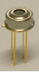

Fig. 2.3 Sensor de temperatura MLX9614 [45].

A continuación, explicaremos que es un termopar y cómo es que funciona, para poder entender cómo es que funciona en sensor MLX90614.

Un termopar es una unión de dos metales distintos unidos en un extremo, cuando a la unión se le presenta una temperatura distinta a la temperatura de la unión se genera un voltaje muy pequeño (efecto Seebeck) del orden de los milivolts, esté aumenta conforme la temperatura se incrementa (no es lineal), dependiendo del tipo de termopar existe una relación temperatura-voltaje.

Son utilizadas como sensores de temperatura, el principal inconveniente es la necesidad de compensar a cero, esto se debe a que, al tomar las lecturas en el otro extremo del termopar, se une con otro metal distinto (creando otro termopar) produciendo otro voltaje, el cual es proporcional a la temperatura del ambiente por lo que es necesario medir la temperatura en la unión donde se realiza la lectura, utilizando un sensor que obtenga la temperatura del ambiente. Las dos temperaturas de suman para crear la compensación y así obtener la temperatura real.

En la figura 2.4 se muestra los puntos de intersección entre los metales, los puntos en los que se obtiene diferentes temperaturas, siendo T la temperatura del objeto y Ta la temperatura del ambiente.

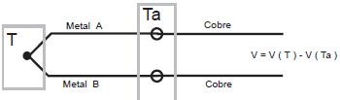

Fig. 2.4 Esquema de un termopar [46]. (V es el voltaje total obtenido por un volmetro).

* V(Ta) es el voltaje obtenido por la unión del metal A y el cobre

De tal forma que se tienen tres uniones la unión del metal A y metal B, la unión del cobre con el metal B y la unión del metal A con el cobre. Teniendo la siguiente ecuación.

$V_{Total}=V_{AB\left(T\right)}-V_{CuA\left(Ta\right)}-V_{CuB\left(Ta\right)}$

Ecuación 2.

Ecuación 2.

Ecuación 2.

Ecuación 2.

Posteriormente una vez que se tiene esta ecuación se busca en la tabla del termopar el voltaje $V_{AB(Ta)}$ de acuerdo a la temperatura ambiente, obteniendo el voltaje $V_{AB(T)}$ se puede saber la temperatura de la unión AB, buscando en la tabla del termopar AB, que temperatura corresponde al voltaje $V_{AB(T)}$.

Una vez explicado el funcionamiento de un termopar podremos entender ¿Cómo es que mide la temperatura el sensor MLX90614? El sensor MLX90614 tiene internamente dos sensores para medir la temperatura, estos sensores están conectados por medio de un termopar, la primera unión es con el sensor infrarrojo (la membrana) y la segunda con un sensor que mide la temperatura del ambiente, para posteriormente calcular la compensación del termopar y calcular la temperatura del infrarrojo [46].

La señal emitida por el termopar responde a la siguiente ecuación:

$V_{Ir\left(Ta,To\right)}=A*\left({ To}^{4}-{Ta}^{4}\right)$

Ecuación 2.

Donde:

* es el voltaje de respuesta del termopar
* $A$ es la sensibilidad total del infrarrojo
* $To$ es la temperatura obtenida por el infrarrojo
* $Ta$ es la temperatura del ambiente

El principio de los sensores infrarrojos es la radiación infrarroja, está es la parte de la luz solar que se descompone al reflejar la luz solar a través de un prisma, la cual pose energía, teniendo relación con el espectro electromagnético.

La energía desprendida por la radiación del campo electromagnético se puede medir mediante una relación con las curvas emitidas por un cuerpo oscuro o negro (emisividad), mientras que los objetos con una temperatura por encima del cero absoluto irradian energía [47].

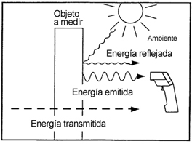

Fig. 2.5 Factor de emisión [47].

La cantidad de energía crece de manera proporcional a la cuarta potencia de la temperatura, es por ello que en la ecuación 2.20 las temperaturas (${ To}^{4}-{Ta}^{4})$, en cuanto a A es un factor de emisión que se obtuvo de la relación de las radiaciones que emite un cuerpo gris y un cuerpo negro a igual que la temperatura, estos cuerpos tienen el mismo factor de emisión en todas las longitudes de onda, por el contrario un cuerpo diferente del gris y el negro cambia su factor de emisión con respecto a la longitud de onda.

La temperatura del sensor es necesaria para medir la temperatura del chip, una vez que mide la temperatura del objeto y el ambiente, se calcula la temperatura del chip, los cálculos se realizan por el DPS (Procesador de señal digital) produciendo salidas digitales lineales proporcionales a las temperaturas medidas.

Temperatura ambiente

El sensor calcula la temperatura mediante termopares y sensores de temperatura internos, todas las condiciones de los sensores y los datos procesados se manejan dentro del chip, mientras que las lecturas de la temperatura del sensor se encuentran en la memoria de acceso aleatorio (RAM) [45].

La resolución de la temperatura calculada es de 0.02°C debido a que el convertidor analógico digital (ADC) es de 17 bits, cada bit representa 0.02°C, el sensor esta calibrado de fábrica con un rango de -40°C a +125°C, el valor digital de la temperatura ambiente se encuentra en la RAM en la celda 0x06.

Los valores de las temperaturas se encuentran en un formato hexadecimal, la fórmula para obtener la temperatura ambiente en grados °K es la siguiente:

$Ta={\left(Valor del registro 0x06\right)}_{10}*0.02$

Ecuación 2.

* es el valor de la temperatura ambiente en grados Kelvin.
* Es el valor del registro después de convertir de hexadecimal a decimal.
* 0.02 es el valor de cada bit.

Ejemplos:

Tenemos que el valor de la temperatura es 0x2DE4 y se desea saber la temperatura en grados Kelvin como Celsius.

* El primer pasó el convertir de hexadecimal a decimal el valor del registro.

Para convertir de hexadecimal a decimal se utiliza la base 16 y la base 10, multiplicamos cada digito con el valor de la potencia base dieciséis que le corresponde, siendo el menos significativo el digito de la derecha.

$Valor digital=4*{16}^{0}+14*{16}^{1}+13*{16}^{2}+2*{16}^{3}$

Ecuación 2.

Ecuación 2.

Ecuación 2.

El segundo paso es multiplicar la resolución obtenida por el valor digital, obteniendo la temperatura en grados Kelvin, para pasarlos a Celsius se resta 273.

$Ta=11748*0.02$

Ecuación 2.

°K Ecuación 2.

Ecuación 2.

Ecuación 2.

El valor mínimo de medición de la temperatura del ambiente es -38.2ª °C y el valor máximo medido es 125°C.

Temperatura Objeto

La temperatura del objeto se encuentra en la celda 0x07, se calcula de la misma manera que la del ambiente, el bit más significativo indica un error, al medir una temperatura que sobre pase los 382.19°C o en su valor hexadecimal 0x7FFF.

Para obtener las mediciones de temperatura, el sensor realiza cálculos, y el resultado lo obtiene lineal, estos pasos se realizan en el núcleo del sensor (en el chip), se ejecuta un programa de la memoria de solo lectura (ROM) antes de encender o de resetear, el chip inicia con los datos de calibración, durante esta fase se selecciona el número de sensor infrarrojo que se utilizará y se decide el rango de temperatura que tendrá en sensor, las rutinas de medición, compensación y la muestra de la temperatura lineal se corren dentro del término bucle [45].

El sensor de temperatura utiliza los siguientes filtros para acondicionar las lecturas de temperatura:

Filtro Pasa-banda

Un filtro pasa-banda permite pasar las frecuencias que están situadas en una determinada banda de frecuencia, es decir entre dos determinadas frecuencias y rechaza las frecuencias fuera de esa banda.

Filtros digitales

Un filtro digital se puede definir como un proceso computacional o algoritmo mediante el cual una señal digital es transformada en una segunda secuencia de muestras.

Respuesta impulsional

Es la relación de un filtro a un impulso que se envía a su entrada, la respuesta impulsional caracteriza a un filtro en el dominio temporal. El funcionamiento de un filtro digital consiste en sumar una señal de entrada a su salida o viceversa.

Filtros digital IR y IIR

El filtro IR (Respuesta impulsional finita) retarda ligeramente una copia de la señal de entrada (uno o varios periodos) y la suma a la señal de respuesta del filtro [48].

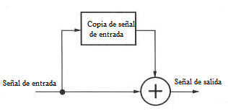

Fig. 2.6 Principio filtro FIR [48].

El filtro digital IIR (Respuesta impulsional infinita) procesa una señal de entrada, la señal obtenida se combina con la de entrada.

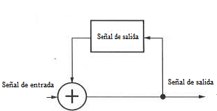

Fig. 2.7 Principio de filtro IIR [48].

Los filtros se pueden describir mediante ecuaciones que relacionan la señal de entrada con una señal de salida en el domino digital. De manera que la salida del filtro se especifica como un resultado de sumas, restas y multiplicaciones de muestras de entradas actuales y anteriores.

Ecuación de los filtros digitales FIR

Se puede definir como la combinación lineal de muestras de la entrada presente o pasadas, se expresa de la siguiente forma:

$y[n] = a0 · x[n] + a1 · x[n - 1] + a2 · x[n - 2] + ... + aN · x[n - N]$

Ecuación 2.

Esta ecuación expresa que la muestra actual de la salida $y\left[n\right]$ es igual a la suma de las muestras de la entrada actual $x\left[n\right]$ multiplicada por el factor $a0$ y de la muestra anterior $x\left[n – 1\right]$ multiplicanda por el factor $a1$, y de todas las muestras anteriores hasta el instante $[n - N]$ multiplicado por su correspondiente factor. Donde los factores modifican las características de la señal [48].

Señal digital:

$x = \left\{1, 0, 0, 0, 0, 0, 0, …\right\}$

Ecuación 2.

Señal de salida:

Ecuación 2.

Ecuación de filtro digital IIR

Los filtros IIR se distinguen de los filtros FIR por la presencia de una recursividad, la señal de salida del filtro retroalimenta el filtro, esté método permite implementar filtros con respuesta más compleja y con menos datos, al retroalimentar la entrada la respuesta impulsional tiene una duración potencial infinita.

y[n] = a0 · x[n] + a1 · x[n − 1] + a2 · x[n − 2] + ... + aN · x[n − N]+

−b1 · y[n − 1] − b2 · y[n − 2] − b3 · y[n − 3] − ... − bM · y[n −M] Ecuación 2.

Esta ecuación expresa que la salida es función de N+1 muestras de la entrada (actuales y N anteriores), así como de M muestras anteriores de salida.

Diferencia entre los filtros digitales

Los filtros FIR ofrecen en general una respuesta de fase más lineal y no entran jamás en oscilación, pero requieren de un gran número de muestras haciéndolos más caros computacionalmente, mientras que los filtros IIR son muy eficaces y pueden proporcionar pendientes de corte muy pronunciadas, pero tienden a entrar en resonancia [48].

Los procesos que se realizan en el sensor se dividen en 3 partes:

Desviación del infrarrojo

* Se mide la desviación con la FIR, fijando la longitud de la respuesta del filtro.
* Agrega al filtrado la IIR fijando su longitud, el resultado es almacenado dentro de la RAM en la variable (registro) ${IR}_{os}$.
* Se obtiene otra medida con FIR del filtro, fijando la longitud de la respuesta.
* Compensación de la desviación.
* Se agrega un proceso adicional programando la longitud IIR, el resultado se almacena dentro de la RAM en ${IR}_{G}$.
* Se calcula la compensación obtenida, el resultado se almacena dentro de la RAM en $K_{G}.$

Temperatura del Objeto

Estos son los procesos que realizan para obtener la temperatura del objeto, el sensor MLX90614 tiene dos sensores infrarrojos internos.

* Medición del sensor infrarrojo se programa la longitud FIR del filtro.
* Compensación de la desviación.
* Gana compensación.
* Se filtra, programando la longitud IIR del filtro, se almacena el resultado dentro de la RAM en la dirección 0x04 en ${IR1}_{D}.$
* El cálculo de la temperatura del objeto, se almacena en la dirección 0x07 en $T_{02}$.

El mismo procedimiento se realiza con el segundo sensor infrarrojo [45].

## 2.8 Análisis sensor Acelerómetro

En este apartado abordaremos el análisis del sensor acelerómetro que es ampliamente utilizado para detectar cuando una persona sufre una caída; de acuerdo a la investigación se deberán responder las siguientes preguntas: ¿cómo determinamos qué una persona está cayendo?, ¿cuáles son los rangos en los que se establece que una persona sufrió una caída?, ¿cuáles son los motivos por los que se seleccionó el acelerómetro **MPU-6050**? y por último, ¿cuál es el funcionamiento y las características principales del acelerómetro **MPU-6050**?.

### 2.8.1 Etapas de una caída

Una caída comprende 4 etapas, en las cuales se observa una aceleración diferente y las etapas críticas tienden a ser los rangos de evaluación para definir si se sufrió o no dicha acción. A continuación, se describen dichas etapas [49]:

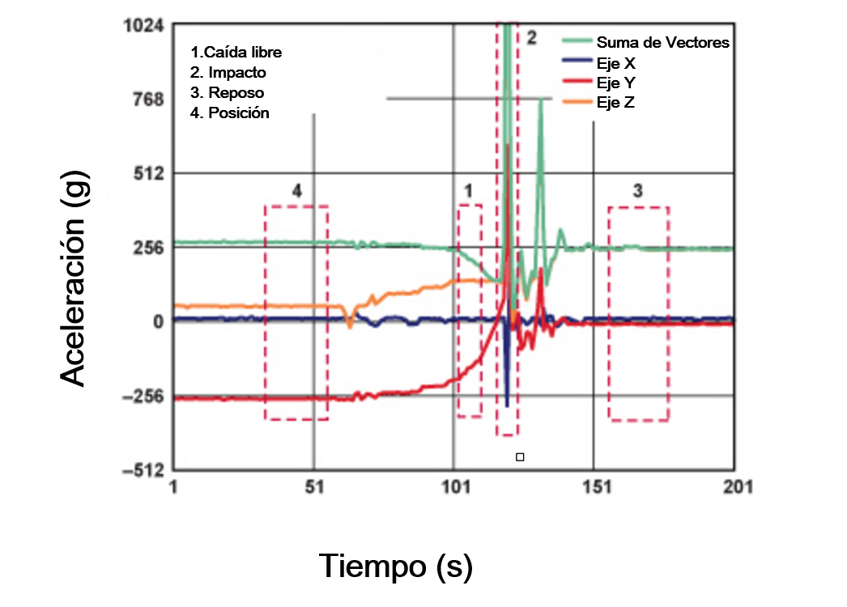

Gráfica 2.1 Puntos de interés en la señal que muestra: (a) posturas al sufrir una caída y (b) actividades cotidianas [49].

* **Caída libre**: Cuando una persona pierde el equilibrio se dirige hacia el suelo con un movimiento de caída libre y es justo donde se da el primer cambio en la señal; en esta etapa se contempla el fenómeno de gravedad y la suma vectorial de la aceleración se reflejará menor que 1g y mayor que 0g (1g > a > g).
* **Impacto**: El cuerpo tendrá un choque con el suelo, pared u objeto, en esta etapa la señal tendrá un cambio significativo teniendo un pico muy elevado con valores en la aceleración de entre 2g y 12g.
* **Reposo**: El cuerpo humano, después de caer y hacer impacto, no puede levantarse de inmediato; por lo que permanece en una posición inmóvil durante un período de tiempo (este puede ser corto o largo dependiendo de la gravedad de la caída).
* **Posición final**: Después de una caída, el cuerpo de la persona estará en una orientación diferente a la anterior, por lo que la aceleración estática en tres ejes será diferente de la situación inicial antes de la caída. Se hace un muestreo de la aceleración antes (muestreo inicial) y después (muestreo final) de la caída, se comparan los datos de muestreo y se evalúa; si la diferencia entre los datos de muestreo y supera un umbral de 0,7 g se declara como caída.

### 2.8.2 Algoritmo basado en umbrales y orientación

Simplemente se basa en detectar las cuatro etapas de las caídas: caída libre, impacto, reposo y posición final. Se describirá el siguiente algoritmo el cual se abordará en este proyecto para detectar las caídas.

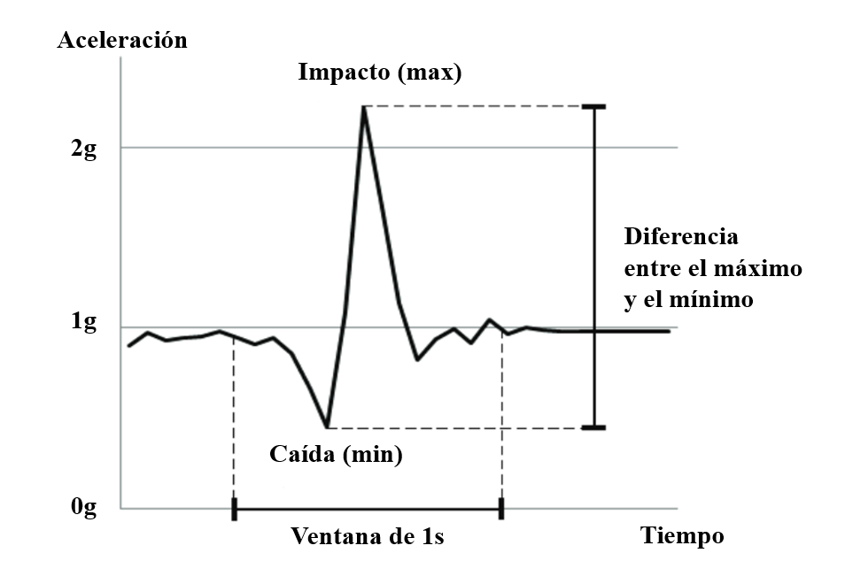

Gráfica 2.2 Patrón de la aceleración durante una caída [50].

1. Un acelerómetro registra que una persona en reposo tiene de 1 g (gravedad de la Tierra) de aceleración y durante la caída libre dicha aceleración tiende a 0 g. Cuando una persona comienza a caer, la aceleración disminuye de 1 g a 0.5 g aproximadamente (nunca se logra caída libre perfecta).
2. Tras el impacto con el suelo, se mide un alto y bajo aumento en la aceleración, lo cual nos da un pico muy largo.
3. En el umbral, se utiliza la longitud del vector de aceleración, ignorando la dirección de la aceleración. En el lapso de un segundo se mide la aceleración máxima y mínima, si la diferencia entre estas aceleraciones: máxima y mínima es mayor de 1g y la máxima se produce después de la mínima, se declara que se ha producido una caída.
4. Sea z el eje apuntando hacia abajo cuando la persona está de pie en posición vertical. El ángulo entre el vector de aceleración y el eje z, indica la orientación de la persona, y se calcula mediante la siguiente fórmula:

$\cos{φ}≡ \frac{α_{z} }{\sqrt{{α_{x}}^{2}+{α_{y}}^{2}+{α_{z}}^{2}}}$

Ecuación 2.

Puesto que cada persona tiene su postura característica y el acelerómetro puede no siempre ser usado exactamente de la misma manera, la orientación promedio de cada persona durante 15 segundos de caminar se mide como φ0. Posteriormente, cuando se mide una nueva orientación φ, se normaliza como sigue: φnorm = φ – φ0. Una persona es considerada orientada hacia arriba, si -30º < φnorm < 30 °. Por lo cual, si se ha detectado una aceleración que supera el umbral como se ha descrito anteriormente, y la orientación de la persona durante 10 segundos no es en posición vertical, se declara que se ha producido una caída [50].

### 2.8.3 Selección y tabla comparativa de acelerómetros

El acelerómetro seleccionado fue el MPU-6050, de acuerdo a la investigación en la tabla comparativa, esto fue porque incluye un giroscopio, su tipo de interfaz es digital I2C, el costo es promedio comparado con los demás, además de tener un diseño para el bajo consumo de energía, de estas características podemos resaltar que es ampliamente usado en: teléfonos inteligentes, tabletas y sensores portátiles.

|  |  |  |  |  |
| --- | --- | --- | --- | --- |
| **TABLA COMPARATIVA DE ACELERÓMETROS** | | | | |
| **Modelo** | MPU-6050 | ADXL345 | MMA8451Q | LIS331HH |
| **Fabricante** | Inven Sense | Analog Devices | Freescale | STMicroelectronics |
| **Salida** | Digital 8 bits | Digital de 12 bits | Digital 13 bits | Digital 16 bits |
| **Interfaz de comunicación** | I2C | SPI, I2C | I2C | I2C |
| **Rango de medición** | ±2g, ±4g, ±8g, ±16g | ±16 | +/- 8g | +/- 24g |
| **Dimensión** | 4mmx4mmx0.9mm | 3 mm x 5 mm x 1 mm | 3 mm x 5 mm x 1 mm | 3 mm x 5 mm x 1 mm |
| **Ejes** | 3 | 3 | 3 | 3 |
| **Precisión** | 1mg/LSB | 4 mg/LSB | 0.98 g/LSB | 3 mg/LSB (a +/-12g) |
| **Alimentación** | 2.375 V a 3.46 V | 2 V a 3.6 V | 1.95 V a 3.6 V | 2.16 V a 3.6 V |
| **Corriente Máxima** |  | 40 uA | 165 uA | 10 uA |
| **Características adicionales** | Incluye giroscopio |  |  |  |
| **Frecuencia de muestreo** | Hasta 400kHz | Hasta 3200 Hz | Hasta 800 Hz | Hasta 1 KHz |
| **Rango de temperatura** | -40° C a +85° C | -40° C a +85° C | -40° C a +85° C | -40° C a +85° C |
| **Calibración** | Programable | De fábrica | De fábrica | De fábrica |
| **Montaje superficial** | si | si | si | si |
| **Costo** | $3.9 | $6.93 | $2.16 | $5.97 |

Tabla 2.XXXIII Escenarios y posturas en los que el acelerómetro realizará muestreo.

### 2.8.4 Características, especificaciones y funcionamiento interno del acelerómetro MPU-6050

El acelerómetro MPU-6050 cuenta con un acelerómetro y un giroscopio internos, este dispositivo es altamente usado en aplicaciones basadas en video, estabilización de imágenes, seguridad en autenticación, reconocimiento de gestos, control de movimiento, sensores para la salud, sensores para condición física, sensores para deporte y juguetes. En el siguiente apartado se mostrarán las características, diagrama a bloques y la descripción con las que cuenta dicho dispositivo.

* **Características**

En la tabla 2.XXXIV se marcarán las características principales para el dispositivo.

|  |  |  |
| --- | --- | --- |
| **Acelerómetro** | **Giroscopio** | **Adicionales** |
| Salida digital de 3 ejes: X, Y y Z, con un rango de escala programable por el usuario de: ± 2g, ±4g, ±8g y ±16 g. | Salida digital de 3 ejes: X, Y y Z, con un rango de escala programable por el usuario de ±250, ±500, ±1.000 y ±2.000 g/seg. | Procesador digital de movimiento (DMP) |
| Convertidores analógico digital (ADC) de 16 bits permiten el muestreo simultáneo. | Convertidores analógico digital (ADC) de 16 bits que permiten el muestreo simultáneo. | Auxiliar bus I2C maestro para leer los datos de los sensores externos. |
| Baja potencia de: 10μA en 1.25Hz, 20μA a 5 Hz, 20 Hz a 60mA, 110μA a 40Hz. | La baja frecuencia mejora el rendimiento y disminuye de ruido. | Rango de tensión de alimentación VDD 2.375V-3.46V. |
| Detección de orientación y señalización. | Estabilidad de la polarización y sensibilidad a la temperatura mejorada reduce la necesidad de calibración del usuario | Tensión de referencia VLOGIC flexible soporta múltiples voltajes de interfaz I2C. |
| Detección de Toque. | Filtro de paso bajo y paso alto digitalmente programables. | Un búfer de 1024 bytes FIFO reduce el consumo de energía al permitir que el procesador principal para lea los datos en ráfagas y luego entra en un modo de baja potencia para que la MPU recoja más datos. |
| Corriente de operación 500μA. | Corriente de operación 3.6mA. | Salida digital del sensor de temperatura. |
|  | Corriente de espera 5 μA. |  |
| Interrupciones programables por el usuario. | Factor de escala de sensibilidad calibrado de fábrica. |  |
| Autocomprobación del usuario. | Autocomprobación del usuario. |  |

Tabla 2.XXXIV Características principales del sensor acelerómetro MPU-6050.

* **Diagrama a bloques**

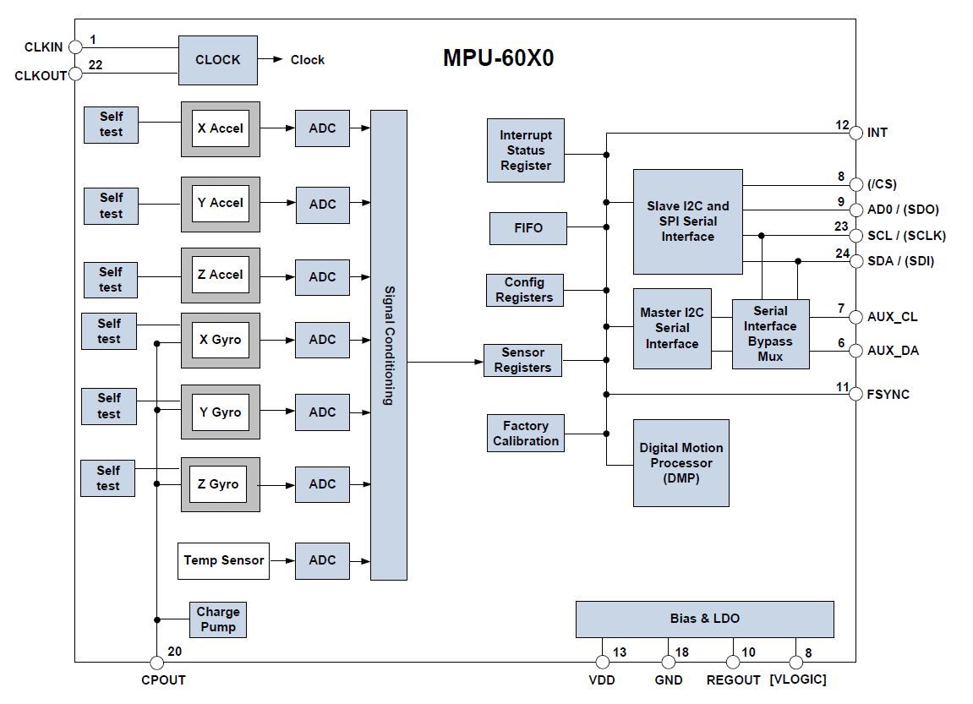

Fig. 2.8 Diagrama a bloques del acelerómetro MPU-6050.

En el siguiente diagrama a bloques que se muestra en la figura 2.8, podemos observar los módulos de los que está compuesto el acelerómetro MPU-6050. Este dispositivo comprende 6 ejes, 3 del acelerómetro y 3 del giroscopio; 6 convertidores analógicos a digital (ADC) de 16 bits, de igual manera 3 para el acelerómetro y 3 para el giroscopio; un procesador digital de movimiento (DMP), un bus de interfaz dedicado I2C a 400kHz y un sensor de temperatura. Además de los bloques anteriores podemos resaltar que maneja circuitería CMOS, sus medidas son: 4x4x0.9mm, lo cual permite más rendimiento y menos ruido además de un costo mucho más bajo.

## 2.9 Análisis sensor de Pulso Cardíaco

Para comprender mejor el concepto de frecuencia cardiaca, empezaremos por precisar su definición posteriormente daremos paso a explicar las causas que afectan y los diferentes métodos de medición. Sin embargo, también es importante mencionar que a medida que se envejece, el deterioro fisiológico normal y la presencia de enfermedades, disminuye progresivamente la capacidad funcional.

La frecuencia cardiaca (FC), se define como el número de contracciones ventriculares efectuadas por el corazón, medida generalmente en latidos por minuto (lat•min-1) o pulsaciones por minuto (ppm), de tal forma que el pulso puede ser palpable en cualquier arteria [51].

El pulso es uno de los parámetros que representa la expresión periférica de la actividad del corazón. En el adulto, la frecuencia cardiaca (pulso) normal oscila entre 60 y 100 por minuto, menos de 60 se considera bradicardia la cual es extrema si el valor es inferior a 30 por minuto, más de 100 pulsaciones se considera taquicardia y es severa si sobrepasa los 170 por minuto, la severidad está determinada porque las cifras que sobrepasan estos rangos, casi siempre se asocian a síntomas de bajo gasto cardíaco (hipotensión, mareos, síncope, etc.) [52].

En las tablas 2.XXXV, 2.XXXVI y 2.XXXVII, se muestran los valores normales de la frecuencia cardiaca en reposo clasificados por edades y sexo.

|  |  |  |
| --- | --- | --- |
| **Clasificación** | **Mujeres** | **Hombres** |
| Excelente | $$≤53$$ | $$≤56$$ |
| Bueno | 60 – 64 | 64 – 57 |
| Promedio | 65 – 61 | 71 – 65 |
| Pobre | 75- 66 | 79 - 72 |
| Muy Pobre | $$≥76$$ | $$≥80$$ |

Tabla 2.XXXV Escala de clasificación para la frecuencia cardiaca en reposo de mujeres y hombres (latidos por minuto) [53].

|  |  |  |
| --- | --- | --- |
| **Clasificación** | |  | | --- | | **Frecuencia Cardíaca en Reposo (Latidos/Minuto)** | |
| Excelente | $$≤55$$ |
| Muy buena | 56 – 65 |
| Bueno | 66 – 70 |
| Promedio | 71 – 80 |
| Pobre | 81 – 95 |
| Muy Pobre | $$≥96$$ |

Tabla 2.XXXVI Escala de clasificación para la frecuencia cardíaca en reposo (latidos por minuto) [54].

|  |  |  |
| --- | --- | --- |
| **Clasificación por edades** | |  | | --- | | **Frecuencia Cardíaca en Reposo (Latidos/Minuto)** | |
| Lactante (menor de un año)[[3]](#footnote-3) | 120 a 160 |
| Preescolar (2 a 4 años)2 | 100 a 120 |
| Escolar (5 a 9 años)2 | 90 a 110 |
| Adolescente (10 a 19)2 | 80 a 100 |
| Adulto (20 a 59) | 70 a 90 |
| Viejo (60 en adelante) | 60 a 80 |

Tabla 2.XXXVII Escala de clasificación para la frecuencia cardíaca en reposo por edades (latidos por minuto) [55].

### 2.9.1 Factores que afectan la frecuencia cardiaca

La frecuencia cardiaca también puede variar o verse afectada por algunas variables, ya sea por el entorno o las condiciones de salud de cada persona, enseguida describiremos las causas que provocan dichos cambios [56].

1. Gasto Cardíaco: depende de la fuerza de contracción ventricular y del volumen de sangre que expulsa el corazón.

* Aumenta con la intensidad del bombeo cardíaco.
* Disminuye en la hemorragia.

1. Viscosidad de la sangre: depende del número de glóbulos rojos y proteínas que el plasma contiene.

* Aumenta o disminuye con las alteraciones del equilibrio de los líquidos corporales.

1. La hora del día: esta se ve afectada por ejemplo en las horas de la mañana ya que nuestra frecuencia cardiaca presenta menos pulsaciones.
2. La hora de comer: mientras hacemos digestión y según la cantidad de comida y el tipo de comida tendemos a aumentar de un 15% a 30% las pulsaciones en reposo.
3. La temperatura: cuando hace calor la frecuencia cardiaca tiende a subir y cuando hace frio la frecuencia cardiaca tiende a bajar.
4. La altura: cuanta más altura menos oxigeno tenemos en el aire para respirar y por lo tanto nuestro corazón tiene que trabajar más para obtener el oxígeno, es por eso que las personas que sufren de hipertensión recurren a vivir en lugares donde no les afecte la altura.
5. La genética: esta afecta en gran medida ya que factores como la herencia, la talla y el peso se asocian a los cambios en la frecuencia cardiaca.
6. El sexo: según en el sexo femenino hay más incidencia en las mujeres que los hombres.
7. Estados emocionales: las personas que tienen altos niveles de estrés, ansiedad, estados de alerta, miedo o excitación sexual pueden aumentar la frecuencia cardiaca, como también las personas que son bastante relajadas pueden tender a bajar la frecuencia cardiaca.
8. La postura: según la postura al acostarse, podemos obtener una frecuencia baja y en posición bípeda podemos obtener una frecuencia cardiaca alta.
9. El metabolismo: según sea el metabolismo de cada persona se ve afectada su frecuencia cardiaca en reposo y en la frecuencia cardiaca máxima.
10. Edad: con ella se producen cambios en la elasticidad de las paredes musculares de las arterias. Por ejemplo: Aumenta en personas de edad avanzada, (ancianos).
11. Los medicamentos: algunos medicamentos pueden alterar las pulsaciones normales, como los psico depresores o psicoestimulantes.
12. El control mental: algunas personas que practican yoga logran controlar el ritmo cardiaco en reposo o máxima, teniendo en cuenta que estas personas logran este suceso con constante esfuerzo.
13. Actividad Muscular: durante y en dependencia de la actividad muscular, así como de la cantidad de energía requerida para ello, lo cual varía en cada individuo.

* Aumenta con el ejercicio y ligeramente después de las comidas.
* Disminuye en el reposo.

1. Sueño:

* Aumenta ligeramente al despertar.
* Disminuye durante el sueño tranquilo, alcanzando su punto más bajo en las primeras horas del sueño.

1. Factores Ambientales: aumenta con hábitos y estilos de vida no saludables o desacertados, tales como: obesidad, ingestión de dietas ricas en sal pobres en potasio, hábito de fumar, ingestión de bebidas alcohólicas, sedentarismo y estrés quirúrgico.

### 2.9.2 Métodos para medir la Frecuencia Cardiaca

1. Palpación del pulso: con un reloj y con las manos.

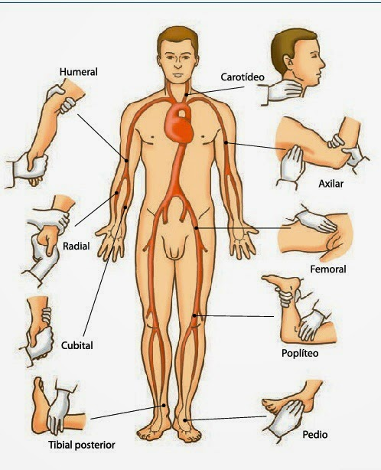Se considera que la palpación con los dedos índice y corazón sobre la arteria carótida (cuello) no es una técnica demasiado apropiada, aconsejándose registrar la FC en la arteria temporal (sien) o en la radial. Lo más habitual es la toma de pulsaciones en la arteria radial (muñeca), colocando sobre ella los dedos índice y corazón [51].

9 Puntos de palpación del pulso cardiaco [57].

Pero, ¿durante cuánto tiempo? Se pueden tomar las pulsaciones en fracciones del minuto y multiplicar para hallar las ppm:

Durante 5’’ o 6’’: se multiplicarían las pulsaciones tomadas por 12 o por 10 para hallar las ppm, respectivamente. Su ventaja es que la FC puntual se toma sin que ésta haya descendido por efecto de la recuperación, y su inconveniente es que una sola pulsación procura un error suficientemente grande al multiplicar por un número tan grande posteriormente.

Durante 15’’: No presenta mucha dificultad y el eventual error perceptivo es mucho menor al multiplicar las pulsaciones medidas por cuatro. Su desventaja es que la FC se puede subestimar al haber podido descender esta durante esos 15’’.

Durante 10’’: se multiplicaría por 10 las pulsaciones medidas. Este procedimiento se considera bastante fiable y aúna las principales ventajas de los otros dos métodos anteriores.

1. Electrocardiografía: registro gráfico de la actividad eléctrica procedente del miocardio. No registra las contracciones del corazón sino los fenómenos eléctricos que le preceden. Su aplicación tiene más que ver con el ámbito médico para detectar disfunciones o comprobar el funcionamiento detallado del corazón en sus diferentes fases.
2. Pletismografía: registro de los cambios de volumen sanguíneo en una extremidad. p.e., con un pletismógrafo de dedo se detectan los cambios en el volumen del mismo y con ello las pulsaciones. Y es que las pulsaciones arteriales aumentan momentáneamente el volumen sanguíneo en las extremidades.
3. Pulsómetro: es un aparato compuesto por un sensor que recibe y emite el pulso que detecta y de un receptor de pulsera que recibe esa información previamente detectada por el sensor que se le ha emitido. Los pulsómetros modernos están basados en un sensor que recibe los latidos del corazón provenientes de la contracción y señal eléctrica correspondiente a cada contracción. Por su parte, un receptor de pulsera con cronómetro incorporado establece las ppm del sujeto cada 5’’ (incluso existen actualmente los que miden el tiempo en milisegundos de latido a latido). Así, con una banda de goma que cobija un sensor alimentado por una pequeña pila y un receptor colocado en la muñeca como un reloj de pulsera, estos aparatos pueden registrar y almacenar la FC de un sujeto y posteriormente pasarla a un PC para su posterior análisis [51].

### Tabla comparativa

|  |  |  |  |
| --- | --- | --- | --- |
| **Modelo** | **AFE4400** | **MAX30100** | **AFE4403** |
| **Transmisión** | Controlador de LED integrado (puente en H, push o pull).  Rango dinámico: 95 dB. | 2 led’s y un fotodetector. | Conductor Dual LED integrado (H-Bridge o ánodo común).  Opción para una tercera pata de apoyo para Optimizado SPO2, HRM o de longitud de onda múltiple.  Hasta 110 dB de rango dinámico. |
| **Corriente de led** | Programable a 50 mA con resolución de corriente de 8 bits. | Programable de frecuencia de muestreo y la corriente del LED 0 mA a 50 mA para ahorro de energía.  Ultra-Bajo de apagado (0.7μA, típico). | Programable a 100 mA con 8-Bit  30 $μ$ u + Promedio LED  LED programable  LED1 y LED2 independientes |
| **Consumo de led** | 100 µA + corriente LED promedio. | --- | --- |
| **Rango dinámico** | 13 bits sin ruido.  Baja potencia: < 670 μA en alimentación de 3.3 V.  Sustracción y valoración ambiental digital integrada.  Tiempo de muestra de recepción flexible.  Amplificador de transimpedancia flexible con configuración de LED programable. | Alimentación desde 1.8V y 3.3V.  Incluye una propiedad de un filtro de tiempo discreto para rechazar 50Hz / 60Hz y el ruido ambiental residual de baja frecuencia. | Salida de 22 bits en formato de complemento a dos.  Hasta 105 dB de rango dinámico  Baja energía: <650 $μ$ u.  Modo para reducir corriente a 300 $μ$ u  Adaptable a una amplia gama de amplitudes de señal:  Total, de ganancia programable: 10 k $Ω$ a 4 M $Ω$.  Estimación y sustracción digital. |
| **Diagnóstico de fallos** | Detección abierta y corta de fotodiodo y LED.  Detección de activación y desactivación del cable. | El ancho de pulso LED.  Se pueden programar desde 200μs a 1.6ms para optimizar precisión de la medición y el consumo de energía. | Fotodiodo abierto y LED  Detección corta |
| **Rango de temperatura operativa** | 0 °C a 70 °C | -40°C a +85°C | -20°C a +70°C |
| **Comunicación** | El dispositivo se comunica con un microcontrolador externo o un procesador host mediante la interfaz SPI. | El dispositivo se comunica con un microcontrolador mediante la interfaz I2C. | El dispositivo se comunica con un microcontrolador mediante la interfaz SPI. |
| **Precio** | $150.29 | $459.82 | $167.86 |

Tabla 2.XXXVIII Comparación de los sensores de frecuencia cardiaca.

El sensor que elegimos es el MAX30100, puesto que nos basamos en las características y el óptimo funcionamiento que nos puede dar en cuanto al ahorro de la energía, además de contar con un subsistema de SPO2 para medir el oxígeno en la sangre, tiene una resolución de 16 bits, igualmente está integrado por un sensor de temperatura cuya función es calibrar la temperatura del subsistema SPO2, cuenta también con 2 led’s y un fotodetector que se encargan de uno de los led’s se usa para las mediciones del SPO2, el ancho del pulso se puede programar desde $200 μs a 1.6 ms$ que nos ayuda para optimizar la precisión de la medición y el consumo de energía. A continuación, se describen a detalle cada uno de los componentes del sensor.

* Sistema SPO2, se compone de la cancelación de luz ambiente con Control Automático de Volumen (ALC), posee una resolución de 16 bit de Conversor Analógico Digital (ADC) sigma delta de tiempo continuo, la velocidad de salida del ADC se puede programar de $50 Hz a 1 kHz$, incluye un filtro de tiempo discreto para rechazar la interferencia de $50Hz/60Hz$ y el ruido ambiental residual de baja frecuencia.
* Sensor de temperatura, este sensor se encuentra en el chip para que opcionalmente se calibre la temperatura del subsistema SPO2, los datos del sensor de temperatura se pueden utilizar para compensar el error del SPO2 con respecto a cambios de la temperatura ambiente.
* Led’s y fotodetector, la corriente del LED se puede programar de 0mA a 5mA, se puede programar el ancho del pulso desde $200μA a 1ms$ para así optimizar la precisión de la medición y el consumo de energía [58].

### 2.9.4 Funcionamiento del sensor

El MAX30100 es un circuito integrado de 14 pines, contiene un sensor para medir el ritmo cardiaco de una persona y también puede determinar la saturación de oxígeno en la sangre en un mismo sensor por lo que lo convierte en un pulsioxímetro (oxímetro y sensor de ritmo cardiaco). Un pulsioxímetro es un dispositivo que mide la saturación de oxígeno en la sangre al colocar un led infrarrojo y un fotodetector en la piel de la persona.

Tiene un led rojo, un led infrarrojo y un fotodetector en la parte superior del encapsulado. El led rojo se emplea para oximetría de pulso, mientras que el led infrarrojo se utiliza para medir el ritmo cardiaco. Como cada led emite luz en el dedo de la persona, el fotodetector detecta las variaciones en la luz por cambios de volumen de la sangre.

Contiene un convertidor de analógico a digital (ADC) de 16 bit con una razón de muestra programable que cambia la salida del fotodetector en un valor digital. Este valor lo analiza posteriormente un procesador de señal analógico de bajo ruido en el chip que establece el ritmo cardiaco y el contenido de oxígeno en sangre. Los datos se leen mediante una interfaz [I2C](http://www.diarioelectronicohoy.com/blog/introduccion-al-i2c-bus" \t "_blank" \o "I2C) serie.

El oxímetro y el sensor de ritmo cardiaco MAX30100 filtran la luz ambiente que puede interferir en la precisión de la lectura. Consume 600 µA en modo operativo y 700 nA en modo apagado. La corriente de los dos led’s se puede programar para uso en aplicacionesde bajo consumo de energía.

## Microcontrolador

En la vida cotidiana se realizan actividades frecuentes desempeñadas para cubrir necesidades tanto básicas como complejas, por ello es necesario utilizar herramientas que nos permitan realizar esas actividades más rápido y de la mejor manera, permitiendo al usuario aumentar el tiempo disponible para realizar más actividades.

Una de estas herramientas es el microcontrolador, el microcontrolador es similar a una computadora solo que de menor escala y menos potente, esté nos ayuda a optimizar procesos, realizar actividades de manera automática con la ayuda de otros dispositivos como los sensores.

Por dar un ejemplo: Supongamos que un agricultor desea saber ¿Cuántos litros se necesitan para tener hidratado su cultivo? y ¿Cada cuánto es necesario hidratar su cultivo? de tal manera que solo use lo necesario, y en el tiempo apropiado, llegando a optimizar el proceso de cultivo, con ayuda del microcontrolador y otros dispositivos de entrada y salida nos permitirá medir las magnitudes reales, el microcontrolador se puede hacer cargo del sistema de riego del cultivo, sabiendo la humedad del cultivo y la humedad adecuada a la que debe estar, el microcontrolador puede estimar la frecuencia de riego, de forma que el usuario ya no se preocupe de regar el cultivo, en general son utilizados para automatizar procesos.

En el prototipo utilizaremos el microcontrolador para procesar las variables de interés, tal es el caso de la temperatura, la frecuencia cardiaca y la aceleración. Además de emitir los datos a la aplicación, configurar la frecuencia de las lecturas y aplicar las reglas de negocio acorde a las lecturas de los sensores.

Cabe mencionar que para elegir el microcontrolador tomamos en cuenta las siguientes características:

* El tamaño de ancho del bus debe ser de 8 bits
* 2 interfaces de comunicación $I^{2}C$
* Una interfaz de comunicación SPI
* El tamaño del microcontrolador debe ser pequeño
* Una interfaz serial
* Arquitectura de procesador RISC.
* Alimentación de 3 a 5v

Las características se basaron en los sensores digitales que elegimos, por ejemplo, el ancho del bus se eligió ya que los sensores se comunican con un bus de 8 bits, en cuanto a las interfaces de comunicación, el sensor de temperatura y acelerómetro utilizan $I^{2}C,$ mientras que el sensor de frecuencia cardiaca utiliza SPI, se considera el tamaño del microcontrolador por el motivo de diseño, ya que se piensa utilizar el menor espacio posible.

### 2.10.1 Fabricantes de microcontroladores

Una vez que se tenían las características del microcontrolador el siguiente paso era pensar en que marca se elegiría, considerando el tiempo en el mercado, las soluciones especializadas que resuelven etc. Las marcas que encontramos son las siguientes.

* INTEL
* MOTOROLA
* HITACHI
* PHILIPS
* ATMEL
* TOSHIBA
* ZILOG
* MICHOSHIP

En el mercado las marcas más demandadas son Michoship, Atmel y Motorola, el motivo por el cual queremos saber las marcas que dominan el mercado de los microcontroladores es para encontrar más documentación. Y por otro lado explotar los conocimientos que aprendimos en la carrera, pues nos ayudara a disminuir el tiempo de investigación y emplearlo en el desarrollo.

Entre las opciones que elegimos para utilizar un microcontrolador, fueron los PIC y AVR, ya que son los más comerciales y cuenta con herramientas que permiten desarrollar proyectos, tienen una gran similitud en cuanto a hardware, sin embargo, se eligieron los microcontroladores AVR ya que, a diferencia de los PICs, presentan las siguientes características [59].

* Los vectores de interrupciones saltan directamente a la dirección de su vector, una vez que termina la interrupción, mientras que en los PICs se tiene que regresar de manera manual a la dirección del vector.
* El compilador de AVR para códigos en C es más óptimo, haciendo más óptimo el espacio en memoria dedicado al programa.
* Los entornos de desarrollo para programarlos son gratuitos, y contienen una gran gama de sus productos.

Por estos motivos llegamos a la conclusión de utilizar Microcontroladores AVR y basándonos en las características que se necesitan para el microcontrolador se consideraron los siguientes [28].

|  |  |  |  |  |  |
| --- | --- | --- | --- | --- | --- |
| Microcontrolador | No. $I^{2}C$ | SPI | Arq. RISC | Tamaño Bus | Serial |
| AT89LP3240 | 1 | 1 | Si | 8 bits | Si |
| **ATmega328PB** | 2 | 2 | Si | 8 bits | Si |
| ATmega90CAN64 | 1 | 2 | Si | 8 bits0 | Si |
| ATmega16HVB | 1 | 1 | No | 8 bits | Si |
| Atmega32U4 | 1 | 2 | No | 8 bits | Si |
| AT90USB646 | 1 | 1 | Si | 8 bits | No |

Tabla 2.XXXIX Comparación Microcontroladores.

De estas opciones y otras se decidió utilizar el microcontrolador ATmega328PB, ya que cumple con las características que se desean, sin embargo, se encontraron más opciones que cumplían con estas características, pero el factor decisivo fue el tamaño del microcontrolador y la forma del encapsulado.

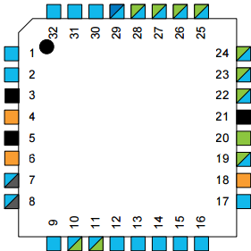

Fig. 2.10 Microcontrolador ATmega328PB [60].

Características microcontrolador ATmega328PB.

|  |  |
| --- | --- |
| **Parámetros** | **Valores** |
| Flash (kbytes) | 32Kbs |
| Número de pines | 32 |
| Frecuencia máxima de operación | 20Mhz |
| CPU | 8 bit AVR |
| Interrupciones internas | 39 |

Tabla 2. XL Parámetros microcontrolador ATmega328PB [60].

Definiremos conceptos básicos para entender el funcionamiento del microcontrolador ATmega328PB el siguiente diagrama a bloques que se muestra en la figura 2.11, indica los dispositivos que integran al ATmega328PB.

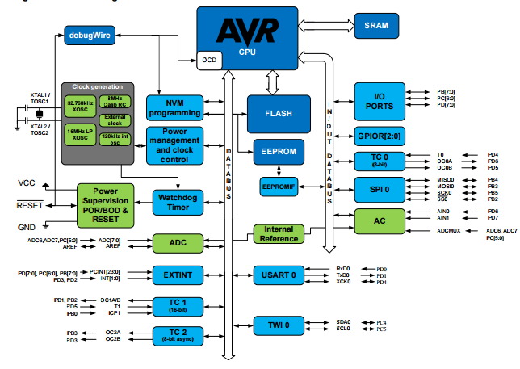

Fig. 2.11 Diagrama a bloques ATmega328PB [60].

En el diagrama a bloque se puede observar los componentes eléctricos que tienen internamente el micro, la CPU, las memorias, las interfaces de entrada y salida, el ADC, los contadores, estos bloques son controlados por registros, por el momento solo explicaremos la definición de cada elemento, con el fin de comprender para que se utilizan.

**Registro**

Un registro es una celda de memoria de un circuito integrado que puede memorizar el estado de un byte.

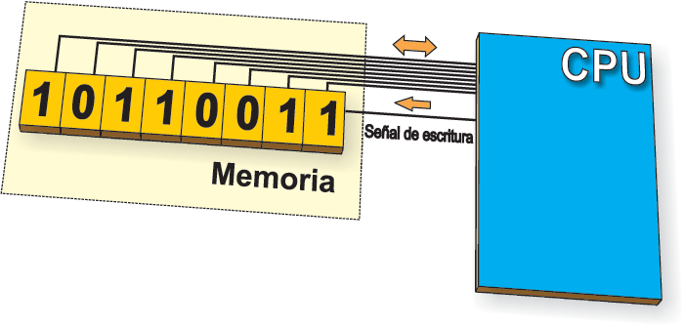

Fig. 2.12 Valores de un registro [30].

### 2.10.2 Registro SFR (registro de función especial)

Estos registros son definidos por el fabricante, realizan operaciones con los dispositivos internos del microcontrolador, ya que sus bits están conectados con cada dispositivo electrónico, por lo que llegan a manejar el funcionamiento del microcontrolador, por ejemplo, los contadores, el ADC, temporizadores etc.

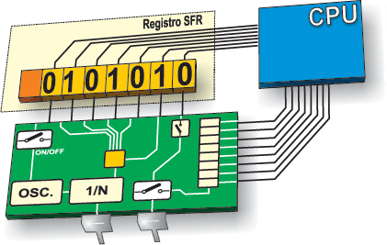

Fig. 2.13 Registro SFR [30].

#### **Puertos de entrada y salida**

Son los periféricos que el microcontrolador utiliza para transmitir datos o recibir desde el exterior, se configuran a través de un registro, para ser entradas o salidas ya sea el caso.

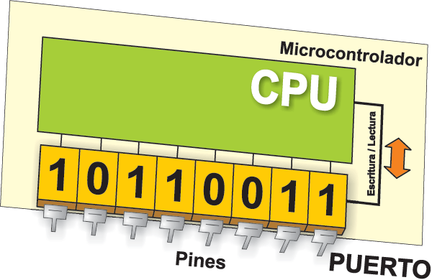

Fig. 2.14 Ejemplo de un puerto [30].

Una de las características más importantes de los pines de entrada/salida (E/S) es la corriente máxima que pueden entregar y recibir, los pines disponen de resistores (resistencias de pull-up) que los protegen, estos se activan mediante registros SFR.

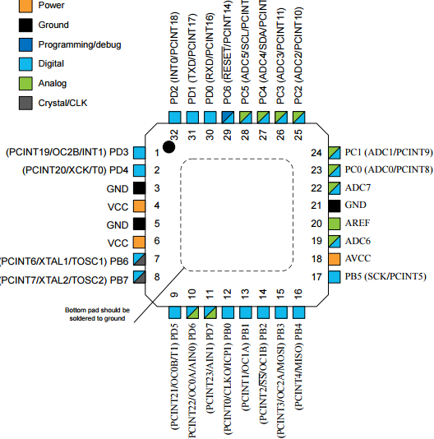

Fig. 2.15 Pines del microcontrolador [60].

El microcontrolador tiene 3 puertos de entrada y salida, puerto B, puerto C y puerto D de ocho bits, los pines se pueden configurar como otras entradas o salidas, por ejemplo, el pin 17 se puede utilizar como puerto B5 o como entrada de señal de reloj utilizada para la comunicación por SPI.

**Unidad de memoria**

Las memorias son una parte del microcontrolador que se utilizan para almacenar datos de fábrica, como de desarrollo, la memoria es compuesta de localidades las cuales tienen una dirección asignada, para referirse a ellas, el contenido de cada localidad se puede leer o escribir.

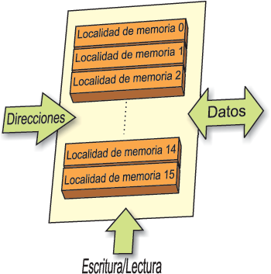

Fig. 2.16 Esquema de una memoria [30].

Memoria EEPROM (Memoria de solo lectura programable y borrable eléctricamente)

El contenido de la memoria EEPROM se puede cambiar durante su funcionamiento, es utilizada para almacenar valores creados durante se funcionamiento, los cuales son de interés, ya que permanecen guardados aun cuando se pierda la fuente de alimentación.

**Memoria RAM (Memoria de acceso aleatorio)**

Se utiliza para almacenar valores temporales que son utilizados entre funciones, del programa, uno de estos ejemplos es almacenar el resultado de una suma, en un microcontrolador hay un registro dedicado para almacenar el resultado de una suma [33].

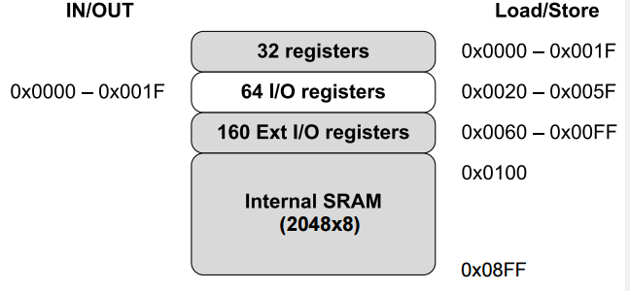

Fig. 2.17 Distribución de la memoria SRAM (Memoria estática de acceso aleatorio) del micro ATmega328PB [60].

La memoria SRAM está compuesta de 32 registro SFR localizados en las direcciones 0x0000 – 0x001F, posteriormente tiene 64 registros para entradas/salidas, y 160 registros de entradas y salidas externos, y una localidad de 2048x8 para almacenar los programas.

**Memoria Flash**

Esta memoria es utilizada para para almacenar el programa del microcontrolador, ya que se puede borrar y escribir de manera indefinida, permitiendo la lectura y escritura de múltiples localidades de memoria en la misma operación [28].

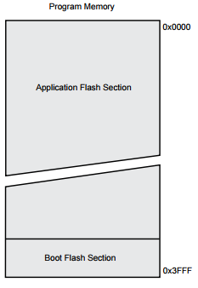

Fig. 2.18 Mapa de la memoria del programa ATmega328PB [60].

En la figura 2.18 se puede apreciar el número de direcciones que contiene la memoria flash, con un total de 0x3FFF, está organizada por 16K x 16, por seguridad la memoria de divide en dos secciones la de autoarranque y la de aplicación.

**Comunicación en serie**

La comunicación en serie se utiliza para comunicar el microcontrolador con los periféricos en distancias cortas, esta comunicación permite la transmisión de un byte completo a la vez, puede recibir y enviar bytes al mismo tiempo.

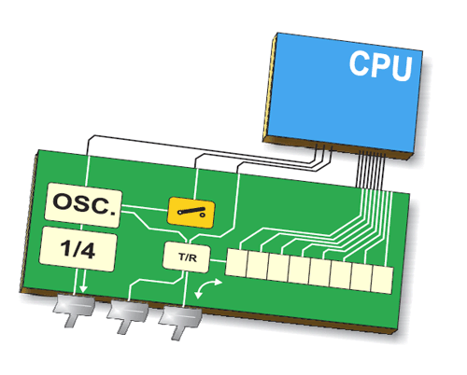

Fig. 2.19 Comunicación serial con los periféricos [30].

**Comunicación $I^{2}C$**

Es un sistema para intercambiar datos entre dos circuitos integrados, es utilizado en distancias cortas, la comunicación se establece en dos líneas, una se utiliza para transmitir los datos mientras que la segunda sincroniza los mensajes entre los circuitos integrados, un dispositivo se define como maestro y otro como esclavo.

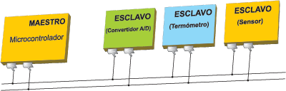

Fig. 2.20 Comunicación $I^{2}C$ [30]

La comunicación ${ I}^{2}C$ puede comunicar a 128 fuentes usando dos líneas bidireccionales de comunicación, es necesario conectar dos resistencias de pull-up a Vcc en cada canal de comunicación, todas las fuentes conectadas tienen una dirección diferente, es necesario establecer el modo de comunicación ya sea maestro o esclavo en cada dispositivo, posteriormente se configura si se transmite o recibe la información.

|  |  |
| --- | --- |
| **Configuración/Roles** | **Descripción** |
| Maestro | El maestro esta inicializado en modo de transmisión, es el que genera la señal de reloj (SCL) |
| Esclavo | La dirección se establece por el maestro |
| Transmisor | Envía los datos por el canal |
| Receptor | Lee los datos por el canal |

Tabla 2.XLI Roles de los dispositivos para la comunicación $I^{2}C$ [60].

**Comunicación SPI (Serial de Interfaz de Periféricos)**

En la comunicación serial de interfaz por periféricos se utilizan tres líneas de comunicación, para recibir datos, para transmitir datos y para sincronizar, seleccionar el dispositivo con el cual se debe comunicar, la comunicación es full dúplex, nos permite transmitir y recibir datos simultáneamente, a diferencia con la comunicación $I^{2}C$ es la velocidad de transmisión siendo mayor en SPI, también se define un maestro y un esclavo.

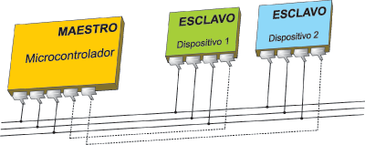

Fig. 2.21 Comunicación SPI [30].

**Temporizadores**

Los temporizadores son contadores que utilizan los pulsos de reloj para determinar el tiempo transcurrido en una rutina, o función, ya que la señal del cuarzo interno del microcontrolador es muy estable, se utilizar para sincronizar las actividades internas del microcontrolador.

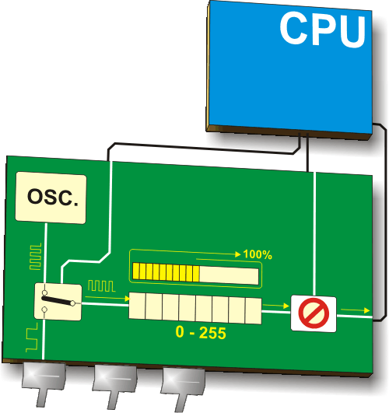

Fig. 2.22 Uso de un temporizador [30].

**Interrupciones**

Las interrupciones son subrutinas que cambian temporalmente la secuencia del programa en ejecución y responden a un evento en particular.

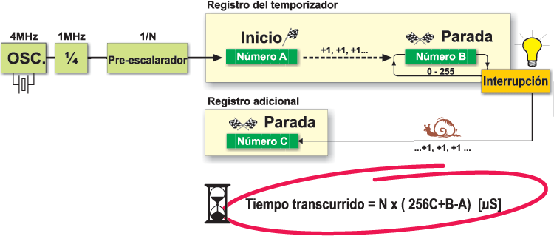

Fig. 2.23 Ejemplo de una interrupción. [30]

Las interrupciones del ATmega3u28PB son las siguientes:

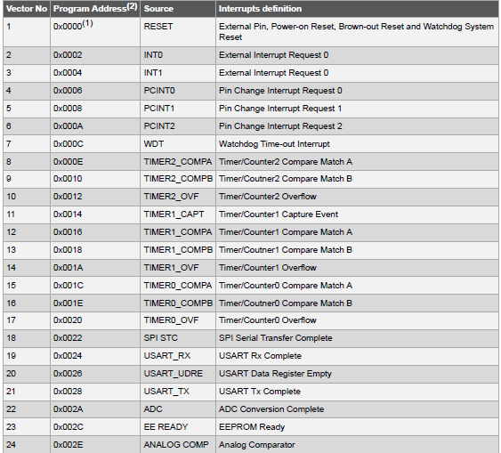

Tabla 2.XLII Interrupciones del microcontrolador ATmega328PB [60].

Se pude apreciar en la tabla 2.XLII las interrupciones que los temporizadores son utilizados para activarlas, después de su desbordamiento, una vez que se termina la interrupción el contador de pila regresa a la línea donde se interrumpió la secuencia del programa.

**Juego de instrucciones**

Es el nombre que se le da al conjunto de instrucciones que puede ejecutar el microcontrolador, están escritas en lenguaje ensamblador, cada instrucción se ejecuta a ciertos pulsos de reloj, dependiendo de la complejidad de la instrucción, el juego de instrucciones puede ser con una arquitectura RISC (juego de instrucciones reducidas) o CISC (juego de instrucciones complejas).



Fig. 2.24 Juego de instrucciones [31].

A continuación, se muestran en la tabla 2.XLIII el set de instrucciones del microcontrolador ATmega328PB.

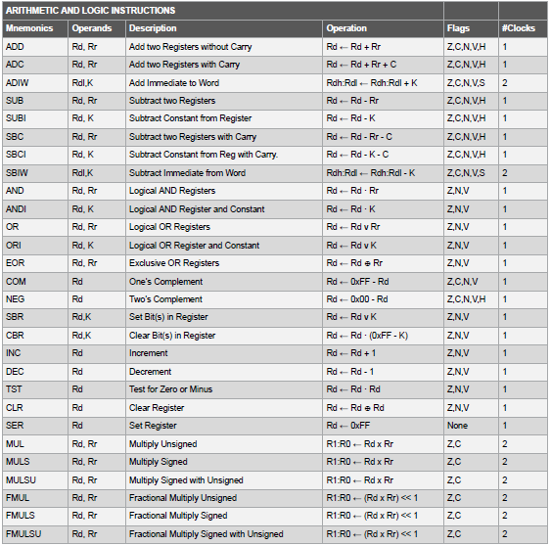

Tabla 2.XLIII Juego de instrucciones aritméticas y lógicas del microcontrolador ATmega328PB [60].

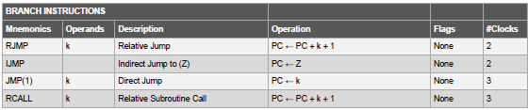

Tabla 2.XLIV Juego de instrucciones de salto del microcontrolador ATmega328PB [60].

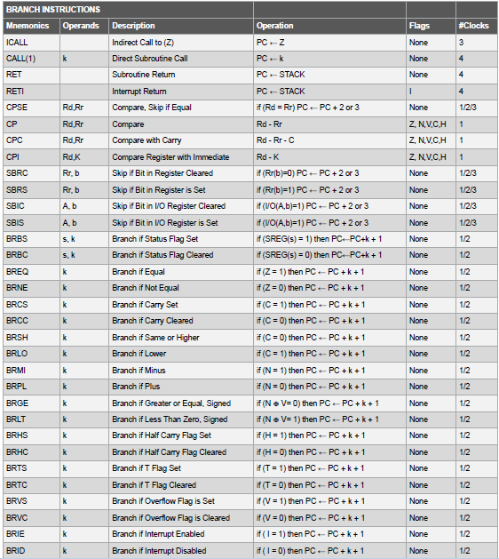

**Tabla 2.XLV** (Continuación) Juego de instrucciones de salto del microcontrolador ATmega328PB [60].

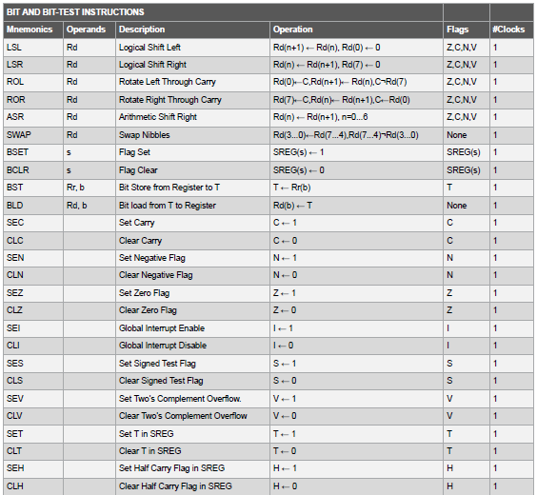

Tabla 2.XLVI Juego de instrucciones para analizar el estado de banderas ATmega328PB [60].

**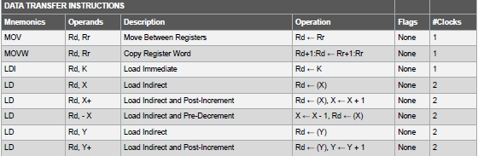**

Tabla 2.XLVII Juego de instrucciones para transferir datos ATmega328PB [60].

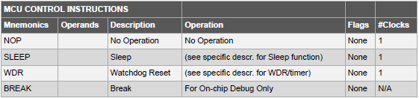

Tabla 2.XLVIII Juego de instrucciones para modificar el estado del microcontrolador ATmega328PB [60].

En la primera columna de las tablas se muestran los comandos en ensamblador de las instrucciones, en la columna segunda columna indica cómo es que se utilizan, la tercera columna muestra la descripción, la cuarta columna indica las banderas de estado que se modifican al ejecutar dicha instrucción y por último el número de ciclos que lleva al microcontrolador ejecutar tal comando.

## Módulo WIFI

En esta sección se detallarán las tecnologías para la comunicación de largo alcance, se seleccionará el módulo más conveniente para este proyecto y se detallará el funcionamiento interno, las características y la tabla comparativa de la tecnología que se seleccionó.

**2.11.1 Comunicación y tecnologías para transmisión de datos de largo alcance.**

A continuación, se detallarán cada una de las comunicaciones para transmisión de datos enfocadas en dispositivos móviles.

1. **Bluetooth**: Es un estándar global de comunicación inalámbrica que conecta dispositivos entre sí a través de una cierta distancia, utiliza ondas de radio en lugar de cables o cables para conectar estos dispositivos, la comunicación entre los dispositivos Bluetooth es de corto alcance, cuando se establece una red, un dispositivo toma el papel del maestro, mientras que todos los demás dispositivos actúan como esclavos. Y las características sobresalientes de este tipo de comunicación son las siguientes [61]:
2. Tecnología de alta velocidad de Bluetooth reduce el consumo de energía mediante el uso de la radio de alta velocidad sólo cuando sea necesario, lo que significa una mayor duración de batería para los dispositivos.
3. El genérico alternativo MAC / PHY de alta velocidad permite al radio Bluetooth descubrir otros dispositivos de alta velocidad sólo cuando son necesarios para transferir datos.
4. Unicast sin conexión de datos mejora la experiencia del consumidor mediante la reducción de las tasas de latencia, el envío de pequeñas cantidades de datos con mayor rapidez.
5. **Infrarrojo**: Permiten la comunicación por medio de dos leds (led emisor y led receptor los cuales deben de estar lo más cerca posible) entre dos nodos.
6. Seguridad: En el mundo moderno, una enorme cantidad de información que se intercambia y la confidencialidad de la información debe hacerse hincapié en que la comunicación se lleva a cabo. La comunicación por infrarrojos tiene una alta direccionalidad y se puede identificar a la persona con quien se está comunicando, que es diferente de la comunicación inalámbrica en el que se difunde la información, lo que permite alta confidencialidad que se mantenga.
7. Efecto sobre el cuerpo humano: Muchos están preocupados por el uso de IR en los coches o en un lugar con mucha gente. Sin embargo, cuando se utiliza en los controles remotos de televisores, la comunicación por infrarrojos no tiene ningún efecto perjudicial sobre el cuerpo humano. Por lo tanto, no es necesario preocuparse por el uso de IR en lugares muy concurridos. Entonces puede estar libre de preocupaciones sobre el uso de IR en lugares muy concurridos.
8. Datos velocidad de comunicación: En comparación con la comunicación inalámbrica con una velocidad máxima de unos 100 Mbps, la comunicación por infrarrojos tiene un potencial de 1 Gbps. También tiene una longitud de onda mucho más corta que la comunicación inalámbrica, que es lo suficientemente fácil para la comunicación de banda ancha. Es óptimo para cuando los datos de gran volumen, como el vídeo deben ser enviados a una velocidad alta [62].
9. **WiFi**: Es un sistema de dispositivos de conexión inalámbrica que utilizan ondas de radio y permite la conexión entre dispositivos sin necesidad incómodos cables o que sean uno frente al otro. Las redes inalámbricas de área local (LANs) están basadas en IEEE 802.11b, que especifica una comunicación entre un cliente y una estación base o entre dos clientes inalámbricos. Hay varias especificaciones de la familia 802.11, las cuales se detallarán a continuación [63]:
10. 802.11: se aplica a redes LAN inalámbricas y proporciona transmisión de 1 o 2 Mbps en la banda de 2,4 GHz utilizando espectro ensanchado por salto de frecuencia (FHSS) o de espectro ensanchado de secuencia directa (DSSS).
11. 802.11a: una extensión de 802.11 que se aplica y proporciona hasta 54 Mbps en la banda de 5 GHz. 802.11a utiliza una división de frecuencia ortogonal esquema de multiplexación de codificación en lugar de FHSS o DSSS.
12. 802.11b: una extensión de 802.11 que se aplica a la tecnología inalámbrica y ofrece 11 Mbps de transmisión (con un retroceso a 5,5, 2,0, y 1,0 Mbps) en la banda de 2,4 GHz. El 802.11b utiliza sólo DSSS. Ha sido la ratificación 1999 para el estándar 802.11 original, lo que permite la funcionalidad inalámbrica comparable a la de Ethernet.
13. 802.11g: se aplica a redes LAN inalámbricas y proporciona más de 20 Mbps en la banda de 2,4 GHz.
14. **GSM**: La familia de GSM está compuesta por cuatro sistemas principales. Primero tenemos el GSM-900, este es la red celular original y opera a 900 Hz. Está diseñada para áreas extensas y por ende requiere más potencia para operar. Luego tenemos el GSM-1800 y GSM-1900 los cuales incorporan servicios de comunicación personal y operan a frecuencias de 1800 y 1900 MHz respectivamente. GSM-1800 se diseñó para operar en Europa mientras que GSM-1900 opera en América y ambas requieren poca potencia para operar ya que cubren áreas más pequeñas. Por último, tenemos el E-GSM, el cual es una versión mejorada del GSM-900 donde se extendió la banda de operación y se redujo el área de cobertura, así requiriendo menos potencia. La característica principal de GSM es que todos los teléfonos móviles son creados bajo los mismos estándares. Primero, tenemos que todos son compatibles con el módulo de identidad del subscriptor (SIM). Contrario a lo usual que cada móvil contenía una identidad única, en este caso quien contiene toda la información del cliente es el SIM. Esta tarjeta contiene un número único y puede ser utilizado en cualquier móvil GSM sin la necesidad de contactar a su compañía para poder activar el móvil. A cada tarjeta el usuario le asigna un código de cuatro caracteres por motivos de seguridad por si en algún momento se le pierde la tarjeta nadie pueda acceder a la información. Con esta tecnología el cliente puede comunicarse desde cualquier país con tecnología GSM ya que pueden tener “roaming”. A continuación, se detallarán las características principales [64]:

-Servicios de voz:

1. Manejo de llamadas entrantes: ofrece al usuario varias opciones para manejar las llamadas entrantes.
2. Buzón de mensaje: luego de ciertas veces que suene el móvil el sistema envía la llamada al sistema de mensaje de voz.
3. Transferencia de llamadas: permite al usuario transferir llamadas entrantes a otro móvil.
4. Restricción de llamadas: permite establecer que números se pueden realizar llamadas.
5. Mostrar u Ocultar Números: es la opción de que se muestre el número de teléfono en el móvil del que recibe la llamada.
6. “Push-to-talk”: permite al usuario utilizar su móvil como “walkie-talkies” comunicándose únicamente con un grupo selecto de su lista de amigos.

-Servicios de Mensaje

1. SMS – servicio para enviar y recibir cortos mensajes de texto de hasta un máximo de 160 caracteres.
2. MMS: servicio para enviar mensaje de texto, fotos, videos, audio o la combinación de las cuatro.
3. IM: servicio de mensaje instantáneo enviado en tiempo real.
4. E-mail: permite al usuario tener acceso a su cuenta de correo electrónico.

-Servicio de Entretenimiento

1. Tv/Video: permite al usuario ver programación de Tv en su teléfono móvil.
2. Música: servicio de reproducción de música.
3. Juegos: el usuario puede acceder a juegos ya sea en el teléfono o en la red.
4. Acceso a Internet: permite al usuario navegar en la red.
5. Servicio de Ubicación: el usuario puede conocer la posición exacta y lugares de interés alrededor de este.

-Servicio de Video

1. Compartir video: permite compartir videos en vivo mientras mantiene una conversación.

De acuerdo a los tipos de comunicación previamente listados, se determinó que el alcance en este proyecto será por medio de la comunicación WiFi, ya que nos permite la comunicación y transmisión de datos entre diferentes dispositivos por medio de una LAN, es decir, una conexión a internet de área local y sin la necesidad de cables, además que el alcance es muy amplio.

* + 1. **Tabla comparativa y selección del ESP8266EX**

En la Tabla 2.XLIX describiremos las características de la comparación entre módulos WiFi.

|  |  |  |  |
| --- | --- | --- | --- |
| **Tabla comparativa del módulo wifi** | | | |
| **Modelo:** | ESP8266EX | RN1810-I/RM100 | PW205010001S |
| **Fabricante:** | Espressif Systems | Microchip | Lantronix |
| **Frecuencia:** | 2400 MHz to 2483.5 MHz | 2412 MHz to 2472 MHz | 2412 MHz to 2484 MHz, 4900 MHz to 5845 MHz |
| **Velocidad de transmisión de datos:** | 54Mb/s | 54 Mb/s | 54 Mb/s |
| **Tipo de interfaz:** | WiFi | WiFi | WiFi |
| **Voltaje de alimentación operativo:** | 3.0 V to 3.6 V | 3.15 V to 3.45 V | 5 V |
| **Corriente de alimentación transmitida:** | 12 mA | 211 mA | 490mA |
| **Corriente de alimentación recibida:** | 12 mA | 64 mA | 370mA |
| **Dimensiones:** | 5 mm x 5 mm | 17.8 mm x 26.7 mm x 2.2 mm | 3.38 cm x 2.21 cm x 1.29 cm |
| **Temperatura de trabajo mínima:** | - 40°C a 125°C | - 40°C a 85°C | - 40°C a 85°C |
| **Empaquetado:** |  | Tray |  |
| **Bus periférico:** | UART/SDIO/SPI/I2C/I2S/PWM/R Remote Control/ADC | UART | Ethernet, GPIO, I2C, SPI, UART, USB |
| **Protocolos de internet:** | IPv4, TCP/UDP/HTTP/FTP | IPv4/IPv6, TCP, UDP, DHCP, DNS, ICMP, ARP, HTTP, FTP, SNTP, and SSL/TLS | WPA2 enterprise, SSL, TLS |
| **Costo en pesos:** | $140 | $500 | $2432 |

Tabla 2.XLIX Comparación entre módulos WiFi.

En la tabla 2.XLIX podemos observar que el costo del módulo WiFi ESP8266EX es sustancialmente muy bajo en comparación de los otros dos módulos, además que maneja más buses periféricos de comunicación en comparación con los demás y en su estructura interna tiene el módulo USAR para conectar este módulo al microcontrolador. Por estos motivos el módulo WiFi ESP8266EX fue el seleccionado para integrar en este proyecto.

* + 1. **Funcionamiento interno**

Este módulo es ampliamente utilizado en: electrodomésticos, control industrial wireless, monitores para bebé, cámaras IP, redes de sensores, usable Electrónica, Configuración de usuarioAT conjunto de instrucciones, servidor de la nube, Android/iOS App, Dispositivos de reconocimiento de ubicación WiFi, Etiquetas de identificación de Seguridad, Balizas sistema de posicionamiento WiFi. Los principales campos de aplicación ESP8266EX a internet-de-cosas incluyen:

**Características:** Entre las principales características del módulo wifi ESP8266EX se detallarán en la siguiente tabla:

1. 802.11 b/g/n

2. Baja potencia y 32 bits MCU

1. Comunicación de ADC de 10 bits
2. Pila de protocolos integrados TCP / IP
3. Reguladores y unidades de administración de energía
4. Es compatible con la diversidad de antenas
5. WiFi 2.4 GHz, compatible con WPA / WPA2
6. Soporte y función de enlace inteligente para ambos dispositivos Android e IOS
7. Interfaz de comunicación: SPI, UART, I2C, I2S, control remoto IR, PWM, GPIO
8. Paquetes de transmisión menores a 2 milisegundos (< 2 ms)
9. Consumo de espera menor de 1miliWath
10. La potencia de salida de 20 dBm en el modo 802.11b
11. Temperatura de trabajo entre -40ºC y 125ºC

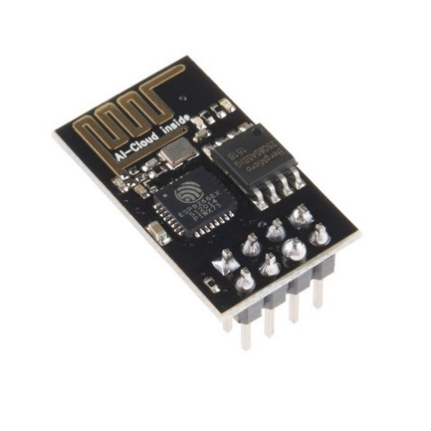

Fig. 2.25 Módulo wifi [65].

**Diagrama a bloques**

El módulo WiFi ESP8266EX ofrece una solución completa y autónoma para la red Wi-Fi y es ampliamente utilizado para alojar aplicaciones en funciones de red Wi-Fi con ayuda de un procesador.

Cuando ESP8266EX aloja la aplicación, se arranca directamente desde una memoria flash externa. Se ha integrado caché para mejorar el rendimiento del sistema en tales aplicaciones.

Actúa como un adaptador WiFi, con acceso inalámbrico a Internet y se puede agregar a cualquier diseño basado en un microcontrolador con conectividad sencilla (interfaz: UART/I2C/SPI/SDIO).

Requiere un mínimo de circuitería externa, incluyendo el módulo front-end, integra una versión mejorada del procesador de 32 bits y además puede interactuar con sensores externos u otros dispositivos de aplicación específica

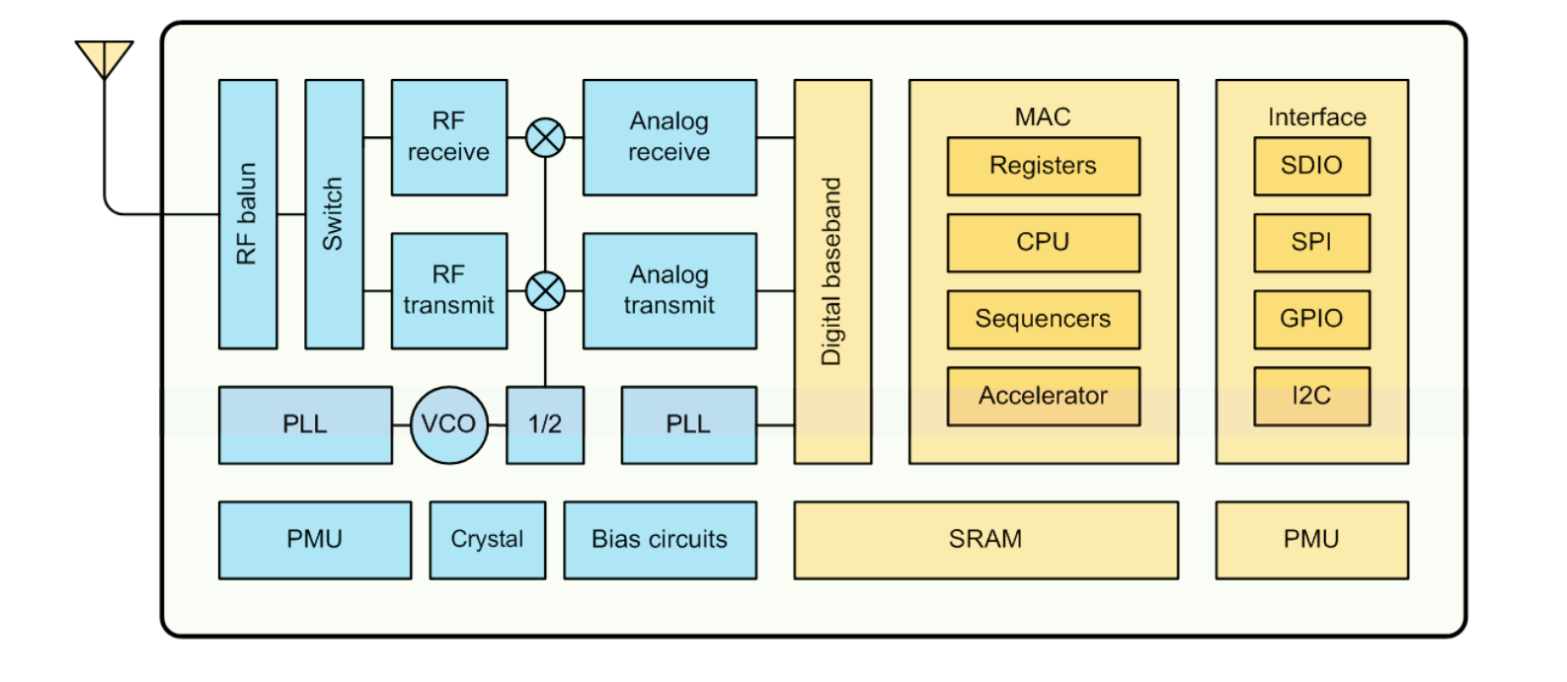

Fig. 2.26 Diagrama a bloques del Módulo wifi.[65].

## 2.12 Aplicaciones móviles

Hoy en día la mayoría de las personas cuentan con un dispositivo móvil: teléfonos inteligentes, tabletas y agendas electrónicas; esto se debe a su característica principal: la portabilidad, por este motivo hay variedad en el mercado. La portabilidad que tienen estos dispositivos facilita aún más la comunicación y por la demanda en el mercado hay un alza en las aplicaciones que se pueden ejecutar en estos dispositivos.

En este proyecto se pretende desarrollar una aplicación móvil, pues nos servirá para la notificación de alarmas y a la cual tendrá acceso la persona que monitoreará al adulto de la tercera edad. Por lo anterior en este análisis es conveniente integrar los tipos de aplicaciones móviles, sistemas operativos para aplicaciones móviles, entornos de desarrollo para aplicaciones móviles, tabla comparativa para seleccionar la opción que se ajuste para desarrollar la aplicación y por último las características específicas de la plataforma que se escoja.

### 2.12.1Tipos de aplicaciones para móviles

Hoy en día podemos encontrar un sin fin de aplicaciones móviles, pero debemos identificar que no todas están instaladas en nuestros dispositivos móviles, es decir, también podemos acceder al navegador instalado en nuestro dispositivo y consultar aplicaciones web adaptadas a nuestros dispositivos. En el siguiente apartado se describirá a detalle los dos tipos de aplicaciones móviles.

**Aplicaciones móviles web**

Una aplicación web para móviles es una aplicación web con formato para teléfonos inteligentes y tabletas, y se accede a través del navegador web del dispositivo móvil. Esta debe estar accesible mediante un servicio de dominio y un servicio de alojamiento. Para poder acceder a ella necesitamos conexión a internet.

|  |  |
| --- | --- |
| **Ventajas** | **Desventajas** |
| Compatibilidad: Se reutiliza casi en un 100% el mismo código fuente para todos los sistemas operativos orientados a móviles, así se tiene que dar mantenimiento sólo a una versión.  Aunque muchas de las implementaciones requerirán adecuaciones para cada plataforma la reutilización es mayor a la de las opciones nativas. | Generalmente no pueden acceder al hardware y al software del dispositivo móvil. Los recursos como: el control de cámara, el control directo del GPS (hay un acceso limitado a la ubicación actual), la integración PIM, o el control de la aplicación de teléfono serán descartados en las aplicaciones web de forma inmediata. |
| Actualizado siempre: En el caso de que se opte por la alternativa de utilizar aplicaciones Web embebidas en la aplicación las actualizaciones llegan de inmediato, no debes esperar que AppStore o GooglePlay aprueben tu nueva actualización. | Las aplicaciones web en general, requieren una conexión para funcionar, con problemas de rendimiento si el sitio es lento o no disponible. |

Tabla 2.L Ventajas y desventajas de una aplicación móvil web.

**Titanium Appcelerator**

Es un entorno de desarrollo de código libre para codificación de aplicaciones multiplataforma para dispositivos móviles, y la plataforma Appcelerator, una suite de software y bibliotecas en la que se basa el desarrollo, testeo, análisis, depuración y despliegue de tales aplicaciones.

**PhoneGap PhoneGap**

Es un framework para el desarrollo de aplicaciones móviles. Principalmente, PhoneGap permite a los programadores desarrollar aplicaciones para dispositivos móviles utilizando herramientas genéricas tales como JavaScript, HTML5 Y CSS3. Las Aplicaciones resultantes son híbridas, es decir que no son realmente aplicaciones nativas al dispositivo (ya que el renderizado se realiza mediante vistas web y no con interfaces gráficas específicas de cada sistema), pero no se tratan tampoco completamente de aplicaciones web (teniendo en cuenta que son aplicaciones empaquetadas para poder ser desplegadas en el dispositivo incluso trabajando con el API del sistema nativo).

**Aplicaciones móviles nativas**

Una aplicación móvil nativa está construida específicamente para un dispositivo su sistema operativo en particular. A diferencia de una aplicación web que se accede a través de Internet, una aplicación nativa se descarga desde una tienda virtual y se instala en el dispositivo. Estas aplicaciones son ideales para cuando utilizamos los recursos del dispositivo móvil.

El desarrollo nativo es el desarrollo de aplicaciones que utilizan las especificaciones de los proveedores del sistema operativo (Google para Android Y Apple para iOS) esto implica ajustarse a los lenguajes, frameworks e IDE’s del fabricante o proveedor.

|  |  |
| --- | --- |
| **Ventajas** | **Desventajas** |
| Pueden aprovechar las capacidades y recursos del dispositivo móvil, incluyendo el hardware (como el GPS, la cámara y gráficos) y el software (como el correo electrónico, calendario, contactos, galería de fotos / vídeo, manejador de archivos, y la pantalla de inicio). | Un código por plataforma: Quizá esta sea la mayor desventaja para el desarrollo nativo pues se requiere realizar la implementación propia para todas las plataformas, aun cuando se pueden tener algoritmos de guía para muchas de las funcionalidades que se construyan, hablamos de lenguajes y plataformas distintas que deben considerar cada una de las capacidades de la plataforma. |
| Capacidad de ejecutarse fuera de línea: Dado que la aplicación sigue instalada en el dispositivo de la descarga original, no se requiere conexión a Internet. Los usuarios pueden obtener el máximo rendimiento en todo momento, con todos los gráficos, imágenes, secuencias de comandos y datos. Las transferencias de datos pueden reanudarse cuando se restablece la conexión. | Tiempos de publicación:  Este Problema es mucho más visible en la tienda de aplicaciones de Apple, Pues debido a las políticas que poseen nuestra app tiene que pasar por revisiones que se traducen en tiempo para que nuestra aplicación salga al mercado. |

Tabla 2.LI Ventajas y desventajas de una aplicación móvil nativa.

Debido a que en este proyecto se pretenden utilizar recursos del dispositivo móvil para recibir la alarma o alerta en dicho dispositivo como ya se mencionó anteriormente, sin dejar de mencionar que este debe estar conectado a internet en todo momento para poder hacer uso de esta aplicación, nos inclinamos por hacer una aplicación móvil nativa, ya que cuenta con las características requeridas como lo mencionamos en las tablas anteriores.

### 2.12.2 Tabla comparativa de las plataformas para móviles

El programa que se ejecuta en el hardware móvil. Tiene que ver con las características y requisitos de las aplicaciones móviles. Este es el motor del dispositivo móvil. En otros términos, es el sistema operativo del aparato. Es el componente esencial que opera el dispositivo móvil.

Dado que la portabilidad es el factor principal, este tipo de computación asegura que los usuarios no están atados o inmovilizados a una sola ubicación física, pero son capaces de operar desde cualquier lugar. Incorpora todos los aspectos de las comunicaciones inalámbricas.

En este apartado se describirán las principales características y las diferencias entre plataformas de desarrollo móvil:

|  |  |  |  |  |  |
| --- | --- | --- | --- | --- | --- |
| **Compañía** | Apple | Open Handset Alliance | Windows | RIM | Symbian Foundation |
| **Núcleo del SO** | Mac OS X | Linux | Windows CE | Mobile OS | Mobile OS |
| **Familia CPU soportada** | ARM | ARM, MIPS, Power, x85 | ARM | ARM | ARM |
| **Lenguaje de Programación** | Objetive-C, C++ | Java, C++ | C#, muchos | Java | C++ |
| **Licencia de Software** | propietaria | software libre y abierto | Propietaria | propietaria | software libre |
| **Año de lanzamiento** | 2007 | 2008 | 2010 | 2003 | 1997 |
| **Motor del navegador web** | Webkit | Webkit | Pocket Internet Explorer | Webkit | Webkit |
| **Soporte Flash** | No | Si | No | Si | Si |
| **HTML5** | Si | Si | Parcial | Si | No |
| **Tienda de aplicaciones** | App Store | Google Play | Windows Marketplace | BlackBerry App World | Ovi Store |
| **Número de aplicaciones** | 400.000 | 300.000 | 50.000 | 30.000 | 50.000 |
| **Costo por publicar** | $99 / año | $25 / una vez | $99 / año | sin costo | $1 una vez |
| **Plataforma de desarrollo** | Mac | Windows, Mac, Linux | Windows | Windows, Mac | Windows, Mac, Linux |
| **Interfaz personalizada** | No | Si | Si | Si | Si |
| **Actualizaciones automáticas del S.O.** | Si | Depende del fabricante | Depende del fabricante | Si | Si |
| **Soporte memoria externa** | No | Si | No | Si | Si |
| **Fabricante único** | Si | No | No | Si | No |
| **Velocidad de dispositivos** | Modelo único | muy alta | Baja | baja | muy alta |

Tabla 2.LII Comparativa de las plataformas de desarrollo en móviles [66].

De acuerdo a la comparación de las plataformas (sistemas operativos) para móviles en este proyecto nos inclinaremos por usar la plataforma Android, ya que entre sus principales características se encuentra que es software libre y abierto, el costo para publicar en Google Play nuestra aplicación es en una sola exhibición y se coloca dentro del rango promedio, tiene una interfaz personalizable y los más importante es que es de las plataformas más utilizadas y con una variedad de dispositivos.

### 2.12.3 Descripción y características de la plataforma seleccionada

Android presenta una serie de características que la hacen diferente:

* Plataforma realmente abierta. Es una plataforma de desarrollo libre basada en Linux y de código abierto.
* Adaptable a cualquier tipo de hardware. Android no ha sido diseñado para su uso exclusivamente para su uso en teléfonos y tabletas. Hoy en día se puede encontrar este sistema operativo en relojes, cámaras, electrodomésticos y gran variedad de sistemas empotrados. (En IOS se tiene que desarrollar una aplicación para el iPhone y una para el iPad).
* Portabilidad asegurada. Las aplicaciones finales son desarrolladas en Java, lo que nos asegura que podrán ser ejecutadas en cualquier tipo de CPU, gracias a su máquina virtual.
* Arquitectura basada en componentes inspirados en internet. Por ejemplo, el diseño de la interfaz de usuario se hace en xml, lo que permite que una misma aplicación se ejecute en un móvil de pantalla reducida o en una TV.
* Filosofía de dispositivo siempre conectado a internet.
* Gran cantidad de servicios incorporados. Por ejemplo, la localización basada tanto en GPS como en redes, bases de datos con SQL, reconocimiento y síntesis de voz, navegador, multimedia, etcétera.
* Aceptable nivel de seguridad. Los programas se encuentran aislados unos de otros gracias al concepto de ejecución dentro de una caja que hereda de Linux.
* Optimizado para baja potencia y poca memoria. Por ejemplo, Android utiliza la máquina virtual Dalvik. Se trata de una implementación de Google de la máquina virtual de Java optimizada para dispositivos móviles.
* Alta calidad de gráficos y sonido. Gráficos vectoriales suavizados, animaciones inspiradas en Flash, gráficos en tres dimensiones basados en OpenGL[66].

Android Studio es el entorno de desarrollo integrado (IDE) oficial para el desarrollo de aplicaciones para Android y se basa en [IntelliJ IDEA,](https://www.jetbrains.com/idea/) además del potente editor de códigos y las herramientas para desarrolladores de IntelliJ, Android Studio ofrece aún más funciones que aumentan tu productividad durante la compilación de apps para Android [67].

## Análisis de las baterías

Para la implementación de la placa prototipo 1, se consideró que para la alimentación se usaran pilas recargables AA, a continuación, se dará una breve explicación de los tipos de pilas recargables.

Existen dos tipos de pilas recargables NiCd y NiMH:

* Pilas NiCd (Nickel Cadmium)

También llamadas de Níquel Cadmio, éste es el tipo de pila recargable que surgió primero. Normalmente, las pilas NiCd son más baratas. Sin embargo, tienen menor tiempo de vida útil, además de tener menor capacidad de carga.

Las pilas de Níquel Cadmio pueden sufrir de un problema llamado "efecto memoria". Cuando eso ocurre, la pila deja de ser cargada totalmente por su composición química y da señal de que la carga está completa.

Las pilas NiCd están cada vez más en desuso, pues además del efecto memoria, de su menor capacidad y del menor tiempo de vida útil, este tipo de batería es muy contaminante,ya que el cadmio es un elemento químico altamente tóxico y perjudicial para el medio ambiente [68].

* Pilas NiMH (Níquel-Metal Hydride)

También denominadas de Níquel Metal Hidreto, las pilas NiMH son el tipo más utilizado actualmente, pues ofrecen mayor capacidad, mayor tiempo de vida y soportan más recargas si se las compara al NiCd (dependiendo del fabricante, eso puede no ser verdadero). Además, son menos contaminantes, ya que no utilizan materiales pesados, como el cadmio. Otra ventaja de ese tipo es la no existencia del efecto memoria [68].

### Capacidades de las pilas recargables

La capacidad de energía de las pilas es medida en mili amperes por hora, cuya sigla es mAh. Así, es necesario conocer el consumo de cada equipo para medir el tiempo de duración de uso de la pila en el dispositivo.

En la siguiente tabla se muestran algunos tipos de pilas recargables según su marca en el mercado, la marca que usaremos para el proyecto es la Kodak que por el tiempo de recarga es más eficiente:

|  |  |  |  |  |
| --- | --- | --- | --- | --- |
| Marca/Modelo | País origen | Capacidad (mAh) | Tiempo de recarga (2 pilas) | Inversión inicial (cargador y 4 pilas) |
| Kodak/ K6000 | China | 2100 | 1 h | $680 |
| RadioShack/23-033 | China | 1800 | 12 h 35 m | $250 |
| Digital concepts/CH-1900 | China | 2000 | 16 h | $215 |

Tabla 2.LII Pilas recargables [68].

Por consiguiente se mostrará el análisis de la corriente total de todo el circuito funcionando, con el propósito de calcular el consumo que tendrá con respecto a las pilas y cuanto es la duración de las mismas, además de dar un valor aproximado de la duración de las pilas con el prototipo funcionando, y cada cuanto tiempo se tienen que recargar las pilas. En la figura 2.27 se muestra la medición en el múltimetro, de la corriente total de todo el circuito funcionando.

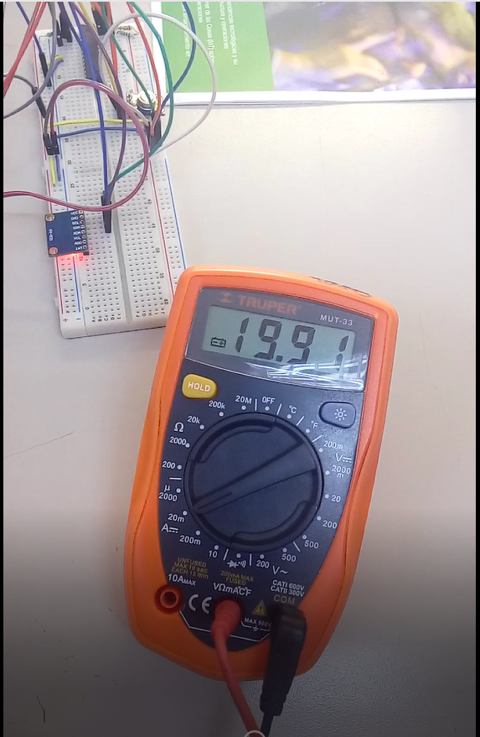

Fig. 2.27 Corriente total en el circuito

En nuestro caso utilizamos pilas de AA recargables y el cicuito consume 19.91 $mA$. Entonces si la pila tiene la capacidad de 2100 $mA$ su duración será:

 = 105.47 horas Ecuación 2.34

 Ecuación 2.35

# Capítulo 3 Diseño

## 3.1 Diagrama a Bloques

Se representa de manera gráfica los bloques (módulos) que conforman el sistema internamente, y la relación que hay entre ellos para tener un panorama amplio del comportamiento del sistema prototipo, tanto en la parte del hardware (dispositivo prototipo con sensores, microcontrolador y módulo WiFi) como en la parte de software (aplicación móvil con interacción a una base de datos remota).

**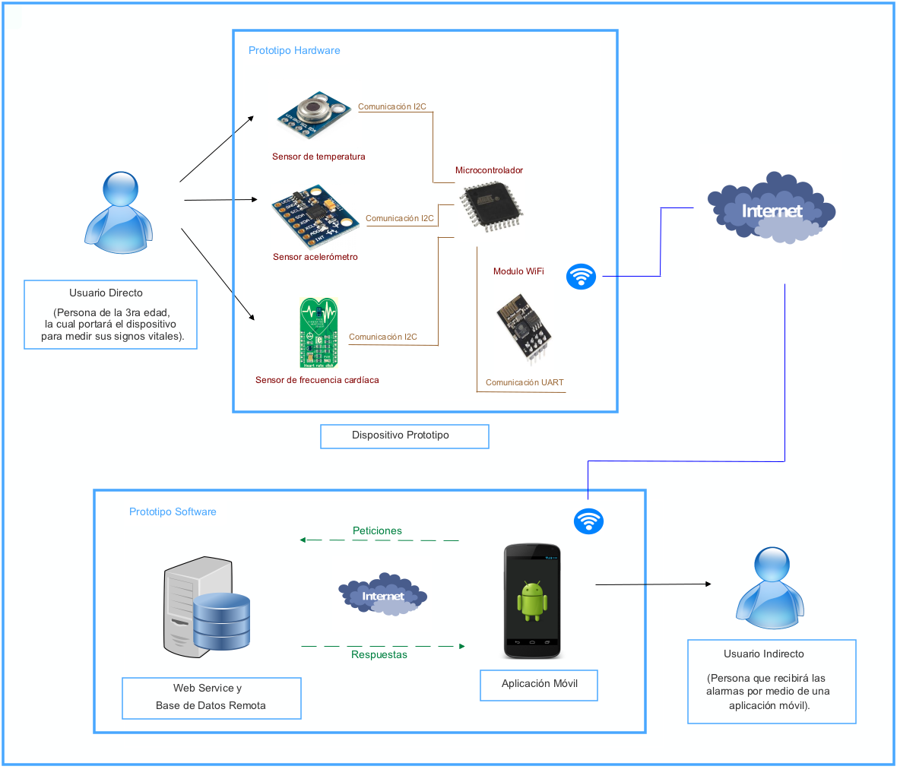**

Fig. 3.1 Diagrama a bloques del sistema prototipo.

El funcionamiento del sistema prototipo de acuerdo a la figura 3.1 es el siguiente:

* Parte Hardware:

1. El sistema recibe las variables del usuario directo (usuario que actúa directamente con el dispositivo prototipo) por medio de los sensores, dichos sensores transmiten las magnitudes de las variables al microcontrolador por medio de sus respectivos protocolos de comunicación.
2. En el sistema por medio del microcontrolador se reciben, clasifican y transmiten los datos de cada variable a un módulo WiFi.
3. El sistema contiene un módulo WiFi, el cual, retrasmite los datos recibidos por medio de internet a la aplicación móvil.

* Parte Software:

1. El sistema por medio de la aplicación móvil procesa las magnitudes y en caso de sobrepasar los niveles genera una alerta, para que el usuario indirecto (usuario que recibirá las alertas a través de un dispositivo móvil) sea notificado.
2. El sistema contiene una base de datos remota, en la cual, la aplicación móvil envía los datos para tener un historial y el control de los usuarios registrados.

## 3.2 Diagrama de casos de uso

Los diagramas de casos de uso describen de manera detallada la interacción que hay entre todos los actores del sistema y nos da una visualización amplia de todos los escenarios posibles que pueden surgir en dicho sistema. El buen diseño de los diagramas de casos de uso ayuda a comprender mejor los requisitos y a visualizar las trayectorias posibles que pueda tener el sistema. Estos diagramas están completamente correlacionados con los desarrolladores y con el, o los usuarios finales.

En la figura 3.2 se muestra el diagrama general de casos de uso del sistema completo, en el cual podemos observar los actores y los casos de uso base.

* Actores del sistema de monitoreo:

1*. Usuario Directo:* persona de la 3ra edad que portará el dispositivo prototipo y quien será monitoreado.

2. *Usuario Indirecto:* persona que utiliza la aplicación móvil para recibir las alertas.

3*. Sistema Prototipo Hardware*: dispositivo prototipo que cuenta con sensores, microcontrolador y módulo WiFi, para obtener, procesar y enviar las variables de temperatura, aceleración y frecuencia cardíaca del Usuario Directo.

4. *Sistema Prototipo Software:* aplicación móvil y base de datos remota las cuales interactúan para recibir y validar las variables del Usuario Directo, notificando al Usuario Indirecto si alguna de estas variables sobrepasa los niveles.

* Casos de uso del sistema de monitoreo:

1. CU1 Leer magnitud.

2. CU2 Transmitir magnitud.

3. CU3 Recibir magnitud.

4. CU4 Guardar magnitud.

5. CU5 Validar magnitud.

6. CU6 Enviar alerta,

7. CU7 Registrar usuario.

8. CU8 Ingresar.

9. CU9 Registrar usuario directo.

10. CU10 Editar usuario.

11. CU11 Visualizar magnitud.

12. CU12 Recibir alerta.

13. CU13 Finalizar sesión.

14. CU14 Solicitar credenciales.

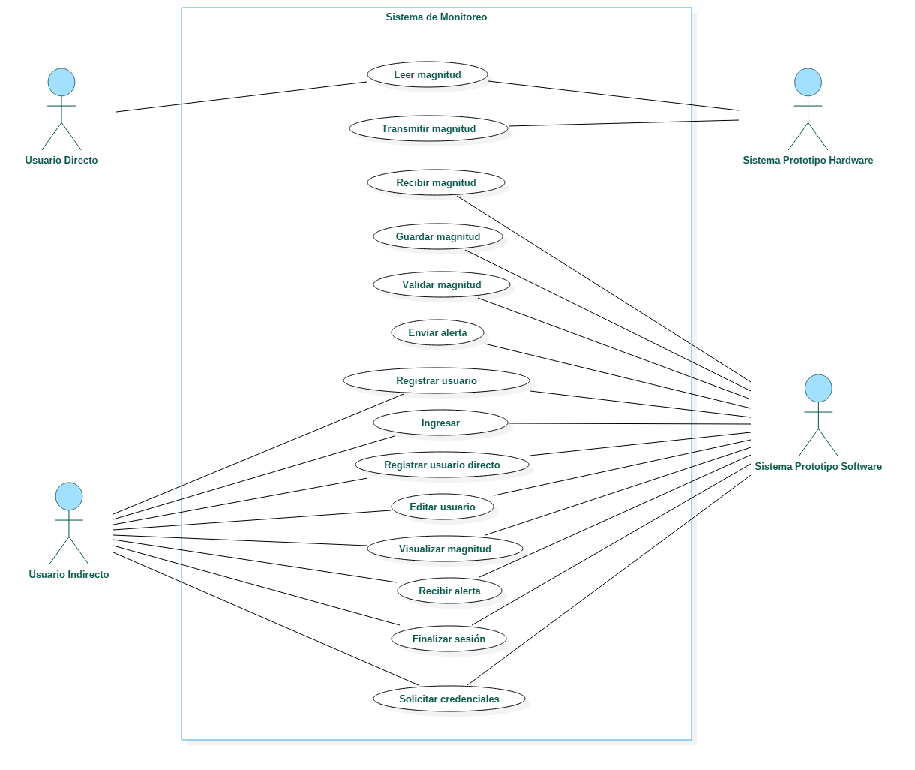

Fig. 3.2 Diagrama general de caso de uso del sistema de monitoreo.

* **CU1 Leer magnitud**

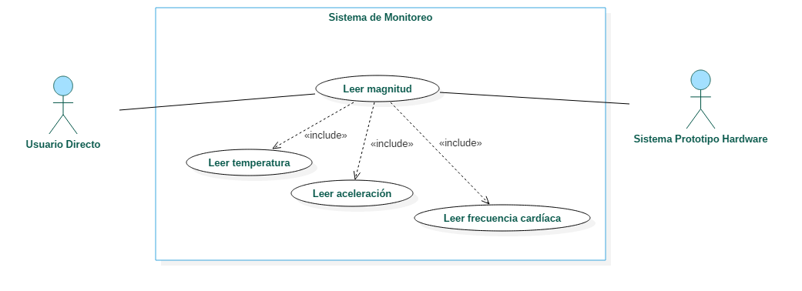

Fig. 3.3 Caso de uso leer magnitud.

|  |  |
| --- | --- |
| Caso de Uso: | CU1 Leer magnitud |
| Versión: | 1.0 |
| Fecha de creación: | 11 de Abril de 2017 |
| Fecha de actualización: |  |
| Creado por: | Diana Chávez. |
| Actor(es): | Usuario Directo / Sistema Prototipo Hardware. |
| Descripción: | Tomar las lecturas (temperatura, aceleración y frecuencia cardiaca) del usuario directo. |
| Resumen: | Lectura de variables. |
| Entradas: | Señales de temperatura, aceleración y frecuencia cardíaca. |
| Salidas: | Variables de temperatura, aceleración y frecuencia cardíaca registradas, procesadas y almacenadas por el Sistema Prototipo Hardware. |
| Precondiciones: | El usuario directo debe portar el dispositivo prototipo. |
| Potscondiciones: | Obtención de variables. |
| Prioridad: | Alta. |
| Frecuencia de uso: | Siempre. |

**Tabla 3.I** Caso de uso leer magnitud.

Flujo de eventos:

Trayectoria Principal:

1. El usuario directo debe portar el Sistema Prototipo Hardware (dispositivo prototipo).

2. Internamente el Sistema Prototipo Hardware mediante los sensores obtiene las variables de temperatura, aceleración y frecuencia cardíaca del usuario directo.

3. Los sensores que son parte del Sistema Prototipo Hardware procesan las señales analógicas y las convierten a digitales para ser enviadas al microcontrolador, quien también es parte del Sistema Prototipo Hardware el cual las procesa y almacena.

-Fin de Trayectoria.

* **CU2 Transmitir magnitud**

**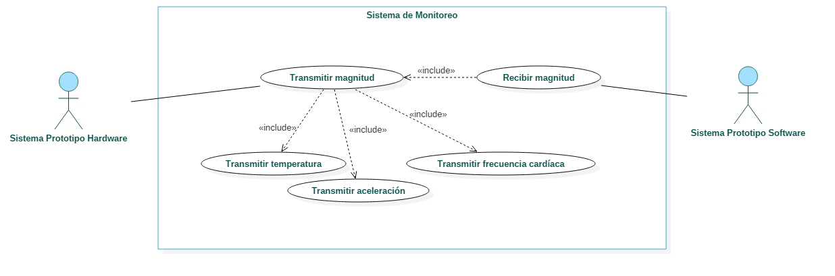**

Fig. 3.4 Caso de uso transmitir magnitud.

|  |  |
| --- | --- |
| Caso de Uso: | CU2 Transmitir magnitud |
| Versión: | 1.0 |
| Fecha de creación: | 11 de Abril de 2017 |
| Fecha de actualización: |  |
| Creado por: | Diana Chávez. |
| Actor(es): | Sistema Prototipo Hardware / Sistema Prototipo Software |
| Descripción: | Transmitir las magnitudes (temperatura, aceleración y frecuencia cardíaca) procesadas mediante el Sistema Prototipo Hardware al Sistema Prototipo Software. |
| Resumen: | Transmisión de magnitudes. |
| Entradas: | Variables de temperatura, aceleración y frecuencia cardíaca registradas, procesadas y almacenadas por el Sistema Prototipo Hardware. |
| Salidas: | Variables de temperatura, aceleración y frecuencia cardíaca transmitidas por el Sistema Prototipo Hardware. |
| Precondiciones: | El Sistema Prototipo de Hardware debe haber obtenido las lecturas de las variables. |
| Poscondiciones: | Obtención de variables. |
| Prioridad: | Alta. |
| Frecuencia de uso: | Siempre. |

Tabla 3.II Caso de uso transmitir magnitud.

Flujo de eventos:

Trayectoria principal:

1. El Sistema Prototipo Hardware envía las variables que fueron procesadas y almacenadas por el microcontrolador mediante un módulo WiFi (parte del Sistema Prototipo Hardware) a través de internet al Sistema Prototipo Software.

-Fin de Trayectoria.

* **CU3 Recibir magnitud**

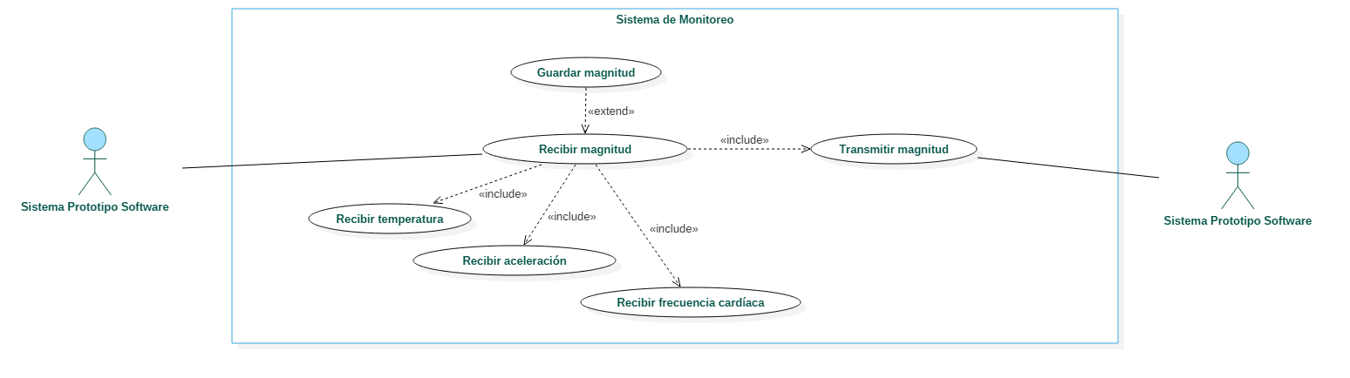

Fig. 3.5 Caso de uso recibir magnitud.

|  |  |
| --- | --- |
| Caso de Uso: | CU3 Recibir magnitud |
| Versión: | 1.0 |
| Fecha de creación: | 11 de Abril de 2017 |
| Fecha de actualización: |  |
| Creado por: | Diana Chávez. |
| Actor(es): | Sistema Prototipo Software / Sistema Prototipo Hardware |
| Descripción: | Recibir las magnitudes (temperatura, aceleración y frecuencia cardíaca) enviadas previamente por el Sistema Prototipo Hardware. |
| Resumen: | Recepción de magnitudes. |
| Entradas: | Variables de temperatura, aceleración y frecuencia cardíaca transmitidas por el Sistema Prototipo Hardware. |
| Salidas: | Variables de temperatura, aceleración y frecuencia cardíaca recibidas por el Sistema Prototipo Software. |
| Precondiciones: | El Sistema Prototipo Hardware debe haber transmitido las variables. |
| Poscondiciones: | Obtención de variables. |
| Prioridad: | Alta. |
| Frecuencia de uso: | Siempre. |

Tabla 3.III Caso de uso recibir magnitud.

Flujo de eventos:

Trayectoria Principal:

1. El Sistema Prototipo Software recibe las variables previamente transmitidas por el Sistema Prototipo de Hardware por medio de internet.

2. El Sistema Prototipo Software almacena las variables recibidas.

-Fin de Trayectoria.

* **CU4 Guardar magnitud**

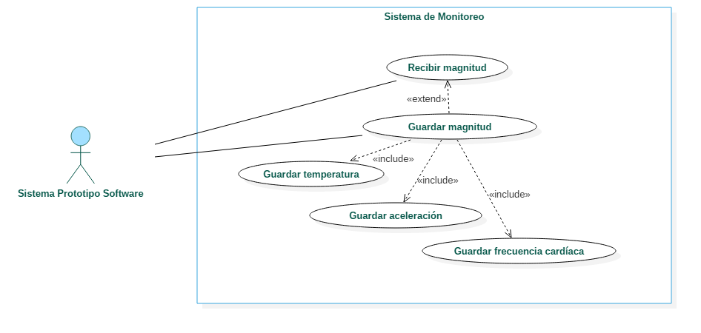

Fig. 3.6 Caso de uso guardar magnitud.

|  |  |
| --- | --- |
| Caso de Uso: | CU4 Guardar magnitud |
| Versión: | 1.0 |
| Fecha de creación: | 11 de Abril de 2017 |
| Fecha de actualización: |  |
| Creado por: | Diana Chávez. |
| Actor(es): | Sistema Prototipo Software |
| Descripción: | Guardar las magnitudes (temperatura, aceleración y frecuencia cardíaca) previamente recibidas. |
| Resumen: | Guardar magnitudes. |
| Entradas: | Variables de temperatura, aceleración y frecuencia cardíaca recibidas por el Sistema Prototipo Software. |
| Salidas: |  |
| Precondiciones: | El Sistema Prototipo Software debe haber recibido las variables. |
| Poscondiciones: |  |
| Prioridad: | Media. |
| Frecuencia de uso: | Casi siempre. |

Tabla 3.IV Caso de uso guardar magnitud.

Flujo de eventos:

Trayectoria Principal:

1. El Sistema Prototipo Software guarda en una base de datos las variables recibidas, para tener un historial.

-Fin de Trayectoria.

* **CU5 Validar magnitud**

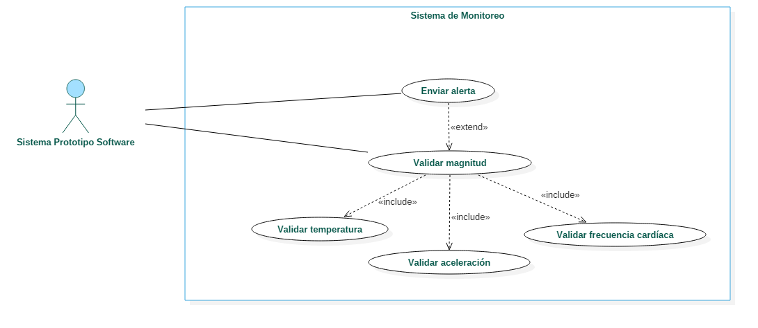

Fig. 3.7 Caso de uso validar magnitud.

|  |  |
| --- | --- |
| Caso de Uso: | CU5 Validar magnitud |
| Versión: | 1.0 |
| Fecha de creación: | 11 de Abril de 2017 |
| Fecha de actualización: |  |
| Creado por: | Diana Chávez. |
| Actor(es): | Sistema Prototipo Software. |
| Descripción: | Validar las magnitudes (temperatura, aceleración y frecuencia cardíaca) previamente recibidas. |
| Resumen: | Validación de magnitudes. |
| Entradas: | Variables de temperatura, aceleración y frecuencia cardíaca recibidas por el Sistema Prototipo Software. |
| Salidas: |  |
| Precondiciones: | El Sistema Prototipo Software debe haber recibido las variables. |
| Poscondiciones: |  |
| Prioridad: | Alta. |
| Frecuencia de uso: | Siempre. |

Tabla 3.V Caso de uso validar magnitud.

Flujo de eventos:

Trayectoria Principal:

1. El Sistema Prototipo Software a través de la aplicación móvil evalúa si la variable recibida sobrepasa los niveles o no.

2. Si el Sistema Prototipo Software determina que la variable no sobrepasa los niveles no envía alerta.

-Fin de Trayectoria.

Trayectoria Alternativa:

2. Si el Sistema Prototipo Software determina que la variable sobrepasa los niveles se envía una alerta.

-Fin de Trayectoria.

* **CU6 Enviar alerta**

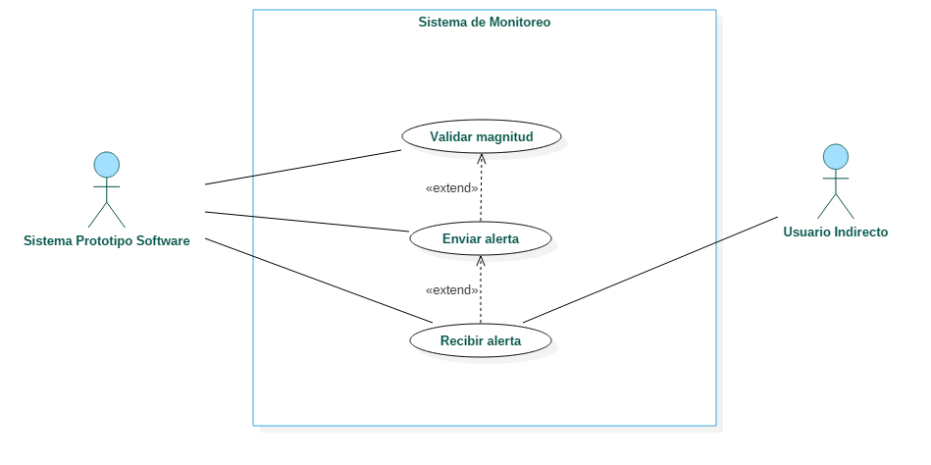

Fig. 3.8 Caso de uso enviar alerta.

|  |  |
| --- | --- |
| Caso de Uso: | CU6 Enviar alerta |
| Versión: | 1.0 |
| Fecha de creación: | 11 de Abril de 2017 |
| Fecha de actualización: |  |
| Creado por: | Diana Chávez. |
| Actor(es): | Sistema Prototipo Software / Usuario Indirecto |
| Descripción: | Enviar una alerta por medio del Sistema Prototipo Software, si alguna de las variables sobrepasa los niveles. |
| Resumen: | Envió de alerta. |
| Entradas: | Variables de temperatura, aceleración y frecuencia cardíaca evaluadas por el Sistema Prototipo Software. |
| Salidas: | Alerta. |
| Precondiciones: | El Sistema Prototipo Software debe haber evaluado las variables. |
| Poscondiciones: | Envió de alerta. |
| Prioridad: | Alta. |
| Frecuencia de uso: | A veces. |

Tabla 3.VI Caso de uso enviar alerta.

Flujo de eventos:

Trayectoria Principal:

1. El Sistema Prototipo Software envía una alerta por medio de la aplicación móvil al Usuario Indirecto, si el sistema determinó previamente que sobrepasa los niveles.

-Fin de Trayectoria.

* **CU7 Registrar usuario**

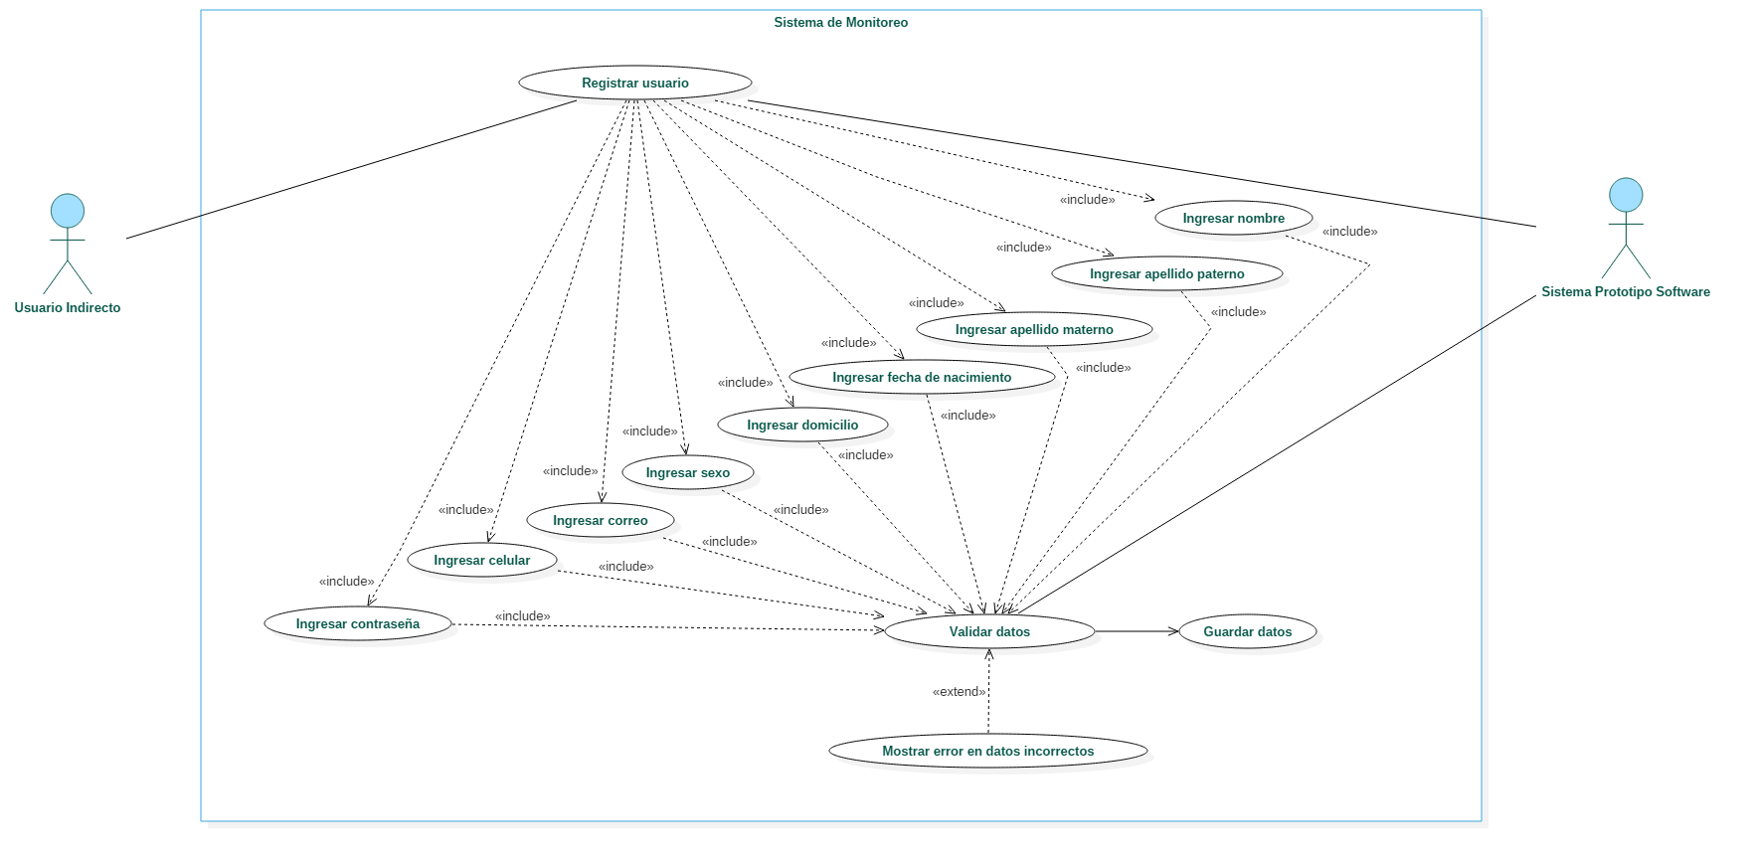

Fig. 3.9 Caso de uso registrar usuario.

|  |  |
| --- | --- |
| Caso de Uso: | CU7 Registrar usuario |
| Versión: | 1.0 |
| Fecha de creación: | 11 de Abril de 2017 |
| Fecha de actualización: |  |
| Creado por: | Diana Chávez. |
| Actor(es): | Usuario Indirecto / Sistema Prototipo Software |
| Descripción: | El Usuario Indirecto se registrará con sus datos personales solicitados por el Sistema Prototipo Software. |
| Resumen: | Registro de usuario. |
| Entradas: | Datos personales: nombre, apellido paterno, apellido materno, fecha de nacimiento, domicilio, sexo, correo, celular y contraseña. |
| Salidas: | Actualización de la base de datos con los datos ingresados. |
| Precondiciones: | El Usuario Indirecto debe descargar e instalar la aplicación móvil en su celular.  Cada dato ingresado será evaluado por la aplicación móvil parte del Sistema Prototipo Software. |
| Poscondiciones: | Creación de credenciales para ingresar al sistema. |
| Prioridad: | Alta. |
| Frecuencia de uso: | Una vez. |

Tabla 3.VII Caso de uso registrar usuario.

Flujo de eventos:

Trayectoria Principal:

1. El Usuario Indirecto deberá registrarse por medio de la aplicación móvil, la cual debió haber instalado previamente en su celular (dicha aplicación móvil forma parte del Sistema Prototipo Software).

2. La aplicación móvil valida cada uno de los datos ingresados por el usuario.

3. Si los datos ingresados son válidos se guardan en la base de datos y se registra correctamente al usuario.

-Fin de Trayectoria.

Trayectoria Alternativa:

3. Si los datos ingresados son inválidos, la aplicación móvil muestra un mensaje de error en los datos que son incorrectos para que el usuario vuelva a ingresarlos de manera correcta.

4. Si los datos ingresados son válidos se guardan en la base de datos y se registra correctamente al usuario, si no se regresa al punto 3 de la trayectoria alternativa en este caso de uso.

-Fin de la Trayectoria.

* **CU8 Ingresar**

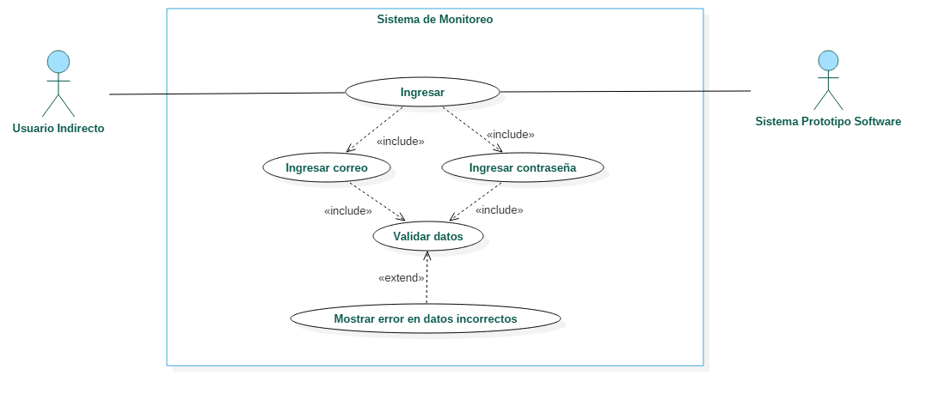

Fig. 3.10 Caso de uso ingresar.

|  |  |
| --- | --- |
| Caso de Uso: | CU8 Ingresar |
| Versión: | 1.0 |
| Fecha de creación: | 11 de Abril de 2017 |
| Fecha de actualización: |  |
| Creado por: | Diana Chávez. |
| Actor(es): | Usuario Indirecto / Sistema Prototipo Software |
| Descripción: | El Usuario Indirecto ingresará las credenciales: correo y contraseña, solicitados por el Sistema Prototipo Software, para poder ingresar al sistema. |
| Resumen: | Ingreso al sistema. |
| Entradas: | Credenciales: correo y contraseña. |
| Salidas: |  |
| Precondiciones: | El Usuario Indirecto debe haberse registrado previamente. |
| Poscondiciones: |  |
| Prioridad: | Alta. |
| Frecuencia de uso: | Siempre. |

Tabla 3.VIII Caso de uso ingresar.

Flujo de eventos:

Trayectoria Principal:

1. El Usuario Indirecto ingresa al sistema con las credenciales: correo y contraseña, que ingreso previamente en su registro.

2. El Sistema Prototipo Software mediante consultas a la base de datos por medio de la aplicación móvil valida que los datos ingresados sean correctos.

3. Si los datos ingresados son correctos, el Usuario Indirecto accede al sistema.

-Fin de Trayectoria.

Trayectoria Alternativa:

3. Si los datos ingresados son incorrectos, la aplicación móvil muestra un mensaje de error en los datos que son incorrectos para que el usuario vuelva a ingresarlos de manera correcta.

4. Si los datos ingresados son correctos, el Usuario Indirecto accede al sistema, si no se regresa al punto 3 de la trayectoria alternativa en este caso de uso.

-Fin de la Trayectoria.

* **CU9 Registrar usuario directo**

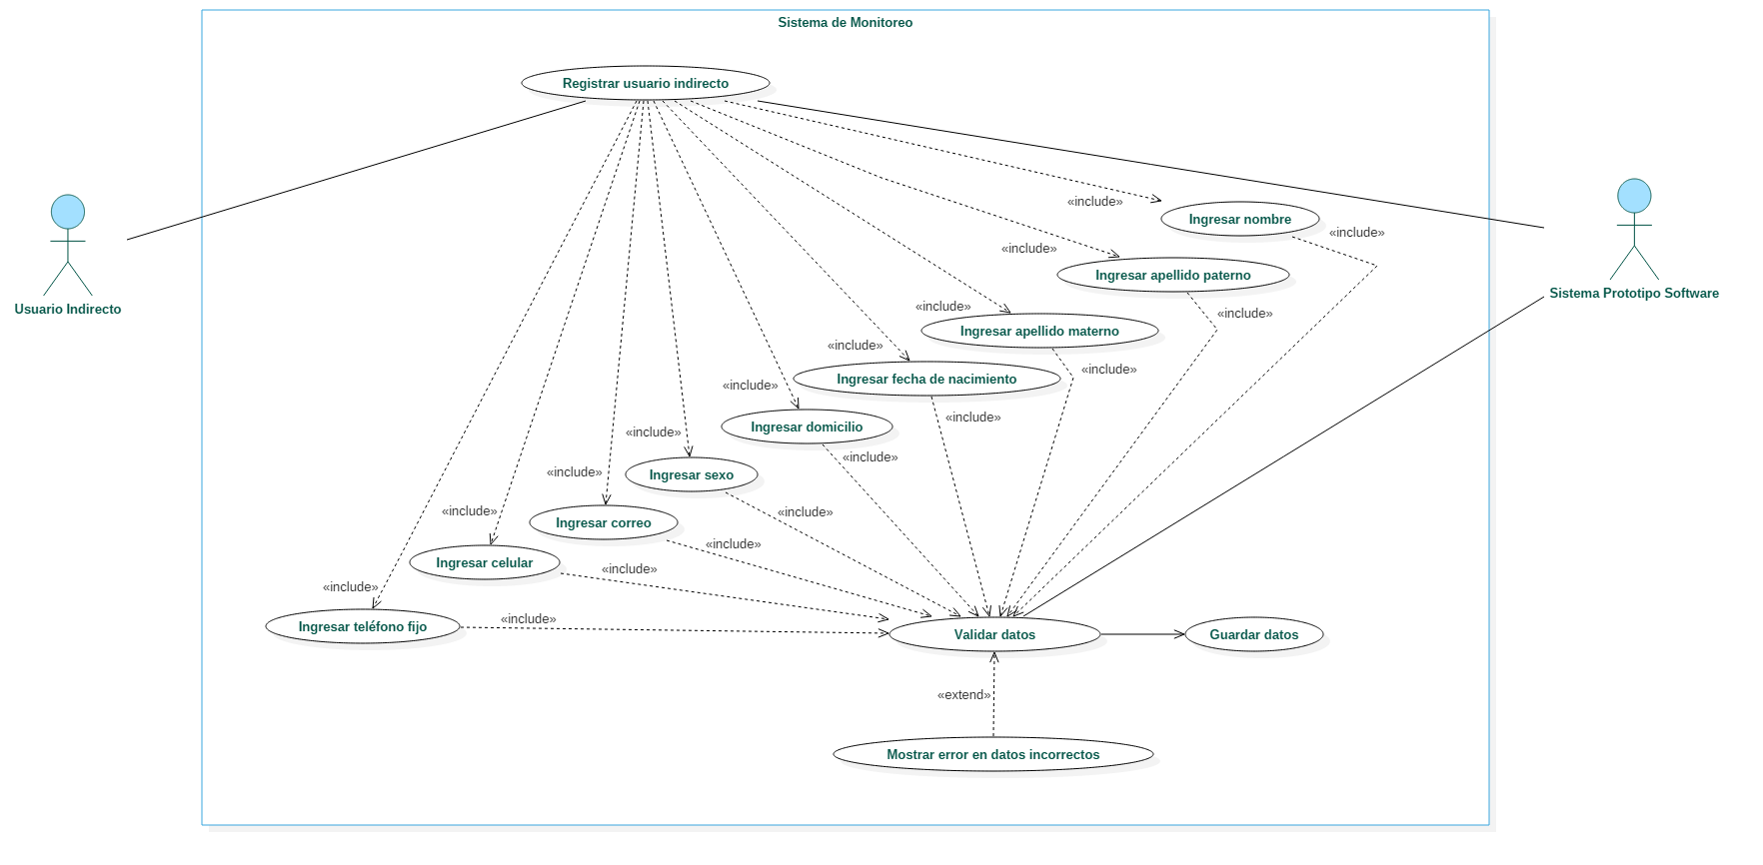

Fig. 3.11 Caso de uso registrar usuario directo.

|  |  |
| --- | --- |
| Caso de Uso: | CU9 Registrar usuario directo |
| Versión: | 1.0 |
| Fecha de creación: | 11 de Abril de 2017 |
| Fecha de actualización: |  |
| Creado por: | Diana Chávez. |
| Actor(es): | Usuario Indirecto / Sistema Prototipo Software |
| Descripción: | El Usuario Indirecto registrara al Usuario Directo que monitoreará, ingresando los datos personales solicitados por el Sistema Prototipo Software. |
| Resumen: | Registro de usuario directo. |
| Entradas: | Datos personales: nombre, apellido paterno, apellido materno, fecha de nacimiento, domicilio, sexo, correo, celular y teléfono fijo. |
| Salidas: | Actualización de la base de datos con los datos ingresados. |
| Precondiciones: | El Usuario Indirecto debe haber ingresado correctamente al sistema. |
| Poscondiciones: |  |
| Prioridad: | Alta. |
| Frecuencia de uso: | Una vez. |

Tabla 3.IX Caso de uso registrar usuario directo.

Flujo de eventos:

Trayectoria Principal:

1. El Usuario Indirecto deberá registrar al Usuario Directo que monitoreará por medio de la aplicación móvil (dicha aplicación móvil forma parte del Sistema Prototipo Software).

2. La aplicación móvil valida cada uno de los datos ingresados por el usuario.

3. Si los datos ingresados son válidos se guardan en la base de datos y se registra correctamente al Usuario Directo.

-Fin de Trayectoria.

Trayectoria Alternativa:

3. Si los datos ingresados son inválidos, la aplicación móvil muestra un mensaje de error en los datos que son incorrectos para que el usuario vuelva a ingresarlos de manera correcta.

4. Si los datos ingresados son válidos se guardan en la base de datos y se registra correctamente al Usuario Directo, si no se regresa al punto 3 de la trayectoria alternativa en este caso de uso.

-Fin de la Trayectoria.

* **CU10 Editar usuario**

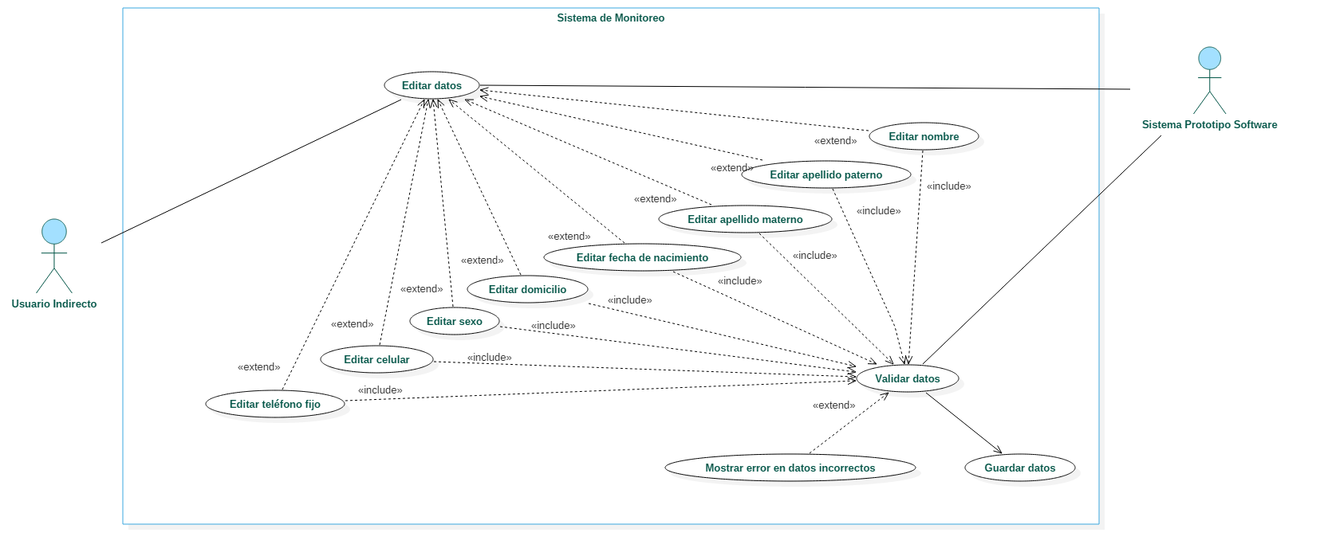

Fig. 3.12 Caso de uso editar datos.

|  |  |
| --- | --- |
| Caso de Uso: | CU10 Editar datos |
| Versión: | 1.0 |
| Fecha de creación: | 11 de Abril de 2017 |
| Fecha de actualización: |  |
| Creado por: | Diana Chávez. |
| Actor(es): | Usuario Indirecto / Sistema Prototipo Software |
| Descripción: | El Usuario Indirecto podrá actualizar los datos del Usuario Directo que monitoreará, ingresando solo los datos que quiera modificar en el Sistema Prototipo Software. |
| Resumen: | Edición de datos. |
| Entradas: | Datos personales: nombre, apellido paterno, apellido materno, fecha de nacimiento, domicilio, sexo, correo, celular y teléfono fijo. |
| Salidas: | Actualización de la base de datos con los datos ingresados. |
| Precondiciones: | El Usuario Directo deberá haber sido registrado previamente por el Usuario Indirecto. |
| Poscondiciones: |  |
| Prioridad: | Baja. |
| Frecuencia de uso: | Rara vez. |

Tabla 3.X Caso de uso editar datos.

Flujo de eventos:

Trayectoria Principal:

1. El Usuario Indirecto podrá editar al Usuario Directo que monitoreará por medio de la aplicación móvil (dicha aplicación móvil forma parte del Sistema Prototipo Software).

2. La aplicación móvil valida cada uno de los datos que se pretenden modificar por el usuario.

3. Si los datos ingresados son válidos se guardan y actualizan en la base de datos.

-Fin de Trayectoria.

Trayectoria Alternativa:

3. Si los datos ingresados son inválidos, la aplicación móvil muestra un mensaje de error en los datos que son incorrectos para que el usuario vuelva a ingresarlos de manera correcta.

4. Si los datos ingresados son válidos se actualizan en la base de datos, si no se regresa al punto 3 de la trayectoria alternativa en este caso de uso.

-Fin de la Trayectoria.

* **CU11 Visualizar magnitud**

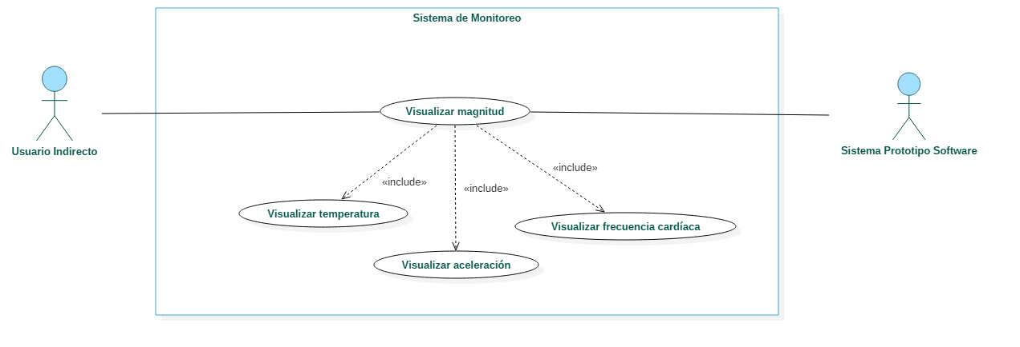

Fig. 3.13 Caso de uso visualizar magnitud.

|  |  |
| --- | --- |
| Caso de Uso: | CU11 Visualizar magnitud |
| Versión: | 1.0 |
| Fecha de creación: | 11 de Abril de 2017 |
| Fecha de actualización: |  |
| Creado por: | Diana Chávez. |
| Actor(es): | Usuario Indirecto / Sistema Prototipo Software |
| Descripción: | El Usuario Indirecto podrá visualizar las variables (temperatura, aceleración y frecuencia cardíaca) a través de la aplicación móvil. |
| Resumen: | Visualización de magnitudes. |
| Entradas: | Variables de temperatura, aceleración y frecuencia cardíaca recibidas por el Sistema Prototipo Software. |
| Salidas: | Visualización de variables de temperatura, aceleración y frecuencia cardíaca mostradas por el Sistema Prototipo Software. |
| Precondiciones: | El Usuario Indirecto debe haber ingresado al sistema y haber registrado el Usuario Directo que monitoreará. |
| Poscondiciones: | Visualización de variables. |
| Prioridad: | Alta. |
| Frecuencia de uso: | Siempre. |

Tabla 3.XI Caso de uso visualizar magnitud.

Flujo de eventos:

Trayectoria Principal:

1. El Usuario Indirecto podrá visualizar las variables de temperatura, aceleración y frecuencia cardíaca del Usuario Directo que monitoreará por medio de la aplicación móvil (dicha aplicación móvil forma parte del Sistema Prototipo Software).

-Fin de la Trayectoria.

* **CU12 Recibir alerta**

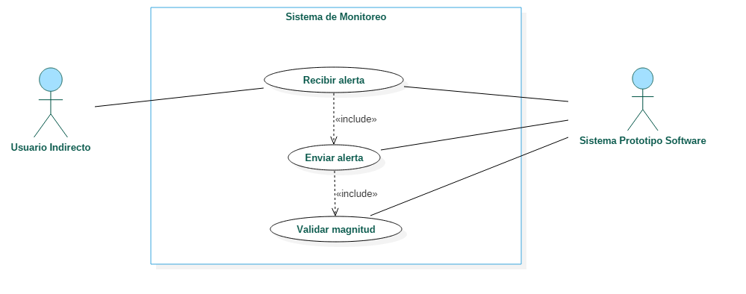

Fig. 3.14 Caso de uso recibir alerta.

|  |  |
| --- | --- |
| Caso de Uso: | CU12 Recibir alerta |
| Versión: | 1.0 |
| Fecha de creación: | 11 de Abril de 2017 |
| Fecha de actualización: |  |
| Creado por: | Diana Chávez. |
| Actor(es): | Usuario Indirecto / Sistema Prototipo Software |
| Descripción: | El usuario recibirá una alerta por medio de la aplicación móvil, si alguna de las variables (temperatura, aceleración y frecuencia cardíaca) sobrepaso los niveles. |
| Resumen: | Recepción de alerta. |
| Entradas: | Alerta. |
| Salidas: |  |
| Precondiciones: | Las variables deben haber sido previamente evaluadas y el Sistema Prototipo Software tendrá que haber enviado la alerta. |
| Poscondiciones: | Recepción de alerta. |
| Prioridad: | Alta. |
| Frecuencia de uso: | A veces. |

Tabla 3.XII Caso de uso recibir alerta.

Flujo de eventos:

Trayectoria Principal:

1. El Usuario Indirecto por medio de la aplicación móvil recibe una alerta de notificación (de la variable que sobrepasa los niveles).

-Fin de Trayectoria.

* **CU13 Finalizar sesión**

**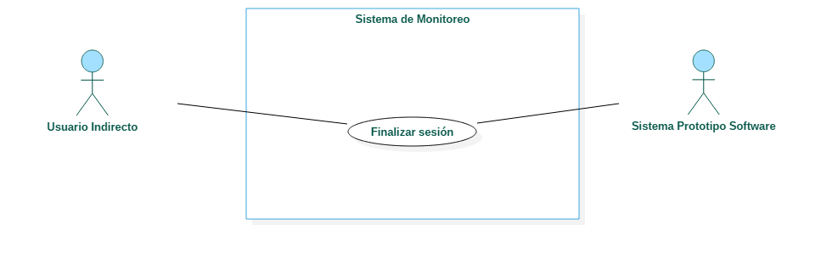**

Fig. 3.15 Caso de uso finalizar sesión.

|  |  |
| --- | --- |
| Caso de Uso: | CU13 Finalizar sesión |
| Versión: | 1.0 |
| Fecha de creación: | 11 de Abril de 2017 |
| Fecha de actualización: |  |
| Creado por: | Diana Chávez. |
| Actor(es): | Usuario Indirecto / Sistema Prototipo Software |
| Descripción: | El usuario sale del sistema finalizando su sesión. |
| Resumen: | Finalizar sesión. |
| Entradas: |  |
| Salidas: |  |
| Precondiciones: | El Usuario Indirecto debe haber ingresado previamente a la aplicación móvil. |
| Poscondiciones: | El Usuario Indirecto no recibirá ninguna alerta hasta que vuelva a ingresar al sistema. |
| Prioridad: | Media. |
| Frecuencia de uso: | Rara vez. |

Tabla 3.XIII Caso de uso finalizar sesión.

Flujo de eventos:

Trayectoria Principal:

1. El Usuario Indirecto por medio de la aplicación móvil sale del sistema finalizando su sesión.

-Fin de Trayectoria.

* **CU14 Solicitar credenciales**

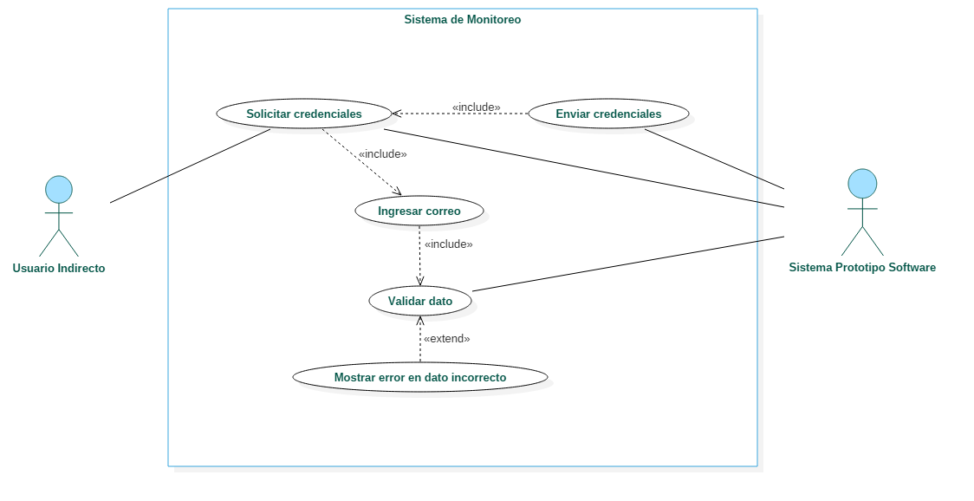

Fig. 3.16 Caso de uso solicitar credenciales.

|  |  |
| --- | --- |
| Caso de Uso: | CU14 Solicitar credenciales |
| Versión: | 1.0 |
| Fecha de creación: | 11 de Abril de 2017 |
| Fecha de actualización: |  |
| Creado por: | Diana Chávez. |
| Actor(es): | Usuario Indirecto / Sistema Prototipo Software |
| Descripción: | El usuario solicita las credenciales de acceso al sistema por medio de la aplicación móvil. |
| Resumen: | Solicitud de credenciales. |
| Entradas: | Correo registrado por el usuario. |
| Salidas: | Email con credenciales. |
| Precondiciones: | El usuario directo debe estar registrado en el sistema. |
| Poscondiciones: | Notificación mediante email con credenciales de acceso, al correo registrado. |
| Prioridad: | Alta. |
| Frecuencia de uso: | Rara vez. |

Tabla 3.XIV Caso de uso solicitar credenciales.

Flujo de eventos:

Trayectoria Principal:

1. El Usuario Indirecto solicita las credenciales de acceso a través de la aplicación móvil.

2. El Usuario Indirecto ingresa su correo que registro, el sistema lo válida con consultas en la base de datos.

3. Si el sistema encuentra el correo ingresado le envía las credenciales de acceso: correo y contraseña mediante un email.

-Fin de Trayectoria.

Trayectoria Alternativa:

3. Si el sistema no encuentra el correo ingresado muestra un mensaje de error y se regresa al paso 2 de la Trayectoria Principal de este caso de uso.

-Fin de Trayectoria.

## 3.3 Diagrama de clases

En el diseño de un sistema se identifican una serie de clases que representan los elementos principales y se agrupan juntos en un diagrama de clases que ayuda a determinar las relaciones estáticas entre ellos y las interacciones que tienen en el sistema.

En la figura 3.17 se muestra el diagrama de clases del sistema de monitoreo, en el cual, una clase se representa mediante una caja subdividida en tres partes: en la superior se muestra el nombre de la clase, en la media los atributos y en la inferior las operaciones.

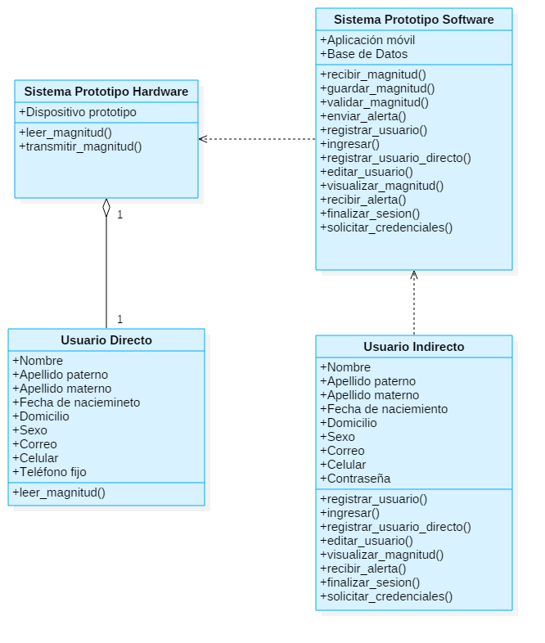

Fig. 3.17 Diagrama de clases del Sistema de Monitoreo.

Los actores se describen en la sección 3.2 diagrama de casos de uso, quienes se utilizan nuevamente en esta sección como clases ya que son parte fundamental del sistema, en la figura 3.17 se modelan las clases del sistema y las relaciones siguientes:

* La clase Usuario Directo tiene una relación de agregación 1 a 1 con la clase Sistema Prototipo Hardware, esto se debe a que un usuario directo va a usar solo un dispositivo prototipo, además el funcionamiento de la clase Sistema Prototipo de Hardware depende de que el Usuario Directo porte el dispositivo prototipo.
* La clase Usuario Indirecto tiene una relación de dependencia con la clase Sistema Prototipo Software, ya que la clase Usuario Indirecto utiliza la clase Sistema Prototipo Software (mediante la aplicación móvil), y si esta última se altera la anterior se puede ver afectada.
* La clase Sistema Prototipo Hardware tiene una relación de asociación con la clase Sistema Prototipo Software ya que colaboran entre si enviándose datos, pero no dependen la una de la otra.

## 3.4 Diagrama de secuencias

En la figura 3.18 se muestra el diagrama de secuencias donde se observan las interacciones que hay entre cada una de las entidades del sistema general, además muestran el orden de las acciones que se llevan a cabo en el sistema y la relación que hay con los actores. Los diagramas de secuencias se dividen de acuerdo a cada caso de uso, los cuales se establecieron anteriormente y podemos observar en la figura 3.18.

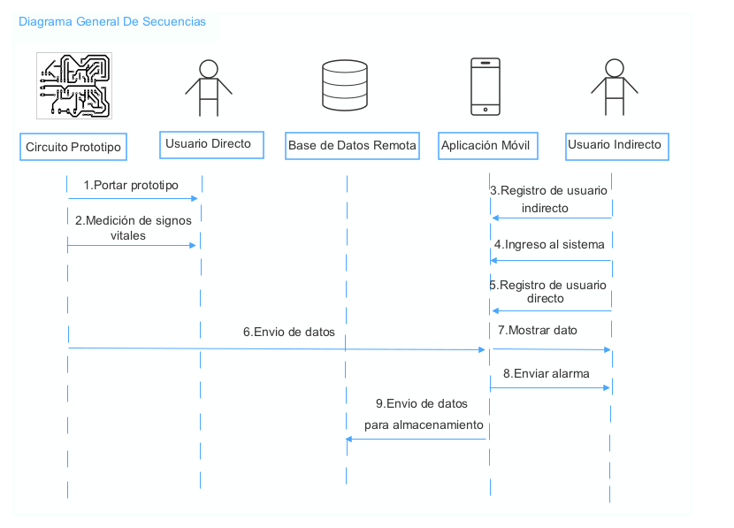

Fig. 3.18 Diagrama General de Secuencias.

## 3.5 Diagrama de actividades

Los diagramas de actividades se utilizan para describir los casos de uso, indicando cada acción que se debe realizar. Se clasifican de acuerdo a cada caso de uso.

## 3.6 Diagrama Entidad-Relación

Para el diseño de software utilizaremos un diagrama Entidad-Relación que nos permita modelar los datos o atributos y la interacción o relación que tienen con las entidades del sistema, que en este caso son: usuario directo, usuario indirecto, aplicación móvil y circuito prototipo (microcontrolador, módulo Wi-Fi y sensores).

En la figura 3.19 de Entidad-Relación se modelan 5 tablas las cuales representan la base de datos general del sistema.

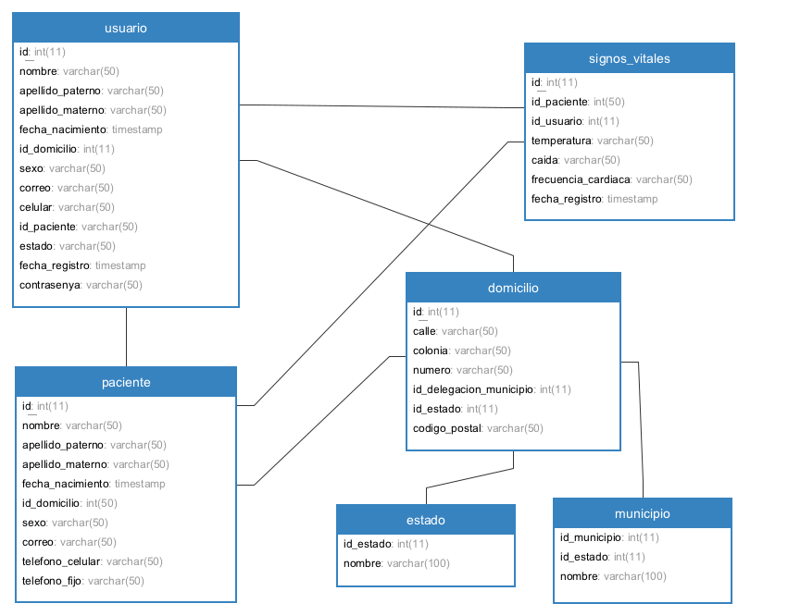

Fig. 3.19 Diagrama Entidad-Relación.

|  |  |
| --- | --- |
| TABLA | DESCRIPCIÓN |
| usuario | En esta tabla se almacena la información personal del usuario indirecto (persona que monitoreara al usuario directo), dicha información debe ser recabada por medio de la aplicación móvil. |
| paciente | En esta tabla se almacena la información personal del usuario directo (persona que portara el circuito prototipo), dicha información debe ser recopilada a través de la aplicación móvil. |
| signos\_vitales | En esta tabla se almacenan todos los datos que son enviados del circuito prototipo a la aplicación móvil, los cuales pueden ser: temperatura, caídas o frecuencia cardiaca del usuario directo. |
| domicilio | En esta tabla se almacenan las direcciones tanto del usuario directo como del usuario indirecto y se pueda saber la ubicación de los usuarios en caso de alguna emergencia. |
| estado | Se almacenan los estados de México para hacer referencia a ellos en la dirección. |
| municipio | Se almacenan los municipios de México para hacer referencia a ellos en la dirección. |

**Tabla 3.XV Descripción de la base de datos.**

## 3.7 Diagrama de arquitectura

En este proyecto y debido a que se utilizará la plataforma de Android, la arquitectura se basará en la arquitectura para esta plataforma, la cual se muestra en la figura 3.20.

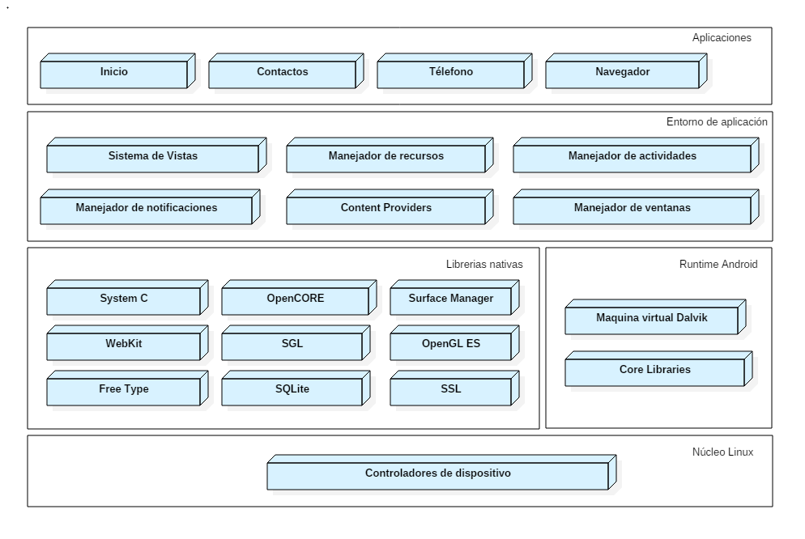

Fig. 3.20 Diagrama de arquitectura.

Las características de este diagrama se enlistarán a continuación:

* El núcleo de Android está formado por el sistema operativo Linux versión 2.6, esta capa proporciona servicios como: la seguridad, el manejo de memoria, el multiproceso, la pila de protocolos y el soporte de drivers para dispositivos.
* Runtime de Android basado en el concepto de máquina virtual utilizado en Java, pero dadas las limitaciones de los dispositivos donde se corre Android, Google tomó la decisión de crear una nueva máquina virtual Dalvik, la cual responde mejor a las limitaciones como la optimización de recursos.
* Librerias nativas, las cuales incluyen un conjunto de librerias en C/C++ usadas en varios componentes de Android. Están compiladas en código nativo del procesador y son proyectos de código abierto.
* Entorno de aplicación lo que proporciona una plataforma de desarrollo libre para aplicaciones con gran riqueza e innovaciones (sensores, localización, servicios, barra de notificaciones). Simplifica la reutilización de componentes y estas aplicaciones pueden publicarse para hacer uso de las mismas (sujetas a restricciones de seguridad).
* Aplicaciones, este nivel está formado por el conjunto de aplicaciones instaladas en una máquina Android, para desarrollar estas aplicaciones podemos utilizar Android SDK o Android NDK.

# Capítulo 4 Desarrollo

## 4.1 Desarrollo de prototipo parte hardware

Se pretende desarrollar e implementar el prototipo uno que cuente con los objetivos ya mencionados en el capítulo 1.3 Objetivos específicos, el cual, consta de un microcontrolador, que controla la recepción de datos por parte de los sensores y el envío de los mismos mediante un módulo Wifi.

### 4.1.1 Módulo de comunicación USART (Receptor y Transmisor Asíncrono Síncrono Universal)

En este apartado explicamos para que se utiliza el módulo de comunicación USART y cómo es que funciona. Este módulo permite la comunicación serial entre dispositivos periféricos y él microcontrolador, se puede configurar de modo asíncrono y síncrono, los datos son transmitidos mediante dos canales, el transmisor y el receptor (tx y rx). Su función es convertir los datos serie a paralelos cuando se trata de recibir datos, y de convertir los datos de paralelo a serie cuando se transmiten los datos.

El módulo USART es compatible con el protocolo **RS232** el cual es utilizado por la mayoría de las computadoras personales, a través de los puertos COM, es por ello que se utilizó para ver los datos procesados por el microcontrolador, asegurando que las etapas de los protocolos de comunicación inalámbricos se lleven de la forma correcta.

En la figura 4.1 se muestra el diagrama a bloques del módulo USART que está integrado en el microcontrolador ATMEL328P.

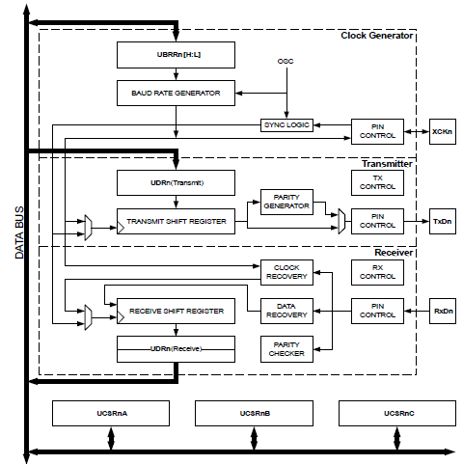

Fig. 4.1 Módulo de USART [60].

El módulo USART está constituido por 3 submódulos principales: El generador de reloj, el trasmisor y el receptor.

El generador de reloj se encarga de crear la señal, que permite sincronizar al trasmisor y al receptor, las configuraciones de los submódulos se llevan a cabo por registros. El registro **UBRR** permite ajustar la frecuencia de la señal de reloj y el pin xCkn nos indica si la comunicación será asíncrona o síncrona.

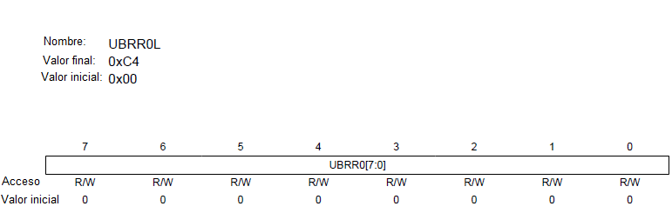

Fig. 4.2 Registro UBRR parte baja del microcontrolador ATMEL328P.

El submódulo transmisor contiene un registro de 8 bits llamado **UDR**, en esté se almacenan los datos que se van a transmitir, una vez que el pin tx-control este en alto, se inicia la transmisión y ésta termina cuando el pin-control se encuentre en alto.

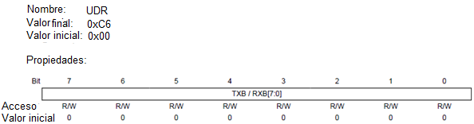

Fig. 4.3 Registro UDR del microcontrolador ATMEL328P.

El submódulo receptor utiliza el pin rx-control para activar la recepción de datos, una vez que éste se encuentre en alto y el pin-control, se almacena el dato en el registro UDR, para posteriormente poderlo leer. Los registros de control nos permiten identificar en que estados del protocolo de comunicación se encuentra la comunicación entre el transmisor y el receptor, **UCSRA**, **UCSRB** y **UCSRC**.

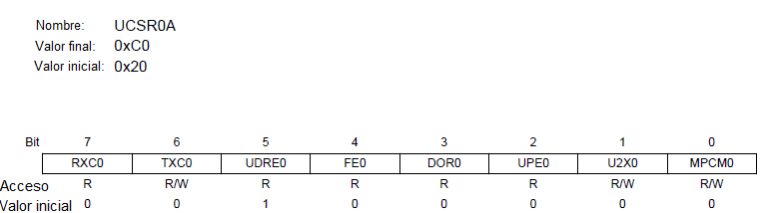

Fig. 4.4 Registro UCSRA del microcontrolador ATMEL328P P.

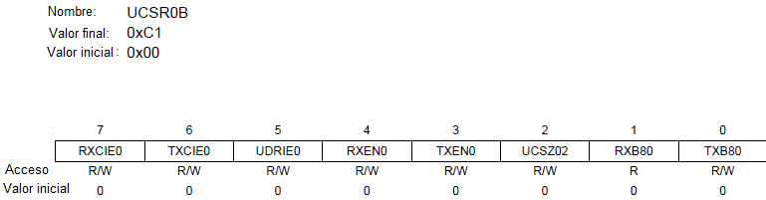

Fig. 4.5 Registro UCSRB del microcontrolador ATMEL328P.

El módulo USART se configuro de manera asíncrona y se utilizó para ver los valores de los registros de configuración de los protocolos de comunicación, a continuación, se muestra la transmisión de un dato de 8 bits, de la computadora al microcontrolador, utilizando un microcontrolador ATMEL328P, un FTDI (Dispositivos Semiconductores especializados en tecnología universal de bus serial) y una hiperterminal.

En la figura 4.6 se muestra el microcontrolador ATMEL328P el cual es utilizado para las pruebas, las interfaces del módulo USART se encuentran en los pines 2 y 3, (transmisor y receptor).

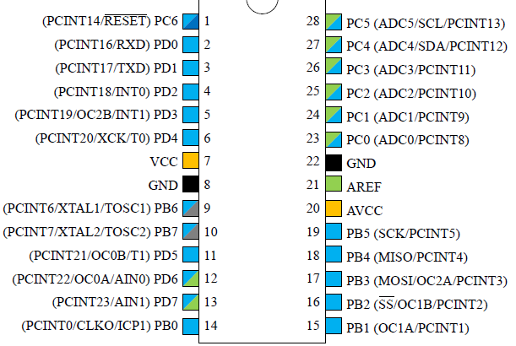

Fig. 4.6 Microcontrolador ATMEL328P.

El FTDI es un dispositivo universal de comunicación serial por puerto USB que nos permite comunicar al microcontrolador y la computadora, utilizando el módulo USART del microcontrolador.

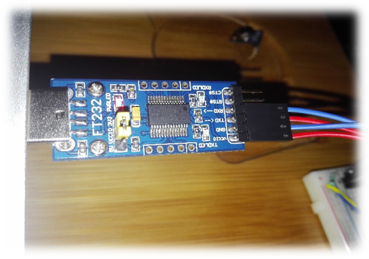

Fig. 4.7 Imagen de FTDI para comunicación serial.

Para mostrar los datos transmitidos y recibidos de manera gráfica, se empleó la hiperterminal X-CTU, siendo los datos rojos los transmitidos por el microcontrolador y los azules los recibidos.

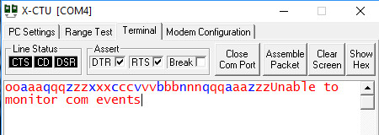

Fig. 4.8 Datos enviados del microcontrolador ATMEL328P a la computadora.

### 4.1.2 Configuración de emisivilidad y rangos de temperatura

En la tabla 4.I se muestran los registros de la memoria EEROM que se tienen que modificar.

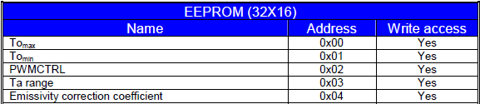

Tabla 4.I Registros configuración.

Los registros se configuran a través del protocolo **TWI**, emitido por el microcontrolador, los valores de los registros son de 16 bits por lo que tienen 65536 valores diferentes, siendo su conversión en hexadecimal 0xFFFF.

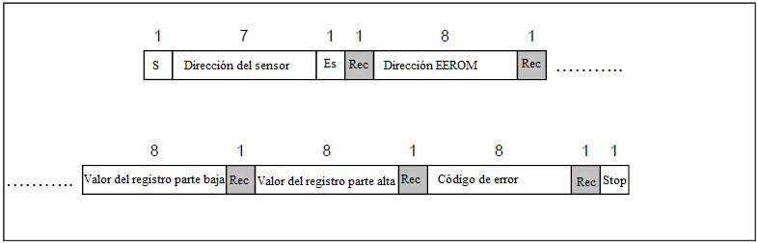

Fig. 4.9 Trama de comunicación TWI para configurar los registros.

En la figura 4.9 se puede apreciar la trama que se debe enviar para configurar los registros del sensor de temperatura, el primer bit corresponde a la condición de inicio , posteriormente se envía la dirección del sensor (0x5A) y el bit de escritura, el sensor responde con un bit de reconocimiento, indicando al microcontrolador que puede enviar la siguiente trama, a continuación se envía la dirección de la EEROM que se quiere escribir, en nuestro caso serían (0x00,0x01,0x02,0x03,0x04) y finalmente enviamos el valor del registro parte alta y parte baja.

### 4.1.3 Emisivilidad

La emisivilidad (emitancia) es la proporción de radiación térmica emitida por una superficie u objeto de acuerdo a su temperatura. Se calibra para disminuir el factor de error de la temperatura, cada piel humana tiene diferente emisividad acorde a su tono de piel, es por ello que se debe caracterizar el sensor de temperatura debido a que la forma en que capta la temperatura es por medio un led infrarrojo. La proporción que se tiene entre la emisivilidad y el valor del registro es 0xFFFF para piel oscura y 0x0000 para piel blanca.

### 4.1.4 Límites de temperatura

Los límites de temperatura que se configuran en el sensor de temperatura son necesarios para disminuir el grado de error del sensor, debido a que disminuye el número de valores de temperatura posibles que puede percibir el sensor, aumentando su exactitud.

Los límites de la temperatura se configuran en los registros 0x00 y 0x01, en los primeros dos se configura la temperatura máxima del objeto y la temperatura mínima del objeto, sabiendo que para nuestra aplicación es de 0°C a 60°C.

En cuanto a la temperatura del ambiente se configura en el registro 0x003, siendo los bits más significativos la temperatura máxima de 50°C y la mínima de 0°C. Convirtiendo su valor en hexadecimal queda de la siguiente manera:

|  |  |
| --- | --- |
| Temperatura | Valor Hexadecimal 0x |
| Temperatura máxima del objeto | 7E3B |
| Temperatura mínima del objeto | 6AB3 |
| Temperatura del ambiente | 0x993C |

Tabla 4.II Valores de límites de temperatura hexadecimal

De acuerdo al sensor la aproximación de la temperatura se muestra en la figura 4.10.

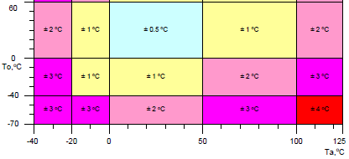

Fig. 4.10 Aproximación acorde a los rangos de temperatura.

Una vez que se configuran los límites de la temperatura del objeto y del ambiente, para disminuir el error de la temperatura del objeto, solo resta configurar la emisividad de la piel humana. Quedando los valores de los parámetros con el siguiente valor.

|  |  |
| --- | --- |
| Parámetros | Valor |
| Temperatura del objeto máxima | 60°C |
| Temperatura del objeto mínima | 0°C |
| Temperatura del ambiente máxima | 50°C |
| Temperatura del ambiente mínima | 0°C |
| Emisivilidad | acorde a la piel |

Tabla 4.III Configuraciones de parámetros del sensor MLX90614.

### 4.1.5 Pruebas sensor de temperatura MLX90614

Las pruebas se llevaron a cabo para determinar los valores de la emisivilidad que pueden tener los diferentes tipos de piel, una vez que se encuentre esté valor, disminuir el error de la temperatura. El valor del error mínimo que tiene el sensor es de ±.5°C sobre la temperatura real.

Las pruebas consisten en medir la temperatura con el sensor MLX90614, con una emisivilidad estimada, sabiendo que para la piel más oscura su valor es de 0xFFFF y para la más clara 0x0000, una vez configurado este valor se toman las lecturas con el sensor MLX90614 y se compara con las lecturas del termómetro digital.

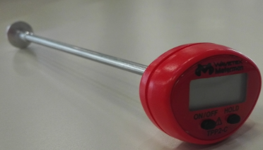

Fig. 4.11 Sensor MLX90614 y termómetro digital.

Las lecturas del termómetro se visualizarán por medio de la hiperterminal X-CTU en un número hexadecimal de 8 bits. Para realizar la conversión se realizan los siguientes pasos:

1. Convertir el valor hexadecimal a decimal.

Ejemplo:

0x3B7C 🡪 ¿?

Número decimal = ${3*16}^{3}+B*{{16}^{2}+7*16}^{1}+C*{16}^{0}$

= $3*4096+11*256+7*16+C*1$

= $15228$

Una vez que tenemos el valor en decimal, calculamos la temperatura en grados kelvin, conforma a la ecuación del sensor, donde cada bit del registro equivale a 0.2°K.

 Ecuación 4.1



Ecuación 4.2

Finalmente se realiza la conversión a grados Celsius.

$To=304.56-273$

Ecuación 4.3

$To=31.56°C$

Ecuación 4.4

Las lecturas del sensor son emitidas cada segundo y se muestra de la siguiente manera:

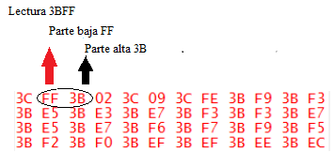

Fig. 4.12 Muestra de temperaturas.

Cada cuatro dígitos se obtiene una medida de temperatura, las temperaturas obtenidas por el sensor y el termómetro se muestran en la tabla 4. IV.

|  |  |  |  |
| --- | --- | --- | --- |
| Emisivilidad  (0x) | Temperatura Sensor MLX90614  °C | Temperatura Termómetro digital  °C | Tono de piel |
| B32F | 33.48 | 33.7 |  |
| 1999 | 33.8 | 33.56 |  |
| 9430 | 31.8 | 31.9 |  |
| C662 | 34.1 | 33,9 |  |
| C662 | 33.7 | 33.7 |  |
| 97ED | 31.7 | 32.1 |  |
| 93CC | 31.3 | 31.4 |  |
| 94EF | 32.4 | 32.7 |  |
| 8B39 | 33.9 | 34.2 |  |
| B2FD | 33.48 | 33.7 |  |

Tabla 4.IV Resultados de la temperatura después de configurar el sensor.

### 4.1.6 Comunicación TWI con el sensor MAX30100

El sensor MAX30100 es un sensor de frecuencia cardiaca, que utiliza la luz emitida por un led rojo y un infrarrojo para estimar la frecuencia cardiaca. Su funcionamiento se basa en la reacción que hay entre la hemoglobina (proteína que transporta el oxígeno en la sangre) y la absorción de luz de ésta. A continuación, se muestra la relación de absorción.

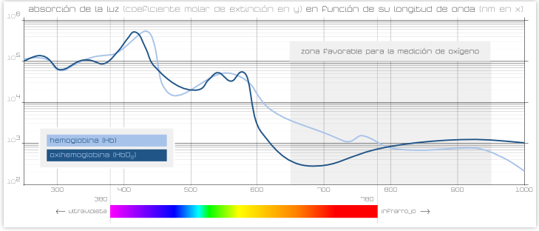

Fig. 4.13 Relación de absorción de la hemoglobina y la oxihemoglobina con la longitud de la luz.

En la figura 4.13 se muestra la diferencia del nivel de absorción que se tiene entre la hemoglobina y la oxihemoglobina, con respecto a la longitud de la onda de la luz (color de la luz). Concluyendo que los colores en los que se percibe la diferencia de absorción, es en la luz roja e infrarroja.

### 4.1.7 Principio de funcionamiento

La hemoglobina es la proteína que transporta el oxígeno, cuando está pasa por el corazón y es dirigida hacia los pulmones, se oxigena convirtiéndose en oxihemoglobina. El MAX30100 emite una luz infrarroja y una luz roja, para posteriormente ser absorbidas por la hemoglobina y oxihemoglobina. El haz reflejado es recibido por un fotodiodo, con el fin de medir la intensidad del haz. Determinando la intensidad del haz con respecto al tiempo se estima la frecuencia cardiaca. (Cálculo de la frecuencia cardiaca). A 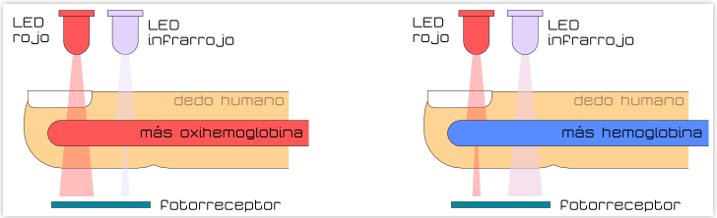continuación, se muestra gráficamente su funcionamiento.

Fig. 4.14 Funcionamiento MAX30100.

Para determinar la frecuencia cardiaca es necesario medir la intensidad del led infrarrojo, ya que cuando la sangre tiene más oxigeno (oxihemoglobina), el nivel de absorción de la luz infrarroja es mayor. El sensor MAX30100 se tiene que configurar en modo pulso de frecuencia cardiaca para que solo se encienda el led infrarrojo.

### 4.1.8 Comunicación TWI en el sensor MAX30100

La comunicación TWI es utilizada para configurar las características del sensor MAX30100, además de obtener las intensidades del led infrarrojo. La trama que se requiere para configurar las características del sensor son las siguientes.

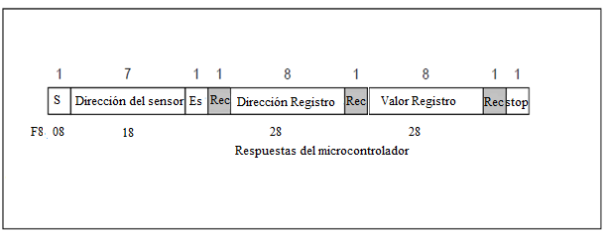

Fig. 4.15 Trama de la comunicación TWI para configurar el sensor MAX30100.

La trama del protocolo TWI esta segmentada por las respuestas del sensor de frecuencia cardiaca, la primera sección se envía el bit de inicio y la dirección del sensor, una vez que el sensor lo reconoce responde con un bit, y se envía la siguiente trama, esta trama contendrá la dirección de los registros que se desean leer o escribir, para posteriormente leer el valor o asignar un valor, para terminar la comunicación se envía una trama de pausa (condición de detenerse). Para posteriormente enviar la siguiente estructura de la trama.

Los valores hexadecimales que se encuentran en la parte inferior de la trama representan las respuestas del microcontrolador por medio de un registro de estado de la TWI, indicando que el protocolo se está llevando de manera correcta.

A través del protocolo TWI se configura los siguientes registros del MAX30100. Los registros se clasifican en: Registros de configuración, de estado y de la memoria FIFO (el primero en entrar es el primero en salir).

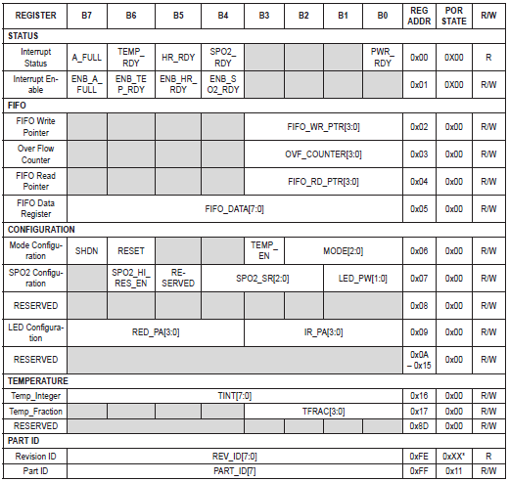

Tabla 4.V Registros de configuracón del sensor MAX30100.

La tabla 4.V, indica el nombre del registro y los bits que lo integran, su dirección, el valor que obtienen al encender el sensor y si se pueden leer o escribir.

**Registros de estado**

Los registros de estado son utilizados para habilitar las interrupciones del sensor, y para saber el motivo de la interrupción. El registro de estado de la interrupción nos indica porque motivo se realizó la interrupción, mientras que el registro habilita-interrupción se configura para indicar el motivo por el cual la interrupción se llevo a cabo, para nuestro proyecto se configura para indicarnos cuando la pila este llena y halla una muestra disponible.

**Registro de la pila FIFO**

Los registros de la FIFO son utilizados para saber el estado de los apuntadores de la pila, y la condición en la que está se encuentra, en cuanto a su capacidad. Por ejemplo, el registro de apuntador de escritura se lee para saber cuántas muestras tiene la pila, el de contador sobre-flujo se lee para saber si las muestras se están desbordando de la pila y el apuntador de lectura para saber cuántas muestras han sido leídas. Las muestras se obtienen del registro de datos y se tienen que leer cuatro veces debido a que dos valores corresponden al led infrarrojo y dos al rojo.

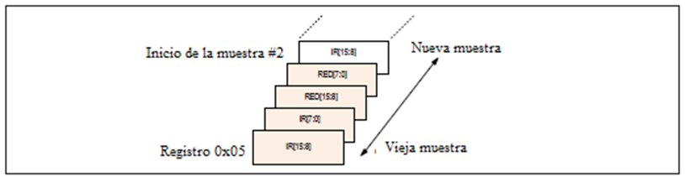

Fig. 4.16 Lectura de la pila del sensor MAX30100.

Una vez que se lee el registro cuatro veces, el contador de lectura se incrementa y el de escritura disminuye en uno por cada lectura. Los primeros dos valores corresponden a la intensidad del led infrarrojo y los dos últimos al rojo.

**Registros de configuración**

Los registros de configuración nos permiten ajustar los parámetros para caracterizar el sensor MAX30100, el sensor tiene dos formas de funcionamiento, para medir la oxigenación de la sangre por medio de los dos leds y el modo pulso cardiaco, en el que solo se utiliza el led infrarrojo.

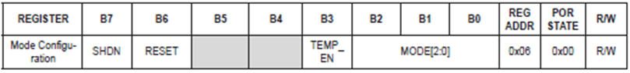

Tabla 4.VI ****Registro modo de configuración.****

En este registro se configura el modo de uso del sensor, ya sea para medir el pulso o para medir la oxigenación de la sangre, en los bits 0 al 2 se establecen estos modos, mientras que el bit de reset se utiliza para borrar todos los registros de configuración excepto el de temperatura, el bit 7 es utilizado para mantener los valores de configuración una vez que se desconecte el sensor, y el bit 3 es utilizado para habilitar la lectura de la temperatura, esté es requerido para medir la oxigenación de la sangre. A continuación, en la tabla 4.VII se muestran las combinaciones de las funcionalidades del sensor MAX30100.

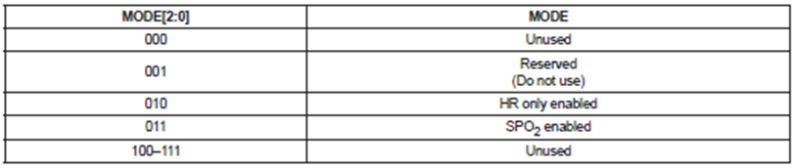

Tabla 4.VII ****Combinaciones de funcionamiento del sensor MAX30100.****

La combinación configurada para el proyecto es la 010, indica que se utiliza para medir el pulso cardiaco.

**Registro SPO2**

El registro SPO2 es utilizado con respecto a las lecturas, en este registro se habilita una alta resolución, al utilizar los 16 bits del ADC.

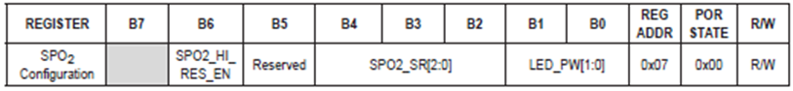

Tabla 4.VIII Registro SPO2.

Los bits 4-0 son utilizados para el número de muestras por segundo que va a enviar el sensor de frecuencia cardiaca. La combinación de estos bits se muestra en la tabla 4.XI.

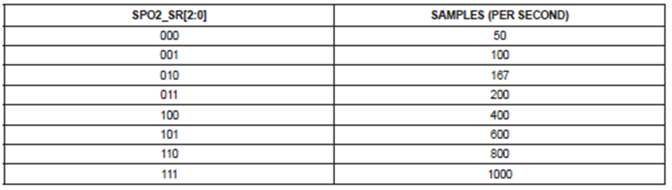

Tabla 4.IX Combinación de los bits 4-2 para asignar el número de muestras.

Los bits 1 y 0 se utilizan para indicar el tiempo que van a estar encendidos los leds, durante las mediciones, en la tabla 4.X, se muestra la relación de las mediciones con el ADC y el tiempo que permanecen encendidos durante la prueba.

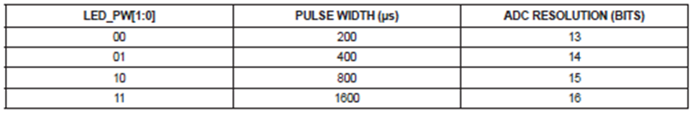

Tabla 4.X Combinación de los bits para determinar el tiempo de encendido de los leds.

**Registro Configuración del led**

En este registro se configura la corriente que se desea aplicar al led infrarrojo como al rojo, en pocas palabras la intensidad del led.

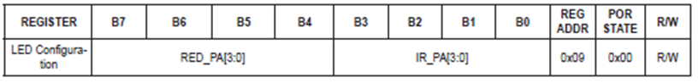

Tabla 4.XI Registro configuración del led.

En la tabla 4.XII, se muestra la combinación de los bits y la correspondencia en conrriente para cada led.

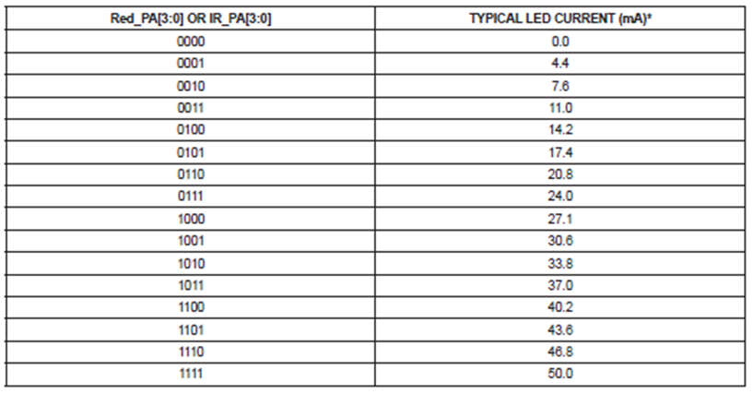

Tabla 4.XII Configuración de corriente para los leds.

Estas configuraciones corresponden a una combinación de parámetros para medir la frecuencia cardiaca, estos parámetros se muestran en la tabla 4.XIII.

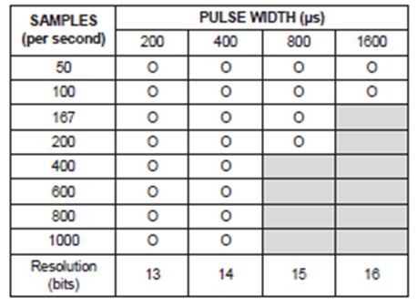

Tabla 4.XIII Configuraciones.

La tabla 4.XIII, nos muestra las combinaciones permitidas, en base a esto se configura cada uno de los registros de configuración.

**Cálculo de los pulsos cardiacos**

Los valores obtenidos por el sensor de frecuencia MAX30100, son valores hexadecimales (valores digitales) correspondientes a la intensidad de luz del led infrarrojo como rojo, para identificar los pulsos por minuto es necesario encontrar los máximos o mínimos de la señal.

Estos máximos y mínimos están relacionados con los movimientos de contracción (sístole) y de dilatación (diástole) del corazón, cuando la sangre se bombea a los pulmones, se aprecia una mayor porción de oxihemoglobina en la sangre, y por consecuencia obtenemos mayor luz infrarroja.

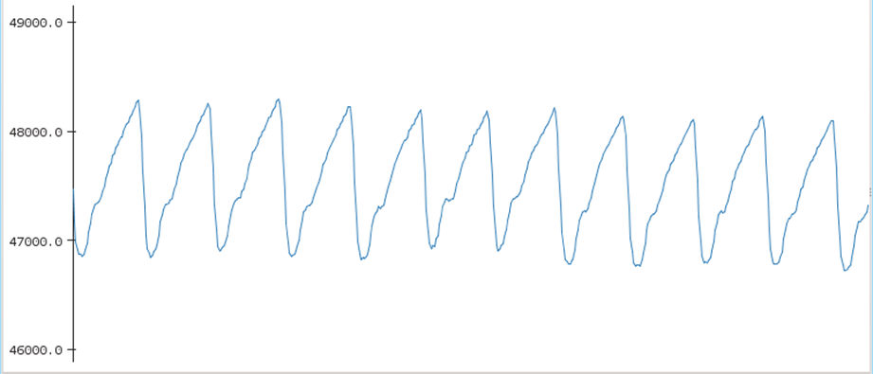

Gráfica 4.1 Mediciones del sensor de frecuencia cardiaca MAX30100.

La relación de la gráfica 4.1 es la intensidad de los leds con respectó al tiempo de medición, en el que se están recibiendo las muestras, la señal produce ruido en relación con el tiempo en el que durán las muestras, la intensidad con la que se configuren los leds, que a su vez tiene relación con el número de bits utilizados por el ADC, por último el grosor de la piel también afecta las lecturas del sensor, es por ello que se tienen que realizar pruebas para determinar la configuración del sensor.

Para poder identificar la frecuencia cardiaca se contabiliza el número de máximos o mínimos que se identifican en cierto lapso de tiempo. La mejor configuración del sensor nos permite tener 100 muestras por segundo, con una longitud de onda de 0.16s. Es por ello que cada .10s se tiene una muestra, para determinar el tiempo en el que se realizan las pruebas se utilizará la ecuación 4.5.

 Ecuación 4.5

Para determinar el número de muestras emitidas por el sensor. Sólo despejamos número de muestras. De acuerdo a las prácticas del IMSS para medir la frecuencia cardiaca, el tiempo que se toma en las pruebas es un múltiplo de 60s (15,30 ó 60), posteriormente el número de pulsos se multiplica por el otro múltiplo.

Las muestras del sensor pueden ser almacenadas en una memoria FIFO, para disminuir el número de lecturas del microcontrolador. La memoria FIFO almacena 16 muestras entre cada lectura. Para obtener el número de lecturas (o interrupciones) se debe calcular de la siguiente manera.

 Ecuación 4.6

En las pruebas se propuso un tiempo de 15s para las lecturas, y se obtuvieron los siguientes valores como se muestra en la figura 4.17.

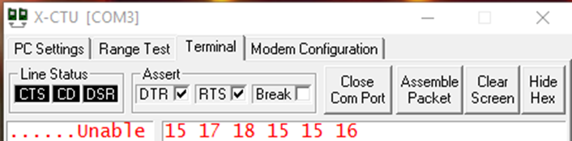

Fig. 4.17 Pulsos cada 15s.

El valor obtenido se encuentra en hexadecimal por lo que para el primer caso el número de pulsos es 21 para 15s.

### 4.1.9 Sensor MPU-6050 (Acelerómetro)

El sensor MPU-6050 se utilizará para identificar las caídas hacia enfrente en posición recta, esto debido a que las caídas se clasifican de acuerdo a la posición en la que se encuentre la persona, y la posición final después de la caída, para poder identificarlas es necesario más de un acelerómetro, para nuestro sistema de monitoreo solo utilizaremos la magnitud del acelerómetro en cada eje y mediante las pruebas se clasificará, de acuerdo solo a su magnitud y que la aplicación genere la alerta.

El sensor MPU-6050 es un sensor que cuantifica su aceleración por medio de tecnología MEMS (Sistema Micro- Electromecánico), a pequeña escala, en el orden de las micras, que son controlados por un software albergado en un microcontrolador.

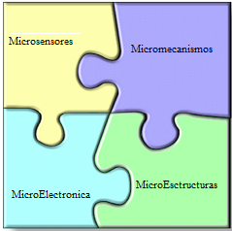

Fig. 4.18 Estructura de un dispositivo MEMS

El sensor MPU-6050 utiliza una masa (MEMS) que se comprime al percibir un movimiento al comprimirse, el sensor cuantifica la fuerza por medio de un magnetómetro que mide el efecto Coriolis (es la fuerza producida por la rotación de la tierra en el espacio, que ocasiona la desviación de los objetos sobre la superficie terrestre) este efecto corresponde a la ecuación 4.7.

La fuerza de Coriolis (Fc):

$Fc=2*m*w*Vt$

Ecuación 4.7

Donde:

$$m es la masa del cuerpo$$

$$w es la velocidad angular$$

$$Vt es la velocidad del cuerpo en el sistema en rotación$$

La masa está en una circunferencia que reacciona al movimiento, produciendo una velocidad angular que se expresa con la ecuación 4.8:

$w=\frac{v}{r}$

Ecuación 4.8

Donde:

$$w es la velocidad angular$$

$$v es la velocidad$$

$$r es el radio del circulo$$

Por medio de este mecanismo se obtiene la magnitud de la aceleración y el ángulo (acelerómetro y giroscopio), estas magnitudes resultan en pulsos eléctricos que después son procesados por un DMP (Procesador de Movimiento Digital) dando como respuesta una señal digital, que se almacena en un registro, el cual se puede consultar utilizando el protocolo TWI ($I^{2}C)$. En la tabla 4.XIV, se puede apreciar la cadena del protocolo TWI para consultar las magnitudes digitales del acelerómetro y giroscopio [69, 70].

|  |  |  |  |  |  |  |  |  |  |  |  |
| --- | --- | --- | --- | --- | --- | --- | --- | --- | --- | --- | --- |
| Maestro | S | DS+E |  | DR |  | S | DR+R |  |  | NBR | P |
| Esclavo |  |  | BR |  | BR |  |  | BR | DATOS |  |  |

Tabla 4.XIV Cadena de comunicación TWI [69, 70].

|  |  |
| --- | --- |
| **Signo** | **Descripción** |
| S | Condición de inicio |
| DS+E | Dirección del sensor (esclavo) más el bit de escritura |
| DR+R | Dirección del registro más el bit de lectura |
| BR | Bit de reconocimiento |
| DATOS | Datos |
| NBR | No enviar el bit de reconocimiento |

Tabla 4.XV Descripción de la Comunicación TWI. [69, 70].

En la tabla 4.XV, muestra el significado de los símbolos señalados en la tabla 4.XIV. El sensor MPU-6050 tiene tres ejes de dirección x, y, z y en cada uno obtiene la aceleración y su ángulo, un acelerómetro y un giroscopio. Los registros que se consultan se muestran en las tablas 4.XVI y 4.XVII.

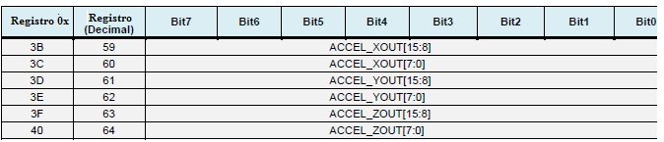

Tabla 4.XVI Registros para leer las magnitudes del acelerómetro Y, X y Z. [71]

En la tabla 4.XVI, se muestra la dirección de los registros y el contenido de cada registro, que representa la parte alta y baja del valor digital, de cada eje.

En el caso del giroscopio sus registros de lectura se muestran en la tabla 4.XVII.

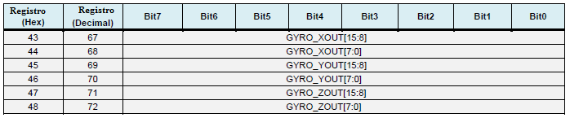

Tabla 4.XVII Registros para obtener el valor digitas del giroscopio.

En la tabla 4.XVII, tenemos la dirección de los registros y los valores digitales de cada giroscopio, para obtener en unidades de aceleración (g) y en grados para el giroscopio se utiliza el valor digital del registro y la sensibilidad. En la tabla 4.XVIII, se muestra la sensibilidad acorde a la escala que se requiera, que mida el acelerómetro, siendo su unidad 1g (9.82m/s) y en el caso del giroscopio son los radianes.

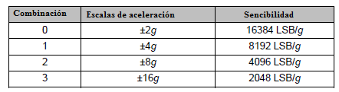

Tabla 4.XVIII Sensibilidad del acelerómetro [71].

Para calcular la aceleración se utiliza la ecuación 4.9.

$1g=0x16384$

Ecuación 4.9

$Aceleración=\frac{OxValor del registro}{Sensibilidad/g}$

Dónde: El valor del registro es la unión de la parte baja del acelerómetro y la parte alta.

La sensibilidad va acorde a la escala de aceleración del sensor MPU-6050. Mientras que para el giroscopio corresponde la siguiente tabla 4.XIX.

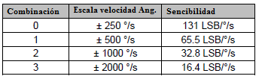

Tabla 4.XIX Sensibilidad giroscopio.

$\frac{Valor del registro}{Sensibilidad(b/°/s)}$

Ecuación 4.10

Dónde: El valor del registro es la lectura obtenida por el registro y la sensibilidad depende de la combinación que se haya escrito en el registro.

### 4.1.10 Módulo WiFi

El módulo WiFi contiene un firmware, el cual es un software de bajo nivel que permite ser controlado mediante comandos AT (comandos Hayes utilizados para configurar y parametrizar routers), y es ejecutado en ROM y SRAM cuando el módulo WiFi está en modo Wake Up.

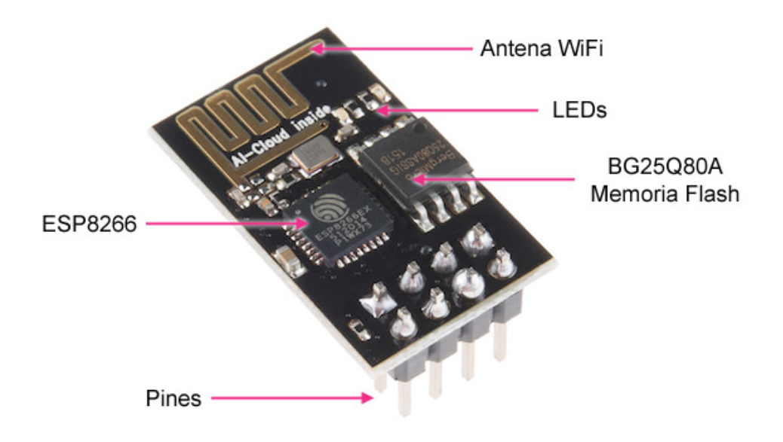

Fig. 4.19 Modulo de WiFi [72].

### 4.1.11 Conexión del módulo WiFi ESP8266 con el FTD

A continuación, se listan los pines y el funcionamiento de cada uno, en la figura 4.19 se muestra la conexión entre el módulo y el puerto serial:

* GND es la toma de tierra.
* GPIO2 es una entrada salida de propósito general y se utiliza para actualizar el firmware. Es el pin digital número 2.
* GPIO0 es una entrada salida de propósito general y se utiliza para actualizar el firmware. Es el pin digital número 0.
* RXD es el pin por donde se van a recibir los datos del puerto serie. Trabaja a 3,3 V. También se puede utilizar como pin digital número 3.
* TXD es el pin por donde se van a transmitir los datos del puerto serie. Trabaja a 3,3 V. También se puede utilizar como pin digital número 1.
* CH\_PD pin para apagar y encender el ESP01. Si lo ponemos a 0 V (LOW) se apaga y a 5 V (HIGH) se enciende.
* RESET pin para resetear el ESP01. Si lo ponemos a 0 V (LOW) se resetea.
* 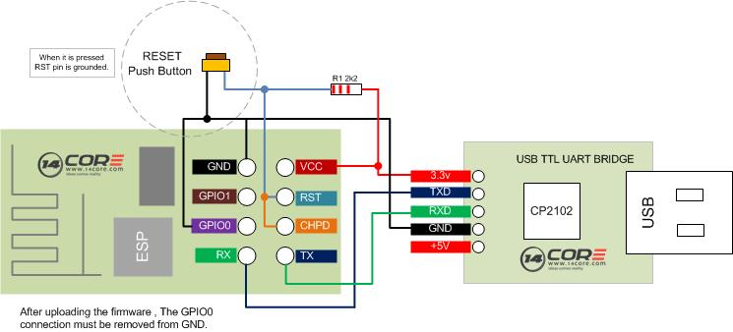VCC es por donde alimentamos el ESP01. Admite 3,3 V de alimentación y un máximo de 3,6 V. La intensidad debe ser mayor de 200 mA.

Fig. 4.20 Pines modulo WiFi [71].

Debemos tener en cuenta que para alimentar el módulo WiFi, se utilizó una fuente regulada de 3.3 V.

### 4.1.12 Configuración del módulo WiFi ESP8266

Para la configuración el módulo WiFi por medio de la computadora, se utilizó la hiperterminal TERA-TERM y el puerto serial, la hiperterminal debe tener las características de la figura 4.21 y 4.22, que nos indica la velocidad de 115200 b/s (baudios por segundo), 8 bits de palabra, 1 bit de stop y sin paridad.

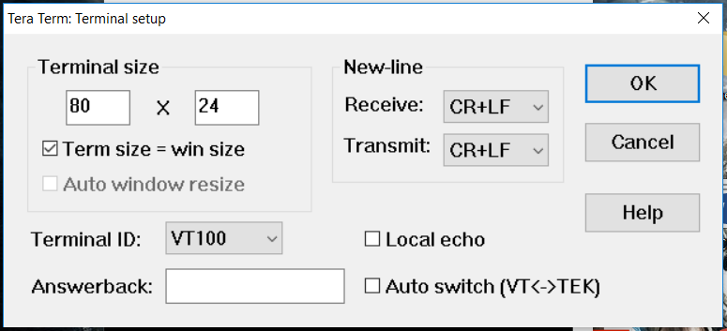

Fig. 4.21 Hiperterminal TERA-TERM.

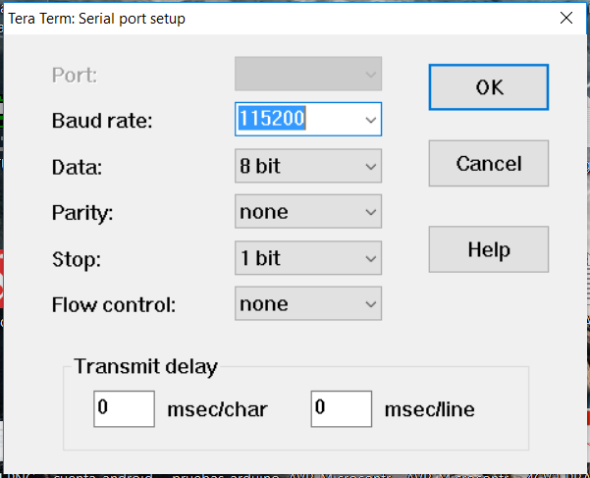

Fig. 4.22 Hiperterminal TERA-TERM.

La serie de comandos AT que pueden ingresarse se pueden consultar en las referencias 72, 73 y 74, en la sección de referencias de este documento.

En la hiperterminal se digitaron los siguientes comandos:

1. Prueba de inicio

**AT**

1. Reinicio

**AT+RST**

1. Determina el alcance del modo WiFi, siendo los valores: 1 para el modo de cliente, 2 para el modo servidor y 3 para el modo de cliente – servidor.

**AT + CWMODE = 3**

1. Asigna la dirección IP, la puerta de enlace y la máscara de subred del cliente y las guarda como predeterminadas.

**AT + CIPSTA\_DEF = "192.168.0.151","192.168.0.1","255.255.255.0"**

1. Lista los puntos de acceso disponibles, a los cuales se puede conectar el módulo.

**AT + CWLAP**

1. Se establece la conexión entre el módulo WiFi y el punto de acceso, ingresando el nombre de la red y la contraseña.

**AT + CWJAP = "nombre\_de\_la\_red","contraseña"**

Las solicitudes y respuestas se muestran a continuación en las figuras 4.23, 4.24 y 4.25.

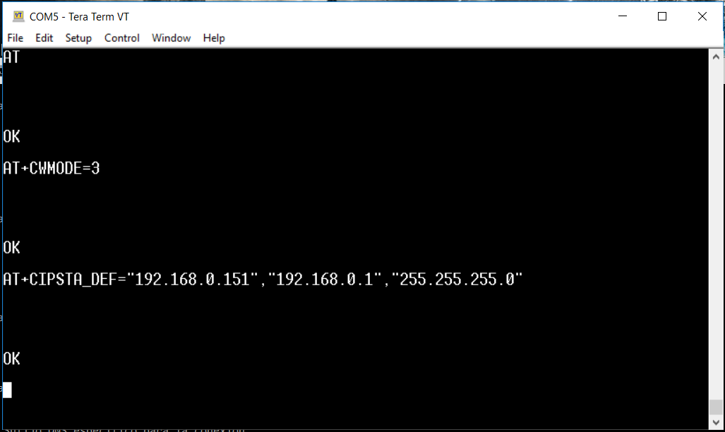

Fig. 4.23 Comandos AT.

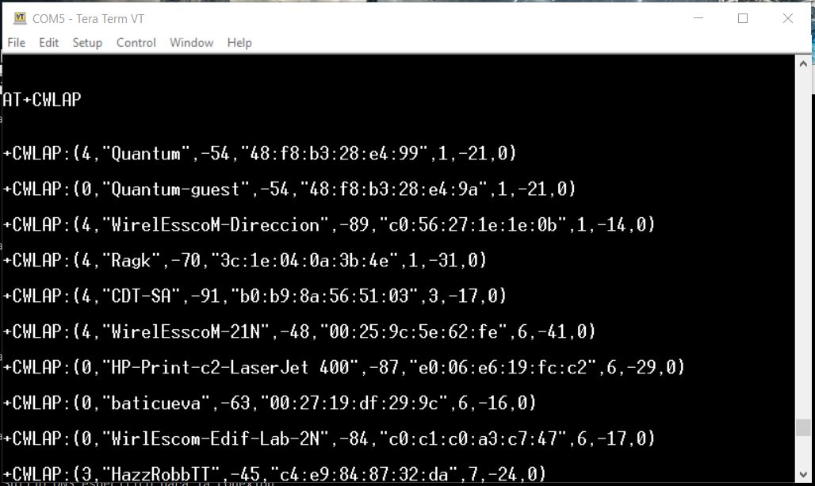

Fig. 4.24 Comandos AT.

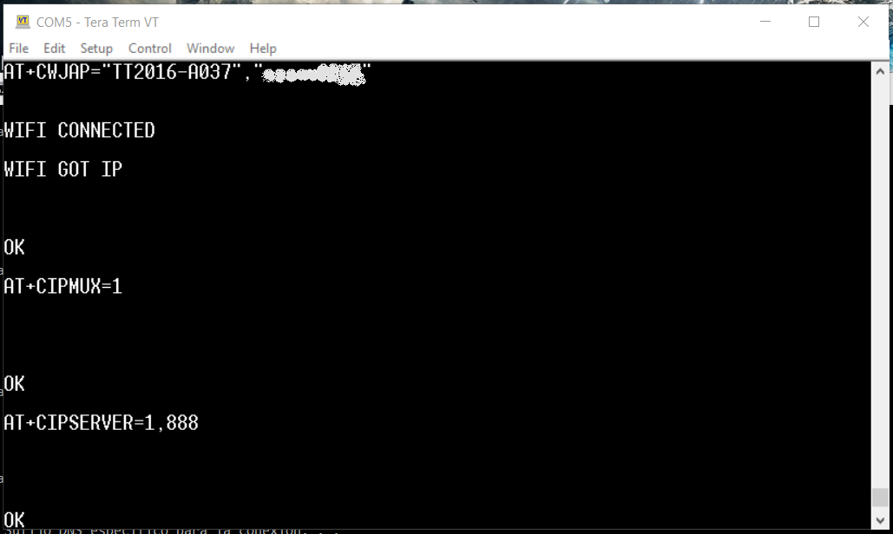

Fig. 4.25 Comandos AT.

### 4.1.13 Configuración de velocidad

Es importante configurar la velocidad del microcontrolador, ya que el módulo WiFi trabaja a 115200 b/s.

En la figura 4.26, se muestran la configuración por defecto que tiene el microcontrolador en los bits fusibles.

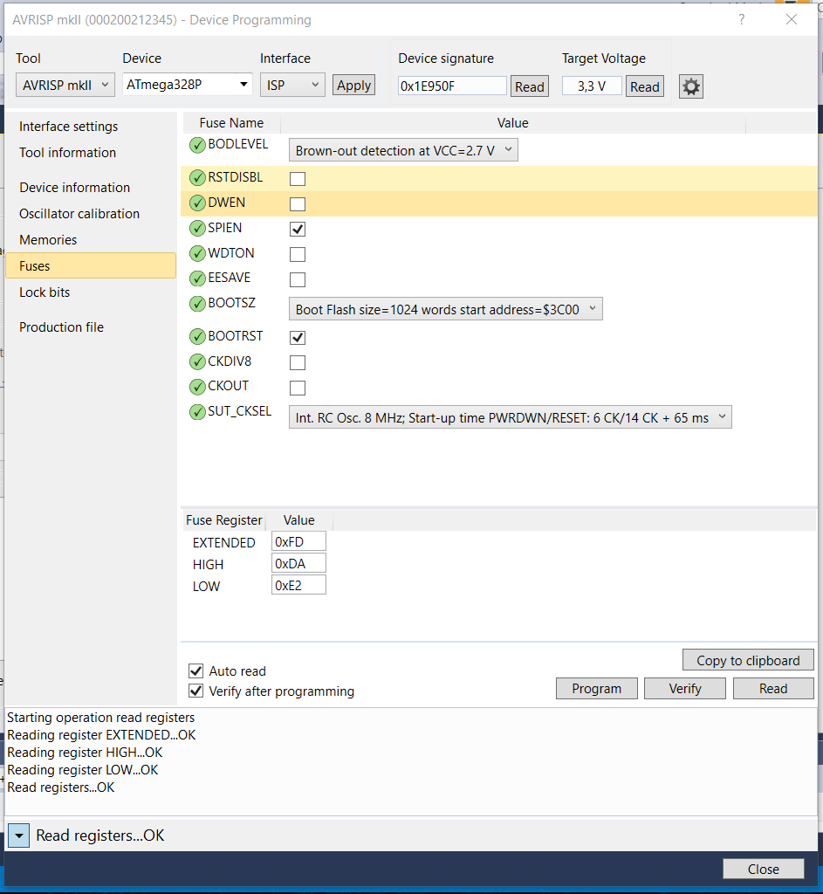

Fig. 4.26 Configuración microcontroador.

De acuerdo a las especificaciones del manual de referencia [60].

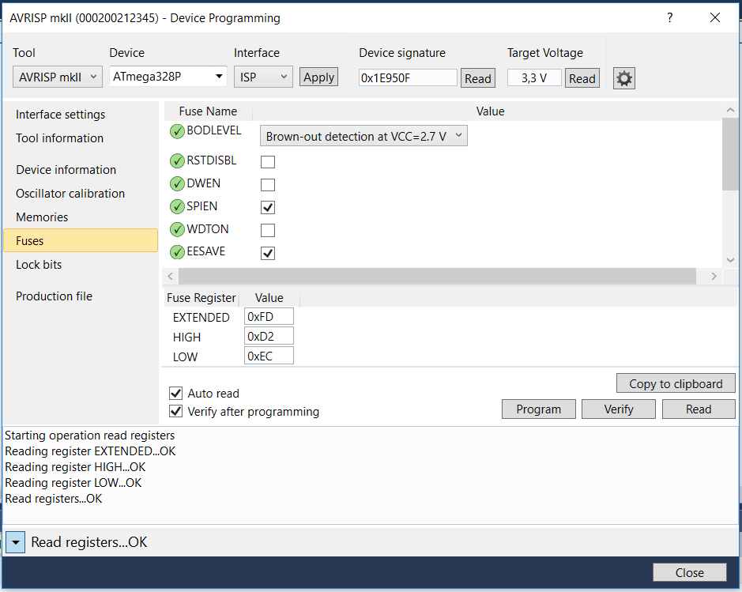

Fig. 4.27 Configuración microcontroador.

### 4.1.14 Definición de las funciones que utiliza el microcontrolador para enviar los datos mediante el módulo WiFi

Se desarrolló en C las funciones que establecen una conexión con el servidor donde se tiene alojada la base de datos remota para enviar las variables previamente recopiladas por los sensores y procesadas por el microcontrolador.

Se declaró y programó la función que abre la conexión **open\_connection()** con el servidor como se muestra en la figura 4.28, siendo **TCP** el modo de conexión, **sistmon.hol.es** el dominio al cual se quiere conectar, **80** el puerto por el cual se hará la conexión.

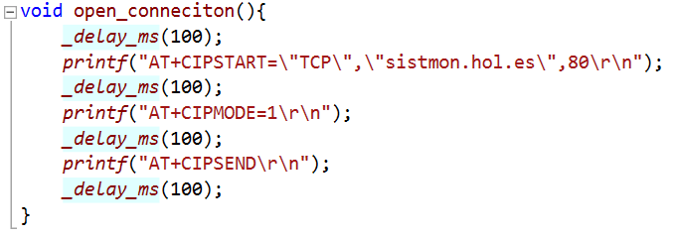

Fig. 4.28 Función para establecer conexión con el servidor.

Se declaró y programó la función que cierra la conexión **close\_connection()** con el servidor como se muestra en la figura 4.29.

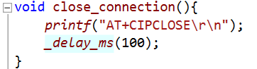

Fig. 4.29 Función para cerrar la conexión.

Se declaró y programó la función que envía una cadena al servidor que contiene la variable obtenida previamente **simple\_transmition()** como se muestra en la figura 4.30.

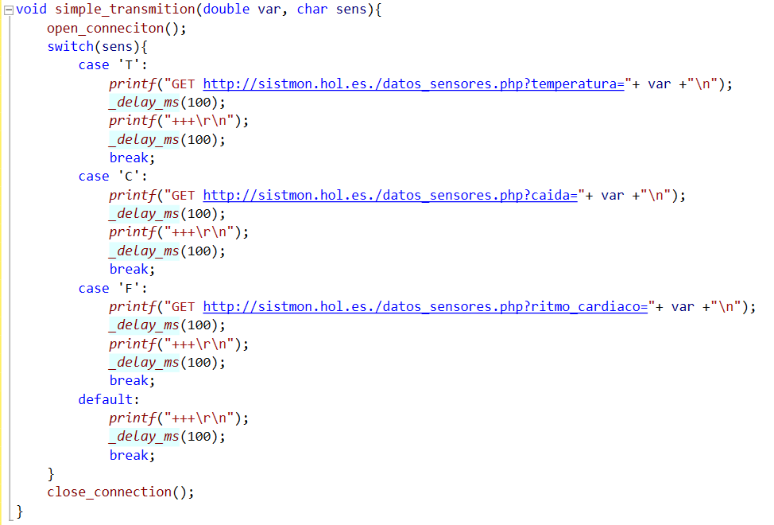

Fig. 4.30 Función para enviar cadena al servidor.

### 4.1.15 Creacion y diseño de la placa con el microcontrolador y sensores

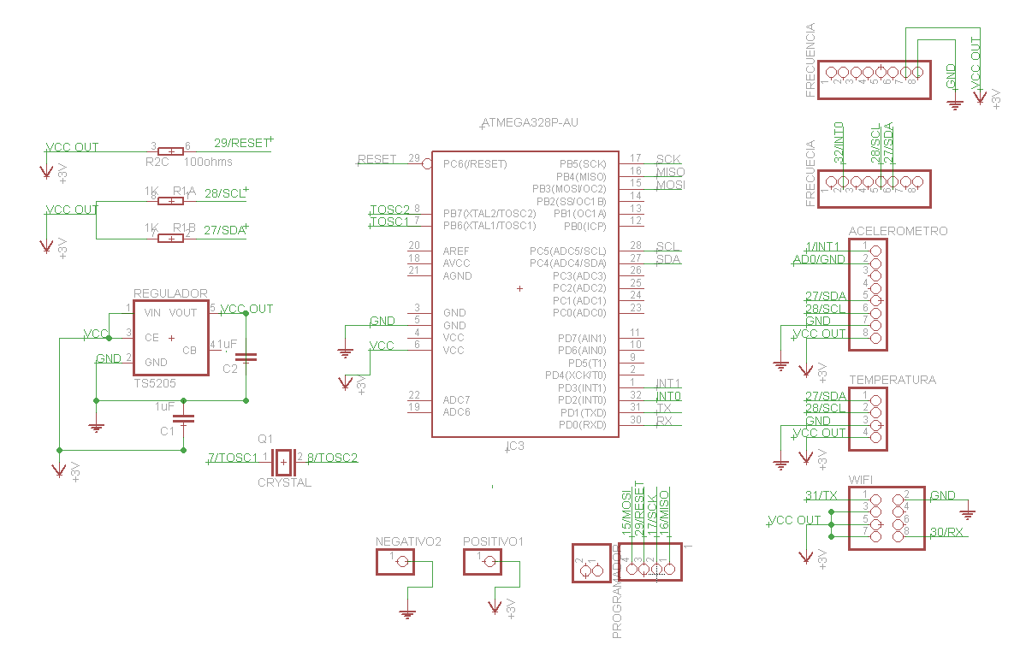Para llevar a cabo el diseño de la placa prototipo 1 se utilizó la herramienta Eagle, que sirve para el diseño de diagramas PCBs, en la figura 4.31 se muestra el diagrama esquematico que contiene todos los componentes que son integrados en la placa, como principal componente es el microcontrolador seguidamente del modulo de temperatura, acelerometro, frecuencia cardiaca y wifi, tambien se agrego un regulador para evitar que llegue mas voltaje debido a que los componentes no deben sobrepasar los 3.5V.

Fig. 4.31 Diagrama esquematico de la placa final.

## 4.2 Desarrollo de prototipo parte software

Se desarrolló e implemento el prototipo uno, que debe contar con los objetivos ya mencionados en el capítulo 1.3 objetivos específicos; el cual consta de una aplicación móvil, en dónde se deberán recibir los datos de las variables a medir, dichos datos se deberán visualizar y además se implementarán alarmas para notificarle al usuario cuando los niveles se rebasen para cada una de las variables en dicha.

Adentrando en la aplicación móvil, deberá contar con los siguientes módulos:

* Módulo de registro
* Módulo de ingreso
* Módulo de recordatorio de credenciales para el ingreso
* Módulo de menú
  1. Finalizar sesión
  2. Registrar paciente
  3. Editar paciente
  4. Consultar datos

### Tecnologías utilizadas para el desarrollo de software

Otro punto importante, es describir un poco sobre las tecnologías que se ocuparon para el desarrollo de la aplicación móvil y la parte del webservice, primeramente, abordaremos el sistema operativo en el que se realizó la aplicación móvil junto con la tecnología aplicada, seguidamente los lenguajes que se necesitaron para la realización y por último las tecnologías para la base de datos y el webservice, además de los lenguajes de programación implementados.

**Android**

Android es un sistema operativo muy versátil empleado principalmente para dispositivos móviles, basado en el Kernel de Linux, es un sistema libre, gratuito y multiplataforma, con gran capacidad de adaptación a todo tipo de dispositivos lo que le confiere un gran potencial de desarrollo.

Android tiene una serie de librerías en C/C++ y las aplicaciones se realizan principalmente en JAVA usando Dalvik, una adaptación de la máquina virtual de JAVA para dispositivos con poca memoria. El sistema operativo tiene una serie de API’s para el uso de las distintas funciones del teléfono: GPS, cámara, brújula, etc…[75]. Inicialmente, Android fue desarrollada por Google Inc. aunque poco después se unió Open Handset Alliance, un consorcio de 48 compañías de Hardware, Software y telecomunicaciones, las cuales llegaron a un acuerdo para promocionar los estándares de códigos abiertos para dispositivos móviles.

Google, sin embargo, ha sido quien ha publicado la mayoría del código fuente de Android bajo la licencia de Software Apache, una licencia de software libre y de código abierto a cualquier desarrollador [76].

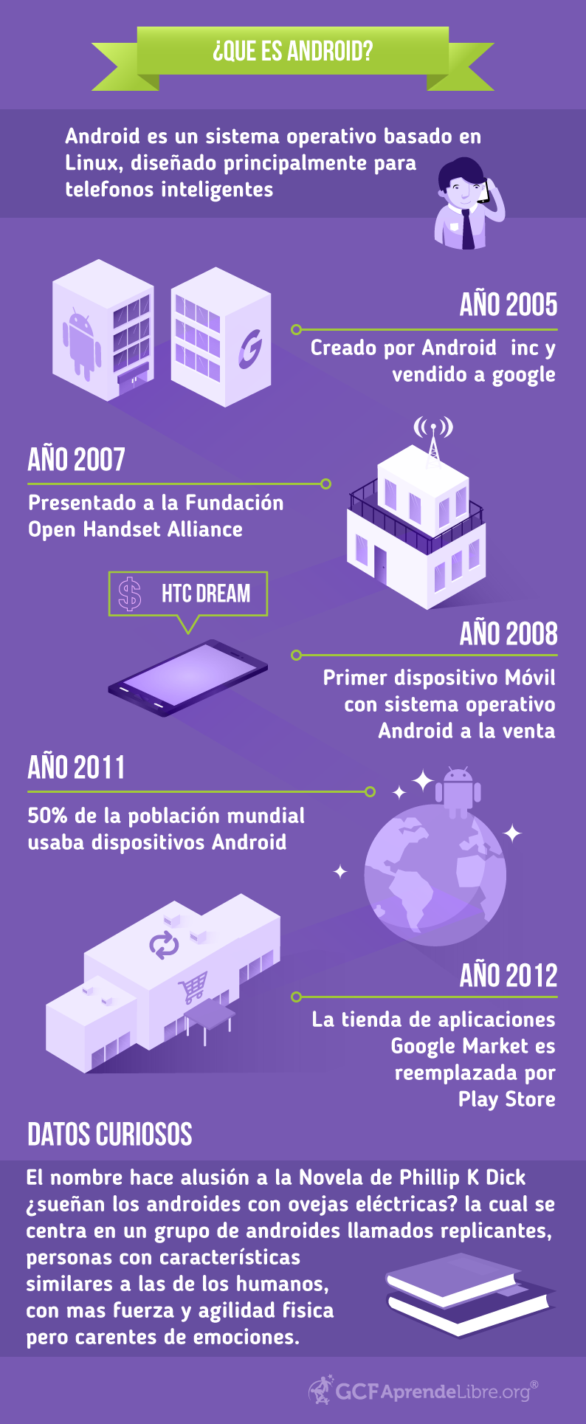

Fig. 4.32 ¿Qué es Android? [77].

La tecnología que se utilizó para el desarrollo de la aplicación móvil es Android Studio, a continuación, explicaremos de que trata esta herramienta.

**Android Studio**

Android Studio es el entorno de desarrollo integrado (IDE) oficial para el desarrollo de aplicaciones para Android y se basa en IntelliJ IDEA. Además del potente editor de códigos y las herramientas para desarrolladores de IntelliJ, Android Studio ofrece aún más funciones que aumentan tu productividad durante la compilación de apps para Android, como las siguientes:

* Un sistema de compilación basado en Gradle flexible
* Un emulador rápido con varias funciones
* Un entorno unificado en el que puedes realizar desarrollos para todos los dispositivos Android
* Instant Run para aplicar cambios mientras tu app se ejecuta sin la necesidad de compilar un nuevo APK
* Integración de plantillas de código y GitHub para ayudarte a compilar funciones comunes de las apps e importar ejemplos de código
* Gran cantidad de herramientas y frameworks de prueba
* Herramientas Lint para detectar problemas de rendimiento, usabilidad, compatibilidad de versión, etc.
* Compatibilidad con C++ y NDK
* Soporte incorporado para Google Cloud Platform, lo que facilita la integración de Google Cloud Messaging y App Engine

**1. Estructura del proyecto**

Cada proyecto en Android Studio contiene uno o más módulos con archivos de código fuente y archivos de recursos. Entre los tipos de módulos se incluyen los siguientes:

* módulos de apps para Android
* módulos de bibliotecas
* módulos de Google App Engine

De manera predeterminada, Android Studio muestra los archivos del proyecto en la vista de proyectos de Android, como se muestra en la figura 4.33. Esta vista se organiza en módulos para proporcionar un rápido acceso a los archivos de origen clave del proyecto.

Todos los archivos de compilación son visibles en el nivel superior de Secuencias de comando de Gradle y cada módulo de la aplicación contiene las siguientes carpetas:

* manifests: contiene el archivo AndroidManifest.xml.
* java: contiene los archivos de código fuente de Java, incluido el código de prueba JUnit.
* res: Contiene todos los recursos, como diseños XML, cadenas de IU e imágenes de mapa de bits.

La estructura del proyecto para Android en el disco difiere de esta representación plana. Para ver la estructura de archivos real del proyecto, selecciona Project en la lista desplegable Project (en la figura 4.33 se muestra como Android).

También puedes personalizar la vista de los archivos del proyecto para concentrarte en aspectos específicos del desarrollo de la app.

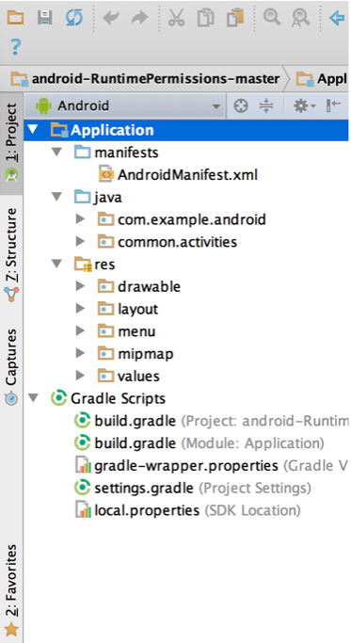Por ejemplo, al seleccionar la vista Problems del proyecto, aparecerán enlaces a los archivos de origen que contengan errores conocidos de codificación y sintaxis, como una etiqueta de cierre faltante para un elemento XML en un archivo de diseño [78].

Fig. 4.33 Archivos del Proyecto [78.]

1. **Interfaz de usuario**

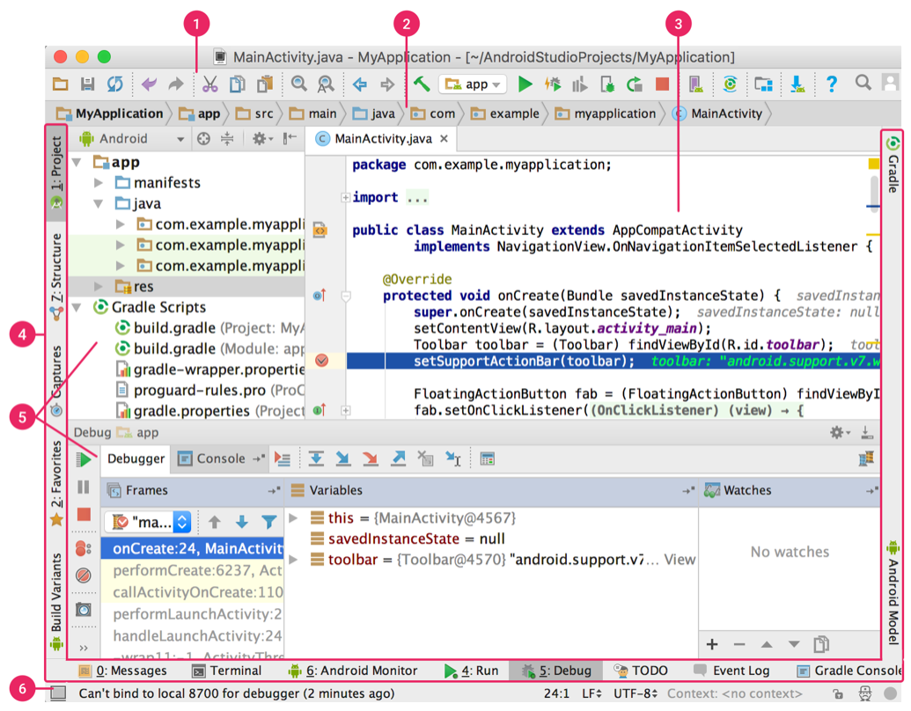La ventana principal de Android Studio consta de varias áreas lógicas que se identifican en la figura 4.34.

Fig. 4.34 Ventana principal Android Studio [78].

**1.** La barra de herramientas te permite realizar una gran variedad de acciones, como la ejecución de la app y el inicio de herramientas de Android.

**2.** La barra de navegación te ayuda a explorar el proyecto y abrir archivos para editar. Proporciona una vista más compacta de la estructura visible en la ventana Project.

**3.** La ventana del editor es el área donde puedes crear y modificar código. Según el tipo de archivo actual, el editor puede cambiar. Por ejemplo, cuando se visualiza un archivo de diseño, el editor muestra el editor de diseño.

**4.** La barra de la ventana de herramientas se extiende alrededor de la parte externa de la ventana del IDE y contiene los botones que permiten expandir o contraer ventanas de herramientas individuales.

**5.** Las ventanas de herramientas permiten acceder a tareas específicas, como la administración de proyectos, las búsquedas, los controles de versión, etc. Puedes expandirlas y contraerlas.

**6.** En la barra de estado, se muestra el estado del proyecto y del IDE en sí, como también cualquier advertencia o mensaje [78].

**Mysql**

MySQL es la base de datos de código abierto más popular del mercado. Gracias a su rendimiento probado, a su fiabilidad y a su facilidad de uso, MySQL se ha convertido en la base de datos líder elegida para las aplicaciones basadas en web y utilizada por propiedades web de perfil alto, como Facebook, Twitter, YouTube y los cinco sitios web principales. Además, es una elección muy popular como base de datos integrada, distribuida por miles de ISV y OEM.

**Características de MySQL**

MySQL es una base de datos polivalente. Puede vivir en sistemas Linux, Windows, etc.…, y existe gran número de drivers para conectarse a ella desde todo tipo de lenguajes de programación. Fue creada usando una mezcla entre los lenguajes C y C++. Es muy usada en la web, como complemento a sistemas con PHP y Apache, lo que proporciona al programador un potente entorno de desarrollo (LAMP). Algunas de las ventajas de MySQL son las siguientes:

* Multiplataforma: Linux, Windows, AIX, Solaris, y un largo de etcétera de sistemas que la soportan.
* Múltiples motores de almacenamiento que se adaptan a las distintas necesidades de cada entorno: MyISAM, InnoDB, Memory, etc... Permite usar para cada tabla un motor de almacenamiento distinto.
* Gran velocidad a la hora de realizar operaciones.
* Soporta un amplio número de tipos de datos.
* Tiene una gran comunidad de desarrolladores, y una extensa documentación.
* Uso de transacciones e integridad relacional (dependiendo del tipo de motor de almacenamiento).

Buena capacidad de indexación y búsqueda y uso de fulltext, que la dotan de una serie de herramientas para hacer búsquedas complejas usando patrones.

Todas estas características, confieren a MySQL un carácter robusto y potente, que la hacen muy recomendable a la hora de elegir una Base de datos [79].

**Php**

PHP (acrónimo recursivo de PHP: Hypertext Preprocessor) es un lenguaje de código abierto muy popular especialmente adecuado para el desarrollo web y que puede ser incrustado en HTML. PHP es un lenguaje de scripting que puede ser embebido en HTML. Gran parte de su sintaxis se toma prestada de C, Java y Perl con un par de características específicas propias de PHP. El objetivo del lenguaje es permitir a los desarrolladores web escribir con rapidez páginas generadas dinámicamente.

Algunas de las más importantes capacidades de PHP son: compatibilidad con las bases de datos más comunes, como MySQL, mSQL, Oracle, Informix, y ODBC, por ejemplo. Incluye funciones para el envío de correo electrónico, subir archivos, crear dinámicamente en el servidor imágenes en formato GIF, incluso animadas y una lista interminable de utilidades adicionales [80].

**Java**

Java es un lenguaje de programación y una plataforma informática comercializada por primera vez en 1995 por Sun Microsystems. Hay muchas aplicaciones y sitios web que no funcionarán a menos que tenga Java instalado y cada día se crean más. Java es rápido, seguro y fiable. Desde portátiles hasta centros de datos, desde consolas para juegos hasta súper computadoras, desde teléfonos móviles hasta Internet, Java está en todas partes.

Java es la base para prácticamente todos los tipos de aplicaciones de red, además del estándar global para desarrollar y distribuir aplicaciones móviles y embebidas, juegos, contenido basado en web y software de empresa. Con más de 9 millones de desarrolladores en todo el mundo, Java le permite desarrollar, implementar y utilizar de forma eficaz interesantes aplicaciones y servicios.

Desde portátiles hasta centros de datos, desde consolas para juegos hasta súper computadoras, desde teléfonos móviles hasta Internet, Java está en todas partes [81].

**Características de Java**

Una de las principales características por las que Java se ha hecho muy famoso es que es un lenguaje independiente de la plataforma. Eso quiere decir que si hacemos un programa en Java podrá funcionar en cualquier ordenador del mercado. Es una ventaja significativa para los desarrolladores de software, pues antes tenían que hacer un programa para cada sistema operativo, por ejemplo Windows, Linux, Apple, etc. Esto lo consigue porque se ha creado una Máquina de Java para cada sistema que hace de puente entre el sistema operativo y el programa de Java y posibilita que este último se entienda perfectamente.

La independencia de plataforma es una de las razones por las que Java es interesante para Internet, ya que muchas personas deben tener acceso con ordenadores distintos. Pero no se queda ahí, Java está desarrollándose incluso para distintos tipos de dispositivos además del ordenador como móviles, agendas y en general para cualquier cosa que se le ocurra a la industria.

Actualmente Java se utiliza en un amplio abanico de posibilidades y casi cualquier cosa que se puede hacer en cualquier lenguaje se puede hacer también en Java y muchas veces con grandes ventajas. Para lo que nos interesa a nosotros, con Java podemos programar páginas web dinámicas, con accesos a bases de datos, utilizando XML, con cualquier tipo de conexión de red entre cualquier sistema. En general, cualquier aplicación que deseemos hacer con acceso a través web se puede hacer utilizando Java [81].

### 4.2.2 Alojamiento de la base de datos remota, creación del webservice y del dominio

A los efectos de este prototipo, se decidió implementar un hosting con el propósito de alojar una base de datos y así brindar mayor control sobre los datos que se van a estar recibiendo por parte del usuario, de modo que se explicara las herramientas que se utilizaron para la configuración y creación del hosting.

Como herramienta principal que se ocupó para el servicio de alojamiento del hosting es Hostinger, que nos permite con tan solo crear una cuenta sin ningún costo, alojamiento de 2000 MB, 100 GB de ancho de banda, creador de sitios y 2 bases de datos MYSQL.

Después de lo anterior expuesto pasaremos a explicar la creación del hosting, como segundo paso la configuración para la comunicación entre el webservice que es la base de datos y la aplicación móvil.

Se creó el hosting que va a ser el servicio de alojamiento, hostinger permite dar un nombre al dominio si se encuentran disponibles y seleccionar una terminación, una vez hecho lo anterior comenzamos con la creación de la base de datos y el alojamiento de los archivos php que nos permitirán la comunicación entre el webservice y la aplicación móvil en la figura 4.35, se muestra los archivos php en el hosting que se creó.

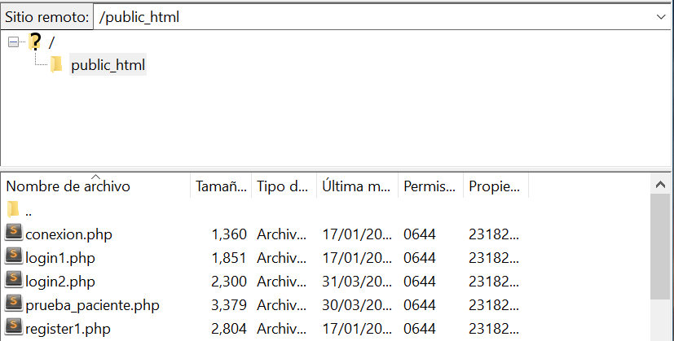

Fig. 4.35 Administrador de archivos hosting.

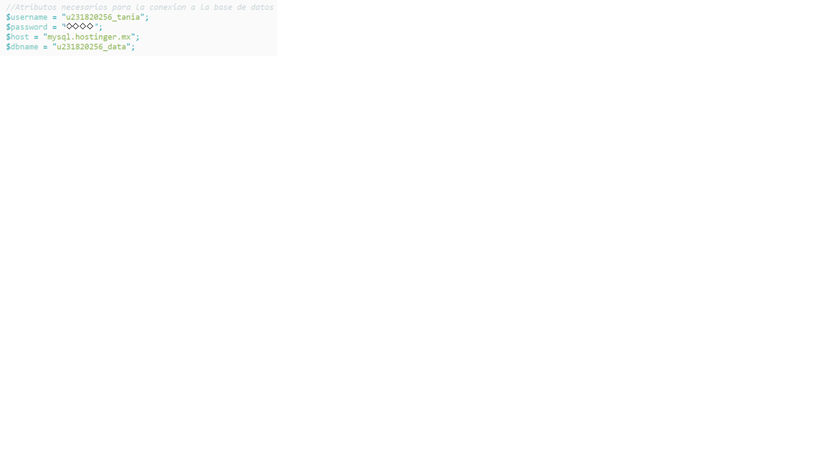Seguidamente se explicara la configuración para la comunicación de la base de datos y la aplicación móvil, para ello se creó un archivo con la extensión .php que funciona de la siguiente manera, para la conexión se necesita el nombre de usuario MYSQL, la contraseña, el nombre del host MYSQL y por último el nombre de la base de datos, con todo lo anterior los datos que guarde el usuario se guardaran remotamente desde la aplicación móvil.

Fig. 4.36 Conexión a la base de dato.

### 4.2.3 Creación del diseño de las vistas y pruebas con el módulo de inicio de sesión

Como primer módulo será el de inicio de sesión, se mostrará el diseño de las vistas y la configuración que se ocupó para la comunicación con la base de datos. En la figura 4.37, básicamente se exponen las vistas de la aplicación móvil con las que el usuario va a interactuar, podrá agregar un familiar, editar sus datos, mostrará las alertas cuando alguna variable se vea afectada, mostrará los datos del familiar y cerrar sesión.

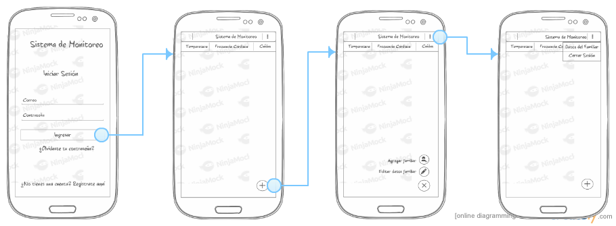

Fig. 4.37 Diseño de las vistas de inicio de sesión.

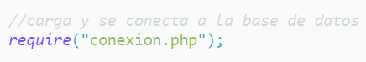Sumado a lo expuesto, se describe parte del código php para la comunicación con el webservice, en la figura 4.38 la línea de código se refiere a un archivo .php que como se explicó anteriormente se requiere para la comunicación con la base de datos.

Fig. 4.38 Línea de código para la conexión con la base de datos.

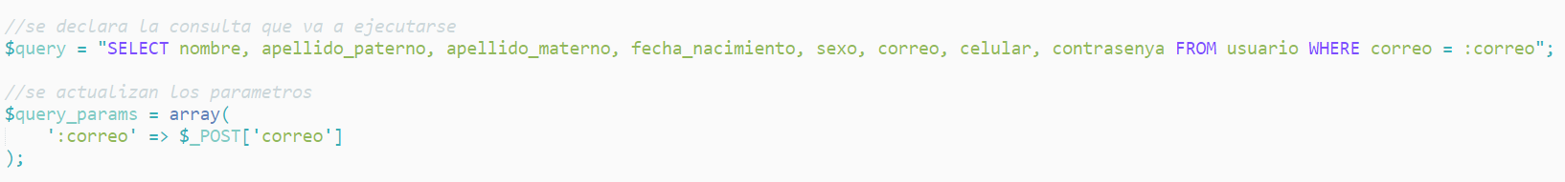Otra tarea prioritaria es verificar que el correo y contraseña ingresados existan en la base de datos y si existe un registro, que coincidan con lo ya registrado, en el siguiente código se seleccionan los campos con el comando SELECT y con el comando FROM para seleccionar la tabla usuario, y el comando WHERE sirve para las condiciones que las filas deben satisfacer en este caso la condición que usamos es la de igualdad, para verificar que el campo correo sea igual al correo que ingreso el usuario.

Fig. 4.39 Líneas de código para verificar el correo ingresado.

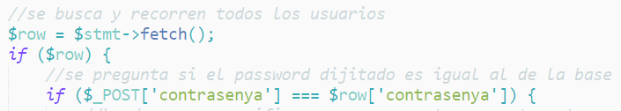Para el caso de la contraseña en la figura 4.40, se declara una variable $row, donde se va a guardar el array que va a contener la información que encuentre de todos los usuarios, que coincidan con lo ingresado por consiguiente se pregunta si la contraseña que digito el usuario coincide con la que está guardada en la base de datos.

Fig. 4.40 Líneas de código para verificar la contraseña ingresada.

### 4.2.4 Diseño de las vistas de la aplicación móvil

En este apartado se muestra el diseño de las vistas de la aplicación móvil, en las figuras 4.41 y 4.42 se muestra el contenido de la funcionalidad básica de la aplicación, además de poder observar a detalle cada vista, primeramente, va a constar de un inicio de sesión el cual va a permitir al usuario interactuar con la funcionalidad principal de la aplicación que es observar un menú con las tres variables a medir que son temperatura, frecuencia cardiaca y las caídas, además el usuario tendrá que registrar a su familiar que va a monitorear, podrá editar la información de su familiar y cerrar sesión, por otra parte el usuario debe registrarse cuando ingresa a la aplicación por primera vez, una vez registrado podrá tener acceso e iniciar sesión, de igual manera si el usuario olvida su contraseña solo con ingresar el correo electrónico registrado la aplicación enviara a su correo la contraseña que ingreso cuando se registró.

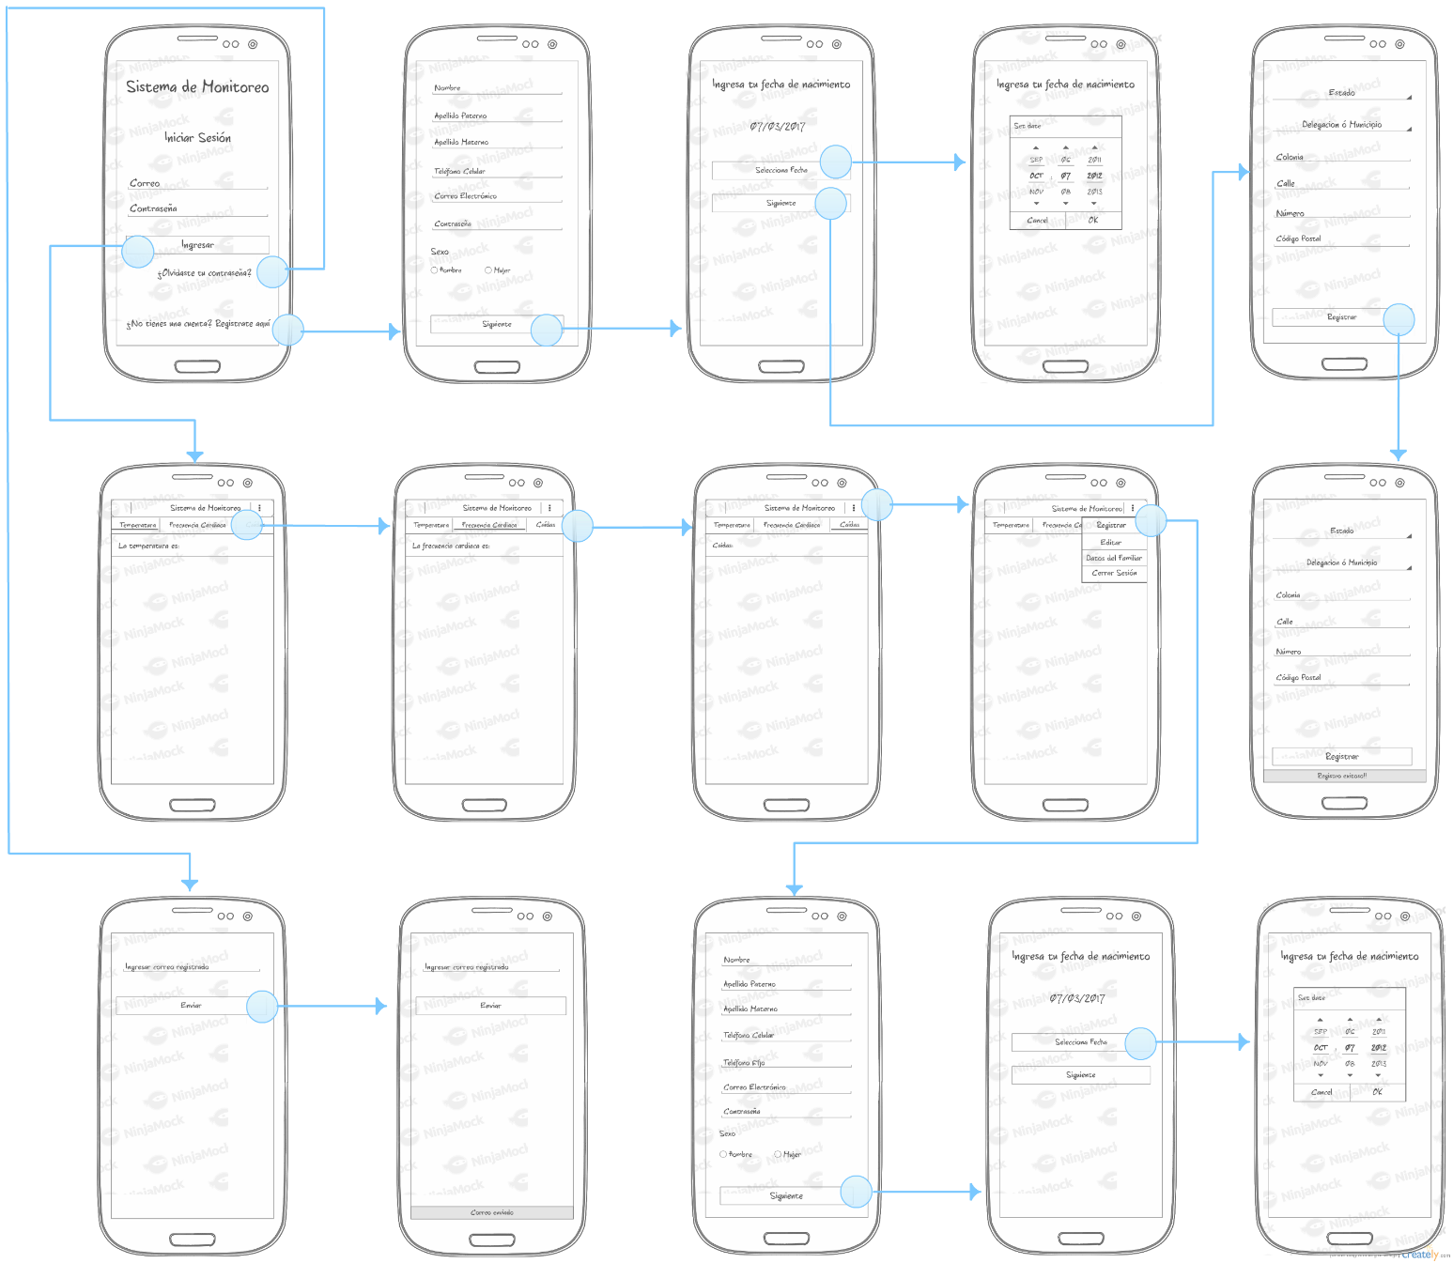

Fig. 4.41 Vistas de la funcionalidad básica de la aplicación móvil.

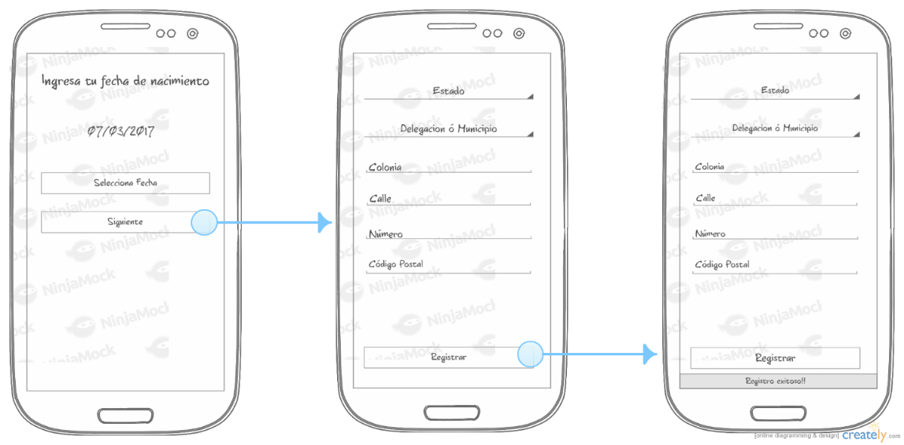

Fig. 4.42 Vistas de la funcionalidad básica de la aplicación móvil.

Otra funcionalidad de la aplicación es que cada que una de las variables se vea alterada la aplicación móvil envía una alerta de aviso, esto con la finalidad de que la persona que este monitoreando se mantenga al tanto de lo que está pasando con su familiar, sin ser necesario que se encuentren en el mismo lugar.

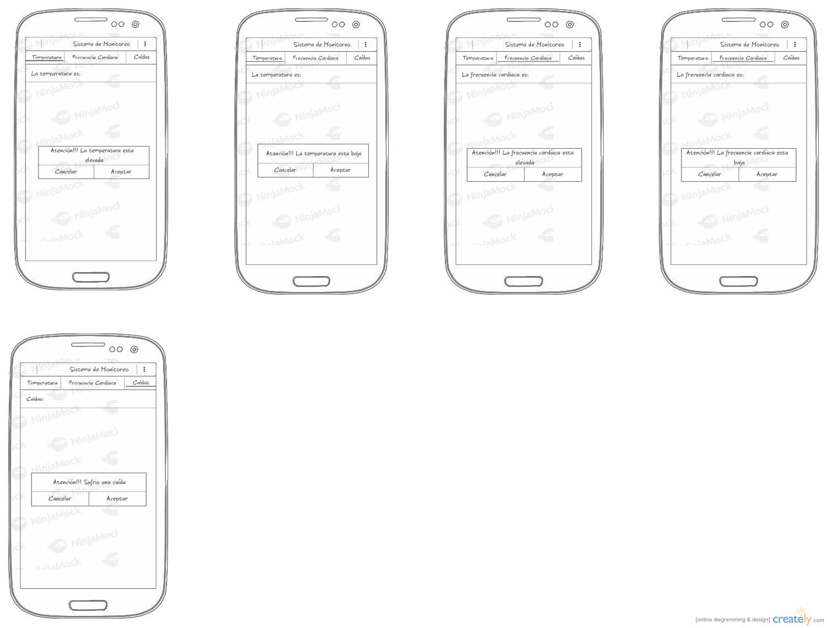

Fig. 4.43 Vistas de alertas de cada una de las variables.

# Capítulo 5 Implementación

## 5.1 Implementación de los sensores

En esta sección se explicarán los métodos y los instrumentos que se utilizaron para llevar a cabo la implementación del prototipo número 1, primeramente, consideramos elegir cada uno de los sensores para evaluar las variables seleccionadas, por otra parte, se hizo un análisis para elegir el microcontrolador que igualmente cumpla con las características de relevancia, con respecto a lo anterior a continuación se presentan los detalles de las herramientas a utilizar.

El sensor de temperatura es uno de los tres sensores a emplear, que se encarga de sensar la temperatura del usuario, está integrado por un lector infrarrojo de modo que nos arroja dos resultados que son la temperatura del ambiente y la temperatura del objeto, la primera se refiere a la temperatura interna del chip y la segunda representa la temperatura cuando ya tiene contacto con el objeto a medir. En la figura 5. 1 se muestra dicho sensor.

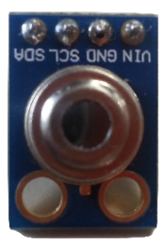

Fig. 5.1 Sensor de temperatura MLX9614.

El segundo sensor es el acelerómetro, su función es determinar si el usuario tiene alguna caída, por medio de un acelerómetro que mide las fuerzas de aceleración, tiene integrado un giroscopio el cual calcula la velocidad. A continuación, se muestra en la figura 5.2 el sensor.

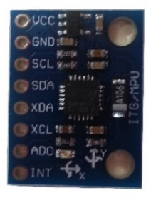

Fig. 5.2 Sensor acelerómetro MPU-6050.

El tercer sensor es el de frecuencia cardiaca, que nos arroja como resultado la frecuencia del usuario, que permite determinar si el usuario está sufriendo un ataque cardiaco, tiene integrado un led infrarrojo que medirá la frecuencia cardiaca. En la figura 5.3 se muestra el sensor a utilizar.

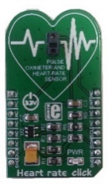

Fig. 5.3 Sensor de frecuencia cardiaca MAX30100.

## 5.2 Implementación aplicación móvil

Enseguida se muestra el diseño de las vistas de la aplicación móvil, también se da una breve explicación de cada una de ellas.

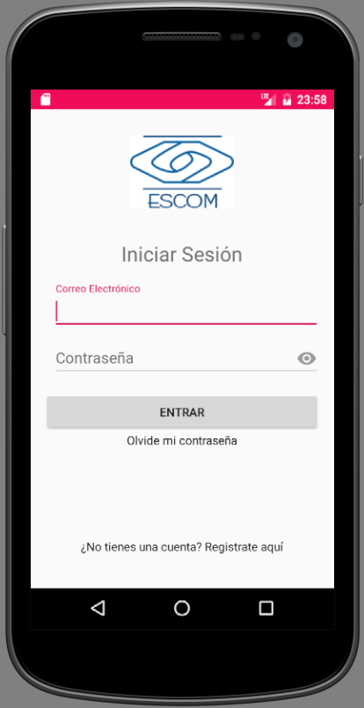En la figura 5.5, se muestra el registro del usuario directo donde debe ingresar su nombre completo el cual permitirá que solo ingrese las letras del alfabeto mayúsculas, minúsculas y acentos tendrá una longitud de 25 caracteres, para el campo del teléfono celular solo permitirá al usuario ingresar caracteres numéricos y tendrá una longitud de 10, el correo electrónico se valida de acuerdo a una función ya predefinida, el cual antes del carácter “@” el usuario puede ingresar cualquier carácter, así mismo después del carácter “@” valida que se ingrese un nombre de dominio, en cuanto a la longitud que le asignamos fue de 35, la contraseña solo daremos opción que ingrese 8 caracteres alfanuméricos también tendrá la función de ver la contraseña escrita, y por último el sexo que solo tendrá dos opciones hombre y mujer, serán validados cuando se seleccione cualquiera de los dos.

Fig. 5.4 Vista de módulo de ingreso.

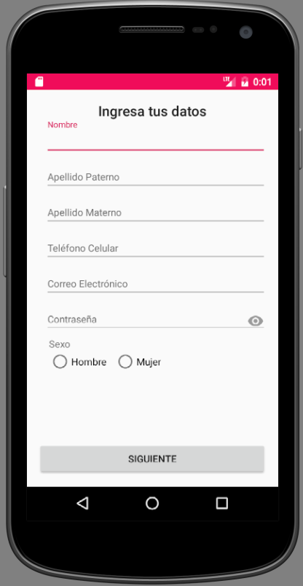

Fig. 5.5 Vista de módulo de registro datos personales.

Como segunda vista el usuario directo debe ingresar su fecha de nacimiento, tendrá dos botones el botón seleccionar fecha desplegará el calendario donde el usuario podrá ingresar la fecha y el segundo botón lo enviará a la siguiente ventana.

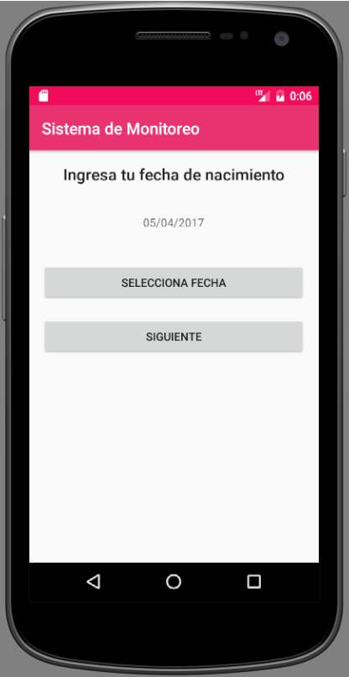

Fig. 5.6 Vista de módulo de registro fecha de nacimiento.

En la figura 5.7, se muestra el calendario donde el usuario directo debe ingresar la fecha de nacimiento, donde se debe validar que el usuario sea mayor de edad, se validara de acuerdo al año que ingrese el usuario.

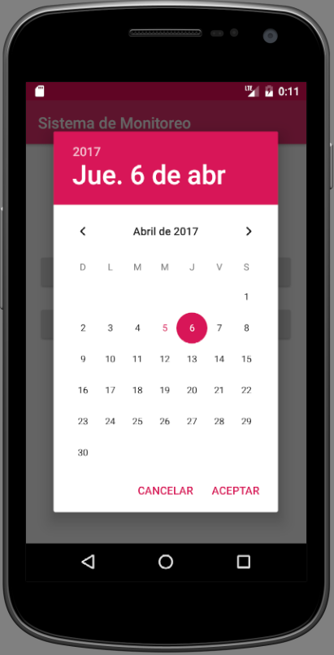

Fig. 5.7 Vista de selector de fecha de nacimiento.

Como último paso en la figura 5.8, el usuario directo debe ingresar sus datos del domicilio como se puede observar el estado ya viene predeterminado de acuerdo a la base de datos, así mismo la delegación o municipio se cargarán de acuerdo al estado que el usuario elija, el campo del código postal estará validado de acuerdo a la región que ingrese por último para terminar el proceso de registro debe dar en el botón registrar.

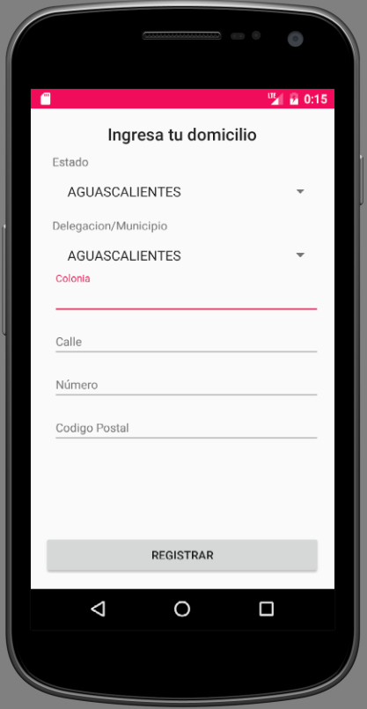

Fig. 5.8 Vista ingresar domicilio.

En la siguiente figura 5.9, se muestra el listado de estados de la República Mexicana donde el usuario podrá elegir cualquier estado, los datos que se muestran se cargan automáticamente desde la base de datos.

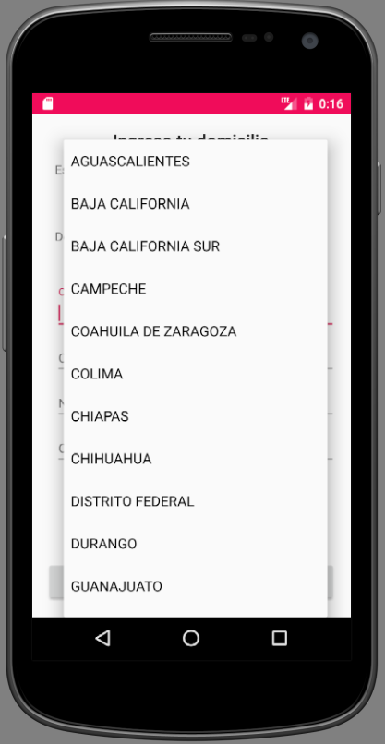

Fig. 5.9 Vista seleccionar estados de la Republica.

En figura 5.10, se puede observar que cargo las delegaciones de la Ciudad de México, estos datos se cargan automáticamente según el estado que el usuario elija, se cargaran las delegaciones o municipios que corresponda.

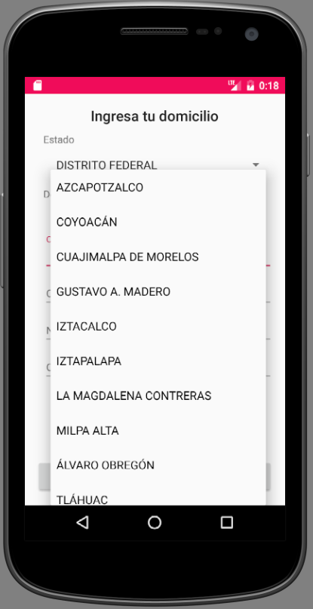

Fig. 5.10 Vista seleccionar Delegación o Municipio.

En la figura 5.11, se muestra el campo de olvidar contraseña, en caso de que el usuario olvide su contraseña tendrá la opción de recuperarla mediante el correo ingresado, por lo que se enviará la contraseña que ingreso al momento de registrarse.

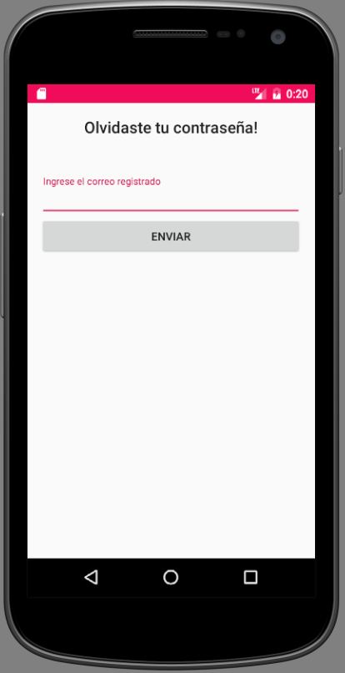

Fig. 5.11 Vista olvido contraseña.

En la figura 5.12, como podemos ver una vez que el usuario directo se registró e inicio sesión, tendrá acceso a la información de su familiar en las siguientes pantallas se desplegará la información de cada una de las variables a medir.

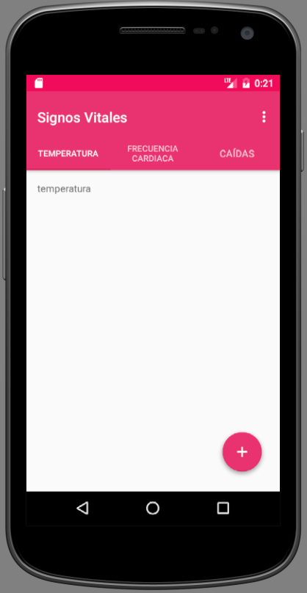

Fig. 5.12 Vista principal de inicio sesión.

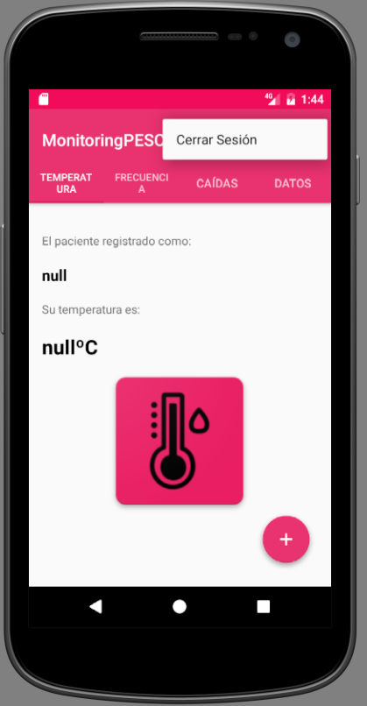En la figura 5.13, podemos observar un menú que desplegará el módulo de cerrar sesión.

Fig. 5.13 Vista del menu superior derecho.

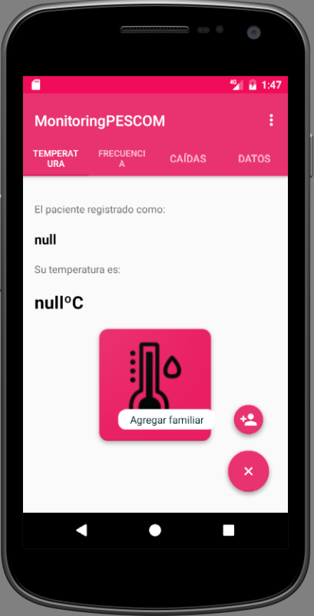En la figura 5.14, se muestra un botón flotante el cual realiza la acción de desplegar un dialogo de agregar familiar, donde el usuario directo deberá hacer dicha acción para monitorear a su familiar.

Fig. 5.14 Vista del meni inferior derecha.

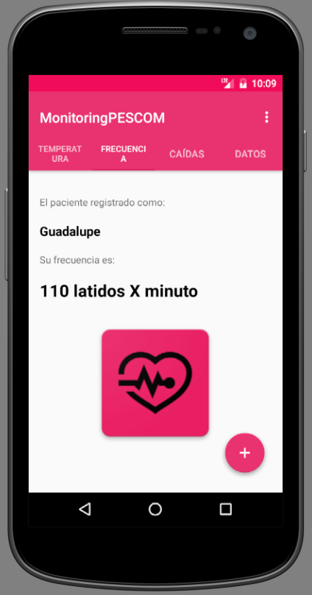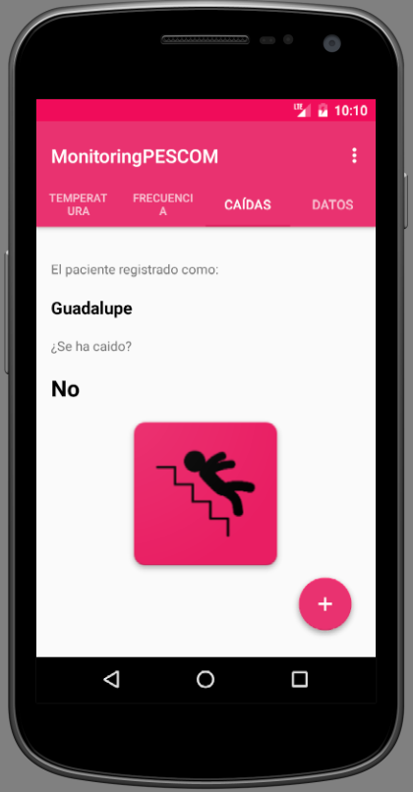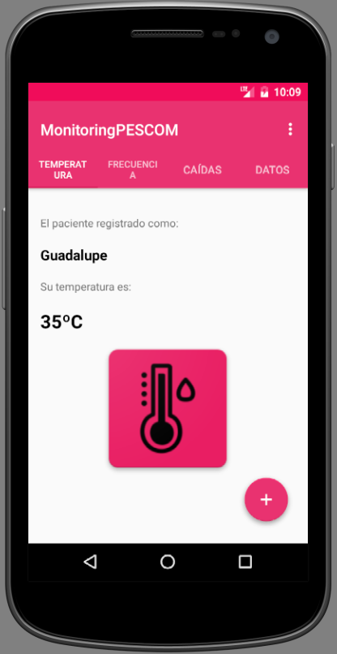Una vez que inicio la sesión se apreciara el ususario directo y el menú donde va a seleccionar la variable que el usuario elija como se muestran en las figuras 5.15, 5.16 y 5.17, puede elegir temperatura, frecuencia cardiaca o caídas, se mostrará el estado del familiar y la persona a monitorear.

Fig. 5.15 Vista fragmento temperatura Fig. 5.16 Vista fragmento frecuencia cardiaca Fig. 5.17 Vista fragmento caídas

# Capítulo 6 Pruebas

## Pruebas con los sensores

### 6.1.1 Prueba sensor de temperatura MLX90614

### 6.1.2 Prueba sensor acelerómetro MPU- 6050

# Capítulo 7 Conclusiones y trabajo a futuro

## 7.1 Conclusiones

En el presente trabajo se desarrollaron los diferentes módulos para el funcionamiento del proyecto, así mismo las pruebas de cada módulo tanto de software como de hardware, como primer punto de los objetivos específicos se llevó a cabo la adquisición de las variables a medir, dado que, para cada sensor se implementó una etapa de caracterización para tener mejores resultados. Otro punto importante es la comunicación de los sensores con el microcontrolador, por otro lado, también se cubrió la parte de la aplicación móvil en la cual se logró implementar un módulo de registro de usuario que está a su vez registre a un familiar a monitorear, también visualizar cada una de las variables a medir y cerrar la sesión del usuario logueado, además de alojar todos los registros a una base de datos remota.

Aunado a lo anterior concluimos que el prototipo propuesto es una herramienta muy útil para las personas de la 3ra edad, que no cuenten con el cuidado o la ayuda de un familiar o persona que los esté monitoreando durante el día, de manera que el prototipo tiene como finalidad monitorear a personas de la 3ra edad el mayor tiempo posible, y así dar la facilidad de mantener informado a la persona responsable sobre el estado de su familiar.

## 7.2 Trabajo a futuro

Se pretende que después de cumplir con los objetivos propuestos, el prototipo sea escalable de tal forma que se puedan agregar más variables, como por ejemplo medir la saturación de oxígeno en la sangre puesto que también es un signo vital de gran importancia para el ser humano. Así pues, desarrollar la aplicación móvil para más sistemas operativos como ejemplo IOS de Apple. Por ultimo, implementar el prototipo en instituciones públicas que se dediquen a la salud de los adultos mayores como por ejemplo asilos o casas de reposo para ancianos, también el proyecto puede ser dirigido a hospitales.

# Referencias

[1] M. Chan, R. Zoellick, ”Informe mundial sobre la discapacidad”, Organización Mundial de la Salud, Banco Mundial, Resumen, 2011, [en línea] <http://www.who.int/disabilities/world_report/2011/summary_es.pdf>.

[2] El Economista. (2013, diciembre 3). INEGI: 6.6% de la población tiene discapacidad, [en línea]

<http://eleconomista.com.mx/sociedad/2013/12/03/inegi-66-poblacion-tiene-discapacidad>.

[3] S. Álvarez. CNNEXPANSIÓN. (2015, febrero 26). Población de adultos mayores oportunidad de negocio, [en línea] <http://www.cnnexpansion.com/emprendedores/2015/02/25/adultos-mayores-un-nicho-para-emprender>.

[4] “La salud mental y los adultos mayores”, Organización Mundial de la Salud (OMS), Nota descriptiva s/n, abril 2016, [en línea] <http://www.who.int/mediacentre/factsheets/fs381/es/>.

[5] “Situación de las personas adultas mayores en México”, Instituto Nacional de las Mujeres (INMUJERES), Dirección Estadística, Rep., febrero 2015, [en línea]

<http://cedoc.inmujeres.gob.mx/documentos_download/101243_1.pdf>.

[6] “Ceguera y discapacidad visual”, Organización Mundial de la Salud (OMS), Nota descriptiva N° 282, agosto 2014, [en línea] <http://www.who.int/mediacentre/factsheets/fs282/es/>.

[7] “Sordera y pérdida auditiva”, Organización Mundial de la Salud, (OMS), Nota descriptiva N° 300, marzo 2015, [en línea] <http://www.who.int/mediacentre/factsheets/fs300/es/>.

[8] “Demencia”, Organización Mundial de la Salud (OMS), Nota descriptiva s/n, abril 2016, [en línea]

<http://www.who.int/mediacentre/factsheets/fs362/es/>.

[9] “Caídas”, Organización Mundial de la Salud (OMS), Nota descriptiva N° 344, octubre 2012, [en línea]

http://www.who.int/mediacentre/factsheets/fs344/es/.

[10] “Estadísticas a propósito del… día internacional de las personas con discapacidad”, Instituto Nacional de estadística y geografía (INEGI), diciembre 2015, [en línea]

http://conadis.gob.mx/gob.mx/transparencia/transparencia\_focalizada/discapacidad028129.pdf.

[11] *Norma Oficial Mexicana para la atención a la salud del niño* (NOM-031-SSA2), Secretaria de Salud, 1999, [en línea] http://www.salud.gob.mx/unidades/cdi/nom/031ssa29.html.

[12] *“Guía De Diagnóstico Y Manejo (Caídas)”*, Organización Panamericana De La Salud, Organización Mundial De La Salud, [en línea] <http://www.sld.cu/galerias/pdf/sitios/gericuba/guia05.pdf>

[13] A.K. Bourke, J. V. O’Brien, G. M. Lyons, “*Evaluation of a threshold-based triaxial accelerometer fall detection algorithm*”, Departamento de Educación Física y Ciencias Deportivas Universidad de Limerick, Irlanda, 8 de septiembre de 2006, [en línea] http://citeseerx.ist.psu.edu/viewdoc/download?doi=10.1.1.324.3753&rep=rep1&type=pdf

[14] J. C. Samperio, E. L. Dávila, A. L. Esqueda, O. V. Monroy, *La actividad física y el deporte en el adulto mayor,* [en línea] http://www.salud.gob.mx/unidades/cdi/documentos/DOCSAL7516.pdf.

[15] “Controla tu riesgo: Frecuencia Cardiaca”, Sociedad Española de Cardiología, [en línea]

http://www.fundaciondelcorazon.com/images/stories/file/controla-tu-riesgo-frecuencia-cardiaca.pdf.

[16] Centronic componentes electrónicos termistores octubre, 2016, disponible en

http://www.cetronic.es/sqlcommerce/disenos/plantilla1/seccion/Catalogo.jsp?idIdioma=&idTienda=93&cPath=942.

[17] M. Pérez, J Álvarez, J Campo, J Férreo y G. Grillo, *Instrumentación Electrónica, 2*ª ed. Madrid, España, Ed. Thomson, 2004, cap. 6, Sensores de temperatura de resistencia metálica, pp.207-223.

[18] A. K. Jain, L. Hong, and S. Pankanti, “Biometrics: Promising frontiers for emerging identification market,” Department of Computer Science, Michigan State University, East Lansing, Michigan, USA, Tech. Rep. MSU-CSE-00-2, Feb. 2000.

[19] M. Pérez, J Álvarez, J Campo, J Férreo y G. Grillo, *Instrumentación Electrónica, 2*ª ed. Madrid, España, Ed. Thomson, 2004, cap. 19, Criterios para la selección de sensores, pp.473-477.

[20] 5 Hertz Electrónica, “ABC del Acelerómetro”, 2014 [en línea] http://5hertz.com/tutoriales/?p=228

[21] Xsens North America Inc., “Gyroscopes”, [en línea] https://www.xsens.com/tags/gyroscopes/?gclid=Cj0KEQjwhbzABRDHw\_i4q6fXoLIBEiQANZKGWxP3vtLuw94SDwDrFLJtd1s-m7Q7XgO4YUTuNgaHtN0aAqcA8P8HAQ

[22] OMEGA Engineering Inc., “Acelerómetro - Introducción y tipos”, [en línea] https://mx.omega.com/prodinfo/acelerometro.html

[23] J. Webster, The measurement, instrumentation and sensors handbook. CRC Press, 1999, [Libro impreso].

[24] “Sensores inerciales: El mundo en movimiento”, NEOTEO, [en línea] http://www.neoteo.com/21690-sensores-inerciales-el-mundo-en-movimiento

[25] A. V. Costa, “Los sensores en la producción”, Universidad Ricardo Palma, Perú Lima, [en línea]

http://www.urp.edu.pe/labcim/portal/imagenes/Sensores.pdf.

[26] S. M. López Silva, M. L. Dotor, J. P. Silveira, R. Giannetti. L. Herrera, “Laparoscopic photoplethysmography: novel least invasive technique and initial experimental studies”, Sociedad Española de Óptica, 2009, [en línea]

<http://digital.csic.es/bitstream/10261/52372/1/fotoplestimografia.pdf>.

[27] E. P. Mallagray, “Sección V Pletismografía presiones segmentarias”, Fundación Hospital de Alcorcón. Madrid, VA. Pletismografía, [en línea] http://www.cdvni.org/certificacion/guia5pletismografia.pdf.

[28] H. M. Salas, M. M. Suárez, “Oximetría de pulso”, Rev. bol. ped, v.51 n.2, La Paz, 2012, [en línea]

<http://www.scielo.org.bo/scielo.php?script=sci_arttext&pid=S1024-06752012000200011>.

[29] J. C. Vesga, M. Sinsel, *Microcontroladores Motorola - Freescale programación, familias y sus distintas aplicaciones en la industria,* 1ª ed*.* D.F.*, México*. Ed. Alfaomega, 2008, cap. 1, Introducción a los microcontroladores Motorola Freescale, pp.1-10*.*

[30] Microcontroladores ATMEGA, octubre 2016, [en línea] http://www.atmel.com/products/microcontrollers/avr/megaavr.aspx.

[31] M. Verle, *Microcontroladores PIC – Programación en BASIC,* 1ª ed. Ed. MikroElektronika, septiembre 1, 2010, cap. 1, Detalles importantes de un microcontrolador.

[32] INEGI, *Estadísticas a propósito del día mundial de internet (17 de mayo)*. Mayo 2016, 77.7 millones de personas usan celular, [en línea] http://www.inegi.org.mx/saladeprensa/aproposito/2016/internet2016\_0.pdf.

[33] H. Verkasalo, *Empirical Observations on the Emergence of Mobile Multimedia Services and Applications in the U.S. and Europe*, [en línea] https://pdfs.semanticscholar.org/23ec/561cb38c510285abfd7bd317ec635d1367ac.pdf.

[34] “El sistema SALVEO: La tele asistencia activa sin brazalete”, Pervaya, España, Tec. 2005, [en línea]

<http://www.pervaya.com/esp/produit.html>.

[35] J. A. Rivas Cruz, “Implementación de sistema de seguridad con video-vigilancia y software libre”, Tesis, Depto. Ingeniería en Control y Automatización, Escuela Superior de Ingeniería Mecánica y Eléctrica (ESIME), D.F. MEX. 2012, [en línea] <http://tesis.ipn.mx/bitstream/handle/123456789/11622/3.pdf?sequence=1>.

[36] F. Villalba, “Implementación de control de acceso y monitorización para persona con discapacidad mediante un dispositivo móvil”, Tesis, Depto. Electrónica y Telecomunicaciones, Escuela Politécnica del Ejército (ESPE), Quito, EC.2013, [en línea] <http://repositorio.espe.edu.ec/bitstream/21000/6172/1/AC-ESPE-047043.pdf>.

[37] I. Cázares, “Compañía incubada en el IPN realiza estancia en empresa Sense 4 Care”, *Selección Gacetas Politécnica*, Vol. 7, No. 81, pp. 34-35, noviembre 2015, [en línea]

<http://www.comunicacionsocial.ipn.mx/Documents/Gaceta/G-seleccion81.pdf>.

[38] L. Tang, A. Hoshang, “Wireless network for health monitoring: heart rate and temperature sensor," IEEE Xplore: January 2012.

[39] “Crea mexicano brazalete para monitorear salud de adultos mayores en tiempo real”, T E. el diario de la tercera edad, enero, 2015, [en línea] http://diariote.mx/?p=1313.

[40] Breton J. García G. y Rojas I. (2011). Modelo de prototipo. 2011, de ingeniería de software, [en línea].

<http://gestionrrhhusm.blogspot.mx/2011/05/modelo-de-prototipo.html>**.**

[41] Tutorialspoint, “SDLC - Modelo prototipo de software”, [en línea] Disponible en: https://www.tutorialspoint.com/sdlc/sdlc\_tutorial.pdf.

[42] R. S. Pressman, “Capitulo 23 Métricas del producto”, *Ingeniería de software: un enfoque práctico,* 7ma ed. Ed. México, Méx. D.F., 1998, pp. 526-534.

[43] N.M. Schett, COCOMO, Constructive Cost Model, [en línea] https://files.ifi.uzh.ch/rerg/arvo/courses/seminar\_ws02/reports/Seminar\_4.pdf.

[44] R. S. Pressman, “Capitulo 6 Análisis y Gestión del Riesgo”, *Ingeniería de software: un enfoque práctico,* 5ta ed. Ed. México, Méx. D.F., 2002, pp. 97-107.

[45] MLX90614 sensor infrarrojo in TO-39, (Melexis) Sistemas integrados micro electrónicos, ficha de datos 3901090614, junio 2015.

[46] ¿Qué son y cómo funcionan los termopares?, ARIAN, Santiago de Chile, Nota. Téc. No. 2, enero 2010.

[47] Como funciona un termómetro infrarrojo, TAYLOR, Nta. Tec., 2012 [en línea]

http://www.taylorla.com/content/como-funciona-un-termometro-infrarrojo.

[48] “Introducción al filtrado digital”, Departamento de Sonología Escuela Superior de Música de Cataluña (ESC), Rep., noviembre 2009. [en línea] http://citeseerx.ist.psu.edu/viewdoc/download?doi=10.1.1.324.3753&rep=rep1&type=pdf

[49] Ning Jia, “Detecting Human Falls with a 3-Axis Digital Accelerometer”, Julio 2009, detallada en el sitio

<http://www.analog.com/en/analog-dialogue/articles/detecting-falls-3-axis-digital-accelerometer.html>

[50] M. Luštrek, H. Gjoreski, S. Kozina, B. Cvetkovi, V. Mirchevska, M. Gams. “Detecting Falls with Location Sensors and Accelerometers”, [en línea] https://www.aaai.org/ocs/index.php/IAAI/IAAI-11/paper/viewFile/2753/4020

[51] M. Z. Díaz, La frecuencia cardiaca y la regulación del esfuerzo, Apuntes para los entrenadores ciclistas de la Real Federación Española de ciclismo [en línea]

http://www.munideporte.com/imagenes/documentacion/ficheros/20080115190436frecuencia\_cardiaca\_regulacion\_esfuerzo.pdf.

[52] V. R. Navarro, A. F. Hernández, “Circulación”, Capitulo 3, [en línea]

http://www.sld.cu/galerias/pdf/sitios/urgencia/3circulacion.pdf.

[53] B. L. Johnson., J. K. Nelson, “Practical Measurements for Evaluation in Physical Education”, Minneapolis, MN: Burgess Publishing, Ed., 4ta, 1986, p. 167.

[54] J. D. Gennaro, “The New Physical Fitness: Exercise for Everybody”, Englewood, Colorado: Morton Publishing Company, 1983, pp. 57, 59-60.

[55] J. E. Vela, “Interrogatorio y examen físico; recolección de datos de sufrimiento cardiaco”, *Introducción a la Cardiología,* Ed., 13a, México D.F, 1997, Capitulo 5, p. 103.

[56] M. A. Delgado, A. L. Cruz, “Como influye la frecuencia cardiaca en jóvenes de diferente tono de piel, después de un ejercicio prolongado”, [en línea] http://investigamos.co/estadistica/docs/1033717579.pdf.

[57] D. Arellano, “Mecánica Circulatoria: sístole, diástole, pulso”, agosto 2015, [en línea]

http://biofisicafacil2.blogspot.mx/2015/08/mecanica-circulatoria-sistole-diastole.html

[58] Maxim Integrated Products, Inc, *Max30100 Pulse Oximeter and Heart-Rate Sensor IC for Wearable Heathl, (2014),* [en línea]

https://datasheets.maximintegrated.com/en/ds/MAX30100.pdf.

[59] O. Otoniel, “*Batalla de microcontroladores ¿AVR o PIC*?”, Escuela de informática, Facultad de Informática y Ciencias Aplicadas UTEC Universidad Tecnología del Salvador, Rep. Inf. Septiembre 2009.

[60] “*Atmel-42735A-ATmega328/P*”, Atmel corporativo, San Jose USA, Rep. Tec. Julio 2016.

[61] Bluetooth SIG, 2016, detallada en el sitio https://www.bluetooth.com/what-is-bluetooth-technology

[62] E-Globaledge Corporation, detallada en el sitio https://www.e-globaledge.com/english/products/infrared/about/

[63] V. Wekhande, “Wi-Fi Tecnology: Security Issues”, Rivier College, 2006 https://www.rivier.edu/journal/RCOAJ-Fall-2006/J62-Wekhande.pdf

[64] Universidad Interamericano de Puerto Rico, Departamento de Estudios Humanísticos, “Sistema Global para Comunicaciones Móviles GSM” [en línea] http://facultad.bayamon.inter.edu/cgonzalezr/ELEN4618/GSM.pdf

[65]NOMADA, [En linea]

https://nomada-e.com/store/search?controller=search&orderby=position&orderway=desc&search\_query=modulo+wifi&submit\_search**=**

[66] El gran libro de Android, J. T. Gironés, 3ra edición, Alfaomega,Grupo Editor S. A. de C. V., México, 2013 [libro impreso]

[67] Android Studio, detallada en el sitio https://developer.android.com/studio/index.html

[68] Laboratorio Profeco [En línea] http://www.profeco.gob.mx/revista/pdf/est\_06/pilas\_jul06.pdf

[69] MPU-6000 Y MPU-6050 Especificación del producto Revisión 3.4, (InvenSense Inc) ficha de datos No. PS-MPU-6000A-00, 19/08/2013. [en línea] https://www.invensense.com/wp-content/uploads/2015/02/MPU-6000-Register-Map1.pdf

[70] MPU-6000 Y MPU-6050 Mapa de registros y Descripción Revisión 4.2, (InvenseSense Inc.) ficha de datos No. RM-MPU-6000A-00, 19/08/2013. [en línea] <https://www.invensense.com/wp-content/uploads/2015/02/MPU-6000-EV-Board1.pdf>

[71] L. del V. Hernández. Guía para configurar un ESP01, el módulo WiFi basado en ESP8266 [En línea] https://programarfacil.com/podcast/como-configurar-esp01-wifi-esp8266/

[72] (2017) ESP8266 AT Instruction Set Version 2.1.0. [En línea]

https://www.espressif.com/sites/default/files/documentation/4a-esp8266\_at\_instruction\_set\_en.pdf

[73] (2016). ESP8266. Espressif. [En línea]: http://www.espressif.com/en/support/explore/get-started/esp8266/getting-started-guide

[74] (2015) ESP8266 AT Instruction Set Version 0.30 [En línea]:

https://cdn.sparkfun.com/assets/learn\_tutorials/4/0/3/4A-ESP8266\_\_AT\_Instruction\_Set\_\_EN\_v0.30.pdf

[75] tuProgramacion, “¿Qué es Android?”, [En línea] http://www.tuprogramacion.com/glosario/que-es-android/

[76] Admin, “Qué es Android: Características y Aplicaciones”, enero 26, 2011, [En línea]

http://www.mundomanuales.com/telefonia/telefonos-moviles/que-es-android-caracteristicas-y-aplicaciones-4110.html

[77] GCFAprendeLibre, “Qué es Android”, 2016. [En línea]

https://www.gcfaprendelibre.org/tecnologia/curso/como\_usar\_android/comenzar\_con\_android/1.do

[78] Android Studio, “Conoce Android Studio”, [En línea] https://developer.android.com/studio/intro/index.html

[79] tuProgramacion, “¿Qué es Mysql?”, [En línea] http://www.tuprogramacion.com/glosario/que-es-mysql/

[80] Php, “Manual de Php”, [En línea] http://php.net/manual/es/faq.general.php

[81] Java, “¿Qué es la tecnología Java y para qué la necesito?”, [En línea] https://www.java.com/es/about/

# Glosario

AVAD: años de vida ajustados en función de la discapacidad.

Eyección: salida de sangre del corazón con cada latido.

Piezo-electrico: el efecto piezoeléctrico, es un fenómeno físico que presentan algunos [cristales](http://www.sabelotodo.org/materia/cristales.html" \t "_new) debido al cual, aparece una diferencia de potencial eléctrico (voltaje) entre ciertas caras del cristal cuando éste se somete a una deformación mecánica y se denomina efecto piezo-eléctrico directo.

Piezo-resistivo: es un dispositivo que hace uso de cambios en la resistividad de ciertos materiales semiconductores cuando estos se someten a una tensión mecánica para efectuar una acción electrónica.

Fotocélula: una célula fotoeléctrica, también llamada celda, fotocélula o célula fotovoltaica, es un dispositivo electrónico que permite transformar la energía lumínica ([fotones](https://es.wikipedia.org/wiki/Fotones" \o "Fotones)) en energía eléctrica ([flujo de electrones libres](https://es.wikipedia.org/wiki/Corriente_el%C3%A9ctrica" \o "Corriente eléctrica)) mediante el [efecto fotoeléctrico](https://es.wikipedia.org/wiki/Efecto_fotoel%C3%A9ctrico" \o "Efecto fotoeléctrico), generando [energía solar fotovoltaica](https://es.wikipedia.org/wiki/Energ%C3%ADa_solar_fotovoltaica" \o "Energía solar fotovoltaica).

Fotoemisor: dispositivos que al ser sometidos a una corriente o diferencia de potencial, generan un haz de luz. Transforman energía eléctrica en energía lumínica.

Fotorreceptor: es un mecanismo capaz de convertir la [energía óptica](https://es.wikipedia.org/w/index.php?title=Energ%C3%ADa_%C3%B3ptica&action=edit&redlink=1" \o "Energía óptica (aún no redactado)) de la [luz](https://es.wikipedia.org/wiki/Luz" \o "Luz) que incide sobre una superficie sensora en [energía eléctrica](https://es.wikipedia.org/wiki/Energ%C3%ADa_el%C3%A9ctrica" \o "Energía eléctrica), mediante un proceso que se denomina [transducción](https://es.wikipedia.org/wiki/Transducci%C3%B3n" \o "Transducción).

Diodo emisor de luz: es un [componente optoelectrónico](https://es.wikipedia.org/wiki/Componente_electr%C3%B3nico" \l "Clasificaci.C3.B3n" \o "Componente electrónico) [pasivo](https://es.wikipedia.org/wiki/Pasividad_(electr%C3%B3nica)" \o "Pasividad (electrónica)) y, más concretamente, un [diodo](https://es.wikipedia.org/wiki/Diodo" \o "Diodo) que emite [luz](https://es.wikipedia.org/wiki/Luz" \o "Luz).

Espectrofotometría: es la medición de la cantidad de energía radiante que absorbe un sistema químico en función de la longitud de onda.

Pulpejo: parte carnosa, blanda y redondeada de algunas partes pequeñas del cuerpo, especialmente el lóbulo dela oreja, las zonas blandas del dorso de cada dedo, y la parte de la mano que sale del pulgar.

Prototipo: Original ejemplar o primer molde en que se fabrica una figura u otra cosa.

Cardiopatía isquémica o enfermedad coronaria: es el tipo más común de enfermedad cardíaca. Se produce cuando se reduce el flujo sanguíneo al músculo del corazón por un bloqueo parcial o completo de las arterias de que suministran sangre al corazón.

Prototipo: Original ejemplar o primer modelo en que se fabrica una figura u otra cosa.

CIF: Clasificación Internacional del Funcionamiento de la Discapacidad y de la Salud.

OMS: Organización Mundial de la Salud.

ENIGH: Encuesta Nacional de Ingreso y Gastos de los Hogares.

CONAPO: Consejo Nacional de Población.

ENUT: Encuesta Nacional sobre el Uso del Tiempo.

INMUJERES: Instituto Nacional de la Mujeres.

UNIFEM: Unidad para el desarrollo de la Mujer.

PNUD: Programas de la Naciones Unidas para el Desarrollo.

INEGI: Instituto Nacional de Estadísticas y Geografía.

CIE: Clasificación Internacional de Enfermedades.

FC: Frecuencia cardiaca.

Arteriovenosa: Son arterias del sistema circulatorio, que llevan la sangre desde el corazón a los demás órganos del cuerpo.

Arteriosclerosis: Es una enfermedad en la que se deposita placa dentro de las arterias.

Taquicardia sinusal: Una taquicardia sinusal es uno de los trastornos del ritmo cardiaco caracterizado por una frecuencia cardiaca de impulsos cardiacos aumentado originándose.

Efecto Seebeck: Se presenta al unir dos metales diferentes formando un circuito, se presenta una corriente eléctrica cuando la unión se encuentra a diferente temperatura.

Efecto Peltier: Consiste en que cuando una corriente eléctrica fluye a través de una unión de dos metales diferentes se libera o adsorbe calor.

Catadióptrico: Elemento de señalización de un vehículo que refleja la luz procedente de una fuente exterior.

# Anexos

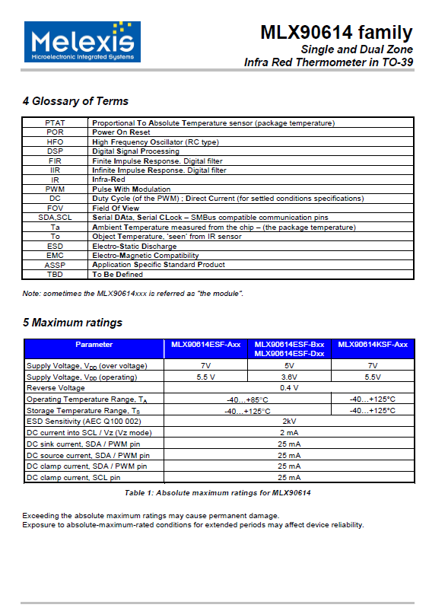

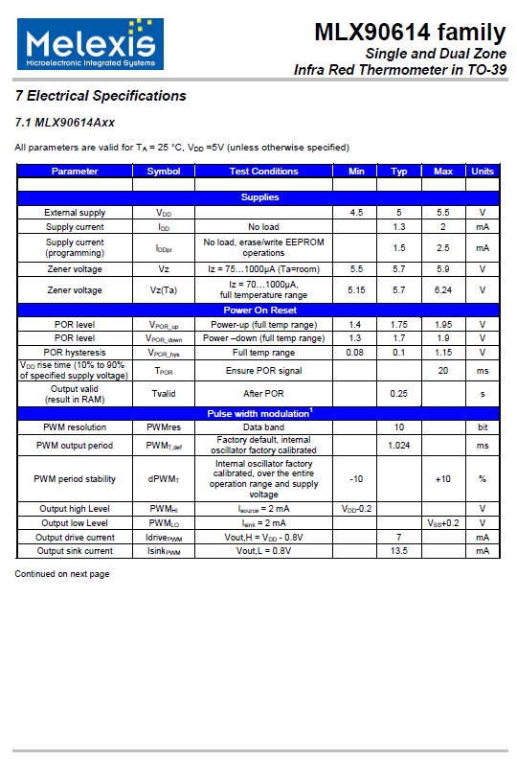

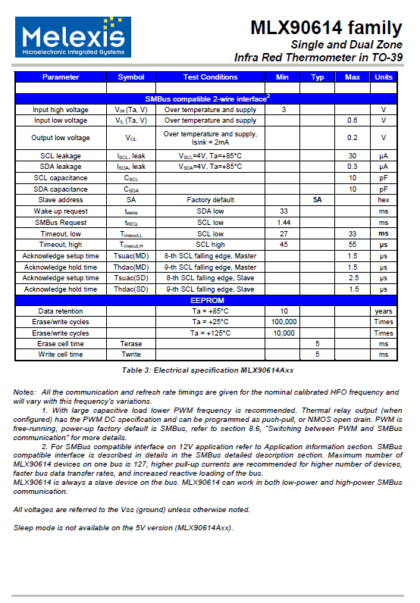

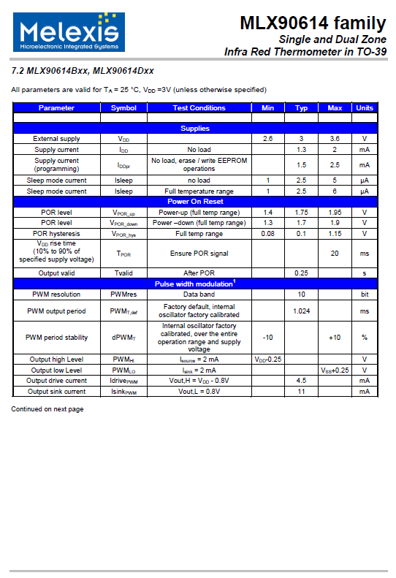

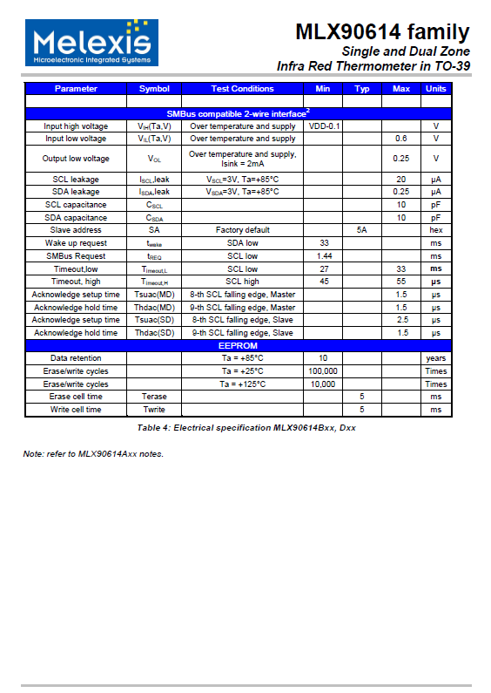

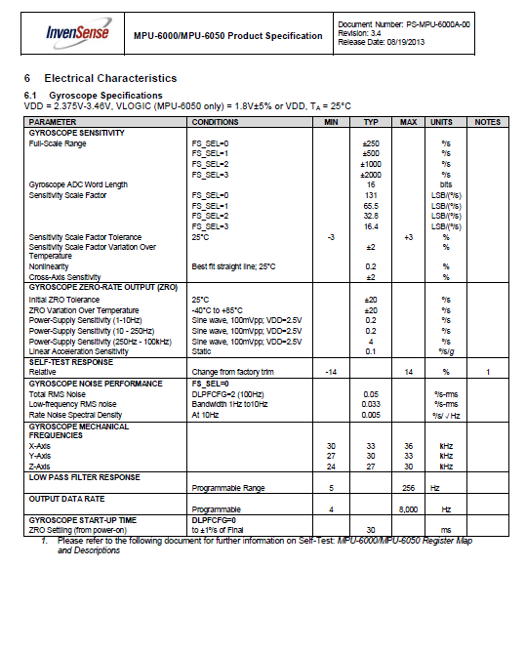

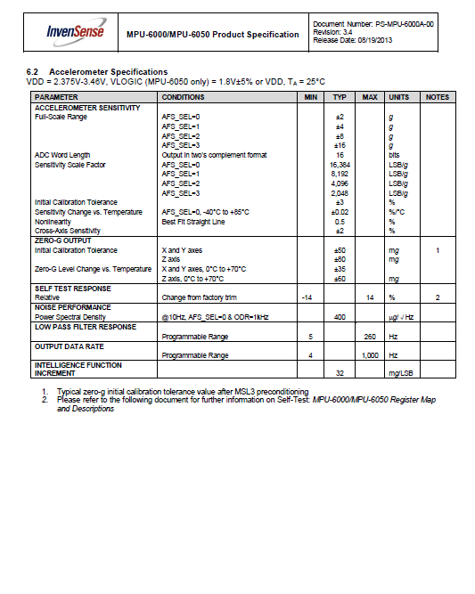

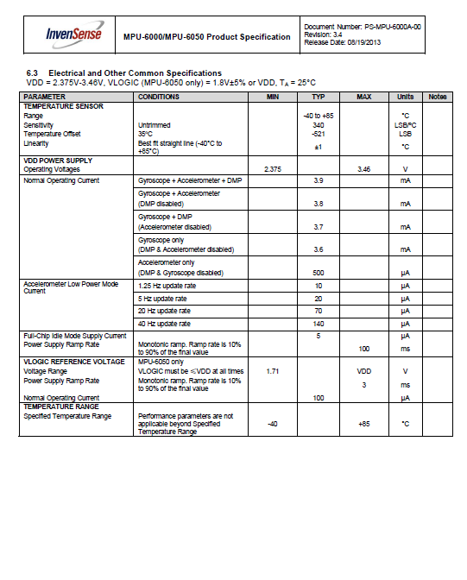

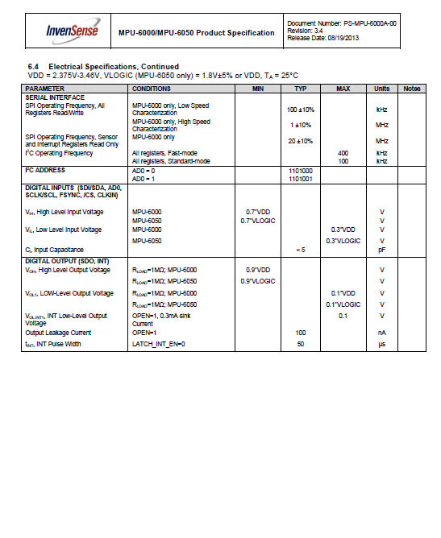

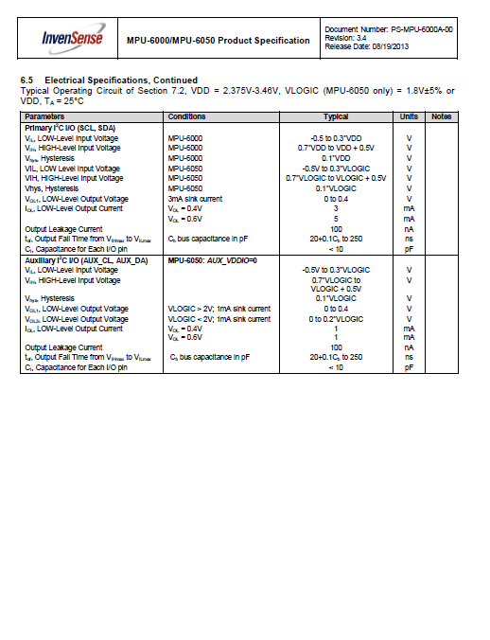

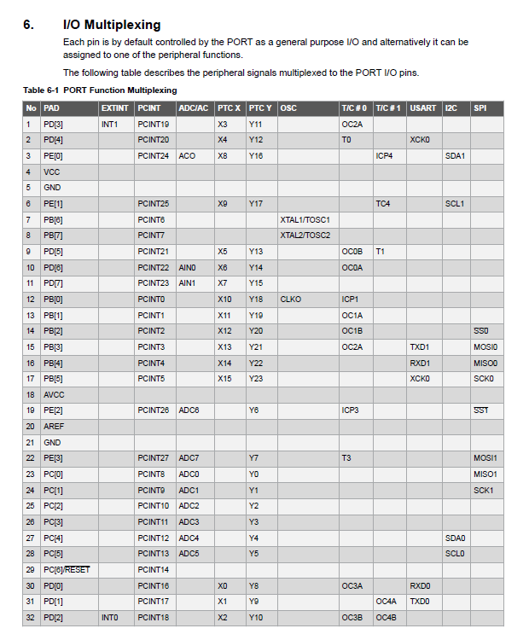

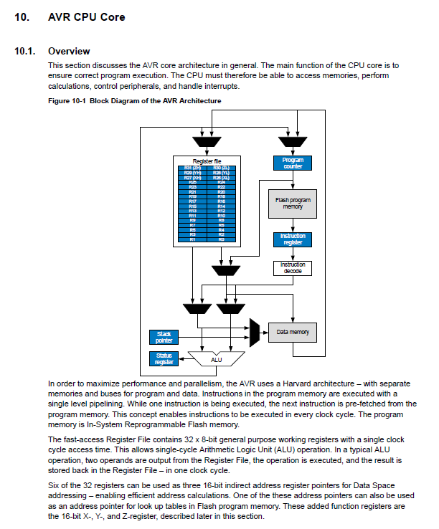

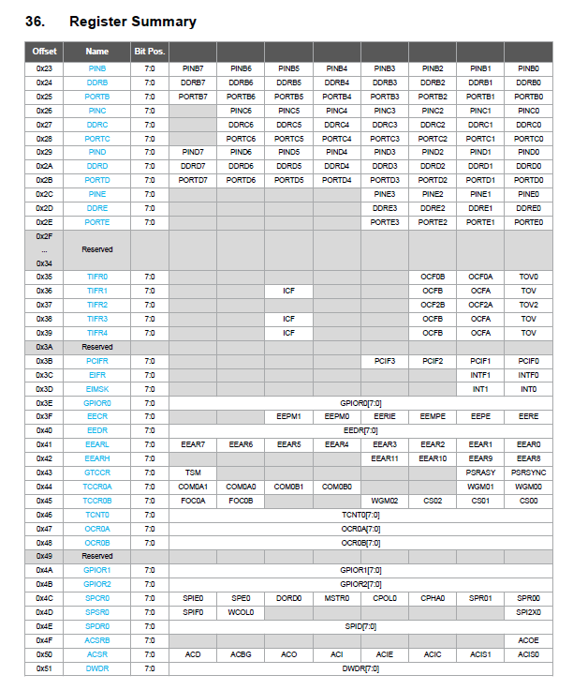

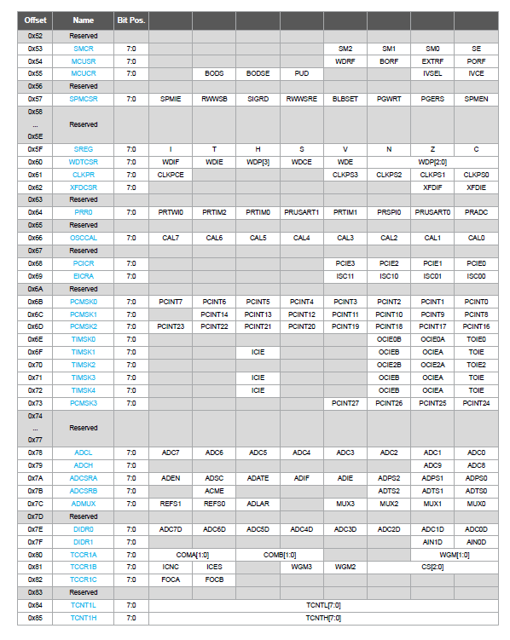

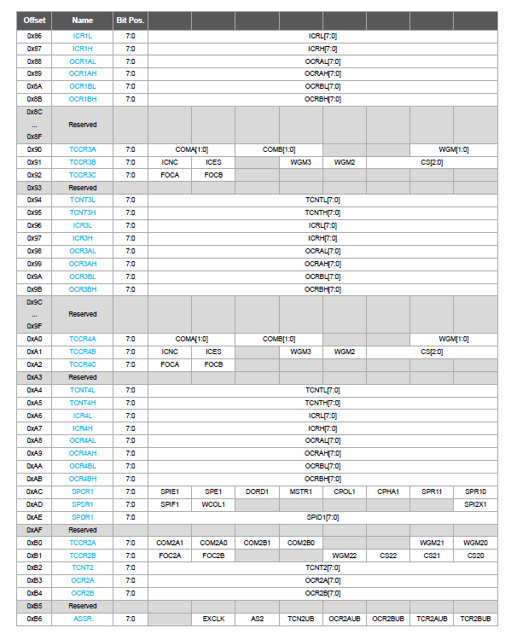

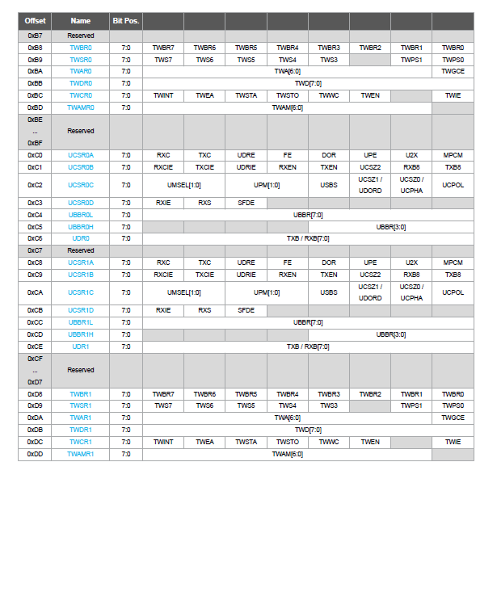

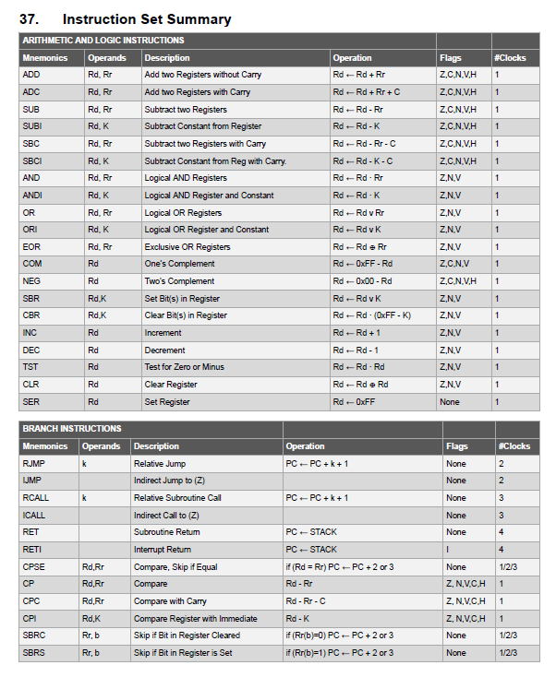

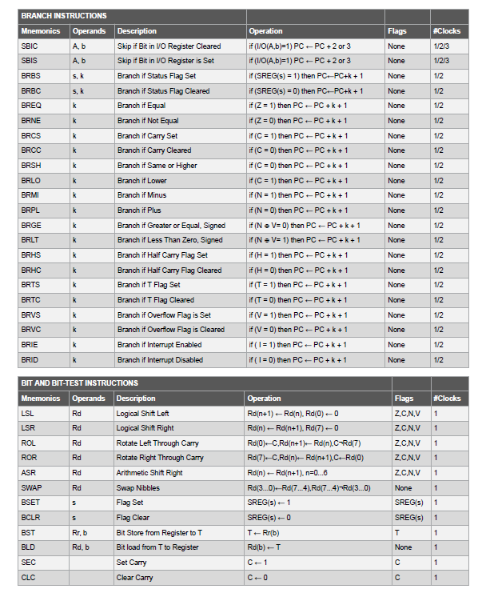

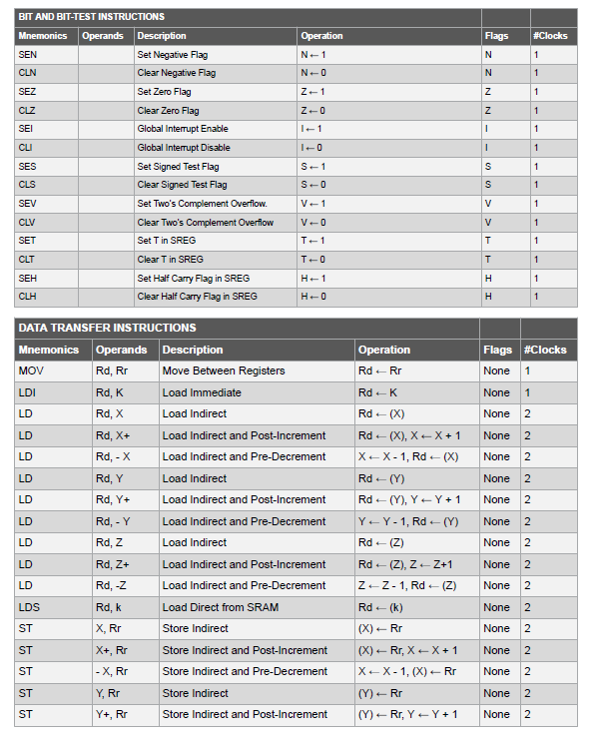

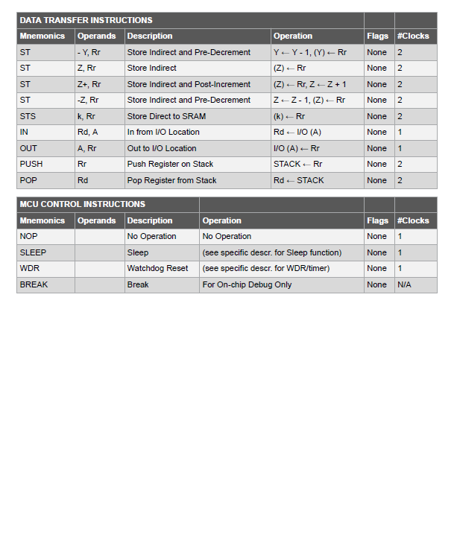

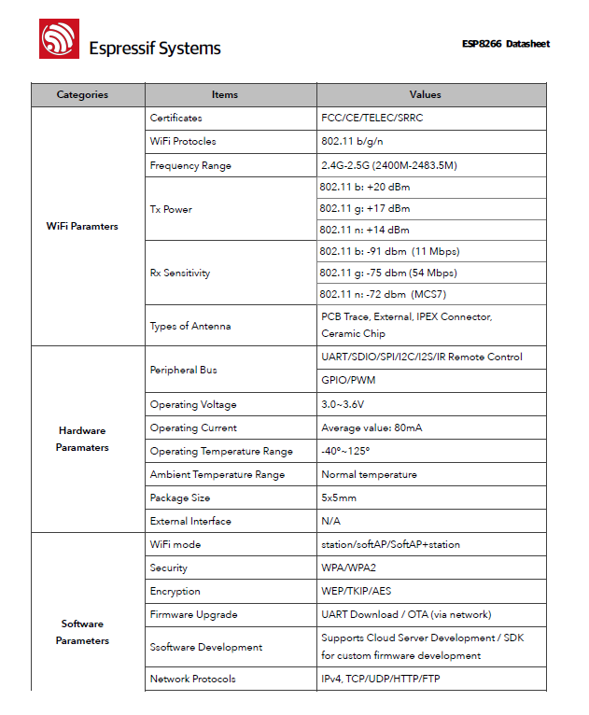

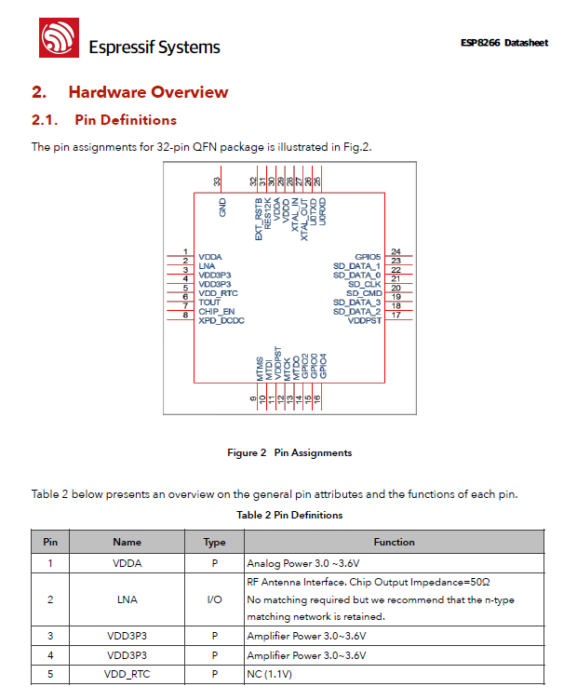

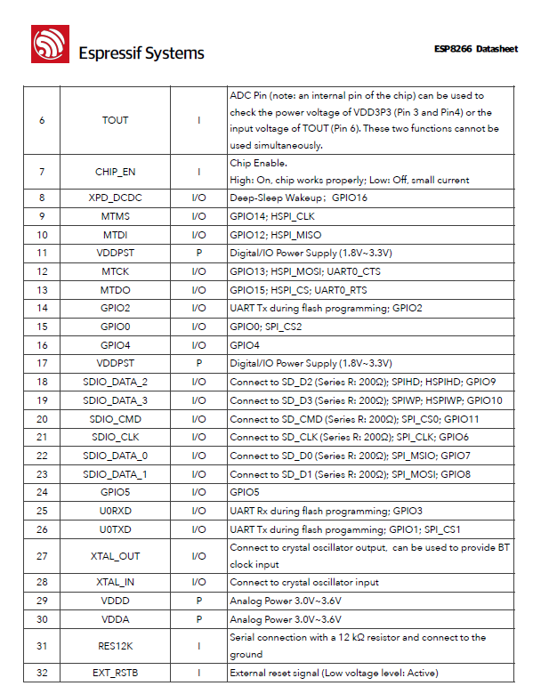

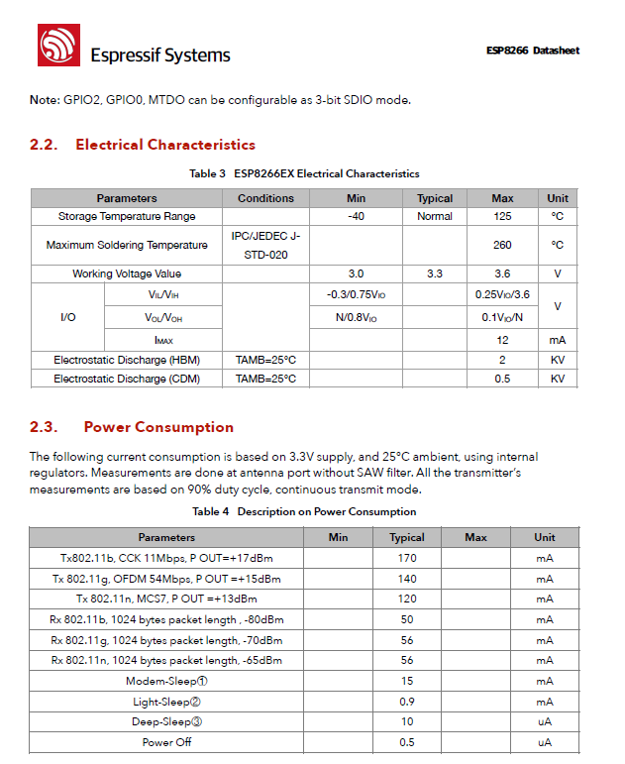

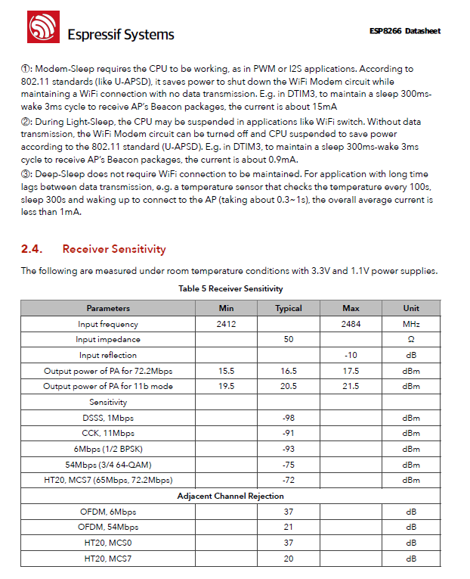

1. El total suma más del 100% porque la persona puede presentar más de una enfermedad.

   Fuente: INMUJERES con base en INEGI-INMUJERES. ENUT 2009. Base de datos. [↑](#footnote-ref-1)
2. Definición de sensor de acuerdo al Instituto de Ingenieros en Electricidad y Electrónica [↑](#footnote-ref-2)
3. Fuente: NORMA OFICIAL MEXICANA NOOM-008-SSA2-1993, Control de la nutrición, crecimiento y desarrollo del niño y del adolescente. [↑](#footnote-ref-3)